HƯỚNG DẪN VÀ TIÊU CHUẨN
CHUYỂN ĐỔI HÌNH ẢNH NỔI
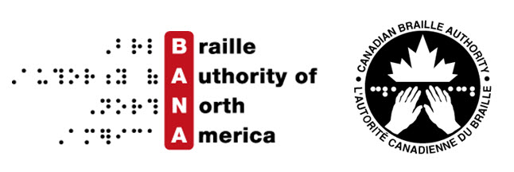
Được phát triển dưới hình thức Dự án Hợp tác của Hiệp hội các Tổ chức Chữ nổi Bắc Mỹ (Braille Authority of North America) và Hiệp hội các Tổ chức Chữ nổi Canada
(Canadian Braille Authority/ L'Autorité Canadienne du Braille)
Phiên bản tiếng Việt được chuyển ngữ bởi Trung tâm Vì người mù Sao Mai
(Sao Mai Center for the Blind)

MỤC LỤC
HƯỚNG DẪN VÀ TIÊU CHUẨN CHUYỂN ĐỔI HÌNH ẢNH NỔI 1
LỜI NGỎ TỪ TRUNG TÂM VÌ NGƯỜI MÙ SAO MAI 6
LỜI CÁM ƠN 8
Lời mở đầu 9
Giới thiệu 9
BÀI 1. CÁC TIÊU CHÍ XÁC ĐỊNH THÊM/BỚT MỘT HÌNH ẢNH NỔI 11
BÀI 2. CÁC NGUYÊN TẮC THIẾT KẾ 14
BÀI 3. LẬP KẾ HOẠCH VÀ CHỈNH SỬA 16
3.1 Định nghĩa những thành phần cơ bản 16
3.2 Chỉnh sửa nội dung 16
3.3 Quá trình lập kế hoạch 17
3.4 Lập kế hoạch cho kích cỡ và cách bố trí 20
3.5 Chỉnh lại kích cỡ của hình ảnh gốc trong bản phổ thông 22
3.6 Đơn giản hóa 23
3.7 Lược bỏ 23
3.8 Hợp nhất và thay đổi hình dạng 24
3.9 Phân tách 24
BÀI 4. CÁC PHƯƠNG PHÁP SẢN XUẤT VÀ NHÂN BẢN 26
4.1 Sản xuất bản gốc kỹ thuật số 26
4.2 Sản xuất bản gốc bản cứng 26
4.3 Nhân bản và làm nổi 27
BÀI 5. CÁC ĐỊNH DẠNG CHỮ NỔI DÀNH CHO HÌNH ẢNH NỔI 29
5.1 Vị trí của hình ảnh nổi 29
5.2 Thứ tự các thành phần trong hình ảnh nổi 29
5.3 Tiêu đề, tựa đề, và hình ảnh có đánh số 35
5.4 Mô tả hình minh họa trong bản phổ thông 37
5.5 Chú thích hình ảnh (caption) cho hình minh họa 37
5.6 Chú thích của người chuyển đổi: nội dung và định dạng 37
5.7 Bảng ký hiệu và chú giải: nội dung và định dạng 38
5.8 Ký hiệu chữ cái và số 39
5.9 Vị trí và kích thước biểu tượng trong bảng ký hiệu 42
5.11 Tiêu đề lặp lại (Running heads) 44
5.12 Đánh số trang 44
5.13 Trang “Các Ký hiệu Đặc biệt” 50
5.14 Trang “Các Ký hiệu Hình ảnh” 51
BÀI 6. CÁC SƠ ĐỒ TOÁN VÀ KHOA HỌC 53
6.1 Đồng hồ 54
6.2 Vòng xoay (Spinners) 55
6.3 Biểu đồ tròn 56
6.4 Tiền 57
6.5 Cấu tạo đường kẻ 58
6.6 Biểu đồ 63
6.7 Họa đồ (Biểu đồ hình ảnh/Pictographs) 75
6.8 Biểu tượng đếm 77
6.9 Nhiệt kế 80
6.10 Dụng cụ đo lường 81
6.11 Hình vẽ hai chiều và ba chiều 83
6.12 Biểu đồ Venn 85
6.13 Họa tiết lặp (Tessellations) 85
6.14 Biểu đồ Thân và Lá (Stem-and-Leaf Plots) 86
6.15 Hình vẽ trực giao (Orthographic Drawings) 86
6.16 Hệ thống đánh số cổ đại 87
6.17 Hóa học 87
BÀI 7. HÌNH ẢNH PHỨC TẠP 89
7.1 Tính chất đặc trưng của một hình ảnh phức tạp 89
7.2 Quy trình 89
7.3 Kỹ thuật thiết kế 90
7.4 Thứ tự ưu tiên dành cho các chỉnh sửa 92
7.5 Sinh học 92
Quy trình từng bước Đường Dạ dày-Ruột 92
Quy trình từng bước Hệ tuần hoàn 97
7.6 Xã hội học 99
Quy trình từng bước Tây Nam Á 100
7.7 Biểu đồ và tổ chức hình ảnh 104
BÀI 8. ĐỊNH HƯỚNG VÀ DI CHUYỂN 107
8.1 Các yêu cầu thiết kế bản đồ 107
8.2 Quyết định nội dung 107
8.3 Bản đồ tổng quan hoặc bản đồ khu vực 107
8.4 Bản đồ tuyến đường định hướng và di chuyển 108
8.5 Bản đồ định hướng và di chuyển - cân nhắc thiết kế 108
8.6 Kích thước bản đồ và tỷ lệ 109
BÀI 9. PHỤ LỤC HÌNH ẢNH NỔI 112
9.1 Sử dụng phụ lục hình ảnh nổi 112
9.2 Định dạng và dàn trang 112
9.3 Hợp tác lập kế hoạch và định dạng 113
9.4 Chọn chú thích của người chuyển đổi và biểu tượng ký hiệu 116
9.5 Thông tin tham khảo và nguồn 116
9.6 Chú thích của người chuyển đổi/Chú thích của người sản xuất 117
9.7 Các trang mở đầu 118
9.8 Đánh số trang 121
9.9 Xác định hình ảnh 122
9.10 Giải thích ký hiệu 122
9.11 Kích thước phụ lục hình ảnh nổi 122
BÀI 10. KIỂM ĐỊNH CHẤT LƯỢNG 123
10.1 Đọc soát lỗi hình ảnh nổi 123
10.2 Quy trình đọc soát lỗi hình ảnh nổi 123
10.3 Đọc soát lỗi các bản sao hình ảnh nổi 126
BÀI 11. HÌNH ẢNH DÀNH CHO CÁC LỚP NHỎ 127
11.1 Thách thức về hình ảnh dành cho người đọc nhỏ tuổi 127
11.2 Thiết kế hình ảnh dành cho người đọc nhỏ tuổi 127
11.3 Thay đổi kích thước hình ảnh gốc trong bản phổ thông 129
11.4 Tính rõ ràng và độ đậm của hình ảnh 130
11.5 Tài liệu tham khảo cho giáo viên 130
BÀI 12. BÀI KIỂM TRA CHUẨN HÓA 131
12.1 Tổng quan 131
12.2 Biên tập hình ảnh 132
12.3 Định dạng 133
12.4 Đọc soát lỗi hình ảnh 133
Phụ lục A. Chuyển đổi chữ nổi sang mã ASCII 134
Phụ lục B. Mẫu phông chữ nổi 135
Phụ lục C. Ký hiệu chuẩn* cho bản đồ 136
Phụ lục D. Các phương pháp sản xuất và nhân bản 141
D.1 Hình ảnh dập nổi 141
D.2 Hình ảnh vi nang 142
D.3 Hình ảnh hút định hình chân không 145
D.4 Lưu trữ bản hình ảnh nổi gốc 154
D.5 Ưu điểm của các phương pháp sản xuất 156
Phụ lục E. Bảng họa tiết cho giấy vi nang 157
Phụ lục F. Kiểu đường kẻ 158
Phụ lục G. Ví dụ mẫu trình bày hình ảnh nổi 159
Phụ lục H. Vật liệu, thiết bị sản xuất và nhà cung cấp 160
Phụ lục I. Danh sách thuật ngữ 172
Phụ lục J. Hình ảnh minh họa cho các ví dụ 185
Các bộ phận của hoa 188
Mặt cắt ngang của da 190
Úc: Lượng mưa trung bình năm 192
Hệ tuần hoàn 194
Sơ đồ Phòng Trường trung học Prince Andrew 196
Tây Nam Á 198
Nước Mỹ 203
Giải toán bằng cách lập bảng 206
Các nguồn ô nhiễm 210
Mô tả tiền 212
Trục số có dấu tròn rỗng và đặc 214
Trục số 216
Biểu đồ đếm 218
Họa đồ tuổi thọ trung bình 220
Đồng hồ kỹ thuật số 222
Biểu tượng đếm 223
Khối hàng trăm 226
Nhiệt kế 228
Góc trong bản đồ khảo sát 230
Mặt trải gấp giấy 232
Họa tiết lặp: Đa giác 234
Biểu đồ Thân và Lá 236
Chu trình Calvin 238
Giá trị tiền xu 240
Tuyến đường xe buýt 242
Biểu đồ hộp và râu (dọc) 244
Biểu đồ hộp và râu (ngang) 246

LỜI NGỎ
TỪ TRUNG TÂM VÌ NGƯỜI MÙ SAO MAI
Hiện nay, thông qua nhiều chương trình giáo dục và hỗ trợ sinh hoạt, năng lực của người khiếm thị đang ngày càng được nâng cao, chứng tỏ khả năng học tập, làm việc và sống hòa nhập với cộng đồng. Những cánh cửa trường đại học đã rộng mở đón thí sinh khiếm thị. Một số doanh nghiệp cũng bắt đầu mạnh dạn tuyển dụng các ứng viên khiếm thị phù hợp cho các vị trí cần kỹ năng chuyên môn. Do đó, nhu cầu về tài liệu tiếp cận, cụ thể là các tài liệu mang tính học thuật cao cũng tăng lên đáng kể. Để tiếp tục duy trì và phát huy những bước phát triển đáng mừng trong quá trình hòa nhập của người khiếm thị, thì xây dựng nguồn tài nguyên tri thức và giáo dục đáp ứng nhu cầu học tập suốt đời (lifelong learning) là một bước đi quan trọng.
Dự án Xây dựng Thư viện Sách tiếp cận ra đời và trở thành một trong những dự án lâu dài của Trung tâm Vì người mù Sao Mai nhằm đẩy mạnh nhiệm vụ hỗ trợ và tăng năng lực cho người khiếm thị. Tính đến năm 2019, Trung tâm Sao Mai đã xây dựng được một hệ thống thư viện trực tuyến với hơn 6,100 đầu sách điện tử. Trải qua một thời gian làm việc với những định dạng sách đa dạng cho nhiều cấp học khác nhau từ tiểu học đến sau phổ thông, chúng tôi thấu hiểu những khó khăn mà người khiếm thị vấp phải khi rơi vào thế bị động vì chưa thể tiếp cận hoàn toàn với các nội dung đặc biệt ngoài phạm vi chữ viết, như hình ảnh, sơ đồ, bản nhạc hay công thức phức tạp trong các môn khoa học tự nhiên. Chúng tôi cũng thấu hiểu áp lực đặt lên giáo viên dạy hòa nhập khi phải nỗ lực nhiều hơn để mô tả lại các nội dung vốn sẵn có trong sách giáo khoa nhưng chưa mang tính tiếp cận; các bậc phụ huynh, hay tình nguyện viên với mong muốn hỗ trợ người khiếm thị nhưng đôi khi phải lúng túng trước một số thông tin phức tạp, chồng chéo trong nguồn tài liệu.
Năm 2019, chúng tôi đưa ra quyết định thực hiện một dự án nhỏ nhằm chuyển ngữ các quy tắc và hướng dẫn đã được đúc kết từ kinh nghiệm của các đơn vị đi trước trong lĩnh vực sản xuất sách tiếp cận và chia sẻ với bạn đọc. Các tài liệu được thực hiện trong dự án này cũng là một trong những cơ sở mà chúng tôi tham khảo khi sản xuất các đầu sách cho Thư viện sách tiếp cận, cũng như khi nghiên cứu phát triển các phần mềm hỗ trợ như Sao Mai Braille và Sao Mai Music Reader.
Hiện tại, chúng tôi đã hoàn thành chuyển ngữ các đầu sách:
- Chữ nổi tiếng Anh thống nhất: Hướng dẫn chuyển đổi chữ nổi trong tài liệu kỹ thuật, do ICEB phát hành, cung cấp nhiều thông tin và ví dụ, các quy tắc và ký hiệu chữ nổi được sử dụng trong các môn khoa học tự nhiên (Toán học, Vật lý, Hóa học và Tin học).
- Hướng dẫn mô tả hình ảnh cho người khiếm thị, do hai tổ chức NCAM và DIAGRAM phối hợp thực hiện, là bộ tài liệu tập huấn phương pháp soạn thảo văn bản thay thế cho từng loại hình ảnh riêng, có thể áp dụng trong các sách điện tử lẫn sách chữ nổi.
- Hướng dẫn chuyển đổi hình ảnh nổi, do BANA biên soạn, giới thiệu các nguyên tắc thiết kế, nhiều phương pháp và vật liệu sản xuất hình ảnh nổi khác nhau như dập bằng máy in chấm chữ nổi, cắt dán giấy, in vi nang, hút định hình chân không, v.v. để bạn đọc có cái nhìn toàn diện, đưa ra đánh giá và lựa chọn phương pháp tối ưu cho tình huống cụ thể.
- Mã chuyển đổi nhạc nổi BANA 2015, do BANA biên soạn, là công trình đồ sộ không chỉ liệt kê các quy tắc chuyển đổi ký hiệu âm nhạc chung, mà còn phân tích nhiều phương pháp trình bày bản nhạc bằng chữ nổi cho nhiều loại nhạc cụ dùng trong nhiều mục đích khác nhau.
Các đầu sách trên được chuyển ngữ sang tiếng Việt với mong muốn lan tỏa một nguồn tài nguyên tham khảo hữu ích, đồng thời nhất quán các tiêu chuẩn trình bày trong sách tiếp cận và đề xuất cách giải quyết các khó khăn hiện hữu. Trong các bản dịch, chúng tôi xin phép dùng các thuật ngữ “bản phổ thông”, “hình ảnh phổ thông”, “bản nhạc phổ thông”, “ký hiệu phổ thông”,… để chỉ các phiên bản tài liệu, hình ảnh, bản nhạc, ký hiệu,… dùng cho người sáng mắt; các thuật ngữ “bản nổi”, “hình ảnh nổi”, “bản nhạc nổi”, “ký hiệu nổi”,… chỉ các phiên bản chuyển đổi thành chữ Braille tương ứng.
Đội ngũ thực hiện dự án của Trung tâm Vì người mù Sao Mai rất hy vọng các quy tắc và phương pháp sắp được giới thiệu trong quyển sách này sẽ góp phần làm tăng hiệu quả giảng dạy và làm việc cho các thầy cô, các bậc phụ huynh, các bạn đồng nghiệp và những ai quan tâm khi tiếp xúc với người khiếm thị. Trong quá trình thực hiện, không thể tránh khỏi nhiều sai sót, chúng tôi rất mong nhận được sự ủng hộ và các ý kiến phản hồi từ phía bạn đọc để tài liệu được hoàn thiện hơn.
Mọi phản hồi và ý kiến đóng góp, xin vui lòng gửi về cho chúng tôi qua các kênh thông tin liên lạc của: TRUNG TÂM VÌ NGƯỜI MÙ SAO MAI
Website: www.saomaicenter.org
Email: info@saomaicenter.org
Đăng ký nhận tin qua email bằng cách gửi một email trống đến: tin+subscribe@saomaicenter.org
Facebook: Sao mai Center for the Blind
Twitter: @SaoMaiCenter
Youtube: @SMCenter
HƯỚNG DẪN CHUYỂN ĐỔI HÌNH ẢNH NỔI
Phụ trách dự án: Đặng Hoài Phúc
Phụ trách dịch thuật: Đặng Thị Mỹ Tiên, Nguyễn Phạm Anh Thư
Sản xuất sách điện tử: Phạm Hồ Thu Trang
Bản quyền bản dịch thuộc Trung tâm Vì người mù Sao Mai.

LỜI CÁM ƠN
Hiệp hội các Tổ chức Chữ nổi Bắc Mỹ (BANA) và Hiệp hội các Tổ chức Chữ nổi Canada (CBA) chung tay ủng hộ và tài trợ hoạt động phát triển các hướng dẫn và tiêu chuẩn trong tài liệu này thông qua Ủy ban hợp tác về hình ảnh nổi. Ủy ban mong muốn được bày tỏ lòng tri ân đến ban điều hành BANA và CBA vì sự khích lệ và tài trợ tài chính mà hai tổ chức này đã mang lại.
Các đơn vị tài trợ khác hỗ trợ các khảo sát và nghiên cứu ban đầu gồm Ban Thư ký Quốc gia về Chữ viết của Chính phủ Canada (National Literacy Secretariat of the Government of Canada), Viện Người mù Quốc gia Canada (Canadian National Institute for the Blind), và Tổ chức Xóa mù Chữ nổi Canada (Canadian Braille Literacy Foundation).
Nhiều cá nhân, chuyên gia, và tình nguyện viên cũng như các tổ chức và công ty tư nhân đã tận tình đóng góp thời gian, chuyên môn và tài liệu cho việc phát triển các hướng dẫn và tiêu chuẩn này. Ủy ban hợp tác BANA/CBA mong muốn được gửi lời cám ơn chân thành đến các đơn vị:
Atlantic Provinces Special Education Authority (APSEA), Halifax, Nova Scotia, Canada
Canadian National Institute for the Blind (CNIB), Toronto, Ontario, Canada
Institut Nazareth et Louis Braille (INLB), Longueuiel, Québec, Canada
Learning Resources Centre (LRC), Alberta Education, Edmonton, Alberta, Canada
Region 4 Education Service Center (ESC), Braille Services, Houston, Texas, Mỹ
Rocky Mountain Braille Associates, Colorado Springs, Colorado, Mỹ
State Services for the Blind (SSB), St. Paul, Minnesota, Mỹ
T-Base Communications, Inc., Ottawa, Ontario, Canada

Lời mở đầu
Hình ảnh nổi không chỉ đơn thuần là bản chuyển đổi hình minh họa từ tài liệu phổ thông cho người sáng mắt, cũng không chỉ là hình ảnh được in nổi lên mặt giấy. “Hình ảnh nổi” (tactile graphics) là cách trình bày hình ảnh đã chuyển hóa và được điều chỉnh cho phù hợp với cách đọc bằng xúc giác. Như ta đã biết, chỉ qua một cái liếc nhìn, đôi mắt có thể tiếp nhận lượng thông tin nhiều hơn hẳn so với cảm nhận bằng tay sờ. Quá trình xử lý các hình ảnh từ bản tài liệu cho người sáng mắt để mang lại cảm nhận xúc giác tốt hơn gồm nhiều khía cạnh sẽ được đề cập trong tài liệu này.

Giới thiệu
Hình ảnh nổi có thể đại diện cho nhiều hình vẽ minh họa khác nhau chứa thông tin được truyền tải qua kênh nhìn. Tài liệu này sử dụng nhiều thuật ngữ để mô tả các hình ảnh dành cho người sáng mắt và có chứa nội dung hay dữ liệu cung cấp cho người đọc, như sơ đồ (diagram), hình minh họa (illustration), hình ảnh (graphic), hình (figure, thường kèm số thứ tự, thường thấy trong sách giáo khoa), bức vẽ (drawing). Các thuật ngữ này có thể được dùng linh hoạt và thay thế lẫn nhau. Hình ảnh nổi có thể được sản xuất bằng nhiều phương pháp khác nhau, trên các chất liệu khác nhau. Hình ảnh nổi đi kèm các thông tin bằng chữ tạo thành bản trình bày các hình ảnh và thông tin của tài liệu phổ thông.
Hình ảnh nổi là phần tử quan trọng trong tài liệu chữ nổi được chuyển đổi cho mục đích sử dụng trong các lĩnh vực giáo dục và chuyên môn. Các hướng dẫn và tiêu chuẩn về việc thêm bớt hay lược bỏ, thiết kế và trình bày hình ảnh nổi đang trở nên ngày càng cần thiết hơn với sự xuất hiện của hình thức sản xuất văn bản điện tử và sự sinh sôi nảy nở của các loại sơ đồ, hình minh họa, biểu đồ trong các văn bản giáo dục.
Mục tiêu của các hướng dẫn và tiêu chuẩn trong tài liệu này là cung cấp cho người chuyển đổi chữ nổi, giáo viên và người sản xuất tài liệu những thông tin về các cách thức thực hành tốt nhất, các phương pháp hiện tại, và các nguyên tắc thiết kế nhắm đến sản xuất hình ảnh nổi có thể đọc được. Tuy nhiên, tài liệu này không nhằm giảng dạy cho người chuyển đổi chữ nổi hay người sản xuất tài liệu nổi cách chuẩn bị các hình ảnh nổi. Phương pháp tốt nhất để học cách chuẩn bị hình ảnh nổi đến từ quá trình tập huấn thực hành, từ các phản hồi đánh giá của những nhà sản xuất và người đọc hình ảnh nổi khác, và từ kinh nghiệm thực tế.
Để hỗ trợ tốt nhất cho việc sử dụng tài liệu này, nhóm tác giả đề xuất bạn đọc xem qua các phần trong hướng dẫn tương ứng với mục đích đưa ra và sử dụng nhiều ví dụ đi kèm hướng dẫn này. Phần Tài liệu Bổ trợ cho các Hướng dẫn và Tiêu chuẩn Hình ảnh nổi (The Supplement to the Guidelines and Standards for Tactile Graphics) gồm 35 trang ví dụ hình ảnh nổi được sản xuất bằng nhiều phương pháp khác nhau và bao gồm các ví dụ trong Toán học, Khoa học Tự nhiên và Khoa học Xã hội. Các ví dụ mở rộng hơn được cung cấp dưới dạng chữ Braille mô phỏng và sắp xếp trong phần văn bản của tài liệu hướng dẫn này. (Thông tin cập nhật từ Trung tâm Vì người mù Sao Mai: vào năm 2023, BANA đã tạm ngưng phát hành phần Tài liệu Bổ trợ này để phát triển và chuẩn bị ra mắt phiên bản mới, được chỉnh sửa và bổ sung sau khi nhận được các ý kiến phản hồi từ độc giả. Chúng tôi sẽ cố gắng gửi cập nhật đến quý độc giả ngay khi có thông tin mới nhất về tài liệu trên.)
Tất cả các ví dụ hình ảnh nổi, bất kể được đặt trong phần bổ trợ hay phần hướng dẫn chính, đều có kèm theo một danh sách các điểm và bản vẽ minh họa gốc. Các điểm đi kèm theo mỗi ví dụ trong phần bổ trợ cho biết phương pháp sản xuất đang dùng, mã chữ nổi để chuyển đổi văn bản và danh sách các quy tắc cũng như các quyết định được đưa ra trong quá trình chuẩn bị hình ảnh nổi. Các ví dụ hình ảnh nổi trong phần bổ trợ được nhắc đến trong phần hướng dẫn chính dưới dạng (Xem Ví dụ Bổ trợ số…, Tiêu đề). Các ví dụ mở rộng xuất hiện trong phần hướng dẫn với vai trò là bản vẽ minh họa cho hình ảnh nổi bằng chữ Braille mô phỏng và được nhắc đến dưới dạng (Xem Phụ lục J, Tiêu đề). Các chấm mờ dùng để mô phỏng các phần không dập nổi trong ô chữ nổi.

BÀI 1. CÁC TIÊU CHÍ XÁC ĐỊNH THÊM/BỚT MỘT HÌNH ẢNH NỔI
1.1 Hình ảnh nổi, kết hợp với các mô hình 3D, cần được giới thiệu với học sinh từ sớm trong quá trình học chữ nổi. Khả năng đọc hình ảnh là khả năng bắt buộc phải có để học sinh hiểu các khái niệm như sơ đồ, biểu đồ, bản đồ… và để tham gia các bài thi chuẩn hóa.
1.2 Một bản chuyển đổi văn bản không được xem là hoàn chỉnh cho đến khi các hình ảnh cần thiết đã được thêm vào.
1.3 Không nên lược bỏ một hình ảnh theo thói quen nếu có thể tìm được phương pháp hiệu quả để biểu diễn thành một hình ảnh nổi dễ hiểu. Mặt khác, nên lược bỏ những hình ảnh nào không có các thông tin cần thiết hay không bổ sung thông tin khác ngoài thông tin từ văn bản chữ xung quanh. Đôi khi thông tin đã được cung cấp đầy đủ trong chú thích và không cần thêm hình ảnh.
1.4 Nên xác định rõ cách nào giúp người đọc dễ nắm bắt hơn: dùng chú thích chi tiết của người chuyển đổi, dùng hình ảnh nổi, dùng hình ảnh nổi đã đơn giản hóa kèm chú thích của người chuyển đổi, hay dùng mô hình 3D. Một số hình ảnh phức tạp sẽ không bao giờ cung cấp rõ ý nghĩa bằng thông tin dưới dạng nổi.
1.5 Một bản “Sách giáo viên” hay các tài liệu có thể cung cấp thông tin thêm về mục đích của hình ảnh, và có thể là một yếu tố để xác định cần loại bỏ điều gì trong hình ảnh, hoặc hình ảnh này có cần được đưa vào bản nổi hay không.
1.6 Nếu có các câu hỏi về hình ảnh mà không thể vừa mô tả vừa tránh để lộ đáp án, thì nên thêm hình ảnh nổi.
1.7 Nên trình bày các biểu đồ dưới dạng hình ảnh nổi hơn là trình bày dữ liệu dưới dạng danh sách. So với việc chỉ so sánh các con số, thì trình bày bằng hình ảnh nổi giúp mang lại sự so sánh thông tin rõ hơn, như trong biểu đồ tròn hay biểu đồ đường.
Dưới đây là Cây Quyết Định minh họa quá trình xác định có nên sản xuất hình ảnh nổi hay không.

1.8 Cây Quyết Định
Hình này có phù hợp để chuyển thành hình ảnh nổi hay không?
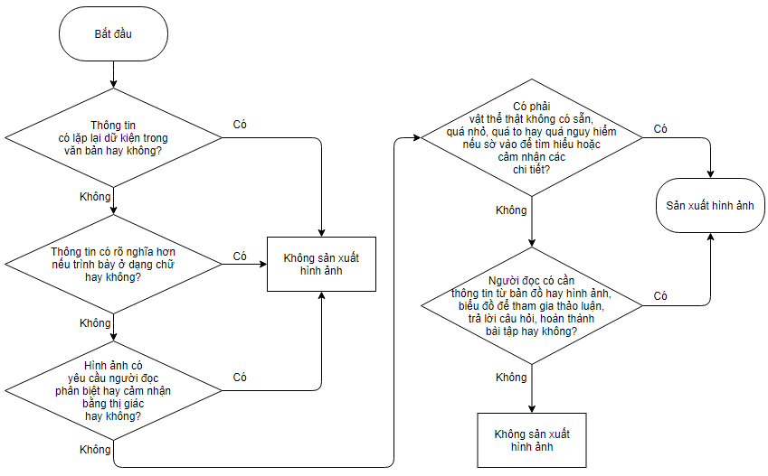
Các cân nhắc trong quá trình lên kế hoạch
Thông tin sẽ có nghĩa khi trình bày dưới dạng văn bản hay không?
- Khi một hình ảnh phức tạp và/hoặc có nhiều chi tiết không thể thể hiện bằng hình ảnh nổi, thì một phần mô tả được viết tốt sẽ cung cấp thông tin rõ ràng hơn cho người đọc.
- Một hình ảnh trong bản phổ thông có lẽ sẽ hữu dụng nhất với người đọc khi được chuyển thành một hình ảnh nổi và một mô tả.
- Có thể tham khảo hướng dẫn chi tiết để hỗ trợ trong khi viết mô tả từ Trung tâm Quốc gia về Phương tiện Tiếp cận (the National Center for Accessible Media) http://ncam.wgbh.org/experience_learn/educational_media/stemdx
Thông tin nào sẽ được truyền tải?
- Nhận diện thông tin cần có.
  - Xác định xem hình ảnh có đòi hỏi thao tác đo lường hay tỷ lệ hay không.
  - Xác định xem có cần thiết phải thể hiện mối quan hệ kích thước giữa các vật thể hay không.
- Đơn giản hóa hình vẽ.
  - Loại bỏ các phần không cần thiết.
  - Xác định xem các vật thể hay hình ảnh trình bày trong bản phổ thông cần được giữ lại, sao chép chính xác, hay có thể thay thế bằng các biểu tượng đơn giản hơn.
  - Tách hình ảnh chứa quá nhiều phần tử thành các phần nhỏ hơn.
- Nhận diện các phần tử có trong hình ảnh.
  - Vùng, Đường, Điểm, Nhãn, Ký hiệu/Chú giải
Phương pháp sản xuất nào sẽ được sử dụng?
- Có yêu cầu gì được đưa ra về định dạng hay phương pháp sản xuất cụ thể hay không?
- Những tài nguyên hay trang thiết bị nào đang sẵn có để tạo ra hình ảnh cho phương pháp sản xuất đó?
- Phương pháp sản xuất nào sẽ cho ra hình ảnh dễ đọc nhất?
  - Nhân bản bằng định hình chân không từ bản gốc cắt dán giấy/gia công hoặc bản dập nổi kèm cắt dán
  - Dập nổi
  - In vi nang
  - Tùy chỉnh (thiết kế dùng một lần bởi người đọc)
- Hình ảnh này được sản xuất thành nhiều bản hay tùy chỉnh chỉ cho một người đọc?
Điều chỉnh dưới sự cho phép của “the American Foundation for the Blind” từ Ike Presley & Lucia Hasty. Techniques for Creating and Instructing with Tactile Graphics. Copyright © 2005. New York: American Foundation for the Blind. All rights reserved.

BÀI 2. CÁC NGUYÊN TẮC THIẾT KẾ
2.1 Một hình ảnh nổi là hình ảnh đại diện cho hình vẽ phổ thông theo cách thức sao cho có nghĩa nhất đối với người đọc. Hình ảnh nổi không phải là phiên bản sao y bản chính.
2.2 Không được xem chi phí và thời gian là yếu tố cân nhắc cơ bản khi xác định phương pháp sản xuất. Hãy chọn phương pháp hiệu quả nhất cho mỗi hình.
2.3 Mã chữ nổi và định dạng dùng trong việc chuẩn bị hình ảnh nổi phải nhất quán với phần chuyển đổi văn bản chính.
2.4 Kích thước của trang văn bản nổi và bất kỳ trang hình ảnh nổi được thêm vào nào đều phải giống nhau. Các hình ảnh nổi được sản xuất bằng các phương tiện khác nhau có thể được kết hợp vào cùng một tập.
2.5 Một số kỹ thuật thiết kế bắt mắt sử dụng trong bản phổ thông, như viền trang trí, không liên quan đến khái niệm đang được dạy và nên được lược bỏ.
2.6 Nhiều khung hình hoặc đường kẻ bao ngoài hình ảnh trong bản phổ thông cũng nên được lược bỏ nếu các đường này tạo thêm nét thừa trong bản nổi mà không có mục đích cụ thể. Đôi khi, các đường bao ngoài là cần thiết để chỉ ra giới hạn, như trong các vùng đất hay nước trên bản đồ. (Xem Phụ lục J, Nước Mỹ.)
2.7 Hình ảnh nổi nên được đặt ở vị trí gần lề trái của trang giấy hoặc canh lề theo mã chữ nổi đang dùng, thay vì canh giữa. Trước và sau hình ảnh nổi cần có một dòng trống.
2.8 Hình ảnh trong bản phổ thông có thể được đơn giản hóa miễn là nội dung gốc không bị ảnh hưởng.
2.9 Nếu bài tập không bao gồm yếu tố đo lường, có thể thực hiện các chỉnh sửa về kích cỡ, vị trí hoặc cách bố trí hình ảnh để trình bày rõ ràng hơn.
2.10 Nếu không yêu cầu khái niệm chiều sâu, hình ảnh có góc nhìn ba chiều nên được chuyển thành góc nhìn hai chiều. (Xem Phụ lục J, Mặt cắt ngang của da; Xem Ví dụ Bổ trợ số 26, Mặt cắt ngang của da.) Xác định chiều quan sát, ví dụ như mặt trước hay mặt cắt ngang. (Xem Ví dụ Bổ trợ số 25a, Đường tiêu hóa và Xem Ví dụ Bổ trợ số 25b, Đường tiêu hóa.)
2.11 Hình ảnh sẽ trở nên rối rắm khi các phần tử của nó nằm quá gần nhau hoặc quá giống nhau gây ra khó khăn khi phân biệt bằng xúc giác. Để cải thiện độ rõ ràng, có thể tạo một khoảng ngắt (khoảng trắng) giữa các họa tiết liền kề hoặc ở điểm giao nhau của các đường kẻ hoặc đường kẻ và họa tiết. (Xem Phụ lục J, Mặt cắt ngang của da.)
Không cần có khoảng ngắt ở những vị trí có độ tương phản về họa tiết và độ đậm của đường kẻ được thể hiện rõ ràng (Xem Ví dụ Bổ trợ số 24, Biểu đồ pha.)
2.12 Nếu người đọc được yêu cầu đo kích thước một đường kẻ hoặc một vật thể, đường kẻ hoặc vật thể đó không nên bị kéo dài hay phóng to và phải được làm nổi và thiết kế sao cho có thể đo được bằng thước chữ nổi. Nếu người đọc được yêu cầu đo góc, các tia của góc đó nên được kéo dài.
2.13 Nếu người đọc được yêu cầu đo khoảng cách, thang đo và hình ảnh phải được kiểm tra tương xứng.
2.14 Sử dụng chú thích của người chuyển đổi để giải thích các thay đổi được thực hiện so với định dạng trong bản phổ thông.
2.15 Khi viết chú thích của người chuyển đổi, sử dụng từ ngữ phù hợp với cấp lớp và chủ đề/môn học của văn bản. Sử dụng các thuật ngữ từ phần chữ xung quanh hình ảnh. Nếu cần làm rõ nội dung của hình ảnh, có thể thêm mô tả chi tiết hơn trong phần chú thích của người chuyển đổi.
2.16 Nên hạn chế sử dụng chú thích của người chuyển đổi khi sản xuất tài liệu cho cấp mẫu giáo và lớp 1 (Xem Bài 11. Hình ảnh dành cho các lớp nhỏ)
2.17 Có thể sử dụng tổ hợp các biểu tượng, ký hiệu và từ ngữ để truyền tải thông tin. Do việc sử dụng ký hiệu bao gồm các bước mở rộng để người đọc diễn giải hình ảnh, hãy dùng nhãn chữ nổi (từ ngữ) thay vì biểu tượng ký hiệu khi khoảng không gian có sẵn cho phép chứa đủ nhãn chữ nổi.
2.18 Duy trì sự nhất quán xuyên suốt bản chuyển đổi khi gán các ký hiệu alphabet và/hoặc họa tiết cho một vật cụ thể.
Ví dụ: Sử dụng các ký hiệu chuẩn liệt kê trong Phụ lục C: Ký hiệu chuẩn cho bản đồ; sử dụng họa tiết giống nhau cho những đặc điểm lặp đi lặp lại (như nước) trong Phụ lục E: Bảng họa tiết cho giấy vi nang.
2.19 Cần cân nhắc độ tuổi và kinh nghiệm của người đọc khi thiết kế hình ảnh nổi. Dựa trên trình độ kỹ năng của học sinh, có thể cần phải giới hạn số lượng biểu tượng ký hiệu khi gán các vùng, đường và điểm.
2.20 Nên dùng hai trang đối diện nhau khi bảng ký hiệu và hình ảnh không chứa đủ trên một trang. Hai trang đối diện giúp người đọc đọc được cả hình ảnh và bảng ký hiệu mà không cần lật trang. (Xem Phụ lục J, Nước Mỹ)
2.21 Cân nhắc đặt hình ảnh nổi trên một trang riêng biệt với phần chữ giới hạn để hình ảnh có thể được dùng cùng với văn bản điện tử (e-text), dùng làm phần hình ảnh nổi bổ trợ, hoặc thêm vào bộ sưu tập dùng về sau.

BÀI 3. LẬP KẾ HOẠCH VÀ CHỈNH SỬA
Lên kế hoạch cho hình nổi là một bước thiết yếu trong việc tạo ra một phần mô tả hình ảnh hoặc ảnh minh họa có ý nghĩa cho các tài liệu chữ nổi. Bước này có thể sẽ cần nhiều thời gian tương đương với cả quá trình sản xuất tài liệu nổi thực tế, nhưng là cần thiết để bảo đảm rằng sản phẩm cuối cùng truyền tải được thông tin đã định cho người đọc.

3.1 Định nghĩa những thành phần cơ bản
Tất cả thông tin trong phần hình ảnh của bản phổ thông chuẩn bị được chuyển đổi thành hình ảnh nổi có thể được phân loại thành một trong những thành phần cơ bản sau đây.
3.1.1 Vùng. Một vùng đại diện cho một khu vực có ý nghĩa nào đó trong hình ảnh, chẳng hạn như các bang hoặc tỉnh trong bản đồ, các đường kẻ sọc hoặc màu sắc khác nhau trong hình vẽ một lá cờ, hoặc phân loại những lớp đất và đá trong một sơ đồ địa chất. Vùng thường là những khối cụ thể của biểu đồ.
3.1.2 Đường. Một đường là thông tin ở dạng tuyến (nét) chẳng hạn như sông ngòi, các biên giới địa lý quan trọng, các cung đường mang tính lịch sử (Đường mòn Oregon), hoặc đường tín hiệu (hệ tuần hoàn hoặc mạch điện). Trong các bức vẽ về toán học, đường kẻ có thể được sử dụng để đại diện cho đường viền ngoài của một hình hoặc chỉ sự tách biệt, góc, hoặc độ dài cần đo. Các đường kẻ có thể đại diện cho thông tin cụ thể hoặc mang tính tưởng tượng.
(Xem Bài 3, Lập kế hoạch và Chỉnh sửa, 3.4.3.4, để tìm hiểu thêm về các đường kẻ chỉ vị trí (đường phụ), như vạch chia, đường chỉ dẫn, trục số, và thước kẻ.)
3.1.3 Điểm (Chấm). Biểu tượng điểm chỉ một nơi cụ thể trong hình ảnh. Nó thường được đặt trong một vùng hoặc trên một đường kẻ và thể hiện thông tin cụ thể, như một thành phố, trạm xe buýt, giếng dầu, một điểm trong một biểu đồ đường, hoặc một tuyến (như tuyến giáp, tuyến tụy…) trong một sơ đồ giải phẫu.
3.1.4 Nhãn. Nhãn có thể là các từ hoặc ký hiệu bằng chữ hoặc số được dùng để xác định một vùng, đường, hoặc biểu tượng điểm. Người đọc có thể nhận biết được thông tin hiệu quả hơn khi trên hình ảnh có sử dụng từ ngữ thay vì các biểu tượng hoặc ký hiệu được thêm vào; tuy nhiên, đôi khi có thể quá rườm rà nếu sử dụng từ ngữ.
(Xem Bài 5, Định dạng Chữ nổi dành cho Hình ảnh Nổi, 5.8, về định dạng viết tắt trong nhãn.)

3.2 Chỉnh sửa nội dung
Các thông tin hoặc dữ liệu được bao gồm trong hình ảnh nổi nên được chọn lọc dựa trên mục đích sử dụng của hình ảnh và điều người đọc muốn có được từ hình ảnh đó. Người sản xuất sản phẩm nổi không nên thay đổi nội dung hoặc ý nghĩa của nó và nên tìm thêm sự giúp đỡ trong việc giải nghĩa nội dung nếu không hiểu hoàn toàn nội dung hình ảnh trong tài liệu phổ thông.
3.2.1 Khi quyết định nội dung của một hình ảnh nổi, người sản xuất phải đọc kỹ phần văn bản xung quanh hình ảnh cũng như các thông tin khác, chẳng hạn như các câu hỏi ở cuối chương. Khi có thể, hãy tham khảo Sách giáo viên hoặc những thông tin khác về môn học (đang sử dụng tài liệu cần chuyển đổi).
3.2.2 Nhìn chung, một hình ảnh đơn lẻ không nên chứa quá năm họa tiết vùng khác nhau, năm kiểu đường khác nhau, và năm kiểu biểu tượng điểm khác nhau. Nếu cần nhiều hơn để thể hiện thông tin cần thiết, hãy cân nhắc việc sử dụng ký hiệu bằng chữ.

3.3 Quá trình lập kế hoạch
Nên sử dụng một tờ kế hoạch để ghi lại quá trình lập kế hoạch. Lập danh sách nội dung, họa tiết, biểu tượng và nhãn giúp theo dõi thông tin liên quan và mang lại sự nhất quán trong các hình ảnh được trình bày trong suốt phần chuyển đổi. Việc ghi lại thông tin sẽ hỗ trợ người chuyển đổi hoặc người sản xuất sản phẩm nổi trong quá trình lên kế hoạch cho những hình ảnh tương tự nhau.
Tờ kế hoạch hình ảnh nổi

TỜ KẾ HOẠCH HÌNH ẢNH NỔI
Tựa đề: | Phương pháp:
Người chuyển đổi: | Thiết kế đồ họa:
Hạn chót: | Đọc soát lỗi:
Bao gồm (từ văn bản xung quanh):
Đơn giản hóa và/hoặc lược bỏ:
Chỉnh lại kích cỡ:
Hợp nhất và/hoặc thay đổi hình dạng:
Phân chia (Nêu tựa đề hoặc đầu đề mỗi phần của sơ đồ):

Chú thích của người chuyển đổi (giải thích việc thay đổi định dạng hoặc phần mô tả để hỗ trợ hình ảnh):

Nhận xét:

VÙNG
Thông tin | Họa tiết/Chất liệu/Nền
ĐƯỜNG KẺ
Thông tin | Họa tiết/Chất liệu
ĐIỂM
Thông tin | Họa tiết/Chất liệu
KÝ HIỆU BẰNG CHỮ
KÝ HIỆU BẰNG SỐ
Tờ kế hoạch hình ảnh nổi
TỜ KẾ HOẠCH HÌNH ẢNH NỔI
Tựa đề: Úc: Lượng mưa trung bình năm | Phương pháp: CorelDRAW/giấy vi nang
Người chuyển đổi: | Thiết kế đồ họa:
Hạn chót: | Đọc soát lỗi:
Bao gồm (từ phần văn bản xung quanh): các vùng tính lượng mưa, đại dương/biển
Đơn giản hóa và/hoặc lược bỏ: các đảo nhỏ, đường bờ biển
Chỉnh lại kích cỡ: phóng to thành cỡ cả trang. Chú thích của người chuyển đổi và phần giải thích ký hiệu ở trang đối diện
Hợp nhất và/hoặc thay đổi hình dạng: hợp 12 mức lượng mưa thành 5 mức, vuốt phẳng đường viền khi cần thiết
Phân chia (Nêu tựa đề hoặc đầu đề của mỗi phần của sơ đồ):
Chú thích của người chuyển đổi (giải thích việc thay đổi định dạng hoặc phần mô tả để hỗ trợ hình ảnh): 12 mức trên phần chú giải trong bản phổ thông được tổng hợp để chỉ thể hiện 5 mức độ của lượng mưa trung bình năm. Biên giới hành chính được lược bỏ.

Nhận xét: Xác nhận từ phần văn bản rằng bằng cách hợp nhất các vùng, người đọc có thể xác định các chi tiết cần thiết cho các câu hỏi, phần thảo luận, v.v.
- gộp phần chú giải trong bản phổ thông vào phần danh sách ký hiệu
- không dùng họa tiết cho vùng nước
VÙNG
Thông tin | Họa tiết/Chất liệu/Nền
trên 1200 mm | nền đặc (solid fill)
600-1200 mm | hoa văn chấm lớn (large dot pattern)
200-600 mm | gạch chéo song song (diagonal lines)
50-200 mm | hoa văn chấm nhỏ (small dot pattern)
0-50 mm | rỗng – không nền (smooth – no fill)
ĐƯỜNG KẺ
Thông tin | Họa tiết/Chất liệu
không
ĐIỂM
Thông tin | Họa tiết/Chất liệu
không
KÝ HIỆU BẰNG CHỮ
không - tất cả các nhãn đều được viết đầy đủ
KÝ HIỆU BẰNG SỐ
không

3.4 Lập kế hoạch cho kích cỡ và cách bố trí
Khi lên kế hoạch cho một hình ảnh, hãy cân nhắc lượng không gian có thể dùng trong phạm vi trang giấy chứa hình ảnh. Hãy chuẩn bị một mẫu tổng hợp các yêu cầu về khoảng trống dành cho mỗi cỡ trang và phương pháp sản xuất sẽ được sử dụng. (Xem Phụ lục G: Ví dụ mẫu trình bày hình ảnh nổi.)
3.4.1 Kích thước ô chữ nổi
Một ô chữ nổi có thể thay đổi kích thước và hình dạng chút ít khi được sản xuất bằng những nhãn hiệu máy dập chữ nổi, phông chữ nổi do máy vi tính tạo ra, máy đánh chữ nổi, hoặc bảng viết và dùi viết khác nhau. (Xem Phụ lục B: Mẫu phông chữ nổi.) Có thể dùng một trang giấy dập nổi tất cả các ô (40 ô ngang nhân 25 dòng) và lấy dấu lên một tờ nhựa trong (tương tự như lấy dấu đúc khuôn hay hút định hình chân không trong công nghiệp sản xuất nhựa) để hỗ trợ việc lên kế hoạch cho bố cục của hình ảnh. Hiện nay cũng có thể tìm mua một tấm trong suốt có đường kẻ ô chữ nổi theo các chấm của font SimBraille.
Tham khảo trang web BANA về kích thước và khoảng cách của các ký tự chữ nổi tại www.brailleauthority.org/
3.4.2 Kích cỡ tổng quát của hình ảnh trên giấy cỡ 11 x 11-½ inch (28 x 29 cm)
3.4.2.1 Tổng chiều rộng tổng tối đa của hình ảnh nổi: 40 ô
3.4.2.2 Tổng chiều dài tối đa của hình ảnh nổi: 25 dòng
Kích cỡ này bao gồm các dòng cần cho số trang, nhan đề đầu trang, thông số của hình ảnh và/hoặc chú thích hình ảnh, chú thích của người chuyển đổi, tiêu đề hình ảnh…. (Xem Phụ lục G, Ví dụ mẫu trình bày hình ảnh nổi.)
3.4.3 Kích cỡ các thành phần
3.4.3.1 Vùng. Kích cỡ tối thiểu ¼ inch vuông (6 mm²). Những vùng rất nhỏ sẽ dễ đọc hơn nếu được nâng lên cao hơn những vùng khác để tăng thêm sự tương phản về mặt xúc giác hoặc được trình bày phía dưới một vùng được nâng cao khác.
Ví dụ: Vùng nước ở nơi đất được nâng cao.
3.4.3.2 Đường. Các đường kẻ chính phải dài ít nhất ½ inch (1.25 cm).
3.4.3.3 Đường đứt khúc chính. Độ dài của mỗi gạch ngang nên từ ¼ đến 3/8 inch (6 mm đến 1 cm), cách nhau bởi các khoảng trống rộng khoảng một nửa chiều dài của gạch ngang.
3.4.3.4 Đường kẻ chỉ vị trí (đường phụ). Đối với các vạch chia trên trục số và trong biểu đồ, độ dài phải là ½ inch (1.25 cm) tổng cộng hoặc ¼ inch (6 mm) trên mỗi bên của trục và được thể hiện ít quan trọng hơn các đường kẻ chính trên hình ảnh nổi. Đối với đồng hồ, vạch chia nên kẻ qua đường chu vi và kéo dài tối thiểu 3/16 inch (4.5 mm) và tối đa ¼ inch (6 mm) trên mỗi bên của chu vi. (Xem Ví dụ Bổ trợ số 2, Đồng hồ kim hai mươi bốn giờ.)
3.4.3.5 Đường chỉ dẫn (từ thành phần đến nhãn) phải là đường ít quan trọng nhất trong hình ảnh, có chiều dài tối thiểu được khuyến khích là ¾ inch (2 cm) và chiều dài tối đa được khuyến khích là 1-½ inch (3.75 cm), không có dấu mũi tên ở cuối. Nếu có thể, đường chỉ dẫn nên là đường thẳng. Nghiên cứu GRASP chỉ ra rằng những đường chỉ dẫn cong hoặc thay đổi hướng sẽ khó theo dõi hơn. Các đường chỉ dẫn có thể là đường đồng nhất hoặc có họa tiết khác (nét liền, đứt hay chấm gạch…). (Xem Ví dụ Bổ trợ số 5, Biểu đồ tròn về năng lượng.)
3.4.3.6 Một đầu của đường chỉ dẫn nên chạm vào thành phần nó xác định và đầu kia nên cách phần đầu hoặc cuối của nhãn chữ nổi ít nhất 1/8 inch (3 mm). (Xem Phụ lục J, Các bộ phận của hoa; Ví dụ Bổ trợ số 25b, Đường Dạ dày-Ruột).
3.4.3.7 Mũi tên. Mũi tên nên bao gồm một thân tên và, hoặc một hình tam giác đặc được kéo dài hoặc một đầu mũi tên hở. Thân tên có thể là một đường liền hoặc đường đứt khúc, nhưng thân tên và đầu mũi tên nên có mật độ bề mặt gần như nhau.
Nếu đầu mũi tên là một tam giác đặc, tam giác này nên là tam giác cân (hai cạnh bên có cùng chiều dài) có góc giữa hai cạnh bên từ 30º đến 45º để chỉ hướng rõ nhất. Thân tên không nên cách ra khỏi (mà nên dính liền) đầu mũi tên. (Xem Ví dụ Bổ trợ số 11, Phép biến đổi.)
Nếu dùng đầu mũi tên hở, hai cạnh của đầu mũi tên nên thuộc tam giác đều có hai cạnh bên cùng chiều dài với cạnh không được vẽ (cạnh đáy). Phần thân tên nên cách (tách khỏi) đỉnh đầu mũi tên 1/8 inch (3 mm). (Xem Ví dụ Bổ trợ số 2, Đồng hồ kim hai mươi bốn giờ).
3.4.3.8 Các đường kẻ ô (đường lưới, đường ô ly) nên ít nổi bật hơn những thông tin khác được thể hiện trên biểu đồ để không cản trở việc đọc nội dung biểu đồ.
3.4.3.9 Để không gây nhầm lẫn ô vuông với một họa tiết vùng, các đường kẻ ô được khuyến khích vẽ cách nhau 3/8 inch (1 cm) trở lên.
3.4.3.10 Các đường kẻ trục (x, y) nên đậm hơn đường kẻ ô và chứa một đầu mũi tên ở các đầu ngoài nếu có trong bản phổ thông.
3.4.3.11 Biểu tượng điểm. Để phân biệt từ hai biểu tượng có hình dạng khác nhau trở lên, đường kính tối thiểu phải là ¼ inch (6 mm). Khoảng cách giữa một biểu tượng điểm và bất cứ thành phần nào khác nên ít nhất là 1/8 inch (3 mm).
3.4.3.12 Nhãn. Nhãn nên được đặt cách bất cứ thành phần nào khác ít nhất là 1/8 inch (3 mm) và nhiều nhất là ¼ inch (6 mm). Nếu không thể đặt nhãn trong phạm vi khoảng cách tối thiểu và tối đa, thì nên đặt đủ xa để đưa một đường chỉ dẫn ¾ inch (2 cm) vào.
3.4.3.13 Nên có một “khoảng trống” rộng tối thiểu 1/8 inch (3 mm) ở tất cả các cạnh của nhãn khi nó được đặt vào một họa tiết vùng.
3.4.3.14 Số đo của mẫu họa tiết vùng cho phần chú giải là chiều cao (dọc) ½ ich (1.25 cm) và chiều rộng (ngang) 1 inch (2.5 cm).
3.4.4 Cỡ giấy
Hình ảnh được dựng trên những cỡ giấy hoặc nhựa khác nhau, nhưng được đặt trong cùng một tập hoặc quyển sách, thì có thể khó định vị hơn và khiến người đọc khó hiểu.
3.4.4.1 Cách trình bày và công dụng hình ảnh sẽ quyết định cỡ giấy hoặc nhựa chứa hình ảnh đó. Ví dụ, một bản đồ định hướng và di chuyển (sẽ được người đọc xách tay và mang theo người) có thể được sản xuất ở cỡ 11 nhân 17 inch (28 nhân 43 cm) hoặc dưới dạng gấp.
3.4.4.2 Một biểu đồ toán học trong sách giáo khoa phải được tạo thành trong cùng một kích cỡ giấy tổng thể với phần văn bản của quyển sách, thường là 11 nhân 11-½ inch (28 nhân 29 cm).
3.4.4.3 Hình ảnh nổi được sản xuất để người đọc sử dụng trực tiếp có thể ở bất cứ kích cỡ nào cần thiết để hình ảnh được rõ ràng.
3.4.4.4 Khi một hình ảnh nổi quá to không vừa với một trang chữ nổi chuẩn 11 nhân 11-½ inch (28 nhân 29 cm) và/hoặc khi việc tách hình ảnh đó thành nhiều trang là không có lợi, có thể dán thêm một trang rời gấp lại được để tăng chiều rộng của trang. Hình ảnh nổi được thiết kế để vừa với chiều rộng của các trang mở rộng và được đọc khi phần gấp lại được mở ra. (Xem Phụ lục J, Sơ đồ phòng trường Trung học Prince Andrew.)

3.5 Chỉnh lại kích cỡ của hình ảnh gốc trong bản phổ thông
3.5.1 Để được rõ ràng, hình ảnh trong bản phổ thông nên được phóng to. Việc phóng to chỉ nên ở mức cần thiết để truyền đạt thông tin một cách rõ ràng.
Ví dụ: Hình ảnh một chiếc đồng hồ có trong sách giáo khoa lớp Một không nên được phóng to đến mức người đọc phải dò qua nhiều vùng trống lớn mới tìm được các phần chủ chốt.
3.5.2 Khi các biểu đồ yêu cầu người đọc dùng thước để đo hoặc dùng một tỷ lệ khoảng cách để so sánh các vùng, nên vẽ lại các biểu đồ này theo cùng một kích cỡ được thể hiện trong bản phổ thông. (Xem Ví dụ Bổ trợ số 19, Đo đạc.)
Khi phải phóng to hình ảnh để tạo được sự khác biệt khi cảm nhận bằng xúc giác, phải có một chú thích của người chuyển đổi đi trước hình ảnh để giải thích việc này. Hình ảnh phải đủ to và đường kẻ phải đủ đậm để các công cụ đo chữ nổi (như thước đo chữ nổi, thước đo độ chữ nổi) có thể được dùng để hoàn thành bài tập. Khi một hình ảnh như bản đồ có chứa thước đo và cần được phóng to, cả thước đo và bản đồ phải được phóng to theo tỷ lệ tương ứng. (Xem Phụ lục J, Nước Mỹ.)
3.5.3 Các hình ảnh phức tạp có thể cần được tạo ra theo phần hoặc theo lớp. (Xem Phụ lục J, Hệ tuần hoàn; Tây Nam Á; Nước Mỹ.)

3.6 Đơn giản hóa
3.6.1 Nhiều hình ảnh trong bản phổ thông quá phức tạp (ví dụ, chứa quá nhiều thông tin) không thể thể hiện để cảm nhận bằng xúc giác mà không đơn giản hóa. Nên thận trọng, không nên đơn giản hóa quá mức vì có thể làm giảm chất lượng của hình ảnh hoặc gây trở ngại cho hoạt động đọc hiểu và mục đích đã định của hình ảnh. (Xem Bài 7. Hình ảnh Phức tạp; Ví dụ Bổ trợ số 26, Mặt cắt ngang của da.)
3.6.2 Các hình ảnh ba chiều đặc biệt khó giải nghĩa. Khi có thể, hãy đơn giản hóa chúng thành hai chiều. Trong vài trường hợp, có thể cần thể hiện nhiều hơn một góc nhìn để bao quát tất cả nội dung trong hình ảnh ở bản phổ thông. (Xem Ví dụ Bổ trợ số 25a, Đường Dạ dày-Ruột và Ví dụ Bổ trợ số 25b, Đường Dạ dày-Ruột)

3.7 Lược bỏ
3.7.1 Thông tin trong bản phổ thông có thể được lược bỏ nếu việc đó không gây trở ngại cho mục đích sử dụng của hình ảnh.
Ví dụ: Các đảo nhỏ, sông, núi, đường vĩ tuyến và kinh tuyến, v.v. có thể được bỏ ra khỏi nhiều bản đồ. Các thành phố nhỏ có thể được lược bỏ chỉ khi các thành phố lớn là nội dung chủ chốt.
3.7.2 Khung hoặc đường viền xung quanh nhiều hình ảnh phổ thông nên được loại bỏ trừ khi nó cung cấp một khung tham chiếu.
3.7.3 Thông tin phụ có thể được trình bày dưới dạng chú thích hoặc mô tả trong phần chú thích của người chuyển đổi hoặc được ghi trong phần chú thích bản đồ thay vì ghi trong hình ảnh nổi.
Mẫu chú thích của người chuyển đổi: “Khủng long Camarasaurus có răng dạng giống cái đục (không thể hiện) nằm dọc theo hàm.”

3.8 Hợp nhất và thay đổi hình dạng
CHÚ Ý: Kiểu tổng hợp này có thể được thực hiện khi, và chỉ khi, mục đích ban đầu của sơ đồ không bị cản trở hoặc bị làm cho bất khả thi.
3.8.1 Các đảo nhỏ có thể được hợp lại và thể hiện dưới dạng một vùng rộng hơn hoặc các phần có dạng đường kẻ nếu chúng quan trọng nhưng lại quá nhỏ nên không thể miêu tả chính xác.
Ví dụ: Các đảo của vùng Tây Ấn có thể được thể hiện dưới dạng một nhóm đơn đại diện cho chuỗi các hòn đảo nhưng không chỉ ra kích thước hoặc số lượng thật.
3.8.2 Nếu nhiều biểu tượng phổ thông được dùng để chỉ vị trí của thông tin về dân số hoặc các đặc điểm vật lý, chẳng hạn như núi, thì trong hình ảnh nổi có thể có ít biểu tượng hơn.
3.8.3 Khi có quá nhiều họa tiết vùng ở hình ảnh gốc trong bản phổ thông, để người đọc có thể phân biệt được bằng xúc giác, sơ đồ có thể được tách ra hoặc số lượng vùng có thể được giảm xuống bằng cách hợp các vùng tương tự với nhau. (Xem Ví dụ Bổ trợ số 30, Úc: Lượng mưa trung bình năm.)
3.8.4 Một vùng hoặc một đặc điểm bằng đường kẻ rất nhỏ hoặc hẹp có thể được thay đổi hình dạng theo tỷ lệ nếu nó giúp ích cho việc xác định hoặc gắn nhãn.

3.9 Phân tách
3.9.1 Để giảm bớt rườm rà, nhiều sơ đồ phức tạp nên được chia thành nhiều phần hoặc tách thành nhiều lớp thông tin. Một sơ đồ thể hiện toàn bộ hình ảnh (tổng quát) phải xuất hiện đầu tiên để cung cấp cho người đọc khái niệm về toàn bộ bức ảnh. (Xem Phụ lục J, Hệ tuần hoàn.)
3.9.2 Khi một sơ đồ được phân tách thành nhiều phần hoặc nhiều lớp thông tin, chú thích của người chuyển đổi phải chỉ ra được loại phân tách nào đã được thực hiện và hình ảnh đã được chia ra thành bao nhiêu phần.
Mẫu chú thích của người chuyển đổi: “Bản đồ được chia dọc theo Sông Mississippi thành Phía Tây và Phía Đông nước Mỹ như được thể hiện trong bản đồ tổng quát.”
3.9.3 Tại nơi mà hình ảnh phức tạp được tách thành nhiều phần, vài điểm tham chiếu trong phần sơ đồ tổng quát có thể giúp người đọc hiểu các phần đã được phân tách đó hợp lại với nhau như thế nào.
Ví dụ: Một hình ảnh gốc về cơ thể người có thể được tách thành ba hình ảnh nổi: một hình tổng quát bao gồm một điểm tham chiếu, sau đó là một hình ảnh thể hiện phần cơ thể phía trên, và hình tiếp theo thể hiện phần cơ thể ở dưới.
3.9.4 Nên lựa chọn cách chia sao cho hợp logic và cần có tiêu đề để chỉ ra vị trí của các phần được phân chia trong hình ảnh tổng thể. Sơ đồ có thể được chia làm hai (theo chiều dọc hoặc ngang), chia làm bốn (khi cần phóng to hơn để chứa các chi tiết), hoặc chia theo một cột mốc tự nhiên (nước Mỹ được chia thành hai phần dọc theo Sông Mississippi). Các đường kẻ dùng để chỉ việc phân chia nên có họa tiết khác biệt rõ rệt với bất cứ đường kẻ nào trong sơ đồ đó và nên được thể hiện (không lược bỏ) trong mỗi phần. (Xem Phụ lục J, Hệ tuần hoàn; Nước Mỹ.)
3.9.5 Việc phân chia hợp lý nên được lựa chọn dựa trên các loại thông tin và nên có tựa đề thể hiện nội dung đó.
Ví dụ, một bản đồ phức tạp có thể được thể hiện trước nhất dưới dạng tổng quát, sau đó là những lớp riêng biệt trong toàn bản đồ: thành phố và bang hoặc tỉnh; vùng nước (như biển, hồ, sông); các nguồn tài nguyên (như khoáng sản, công nghiệp); vùng đất; v.v. (Xem Phụ lục J, Tây Nam Á.)
Mẫu chú thích của người chuyển đổi: “Bản đồ này được chia thành ba phần (hành chính, mục đích sử dụng đất và tài nguyên) và được thể hiện trong sáu bản đồ. Phần đầu tiên là bản đồ hành chính của Tây Nam Á. Phần thứ hai, mục đích sử dụng đất, được chia thành hai bản đồ, và phần thứ ba, thể hiện sự phân bố tài nguyên, được chia thành ba bản đồ. Các quốc gia quá nhỏ không được thể hiện là: ISRAEL (tây JORDAN), LEBANON (tây SYRIA), KUWAIT (đông nam IRAQ), và trong Vịnh Ba Tư là QATAR và đảo quốc BAHRAIN. Mỗi bản đồ được thể hiện trên một trang bên tay trái, có phần chú thích theo sau ở trang bên tay phải.”

BÀI 4. CÁC PHƯƠNG PHÁP
SẢN XUẤT VÀ NHÂN BẢN
Việc sản xuất hình ảnh nổi được học qua thực hành và có thể sẽ đầy thử thách đối với người mới bước vào sản xuất hình ảnh nổi. Rèn luyện, kinh nghiệm và phản hồi sẽ nâng cao kỹ năng cần thiết để tạo được hình ảnh nổi rõ ràng và dễ hiểu.
Có thể sử dụng nhiều phương pháp sản xuất khác nhau, từ đơn giản đến phức tạp, để tạo ra hình ảnh nổi. Phương pháp được sử dụng phụ thuộc vào các công cụ và thiết bị sản xuất có sẵn.
Để tham khảo hướng dẫn chi tiết về các phương pháp sản xuất và nhân bản, xem Phụ lục D: Các Phương pháp Sản xuất và Nhân bản.

4.1 Sản xuất bản gốc kỹ thuật số
4.1.1 Hình ảnh dập nổi
Một hình ảnh được tạo bằng máy vi tính thông qua các chương trình phần mềm dành cho chữ nổi và đồ họa, và rồi được dập nổi trên giấy dành cho máy tính bằng thiết bị dập nổi hình ảnh (máy in chữ nổi). (Xem Ví dụ Bổ trợ số 35, Bản đồ Vùng lân cận.)
Chữ nổi, phần trang trí và chùm ảnh dập nổi có thể được gộp lại thành một bản cứng bản hình ảnh nổi gốc. Trang thiết bị sản xuất và nhân bản cần có: máy vi tính, các chương trình phần mềm chữ nổi và đồ họa, các phông chữ nổi nhất định, giấy in chữ nổi, thiết bị dập nổi hình ảnh.
4.1.2 Hình ảnh vi nang
Một hình ảnh được tạo bởi máy vi tính sử dụng những chương trình phần mềm dành cho chữ nổi và đồ họa, được in lên giấy vi nang (microcapsule paper, một loại giấy đặc biệt giúp bề mặt có mực nổi lên khi gặp nhiệt độ cao) bằng một máy photocopy hoặc máy in, và sau đó được làm nổi bằng máy sấy nổi (fuser). (Xem Ví dụ Bổ trợ số 25b, Đường Dạ dày-Ruột.)
Trang thiết bị sản xuất và nhân bản cần có: máy vi tính, các chương trình dành cho chữ nổi và đồ họa, các phông chữ nổi nhất định, máy photocopy hoặc máy in, giấy vi nang, máy sấy nổi.

4.2 Sản xuất bản gốc bản cứng
4.2.1 Gia công (Tooling/Trang trí nổi)
Có thể dùng các dụng cụ để tạo nên những họa tiết vùng và đường kẻ và các biểu tượng điểm khác nhau trên nền giấy (lớp nền) hoặc trên giấy nhôm để tạo thành hình ảnh nổi. Có thể mua các dụng cụ trong nhà phổ biến (như cây lăn dấu đường may, còn gọi là con lăn sang dấu hay tracing wheel) hoặc những bộ dụng cụ đặc biệt để tạo nên hình ảnh nổi gốc (bản gốc). (Xem Ví dụ Bổ trợ số 30, Úc: Lượng mưa trung bình năm.)
Phần trang trí nổi, chùm ảnh và chữ dập nổi có thể được gộp lại để tạo nên bản hình ảnh nổi gốc. Trang thiết bị sản xuất và nhân bản cần có: giấy in chữ nổi, giấy nhũ ép kim, các dụng cụ trong nhà và/hoặc bộ trang trí nổi, thảm cao su, các tấm nhựa, máy hút định hình chân không.
4.2.2 Cắt dán
Các chất liệu có bề mặt gồ ghề được dán lên trên nền giấy (lớp nền) để tạo thành hình ảnh nổi. Các vật dụng trong nhà phổ biến (như băng lưới dán tường thạch cao, giấy gợn sóng, chỉ len, dây, các chấm tròn cắt bằng dụng cụ bấm lỗ) có thể được dùng để tạo nên bản hình ảnh nổi gốc. (Xem Ví dụ Bổ trợ số 25a, Đường Dạ dày-Ruột.)
Cắt dán, gia công và dập nổi có thể được gộp lại để tạo thành bản hình ảnh nổi gốc. Trang thiết bị sản xuất và nhân bản cần có: giấy in chữ nổi, các vật dụng trong nhà, các tấm nhựa, máy hút định hình chân không.
4.2.3 Nặn đất sét
Đất sét tạo hình được nặn thành hình ảnh và nung để tạo ra bản hình ảnh nổi gốc. Vật bằng đất sét nung này được gắn vào nền giấy (lớp nền). (Xem Ví dụ Bổ trợ số 27, Xương.)
Trang thiết bị sản xuất và nhân bản cần có: giấy in chữ nổi, đất sét nung, chất làm mềm đất sét, keo silicon, lò nướng, máy hút định hình chân không, tấm nhựa.
4.2.4 Những kỹ thuật đơn giản khác
Để sử dụng trong lớp học, các hình ảnh nổi có thể được tạo ra nhanh chóng bằng những kỹ thuật đơn giản. Một số phương pháp có thể được người khiếm thị sử dụng để thực hành viết chữ hoặc vẽ một bức tranh.

4.3 Nhân bản và làm nổi
4.3.1 Thiết bị dập chữ nổi
Một tập tin hình ảnh được tạo ra bởi các chương trình phần mềm dành cho chữ nổi và đồ họa và sau đó được in trên một thiết bị dập chữ nổi. Tập tin điện tử có thể được lưu lại để sửa đổi thêm hoặc nhân bản. (Xem Ví dụ Bổ trợ số 14, Biểu đồ cột.)
4.3.2 Máy sấy nổi
Một tập tin hình ảnh được tạo ra bởi các chương trình phần mềm dành cho chữ nổi và đồ họa và sau đó được in lên giấy vi nang bằng máy photocopy hoặc máy in. Vài loại bút nhất định (như bút vẽ 3D) cũng có thể được dùng trên giấy vi nang để thêm các chi tiết. Bóng đèn halogen trong máy sấy nổi làm nổi lên những vùng màu xám và đen trên giấy vi nang, tạo nên hình ảnh nổi. Tập tin điện tử có thể được lưu lại để chỉnh sửa thêm hoặc nhân bản. (Xem Ví dụ Bổ trợ số 2, Đồng hồ kim hai mươi bốn giờ.)
4.3.3 Hút định hình chân không
Một bản gốc bản cứng được tạo ra bằng các phương pháp sản xuất bằng trang trí nổi, chùm ảnh, giấy ép kim hoặc nặn đất sét. Phần làm nóng và ống bơm chân không của máy hút định hình chân không sẽ tạo hình cho tấm nhựa (ví dụ, tấm nhựa nhiệt Brailon®) theo hình dáng của bản gốc bản cứng. Quá trình này vừa tạo hình cho bản sao đồng thời giữ nguyên bản gốc để dùng trong tương lai. (Xem Ví dụ Bổ trợ số 10, Biểu đồ có tô đậm trong hệ tọa độ Đề-các.)

BÀI 5. CÁC ĐỊNH DẠNG CHỮ NỔI
DÀNH CHO HÌNH ẢNH NỔI
Thông tin sau đây được dựa trên các hướng dẫn về cách trình bày từ quyển Định dạng Chữ nổi: Quy tắc Chuyển đổi từ Chữ phổ thông sang Chữ nổi, 1997 (Braille Formats: Principles of Print to Braille Transcription, 1997) và Quy tắc Chữ nổi Nemeth dành cho Ghi chép Toán học và Khoa học, Bản hiệu đính 1972 (The Nemeth Braille Code for Mathematics and Science Notation, 1972 Revision). Thông tin trong tài liệu này thay cho Hướng dẫn dành cho Biểu đồ Toán học (Guidelines for Mathematical Diagrams) và Báo cáo của Hội đồng phụ trợ về Hình ảnh nổi, Phần II: Các Phương pháp Tạm thời (Report of Tactile Graphics Sub-Committee, Part II: Interim Measures).

5.1 Vị trí của hình ảnh nổi
5.1.1 Hình ảnh minh họa nên được chèn càng gần phần thảo luận tương ứng trong văn bản càng tốt. Nếu không có vị trí thích hợp rõ ràng, hãy đặt ở cuối trang phổ thông chứa hình ảnh.
5.1.2 Trước và sau hình ảnh nổi cần có một dòng trống.
5.1.3 Khi cần phải di chuyển một hình minh họa khỏi vị trí của nó trong văn bản phổ thông, hãy thêm chú thích của người chuyển đổi tại vị trí ban đầu, cho biết số thứ tự trang phổ thông của vị trí mới. Chú thích thứ hai của người chuyển đổi phải được thêm vào trước hình ảnh minh họa tại vị trí mới của nó, nêu số thứ tự trang chứa nó trong phần văn bản phổ thông.
5.1.4 Khi các hình ảnh được đánh số hoặc đánh dấu bằng chữ riêng lẻ có trong bản phổ thông, nên xếp các hình này theo chiều dọc (hình này dưới hình kia) thay vì theo chiều ngang (các hình nằm bên cạnh nhau).
5.1.5 Đối với các tài liệu dành cho bài kiểm tra hoặc các phương án trả lời có so sánh các biểu đồ với nhau, có thể đặt các hình bên cạnh nhau để chúng ở trên cùng một trang. Các hình sẽ được sắp xếp theo thứ tự trong không gian, theo chiều ngang, không phụ thuộc vào cách trình bày trong bản phổ thông.
Ví dụ: A. B.
C. D.

5.2 Thứ tự các thành phần trong hình ảnh nổi
Các hình ảnh nổi có thể có một vài hoặc tất cả các thành phần được liệt kê bên dưới.
- Tiêu đề (heading)
- Chú thích hình ảnh (caption)
- Chú thích của người chuyển đổi
- Bảng ký hiệu
- Hình ảnh
- Nguồn
Có nhiều cách khác nhau để trình bày tiêu đề của hình ảnh trong tài liệu phổ thông. Một vài hình ảnh trong bản phổ thông không có tiêu đề, có tiêu đề được viết chung với số trên hình và phần chú thích hình ảnh, có tiêu đề được chèn trong phần văn bản của phần chú thích hình ảnh, hoặc có nhiều tiêu đề. Các hình ảnh dành cho những môn học khác nhau, chẳng hạn như toán học và xã hội học, cũng được trình bày bằng các cách khác nhau. Mỗi hình ảnh trong bản phổ thông cần được phân tích nhằm quyết định cách trình bày những thành phần này với người đọc theo thứ tự và định dạng sao cho dễ hiểu nhất.
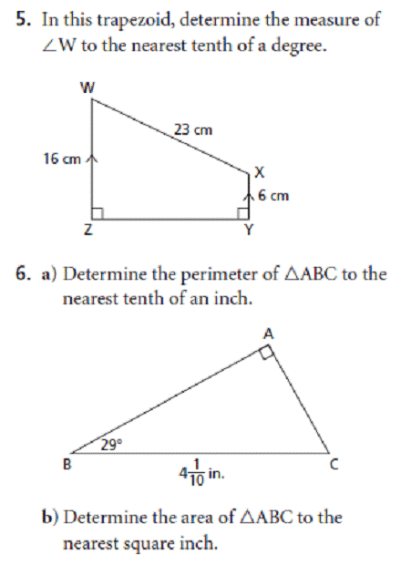
5. Tính độ lớn góc W trong hình thang, chính xác đến 0.1 độ.
6. a) Tìm chu vi của tam giác ABC, chính xác đến 0.1 inch.
b) Tìm diện tích tam giác ABC, chính xác đến 0.1 inch vuông.
Hình ảnh này có thể được trình bày bằng một hình ảnh nổi đơn giản. Tiêu đề do người chuyển đổi đặt, chú thích hình ảnh, chú thích của người chuyển đổi hay bảng ký hiệu đều không cần thiết. Một trang chữ nổi có thể chứa nhiều hình đơn giản như thế này.

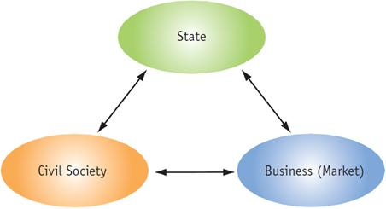7
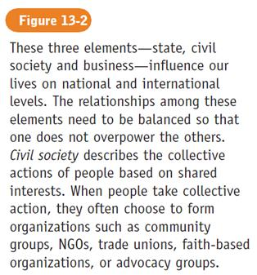
Hình 13-2
Ba thành phần này – nhà nước, xã hội văn minh và thương mại – ảnh hưởng đến đời sống chúng ta ở mức độ quốc gia và quốc tế. Mối quan hệ giữa những thành phần này cần phải được cân bằng để mỗi thành phần không áp đảo các thành phần khác. Xã hội văn minh miêu tả hành động chung của mọi người dựa trên lợi ích chung. Khi người ta thực hiện hành động chung, họ thường chọn hình thành các tổ chức như các nhóm cộng đồng, các tổ chức phi chính phủ, công đoàn, các tổ chức dựa trên niềm tin/tín ngưỡng, hoặc các nhóm ủng hộ.
Sơ đồ này có thể được đại diện bằng số của hình (13-2), chú thích hình ảnh và sơ đồ. Các thành phần này thường sẽ chứa đủ trong một trang chữ nổi. Không cần phải thêm tiêu đề do người chuyển đổi đặt vì phần chú thích hình ảnh, xuất hiện trước hình ảnh, đã giải thích sơ đồ mạng lưới này thể hiện điều gì.

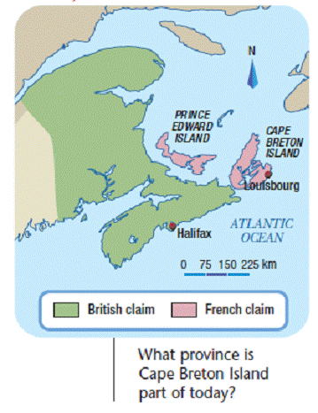
- British claim: Chủ quyền của Anh Quốc
- French claim: Chủ quyền của Pháp
Đảo Cape Breton là một phần của tỉnh nào ngày nay?
Hình ảnh này có thể được trình bày bằng tiêu đề, chú thích hình ảnh, bảng ký hiệu có bao gồm chú giải trong bản phổ thông, và bản đồ. Những thành phần này có thể chứa đủ trong một trang chữ nổi. Vì phần chú thích hình ảnh không truyền tải ý nghĩa của bản đồ, có thể cần thêm tiêu đề do người chuyển đổi đặt. Để đặt cho chính xác, việc quan trọng là hiểu chủ đề của hình. Ví dụ, tiêu đề thật sự được dùng trong quyển sách giáo khoa bản phổ thông cho hình này là “Acadia, 1713”.

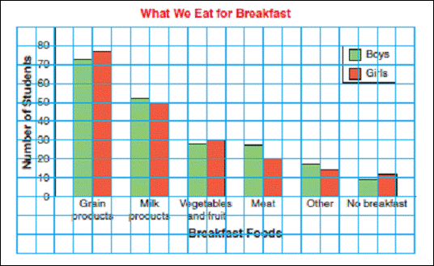
Hình ảnh này có thể được trình bày lại bằng tiêu đề, một bảng ký hiệu biểu đồ có chứa phần chú giải trong bản phổ thông, và phần biểu đồ. Tất cả những thành phần này đều đặt vừa trong hai trang đối nhau.
Phần chú giải trong bản phổ thông nên được đặt trước biểu đồ (biểu đồ cột, biểu đồ đường và biểu đồ hình ảnh). Nếu có thể, hãy đặt bảng ký hiệu và biểu đồ trong cùng một trang. Nếu không thể chứa đủ một bảng ký hiệu trong cùng một trang với biểu đồ, nên đặt bảng ký hiệu trước trang có biểu đồ.
Nếu phải dùng hai trang, tiêu đề của biểu đồ cột nên được đặt trước bảng ký hiệu dưới dạng tiêu đề canh giữa. Trong trang có chứa biểu đồ cột, tiêu đề nên được lặp lại ở dòng 1 nếu không có tiêu đề đầu trang hoặc ở dòng hai nếu có tiêu đề đầu trang.
Các tiêu đề lặp lại có thể được rút ngắn để chứa đủ trong một dòng theo thứ bậc như sau.
- Chỉ viết hoa chữ cái đầu tiên của mỗi từ trong tiêu đề.
- Chỉ viết hoa chữ cái đầu tiên của từ đầu tiên và các từ chính trong tiêu đề.
- Lược bỏ những từ không quan trọng và/hoặc viết tắt những từ dài hơn trong tiêu đề.
Ví dụ: TÂY NAM Á: CÁC QUỐC GIA CHÂU ÂU có thể được rút ngắn thành TN Á: Các Quốc gia châu Âu.

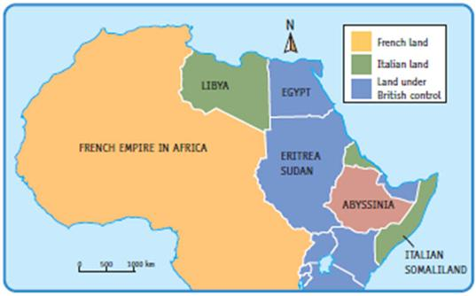
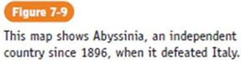
Hình 7-9
Bản đồ này thể hiện Abyssinia, một quốc gia độc lập từ 1896, khi nó đánh bại Ý.
Bản đồ này có thể được trình bày bằng số của hình (7-9), chú thích hình ảnh, bảng ký hiệu có bao gồm chú giải hình ảnh trong bản phổ thông, và phần bản đồ. Tất cả những thành phần này có thể đặt vừa trong hai trang đối nhau. Phần chú thích hình ảnh giải thích bản đồ đang thể hiện điều gì, nhưng vì cần nhiều hơn một trang chữ nổi mới viết đủ các thành phần trên, nên có thể thêm tiêu đề do người chuyển đổi đặt ở cả hai trang.
Nếu có thể chứa đủ một bảng ký hiệu trong một trang, nên đặt bảng ký hiệu trước trang có hình ảnh.

5.3 Tiêu đề, tựa đề, và hình ảnh có đánh số
5.3.1 Tiêu đề canh giữa. Tiêu đề thông dụng nhất trong hình ảnh là tiêu đề canh giữa. Nó được dùng để làm tựa đề (title) của hình. Trước và sau tiêu đề canh giữa này nên có các dòng trống trừ khi tiêu đề canh giữa đó là dòng đầu tiên trong một trang (không có tiêu đề lặp lại) hoặc tiếp sau một dấu báo chuyển trang hoặc một đường viền đóng khung phía trên. Khi có tiêu đề lặp lại (tiêu đề giống nhau lặp lại ở mỗi trang, còn gọi là running heads), trước tiêu đề canh giữa cần có một dòng trống. Không cần có dòng trống giữa tiêu đề lặp lại và tiêu đề canh giữa được lặp lại.
5.3.2 Tiêu đề ô 5 đôi khi được dùng trong một bảng ký hiệu và phải theo sau một dòng trống. Các tiêu đề ô 5 phải bắt đầu ở ô 5 và phần thừa kéo dài đến dòng sau cũng phải ở ô 5. Không cần có dòng trống giữa tiêu đề ô 5 và bất cứ phần văn bản đi kèm nào chẳng hạn như các nội dung được đóng khung, các mục được liệt kê và trình bày theo cột, các mục được đánh số hoặc đánh chữ. Giữa tiêu đề ô 5 và hình ảnh nổi cần có dòng trống xen giữa. (Xem Phụ lục J, Tây Nam Á; Trục số,; Ví dụ Bổ trợ số 6, Trục số.)
5.3.3 Khi hình ảnh nổi kéo dài hơn một trang chữ nổi, hãy lặp lại tựa đề hoặc chỉ ra phần hình ảnh nào được tiếp tục. Không cần phải thêm từ “(tiếp theo)” sau tựa đề vì chú thích của người chuyển đổi sẽ hướng người đọc đến các thông tin tiếp theo. (Xem Ví dụ Bổ trợ số 30, Úc: Lượng mưa trung bình năm; Ví dụ Bổ trợ số 10, Biểu đồ có tô đậm trong hệ tọa độ Đề-các.) Với các hình ảnh có nhiều phần, xem Bài 7, Hình ảnh Phức tạp. (Xem Phụ lục J, Úc: Lượng mưa trung bình năm.)
5.3.4 Hình minh họa trong bản phổ thông có thể gồm một nhãn tên hoặc từ “Hình” (hoặc “H.”) đi trước một con số và phần văn bản. Hãy đánh số hình minh họa nổi kèm với dấu gạch nối (-), dấu gạch ngang (–, dài hơn), và dấu hai chấm theo cách đánh số trong bản phổ thông. Dùng dấu chấm thập phân (46), không phải chấm câu, để thể hiện dấu chấm trong tiêu đề khi dấu chấm đó có chức năng tách số chương và số chỉ một mục trong chương đó. Thông tin này nên được chuyển thành chữ nổi bắt đầu từ ô số 7 và phần thừa kéo dài xuống dòng sau bắt đầu ở ô 5, được đặt trước hình vẽ. Chỉ ghi các số thứ tự hình nếu trong bản phổ thông có đánh số. (Xem Phụ lục J, Các bộ phận của hoa.)
5.3.5 Dòng trống trong hình ảnh nổi

Có tiêu đề lặp lại
Trang 1 | Trang 2+, không thêm cụm từ (tiếp theo)
TIÊU ĐỀ LẶP LẠI  dòng trống  TIÊU ĐỀ CANH GIỮA  dòng trống  Văn bản chữ nổi khác HOẶC hình ảnh nổi | TIÊU ĐỀ LẶP LẠI  TIÊU ĐỀ CANH GIỮA ĐƯỢC LẶP LẠI  Văn bản chữ nổi khác HOẶC dòng trống đi trước hình ảnh nổi
TIÊU ĐỀ LẶP LẠI  dòng trống  TIÊU ĐỀ Ô 5  Văn bản chữ nổi khác HOẶC dòng trống đi trước hình ảnh nổi | TIÊU ĐỀ LẶP LẠI  TIÊU ĐỀ Ô 5 ĐƯỢC LẶP LẠI  Văn bản chữ nổi khác
TIÊU ĐỀ LẶP LẠI  Bảng ký hiệu:  dòng trống  liệt kê ký hiệu | TIÊU ĐỀ LẶP LẠI  tiếp tục phần liệt kê ký hiệu
Không có tiêu đề lặp lại
Trang 1 | Trang 2+, không thêm cụm từ “(tiếp theo)”
TIÊU ĐỀ CANH GIỮA  dòng trống  Văn bản chữ nổi khác HOẶC hình ảnh nổi | TIÊU ĐỀ CANH GIỮA LẶP LẠI  Văn bản chữ nổi khác HOẶC dòng trống đi trước hình ảnh nổi
TIÊU ĐỀ Ô 5  Văn bản chữ nổi khác HOẶC dòng trống đi trước hình ảnh nổi | TIÊU ĐỀ Ô 5 ĐƯỢC LẶP LẠI  Văn bản chữ nổi khác
Bảng ký hiệu:  dòng trống  liệt kê ký hiệu | Tiếp tục phần liệt kê ký hiệu
5.3.6 Khi không có tựa đề cho hình minh họa trong bản phổ thông, có thể thêm tựa đề chữ nổi để làm rõ. Không cần thiết phải thêm các dấu báo chú thích của người chuyển đổi vào tựa đề này.
Hình ảnh nổi có thể được xác định bằng chú thích của người chuyển đổi hoặc tựa đề do người chuyển đổi đặt. “Tên được đặt thêm” này là công cụ xác định hữu dụng giúp người đọc nhanh chóng hiểu bức tranh đang thể hiện điều gì. Chú ý: Đối với hình ảnh trong bài kiểm tra chuẩn hóa, không được tự ý đặt thêm tên, mà phải có sự chấp thuận của người xuất bản bài kiểm tra hoặc chuyên gia về nội dung khảo thí của bang/tỉnh với bất cứ thay đổi nào.
5.3.7 Không cần có “dấu xác định dòng 25” tại dòng 25 của trang có chứa hình ảnh nổi hoặc bất cứ trang có chứa bảng ký hiệu nào đi kèm.

5.4 Mô tả hình minh họa trong bản phổ thông
5.4.1 Khi bản nổi đưa ra một phần mô tả, xác định hoặc giải thích một hay nhiều hình minh họa thay vì đưa hình ảnh nổi, những phần này phải được chuyển thành chữ nổi dưới dạng chú thích của người chuyển đổi. Trước phần mô tả hoặc giải thích phải có dấu báo chú thích của người chuyển đổi bắt đầu ở ô 7, theo sau là nhãn tên của hình minh họa hoặc từ thích hợp (ví dụ, Tranh, Bản Đồ, Biểu Đồ) và dấu hai chấm. Phần mô tả hoặc giải thích phải nằm trong cùng một dòng chữ nổi với dấu hai chấm, và phần câu kéo dài xuống dòng sau bắt đầu ở ô 5. Phần mô tả hoặc giải thích nên càng ngắn càng tốt, sử dụng từ vựng phù hợp với cấp lớp và chủ đề của văn bản. Trừ khi các định dạng chữ nổi khác yêu cầu, không nên để dòng trống trước hoặc sau phần mô tả hoặc giữa một loạt nhiều mô tả.
5.4.2 Lược bỏ hình minh họa. Khi hình mình họa không liên quan đến phần văn bản hoặc khi phần chú thích hình ảnh hoặc phần nội dung của văn bản đã có đầy đủ thông tin của hình minh họa, thì nên lược bỏ và không mô tả hình minh họa đó.
Nên viết một ghi chú trong trang chú thích của người chuyển đổi, nêu rằng hình ảnh đó đã được lược bỏ. Nếu các hình minh họa được đánh số và một hình nào đó được lược bỏ, chú thích của người chuyển đổi nên được đặt ở nơi lược bỏ đó. (Xem Ví dụ Giải toán bằng cách lập bảng, phần 5.14)

5.5 Chú thích hình ảnh (caption) cho hình minh họa
Chú thích hình ảnh của hình minh họa bao gồm bất cứ câu nào đi kèm hình minh họa đó hoặc tựa đề của nó. Một chú thích hình ảnh phải theo sau và nằm trong cùng một dòng chữ nổi với tựa đề hình minh họa. Nếu không có nhãn tên nào, hãy chèn từ xác định thích hợp (ví dụ, Tranh, Bản đồ, Biểu đồ) bắt đầu ở ô 7 và theo sau là dấu hai chấm, và phần thừa xuống dòng bắt đầu ở ô 5. Trong trường hợp này, dấu báo chú thích của người chuyển đổi là không cần thiết. Cần phải bỏ qua các kiểu chữ đặc biệt trừ khi phải nhấn mạnh hoặc phân biệt nội dung nào đó bằng kiểu chữ. Không đặt dòng trống trước hoặc sau một chú thích hình ảnh hoặc giữa các chú thích hình ảnh trong cùng một loạt nếu các quy tắc về định dạng chữ nổi khác không yêu cầu (ví dụ, sau một tiêu đề canh giữa). Khi cần thêm phần mô tả hoặc giải thích kèm với chú thích hình ảnh của bản phổ thông, phần đó phải được chèn vào dưới dạng chú thích của người chuyển đổi và đặt ở nơi thích hợp nhất, trước hoặc sau chú thích hình ảnh. (Xem Phụ lục J, Nước Mỹ; Các nguồn ô nhiễm.)

5.6 Chú thích của người chuyển đổi: nội dung và định dạng
5.6.1 Chú thích của người chuyển đổi chứa bất kỳ giải thích chung nào của người chuyển đổi về hình minh họa và được trình bày trước bảng ký hiệu. Phần Liệt kê Ký hiệu có thể là một phần của chú thích của người chuyển đổi. Chú thích của người chuyển đổi có thể bao gồm nội dung bất kỳ sau đây:
5.6.1.1 Thông tin chung, Ví dụ: “Sơ đồ sau đây cho thấy...”
5.6.1.2 Thay đổi, Ví dụ: “Bản đồ này được thể hiện thành ba phần ...”
5.6.1.3 Lược bỏ, Ví dụ: “Các dòng sông không được thể hiện.”
5.6.2 Phần giải thích được viết dưới dạng đoạn văn như một chú thích của người chuyển đổi chuẩn và được bắt đầu tại ô chữ nổi 7 cùng dấu báo bắt đầu chú thích của người chuyển đổi. Các dòng kéo dài xuống dòng sau bắt đầu ở ô 5 và kết thúc bằng ký hiệu kết thúc chú thích của người chuyển đổi. Nếu chú thích của người chuyển đổi đi kèm với hình ảnh nổi, dù là văn bản hay Nemeth (toán học và khoa học), chứa từ bảy từ trở xuống, sẽ được kẹp giữa các dấu báo chú thích của người chuyển đổi và đặt trong phần văn bản.
5.6.3 Không khuyến khích phân tách từ giữa các âm (gạch nối) ở cuối dòng. Ví dụ: công ngh-iệp, mặt phẳng ngh-iêng,…
5.6.4 Thỉnh thoảng, để hiểu hình ảnh trước khi đọc, cần có thông tin chứa trong một hoặc nhiều chú thích. Trong trường hợp này, hãy chèn chú thích của người chuyển đổi trước hình ảnh.
Mẫu chú thích của người chuyển đổi: “(Các) chú thích được thể hiện trong hình ảnh dưới.”
Trước chú thích nên có dấu báo tham chiếu thích hợp (dấu báo chú thích số 1, 2, 3…) bắt đầu ở ô 7, phần thừa kéo dài xuống dòng sau ở ô 5. Khi có nhiều hơn một chú thích, giữa các chú thích không có dòng trống.
5.6.5 Chú thích của người chuyển đổi nên càng ngắn gọn súc tích càng tốt nhưng không hy sinh thông tin quan trọng. Chú thích phải được viết ở thì hiện tại (đối với tiếng Anh) và viết bằng từ vựng thuộc cấp lớp được dùng trong văn bản và mô tả, chứ không diễn giải, thông tin trong hình vẽ.

5.7 Bảng ký hiệu và chú giải: nội dung và định dạng
5.7.1 Phần liệt kê ký hiệu nên được trình bày theo thứ tự sau:
- họa tiết vùng
- họa tiết đường
- biểu tượng điểm
- ký hiệu bằng chữ
- ký hiệu bằng số
5.7.2 Họa tiết, biểu tượng hoặc ký hiệu được dùng trong hình ảnh phải giống hệt với những gì được dùng trong phần liệt kê ký hiệu.
5.7.3 Phần giải thích họa tiết vùng, họa tiết đường và/hoặc biểu tượng điểm không cần phải theo thứ tự chữ cái. Hãy trình bày theo thứ tự hợp lý trong mỗi nhóm vùng, đường và điểm (từ quan trọng nhất đến ít quan trọng nhất). (Xem Ví dụ Bổ trợ số 12, Biểu đồ đường.)
Với những hình ảnh có thứ tự nhãn “ngẫu nhiên”, các chữ viết tắt được nêu trong bảng ký hiệu sẽ được trình bày theo thứ tự chữ cái trong phần liệt kê ký hiệu.
Với những hình ảnh có thứ tự nhãn “lô-gic”, các chữ viết tắt được nêu trong bảng ký hiệu sẽ được trình bày theo cùng một thứ tự như cách trình bày trong hình ảnh (từ trái sang phải, trên xuống dưới, hoặc theo chiều kim đồng hồ bắt đầu từ trên cùng). (Xem Ví dụ Bổ trợ số 35, Bản đồ khu vực xung quanh.)
Các ký hiệu có đánh số nên được trình bày theo thứ tự số.
5.7.4 Tất cả các giải thích nên viết hoa theo như bản phổ thông. Ví dụ, nếu “CHÂU ÂU” được viết hoa toàn bộ trong bản phổ thông, nên viết hoa toàn bộ từ này trong phần giải thích chữ nổi.
5.7.5 Nếu hình minh họa gốc trong bản phổ thông có phần chú giải hoặc bảng ký hiệu, những ký hiệu này nên được kết hợp với những ký hiệu do người chuyển đổi tạo ra và đặt vào bảng ký hiệu trong chú thích của người chuyển đổi. Khi bản phổ thông sử dụng từ “Chú giải” (Legend), từ này nên được thay bằng từ “Bảng ký hiệu” (Key) trong chữ nổi. (Xem Phụ lục J, Tây Nam Á.)
Đối với một đoạn văn dạy khái niệm đọc bản đồ, cần chèn chú thích của người chuyển đổi để giải thích việc sử dụng từ “bảng ký hiệu” thay vì “chú giải”. Nếu việc thay thế này được tiến hành trong suốt cả tập sách hoặc trong suốt cả phần chuyển đổi, nên giải thích ở trang chú thích của người chuyển đổi.
Mẫu chú thích của người chuyển đổi: “Từ ‘bảng ký hiệu’ trong bản chữ nổi thay thế cho từ ‘chú giải’ trong bản phổ thông.”

5.8 Ký hiệu chữ cái và số
Khi không đủ khoảng trống để đưa nhãn tên vào hình ảnh nổi, bảng ký hiệu được dùng để thể hiện thông tin trong hình ảnh của bản phổ thông. Việc lựa chọn ký hiệu nên có liên quan lô-gic với hình ảnh trong bản phổ thông và nên gợi đến mục nó đại diện.
5.8.1 Kỹ thuật ký hiệu dành cho chuyển đổi tài liệu văn bản
5.8.1.1 Bất cứ tổ hợp chữ cái hoặc chữ cái và chữ tắt (braille contractions) cần ít nhất 2 ô chữ nổi nhưng không dùng quá 3 ô chữ nổi. Nên sử dụng 2 ô chữ nổi. Chữ cái đầu tiên của ký hiệu nên là chữ cái đầu tiên hoặc là chữ nổi viết tắt của đối tượng nó đại diện.
5.8.1.2 Một trong các chữ cái trong mỗi ký hiệu phải gồm chấm 3 và/hoặc chấm 6 trong phần cấu tạo chữ nổi. Ngoại lệ duy nhất là khi dùng các chữ viết tắt của Tổ chức Chuẩn hóa Quốc tế (ISO) dành cho Bắc Mỹ và Thế giới. (Xem Phụ lục C, Ký hiệu Chuẩn cho Bản đồ.)
Nên tránh dùng aa, ac, cc và ca dưới dạng ký hiệu chữ cái hai ô vì phần cấu tạo chấm chỉ sử dụng một phần ba trên cùng của ô chữ nổi và khiến người đọc khó nhận ra chúng là chữ cái chữ nổi hay là một phần của biểu tượng họa tiết.
5.8.1.3 Không nên dùng các ký hiệu một chữ cái, nếu dùng thì phải có dấu chấm câu theo sau. Không dùng dấu báo chữ trước ký hiệu chữ cái hai ô, ngay cả khi tổ hợp chữ cái đó tương ứng với một từ chữ nổi được rút gọn.
5.8.1.4 Nên dùng các chữ tắt một ô khi chúng xuất hiện trong từ được nêu trong bảng ký hiệu. Ví dụ: “stl” (chữ tắt tiếng Anh) thay vì “sl” thay cho Sông St. Lawrence.
5.8.1.5 Các từ rút gọn (short-form words, như “ab” thay cho “about”) chứa hai hoặc ba ô chữ nổi có thể được dùng trong bảng ký hiệu.
NGOẠI LỆ: Không dùng trong văn bản được chuyển đổi theo mã Nemeth, vì mã này không cho phép dùng các từ rút gọn có hai chữ cái.
5.8.1.6 Trong bảng ký hiệu bằng số, dấu báo số phải đi trước mỗi số và được chuyển thành chữ nổi không kèm dấu chấm câu.
5.8.2 Kỹ thuật ký hiệu khi chuyển đổi theo Quy tắc Chữ nổi Nemeth dành cho Ghi chép Toán học và Khoa học, Bản Hiệu đính 1972
5.8.2.1 Một ký hiệu bằng chữ cái phải chứa hai chữ cái tiếng Anh viết thường. Một trong hai ký tự trong mỗi ký hiệu phải chứa chấm 3 và/hoặc chấm 6 trong phần cấu tạo chữ nổi. Ngoại lệ duy nhất là khi dùng các chữ viết tắt của Tổ chức Chuẩn hóa Quốc tế (ISO) dành cho Bắc Mỹ và Thế giới. (Xem Phụ lục C, Ký hiệu Bản đồ Chuẩn.)
5.8.2.2 Không thể dùng chữ tắt một ô như một phần của ký hiệu chữ cái hai ô, vì nó có thể khiến người đọc hiểu nhầm ký hiệu là một biểu tượng hoặc ký hiệu toán học.
Ví dụ: edc có thể bị đọc nhầm thành một hình tròn.
5.8.2.3 Một số từ rút gọn (short-form contractions) bao gồm hai chữ cái tiếng Anh có thể được dùng như ký hiệu. Những từ rút gọn duy nhất có thể được dùng trong những văn bản ngoài các văn bản được chuyển đổi bằng mã Nemeth là: al, bl, fr, hm sx, xf, lr, ll, pd, qk, sd, td, tm, tn, wd, yr (tiếng Anh).
NGOẠI LỆ: Mã Nemeth không cho phép sử dụng các từ rút gọn dưới dạng ký hiệu.
5.8.2.4 Ký hiệu bằng chữ cái chỉ có thể được dùng khi các ký hiệu của tác giả không bao giờ gồm hai ký tự viết thường. Nếu các đỉnh của một tam giác được đặt là “a”, “b” và “c” và một trong các cạnh được đặt là “ab”, không thể dùng ký hiệu bằng chữ cái cho bất cứ nhãn nào khác có trong hình ảnh.
5.8.2.5 Ký hiệu bằng số nên có chữ số được viết ở phần trên của ô chữ nổi (chữ số trong văn bản). Trước số này phải có dấu báo số và không được có dấu câu.
5.8.2.6 Hai đối tượng giống nhau phải được gán cùng ký hiệu giống nhau.
5.8.3 Vị trí của bảng ký hiệu, cả trong văn bản và Nemeth
Chèn bảng ký hiệu dưới dạng chú thích của người chuyển đổi dưới tựa đề hình ảnh. (Xem Phụ lục J, Tây Nam Á.) Khi không có tựa đề, đặt bảng ký hiệu chú thích của người chuyển đổi trước phần hình ảnh trừ khi bảng ký hiệu kéo dài hơn một trang.
5.8.3.1 Trước bảng ký hiệu đứng sau tựa đề hình ảnh được canh giữa phải có dòng trống. Trước bảng ký hiệu có một đường viền đóng khung phía trên không nên có dòng trống. Hãy để trống một dòng sau bảng ký hiệu trước phần đầu của hình ảnh hoặc sơ đồ.
5.8.3.2 Bất cứ khi nào có thể, bảng ký hiệu phải xuất hiện trên cùng một trang chữ nổi với hình ảnh. Nếu không thể, hãy chèn bảng ký hiệu ở trang ngay trước hình ảnh đó. Những bảng ký hiệu này phải được trình bày dưới dạng trang bên trái (nghĩa là trang đối diện với trang chứa hình ảnh nếu tài liệu in hai mặt) bất kể tài liệu chữ nổi đang thực hiện được in thành một mặt hay hai mặt.
Khi một bảng ký hiệu được đặt trên một trang đối, nên đặt tựa đề của hình ảnh trước bảng ký hiệu. Tựa đề của hình ảnh nên được lặp lại ở trang có hình ảnh. Không cần phải đặt cụm từ “(tiếp theo)” sau tựa đề.
NGOẠI LỆ: Nếu một phần của hình ảnh nổi cần nhiều hơn một trang dành cho bảng ký hiệu, hình ảnh sẽ được đặt ở trang bên tay trái và bảng ký hiệu ở trang tay phải tiếp theo sau. Khi đó, tất cả các trang hình ảnh và bảng ký hiệu dành cho một hình ảnh sẽ theo định dạng này. Tất cả các trang bảng ký hiệu sẽ xuất hiện trên trang bên tay phải dù có thể chỉ có vài phần chỉ có một trang bảng ký hiệu. Chèn tựa đề trên hình ảnh. Không cần phải thêm tựa đề trên bất cứ trang nào chứa phần tiếp theo của bảng ký hiệu. (Xem Phụ lục J, Tây Nam Á.)
5.8.3.3 Nếu trước hình ảnh là một ghi chú tham khảo (reference note) và một bảng ký hiệu hoặc là một chú thích của người chuyển đổi có chứa bảng ký hiệu kèm với thông tin bổ sung, bảng ký hiệu phải luôn là mục sau cùng được trình bày trước hình ảnh đó.
NGOẠI LỆ: Nếu một phần của hình ảnh nổi cần nhiều hơn một trang dành cho bảng ký hiệu, hình ảnh sẽ được đặt ở trang bên tay trái và bảng ký hiệu ở trang tay phải tiếp theo sau. Khi đó, tất cả các trang hình ảnh và bảng ký hiệu dành cho một hình ảnh sẽ theo định dạng này. Tất cả các trang bảng ký hiệu sẽ xuất hiện trên trang bên tay phải dù có thể chỉ có vài phần chỉ có một trang bảng ký hiệu. Chèn tựa đề trên hình ảnh. Không cần phải thêm tựa đề trên bất cứ trang nào chứa phần tiếp theo của bảng ký hiệu. (Xem Phụ lục J, Tây Nam Á.)
5.8.4 Liệt kê ký hiệu
Các mục trong bảng ký hiệu phải được liệt kê theo thứ tự sau: biểu tượng họa tiết, biểu tượng ký hiệu bằng chữ cái, và biểu tượng ký hiệu bằng số theo thứ tự số.
5.8.4.1 Từ “Bảng ký hiệu”: theo sau dấu báo chú thích của người chuyển đổi ở ô 7 sẽ bắt đầu phần trình bày thông tin được nêu trong bảng ký hiệu. Nếu bảng ký hiệu là phần tiếp theo của chú thích của người chuyển đổi, không cần lặp lại ký hiệu báo mở đầu chú thích của người chuyển đổi.
Giữa “Bảng ký hiệu:” và danh sách các biểu tượng ký hiệu nên có một dòng trống trừ khi dòng này khiến thông tin trong trang bảng ký hiệu tràn qua thêm những trang chữ nổi khác.
NGOẠI LỆ: Nếu một phần của hình ảnh nổi cần nhiều hơn một trang dành cho bảng ký hiệu, hình ảnh sẽ được đặt ở trang bên tay trái và bảng ký hiệu ở trang tay phải tiếp theo sau. Khi đó, tất cả các trang hình ảnh và bảng ký hiệu dành cho một hình ảnh sẽ theo định dạng này. Tất cả các trang bảng ký hiệu sẽ xuất hiện trên trang bên tay phải dù có thể chỉ có vài phần chỉ có một trang bảng ký hiệu. Chèn tựa đề trên hình ảnh. Không cần phải thêm tựa đề trên bất cứ trang nào chứa phần tiếp theo của bảng ký hiệu. (Xem Phụ lục J, Tây Nam Á.)
5.8.4.2 Toàn bộ bảng ký hiệu được kẹp trong các dấu báo chú thích của người chuyển đổi vì thông tin này là sự diễn giải lại những điều được trình bày trong phần chú giải và hình ảnh của bản phổ thông.
5.8.4.3 Các biểu tượng họa tiết được dùng để thể hiện các vùng và đường bắt đầu ở ô 1; phần giải thích bắt đầu ở ô 6 với phần thừa kéo dài xuống dòng sau ở ô 8. Các biểu tượng điểm sẽ được canh giữa trong bốn ô đầu tiên của dòng. Phần giải thích nên bắt đầu ở ô 6 và phần thừa kéo dài xuống dòng sau ở ô 8.
5.8.4.4 Phần mép trên cùng của biểu tượng có họa tiết vùng và phần trên cùng của biểu tượng điểm sẽ xếp thẳng hàng với phần mép trên cùng của ô chữ nổi trong phần chú thích (chấm 14). Biểu tượng họa tiết đường sẽ thẳng hàng với chấm 25 của phần giải thích.
5.8.4.5 Các biểu tượng ký hiệu bằng chữ cái và số bắt đầu ở ô 1 và theo sau đó là một ô trống. Phần giải thích bắt đầu ở bên phải cách ô trống một ô, tất cả phần thừa kéo xuống dòng sau đặt ở ô 3. (Phần giải thích cho các biểu tượng 2 ô bắt đầu ở ô 4, và phần giải thích dành cho biểu tượng 3 ô bắt đầu ở ô 5; với cả hai loại này, phần thừa kéo dài xuống dòng sau bắt đầu ở ô 3.)
5.8.4.6 Dấu báo kết thúc chú thích của người chuyển đổi phải được đặt sau mục cuối cùng trong phần liệt kê ký hiệu. (Xem Phụ lục J, Tây Nam Á.)
5.8.4.7 Giữa các loại biểu tượng khác nhau không cần có dòng trống trừ khi biểu tượng đó chiếm khoảng trống chiều dọc nhiều hơn một dòng chữ nổi. Trước và sau danh sách đầy đủ các biểu tượng trong bảng ký hiệu phải có dòng trống. (Xem Ví dụ Bổ trợ số 25a, Đường Dạ dày-Ruột và Ví dụ Bổ trợ số 25b, Đường Dạ dày-Ruột.)
5.8.4.8 Nếu một nhóm các mục được nêu trong bảng ký hiệu có tiêu đề (ví dụ, Quốc gia, Phần trăm), tiêu đề đó nên được đặt ở ô 5 và phần thừa kéo dài xuống dòng sau ở ô 5 trước phần liệt kê. Trước tiêu đề ở ô 5 phải có một dòng trống. Sau tiêu đề nhóm ở ô 5 không có dòng trống. (Xem Phụ lục J, Tây Nam Á.)
5.8.4.9 Trong nỗ lực tiết kiệm không gian (giấy) và để bảng ký hiệu vừa cùng một trang với hình ảnh, việc tạo hai cột thông tin cho phần liệt kê ký hiệu có thể được chấp nhận. Nếu sử dụng phương pháp này, “Bảng ký hiệu:” nên được đổi thành “Bảng ký hiệu có hai cột” có dấu hai chấm theo sau. Nếu thông tin được trình bày theo thứ tự chữ cái và trong hai cột, thì thứ tự chữ cái nên đi từ trên xuống ở cột đầu tiên và tiếp tục đến phần trên của cột thứ hai.
5.8.5 Với các bảng ký hiệu dành cho các hình ảnh phức tạp được trình bày thành nhiều phần, cần có các kỹ thuật ký hiệu bổ sung. (Xem Bài 7, Biểu đồ Phức tạp.)

5.9 Vị trí và kích thước biểu tượng trong bảng ký hiệu
5.9.1 Vùng (Xem Phụ lục E, Bảng Họa tiết dành cho Giấy Vi nang.)
5.9.1.1 Tất cả các biểu tượng họa tiết vùng trong bảng ký hiệu nên bắt đầu ở ô chữ nổi 1 và kết thúc ở ô 4. Các biểu tượng họa tiết nên dài 1 inch (2.5 cm) từ trái sang phải. (Xem Ví dụ Bổ trợ số 10, Biểu đồ có tô đậm trong hệ tọa độ Đề-các.)
5.9.1.2 Tất cả các biểu tượng họa tiết/mẫu họa tiết vùng trong bảng ký hiệu nên dài ½ inch (1.25 cm) từ trên xuống dưới. Chú ý: Kích cỡ của biểu tượng họa tiết vùng cần hai dòng chữ nổi.
5.9.1.3 Các biểu tượng họa tiết vùng trong bảng ký hiệu phải trùng khớp với những biểu tượng xuất hiện trong hình ảnh nổi.
5.9.2 Đường. (Xem Phụ lục F, Kiểu Đường kẻ.)
Biểu tượng đường trong bảng ký hiệu phải dài 1 inch (2.5 cm) và trùng khớp với họa tiết trên hình ảnh nổi. (Xem Ví dụ Bổ trợ số 12, Biểu đồ Đường.)
5.9.3 Điểm
5.9.3.1 Biểu tượng điểm trong bảng ký hiệu phải được canh giữa ô chữ nổi 1 và 4 và xếp thẳng hàng với phần mép trên của ô chữ nổi (chấm 14) trong phần giải thích.
5.9.3.2 Biểu tượng điểm trong bảng ký hiệu phải dài ít nhất ¼ inch (6 mm). (Xem Ví dụ Bổ trợ số 6, Trục số.)
5.9.3.3 Biểu tượng điểm trong bảng ký hiệu phải trùng khớp với biểu tượng xuất hiện trong hình ảnh nổi.
5.10 Vị trí nhãn
5.10.1 Nhãn nên được đặt theo chiều ngang trên hình ảnh nổi gốc (tactile graphic master). Không nên dùng các nhãn chữ nổi dán lên tài liệu, đặc biệt là trên bản gốc (master) được tạo ra để sao lại bằng cách hút định hình chân không. Sức nóng trong quá trình định hình chân không sẽ khiến những nhãn như vậy rơi khỏi hình ảnh gốc. Cũng không nên dùng các sản phẩm nhãn bằng nhựa cho các bản gốc trong định hình chân không vì các nhãn đó sẽ tan chảy. Nên tránh dùng hồ/keo để dán các nhãn giấy lên bản gốc vì sẽ để lại phần cộm hình hộp xung quanh nhãn đó khi định hình chân không. Hình hộp đó sẽ cản trở việc diễn giải và gây rối khi đọc qua xúc giác.
Có thể có nhiều cách đặt nhãn khác nhau trong các bản đồ định hướng và di chuyển. (Xem Bài 8, Định hướng và Di chuyển, 8.5.10.)
5.10.2 Thứ tự các kiểu đặt nhãn
5.10.2.1 Các nhãn dành cho những vùng lớn hoặc phần lớn nên được chuyển thành chữ nổi hoặc viết ra đầy đủ trong vùng đó bất cứ khi nào có thể.
5.10.2.2 Có thể dùng tổ hợp các từ viết đầy đủ và các biểu tượng ký hiệu bằng chữ cái.
5.10.2.3 Các đường chỉ dẫn có thể được dùng để nối các nhãn với các vùng nhỏ, đường hoặc biểu tượng điểm.
5.10.2.4 Nếu cần thiết, một vùng, đường hoặc điểm có thể được đưa vào bảng ký hiệu và phần giải thích của vùng được đặt trong bảng ký hiệu.
5.10.2.5 Những tình huống đặc thù có thể cần dùng tổ hợp các phương thức nói trên. (Xem Phụ lục J, Nước Mỹ.)
5.10.3 Nói chung, việc viết hoa nhãn trên hình ảnh nên tuân theo bản phổ thông; có thể có ngoại lệ khi không gian bị hạn chế.
5.10.4 Không cần dùng dấu báo chữ với một chữ cái viết hoa duy nhất được dùng như nhãn trong một hình ảnh nổi. Cần có dấu báo chữ với chữ cái viết thường.
Ví dụ: Trong một hình ảnh nổi, không cần dấu báo chữ cho B chỉ hướng bắc trong la bàn. (Xem Bài 7, Biểu đồ Phức tạp, 7.6.3.5.)
5.10.5 Nhãn thuộc về thành phần nào thì cần cách thành phần đó ít nhất 1/8 inch (3 mm) và nhiều nhất ¼ inch (1.25 cm).
5.10.6 Nhãn dành cho đường đo lường sẽ được đặt cạnh đường đó, để đường không bị gãy khúc.
5.10.7 Khi một nhãn cần được chia thành hai dòng chữ nổi, phần thừa kéo dài xuống dòng sau nên được canh thẳng hàng về bên trái, không thụt đầu dòng. (Xem Ví dụ Bổ trợ số 30, Úc: Lượng mưa trung bình năm.)

5.11 Tiêu đề lặp lại (Running heads)
5.11.1 Nếu được yêu cầu sử dụng tựa sách dưới dạng tiêu đề lặp lại, tiêu đề lặp lại này phải xuất hiện ở dòng đầu tiên của mỗi trang hình ảnh nổi và bảng ký hiệu.
5.11.2 Tiêu đề lặp lại phải được viết hoa toàn bộ và đặt giữa các ô còn trống của dòng đầu tiên, chừa lại ít nhất ba ô trống tại cả phần đầu dòng và trước số trang của bản phổ thông.
5.11.3 Tiêu đề lặp lại không được chiếm hơn một dòng chữ nổi, và phải giống nhau ở tất cả các trang. Khi phải rút gọn tựa sách để làm tiêu đề lặp lại, hãy thực hiện các bước sau theo thứ tự được nêu.
5.11.3.1 Chỉ viết hoa chữ cái đầu tiên của mỗi từ trong tựa sách.
5.11.3.2 Chỉ viết hoa chữ cái đầu tiên của từ đầu tiên và các từ chính trong tựa sách.
5.11.3.3 Lược bỏ các từ phụ và/hoặc viết tắt những từ dài hơn trong tựa sách.

5.12 Đánh số trang
5.12.1 Chữ nổi hai mặt:
Mỗi trang chữ nổi nên được gán một số trang (page number). Có thể sẽ cần để trống vài trang để chứa đủ hình ảnh và/hoặc bảng ký hiệu trong những trang khác. Không cần ghi số trang (bằng chữ nổi) ở mặt sau của các trang được định hình chân không, in vi nang hoặc trang hình ảnh.
Một tập sách chữ nổi hai mặt có một trang hình ảnh nổi:
Các trang nổi hai mặt Số trang phổ thông Trang hình ảnh nổi Số trang phổ thông
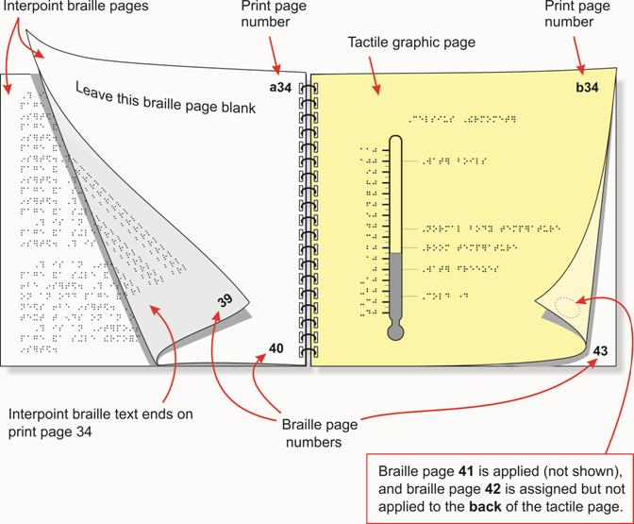
Văn bản nổi hai mặt kết thúc ở trang phổ thông 34 Số trang nổi
Số trang nổi 41 được ghi trên mặt trước (không thể hiện trong hình trên), và số trang nổi 42 được đếm tiếp nhưng không được ghi trên mặt sau của trang hình ảnh nổi.

Một tập sách chữ nổi hai mặt có hình ảnh nổi và một trang đối chứa bảng ký hiệu:
Trang nổi hai mặt Số trang phổ thông Hai trang hình ảnh nổi đối nhau Số trang phổ thông
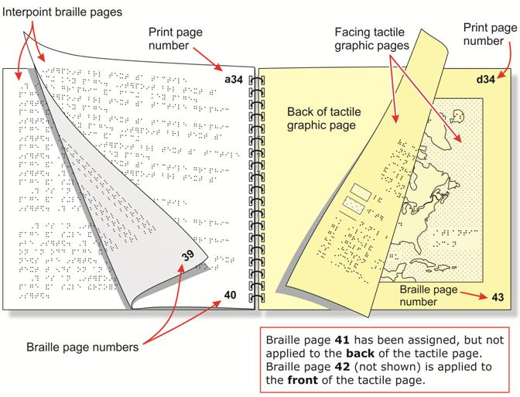Mặt sau trang hình ảnh nổi
Số trang nổi
Số trang nổi 41 được đếm tiếp, nhưng không ghi vào mặt sau của trang nổi. Số trang nổi 42 (không thể hiện trong hình trên) được ghi vào mặt trước của trang hình ảnh nổi.
5.12.2 Nếu hình ảnh nổi chỉ chứa một trang dành cho bảng ký hiệu, bảng ký hiệu sẽ được đặt ở trang bên tay trái (đối diện), và hình ảnh sẽ được đặt trên trang bên tay phải theo sau. (Xem Phụ lục J, Hệ tuần hoàn.)
5.12.3 Nếu một phần của hình ảnh nổi cần nhiều hơn một trang cho bảng ký hiệu, hình ảnh sẽ được đặt ở trang bên tay trái và bảng ký hiệu ở các trang bên tay phải theo sau. Khi đó, tất cả các trang hình ảnh và bảng ký hiệu dành cho một hình ảnh sẽ theo định dạng này. Tất cả các trang bảng ký hiệu sẽ xuất hiện trên trang bên tay phải, cho dù chỉ có vài phần có một trang bảng ký hiệu. Chèn tiêu đề vào hình ảnh. Không cần thêm tiêu đề trên bất cứ trang nào chứa phần tiếp theo của bảng ký hiệu. (Xem Phụ lục J, Tây Nam Á.)
5.12.4 Một mặt: Các bảng ký hiệu nên được đặt ở các trang theo sau hình ảnh. Số trang phổ thông và số trang nổi dành cho các bảng ký hiệu sẽ theo thứ tự tăng dần.
Một tập sách chữ nổi một mặt có hình ảnh nổi và từ hai trang bảng ký hiệu trở lên:

Trang nổi một mặt Số trang phổ thông
Số trang nổi
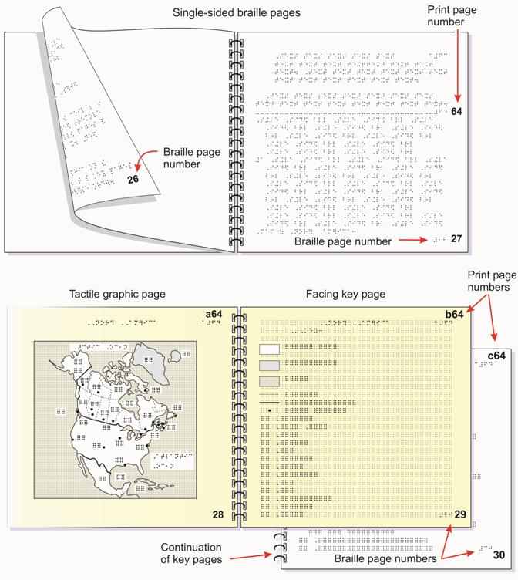
Trang hình ảnh nổi Trang bảng ký hiệu đối diện Số trang phổ thông
Phần tiếp theo trang bảng ký hiệu Số trang nổi

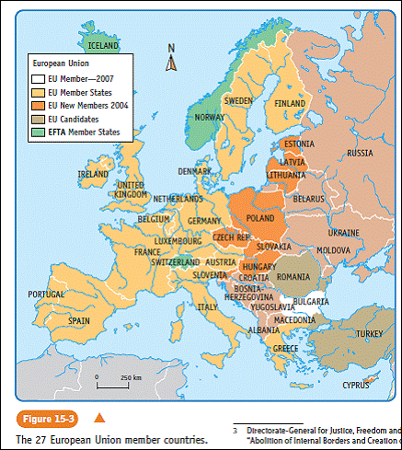
Hình 15-3
27 nước thành viên Liên minh Châu Âu.
Hình ảnh phổ thông phức tạp này có thể được trình bày bằng số thứ tự của hình (15-3) và chú thích hình ảnh, tiêu đề, chú thích của người chuyển đổi, hình ảnh phần 1, bảng ký hiệu, hình ảnh phần 2, và một bảng ký hiệu có chứa phần chú giải trong bản phổ thông. Phần chú thích hình ảnh giải thích bản đồ đang thể hiện điều gì, nhưng vì các thành phần trên cần nhiều hơn một trang chữ nổi, cần thêm tiêu đề do người chuyển đổi đặt.
Nếu một phần của một hình ảnh nổi cần nhiều hơn một trang bảng ký hiệu, có hình ảnh ở trang bên tay trái và bảng ký hiệu ở (các) trang bên tay phải theo sau, thì tất cả các trang hình ảnh và bảng ký hiệu nên theo định dạng này. Tất cả các trang bảng ký hiệu nên xuất hiện ở trang bên tay phải, dù cho chỉ có vài phần có một trang bảng ký hiệu.
- Số thứ tự của hình và chú thích hình ảnh nên được chuyển thành chữ nổi ở ô 7, phần thừa kéo dài xuống dòng sau ở ô 5, theo sau phần văn bản thông thường.
- Tiêu đề do người chuyển đổi đặt sau đó sẽ được thêm vào các dòng trống thích hợp. Chú thích của người chuyển đổi giải thích cách định dạng bản đồ và bất cứ mô tả nào cần thiết sẽ theo sau, bắt đầu ở ô 7 và phần thừa xuống dòng ở ô 5.
Mẫu chú thích của người chuyển đổi:
Liên minh Châu Âu
Hình ảnh sau được trình bày thành hai phần. Phần đầu tiên cho thấy các quốc gia, và phần thứ hai thể hiện tư cách thành viên. Mỗi phần có bảng ký hiệu liên quan theo sau.
- Hình ảnh cho phần đầu tiên nên được đặt ở trang bên tay trái. Tiêu đề, kèm với nội dung giải thích phần đang được trình bày, nên được đặt ở dòng 1 nếu không có tiêu đề lặp lại hoặc dòng 2 nếu có tiêu đề lặp lại.
Ví dụ: Liên minh Châu Âu: Quốc gia
- Trên trang bên tay phải, tiêu đề (heading) của phần hình ảnh nên được viết nhắc lại và đặt ở dòng 1 nếu không có tiêu đề lặp lại (running head) hoặc dòng 2 nếu có tiêu đề lặp lại. Ngay tiếp sau tiêu đề, trên dòng tiếp theo, đặt cụm từ “Bảng ký hiệu:” ở ô 7. Chèn một dòng trống và liệt kê các mục ký hiệu.
- Các trang bảng ký hiệu bổ sung thêm gắn liền với phần 1, nên được đặt ở trang bên tay phải. Không cần có tiêu đề, và các mục ký hiệu cứ tiếp tục trên dòng 1 nếu không có tiêu đề lặp lại và dòng 2 nếu có tiêu đề lặp lại.
- Hình ảnh dành cho phần 2 nên được đặt ở trang bên tay trái. Tiêu đề, kèm với phần giải thích phần đang được trình bày, nên được đặt ở dòng 1 nếu không có tiêu đề lặp lại hoặc dòng 2 nếu có tiêu đề lặp lại.
Ví dụ: Liên minh Châu Âu: Tư cách thành viên
- Trên trang bên tay phải, tiêu đề nên được lặp lại và đặt ở dòng 1 nếu không có tiêu đề lặp lại hoặc dòng 2 nếu có tiêu đề lặp lại. Ngay tiếp sau tựa đề, trên dòng tiếp theo, đặt cụm từ “Bảng ký hiệu:” ở ô 7. Chèn một dòng trống và liệt kê các mục ký hiệu.
(Xem lại phần 5.12 về đánh số trang hình ảnh nổi có nhiều phần và nhiều trang bảng ký hiệu.)
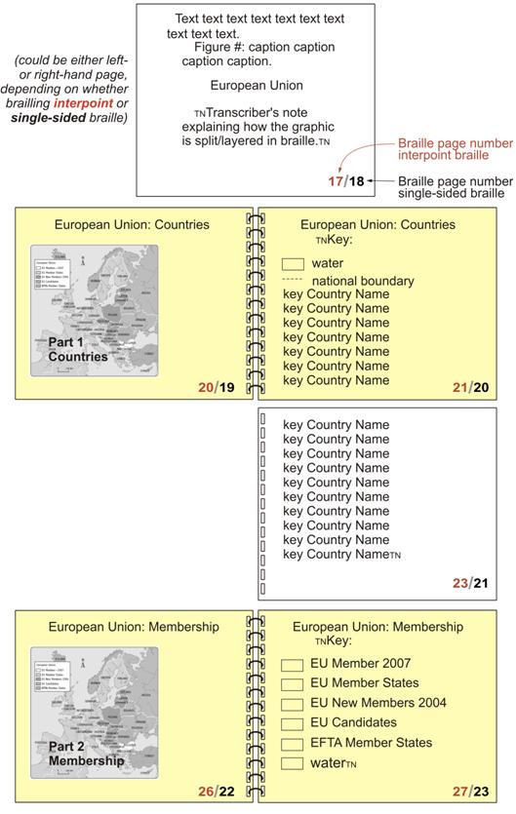

5.13 Trang “Các Ký hiệu Đặc biệt”
5.13.1 Trang “Các ký hiệu đặc biệt” phải bao gồm một danh sách các ký hiệu nổi có thể không quen thuộc với người đọc (ví dụ, dấu xuyệt, biểu tượng dùng cho trục số trong chữ nổi.)
5.13.2 Định dạng trang “Các Ký hiệu Đặc biệt”
5.13.2.1 Danh sách phải được đặt trên một trang chữ nổi mới có tiêu đề canh giữa CÁC KÝ HIỆU ĐẶC BIỆT ĐƯỢC DÙNG TRONG TẬP SÁCH NÀY bắt đầu ở dòng đầu tiên (hoặc ở dòng thứ ba nếu có tiêu đề lặp lại). Tiêu đề này phải có một dòng trống theo sau. Khi danh sách được viết tiếp trên một hoặc nhiều trang nữa, những trang này phải có tiêu đề canh giữa CÁC KÝ HIỆU ĐẶC BIỆT (tiếp theo), bắt đầu ở dòng đầu tiên (hoặc ở dòng thứ hai nếu có tiêu đề lặp lại). Sau tiêu đề canh giữa được viết nhắc lại này không được có dòng trống trừ khi có đề mục phân loại theo ngay sau đó.
5.13.2.2 Khi có biểu tượng thuộc các thể loại xác định (ví dụ, biểu tượng dùng cho trục số, dấu báo kiểu chữ, biểu tượng Mã Chữ nổi Máy vi tính, v.v.), nên trình bày các biểu tượng đó trước tiên và theo sau đó là các biểu tượng khác. Đề mục dành cho mỗi phân loại phải được viết hoa chữ cái đầu của mỗi từ và đặt dưới dạng tiêu đề ô 5 phía trên các biểu tượng thuộc phân loại đó. Khi phải viết tiếp một danh sách phân loại trên một hoặc nhiều trang nữa, viết nhắc lại tiêu đề ô 5 kèm cụm từ “(tiếp theo)” theo sau, bắt đầu ở dòng đầu tiên (hoặc dòng thứ hai, nếu có tiêu đề lặp lại.)
5.13.2.3 Mỗi biểu tượng được liệt kê phải bắt đầu ở ô 1 và theo sau đó, cách một ô trống, là dấu hiệu nhận diện của nó như hướng dẫn dưới đây.
- Khi một biểu tượng được liệt kê và chỉ chứa các chấm bên tay phải hoặc các chấm ở phần dưới ô, cách một ô trống nó phải được theo sau bởi các số nhận diện được đặt trong dấu ngoặc đơn.
- Ý nghĩa hoặc chức năng của biểu tượng tương đương trong bản phổ thông phải được đưa vào theo như cách giải thích trong văn bản phổ thông. Khi văn bản phổ thông không giải thích ý nghĩa của biểu tượng tương đương, hãy đưa ra tên, chức năng, hoặc mô tả ngắn gọn về biểu tượng đó.
- Các biểu tượng chữ nổi không có định nghĩa tương đương trong bản phổ thông, chẳng hạn như các dấu báo kết thúc, phải được xác định bằng tên.
5.13.2.4 Tất cả các phần thừa kéo dài xuống dòng sau trong danh sách ký hiệu đặc biệt phải bắt đầu ở ô 3.
5.13.2.5 Các ký hiệu hình ảnh đặc biệt được dùng nhất quán hoặc lặp lại trong bản đồ phải được liệt kê trong trang “Các Ký hiệu Hình ảnh”.

5.14 Trang “Các Ký hiệu Hình ảnh”
5.14.1 Các biểu tượng vùng, đường hoặc điểm được dùng nhất quán hoặc lặp lại trong bản đồ nên được đặt trong trang “Các Ký hiệu Hình ảnh” theo sau trang “Các Ký hiệu Đặc biệt”. Việc này sẽ giảm thiểu nhu cầu viết lại các bảng ký hiệu đã xuất hiện nhiều lần trong suốt quyển tài liệu.
Ví dụ: đất liền và nước dành cho một loạt các bản đồ hoặc đường cung và cầu trong một quyển sách kinh tế.
5.14.2 Các biểu tượng ký hiệu chữ cái như từ viết tắt thuộc ISO dành cho các quốc gia trong một quyển sách địa lý hoặc lịch sử cũng nên được đặt trong trang này. Thao tác này sẽ giảm bớt việc phải lặp lại các mục đó trong nhiều bảng ký hiệu. (Xem Phụ lục C; Ký hiệu Chuẩn dành cho Bản đồ.)
5.14.3 Định dạng trang “Các Ký hiệu Hình ảnh”
5.14.3.1 Nên đặt một chú thích trên trang “Chú thích của Người chuyển đổi” để giải thích việc sử dụng trang “Các Ký hiệu Hình ảnh”.
Mẫu: Các ký hiệu hình ảnh được dùng xuyên suốt tập sách này được trình bày ở trang “Các Ký hiệu Hình ảnh”, trang chữ nổi p__.
5.14.3.2 Danh sách các ký hiệu hình ảnh phải được đặt trên một trang chữ nổi mới có tiêu đề canh giữa CÁC KÝ HIỆU HÌNH ẢNH ĐƯỢC DÙNG TRONG TẬP SÁCH NÀY theo cùng một cách trình bày như trang “Các Ký hiệu Đặc biệt”. (Xem Bài 9, Phần Bổ sung Hình ảnh Nổi.)
5.14.3.3 Khi phải viết tiếp một danh sách trên một hoặc nhiều trang nữa, những trang này phải có chứa tiêu đề canh giữa CÁC KÝ HIỆU HÌNH ẢNH (tiếp theo). Sau tiêu đề được viết nhắc lại này không được có dòng trống trừ khi có một đề mục phân loại theo ngay sau đó.
5.14.4 Hãy đảm bảo các điều sau khi cân nhắc biểu tượng nào nên hoặc có thể liệt kê trong trang “Các Ký hiệu Hình ảnh”:
5.14.4.1 Các biểu tượng ký hiệu vùng, đường hoặc điểm xuất hiện đủ thường xuyên để có một vị trí trong trang “Các Ký hiệu Hình ảnh”. Các biểu tượng xuất hiện chỉ trong một hoặc hai biểu đồ hoặc không thường xuyên tái xuất hiện thì nên được đặt trong các trang bảng ký hiệu (chú giải) đi trước hình ảnh mà nó nhắc đến.
5.14.4.2 Các biểu tượng ký hiệu vùng, đường, điểm hoặc chữ cái không được dùng cho bất cứ đối tượng nào khác trong tập sách đó. Khuyến nghị: trong quá trình lên kế hoạch và định dạng, khi kiểm tra tất cả các biểu đồ, các biểu tượng xuất hiện thường xuyên nhất nên được đánh dấu riêng để đưa vào trang “Các Ký hiệu Hình ảnh”.
5.14.4.3 Các biểu tượng vùng, đường hoặc điểm được dùng nhất quán trong suốt cả bản chuyển đổi được đặt trong trang “Các Ký hiệu Hình ảnh”.
Ví dụ: mũi tên chỉ hướng bắc, các đường đo lường, mũi tên chỉ hướng (luồng/dòng chảy), họa tiết đất liền và nước.
5.14.4.4 Các biểu tượng ký hiệu bằng chữ cái được dùng nhất quán và nhiều lần trong suốt bản chuyển đổi được đặt trong trang “Các Ký hiệu Hình ảnh”.
Ví dụ: Nếu được đặt trong trang “Các Ký hiệu Hình ảnh”, thì ký hiệu “af” (chỉ Afghanistan trong từ viết tắt ISO) không thể được dùng cho châu Phi (Africa) trên bất cứ hình ảnh nổi nào khác.
5.14.5 Khi các biểu tượng thuộc các thể loại xác định, đề mục cho mỗi loại phải được viết hoa các chữ cái đầu tiên của từ và đặt dưới dạng tiêu đề ô 5 phía trên các biểu tượng nó định nghĩa.
5.14.6 Các họa tiết được dùng để đại diện cho vùng và đường bắt đầu ở ô 1, và phần giải thích bắt đầu ở ô 6 cùng phần thừa kéo dài xuống dòng sau ở ô 8. Các biểu tượng điểm sẽ được canh giữa trong vòng bốn ô đầu tiên của dòng, và phần giải thích nên bắt đầu ở ô 6 cùng phần thừa kéo dài xuống dòng sau ở ô 8.

BÀI 6. CÁC SƠ ĐỒ TOÁN VÀ KHOA HỌC
Nên sử dụng Quy tắc Chữ nổi Nemeth dành cho Ghi chép Toán học và Khoa học, Bản Hiệu đính 1972 khi chuyển đổi tài liệu toán học. Tài liệu khoa học có bản chất kỹ thuật cũng nên được chuyển đổi bằng quy tắc này. Khi đã xác định rằng các công trình khoa học chỉ đôi lúc sử dụng ký hiệu toán học hoặc chỉ dùng một số lượng nhỏ những ký hiệu này, các ký hiệu toán học có thể được xử lý như đã nêu trong quyển Định dạng Chữ nổi: Các Quy tắc Chuyển đổi từ Chữ phổ thông sang Chữ nổi, 1997. Các công trình riêng về hóa học nên được chuyển đổi theo Quy tắc Chữ nổi dành cho Ghi chép Hóa học 1997 (Braille Code for Chemical Notation 1997).
Thông tin trong tài liệu này thay cho Hướng dẫn dành cho Biểu đồ Toán học và Báo cáo của Hội đồng phụ trợ về Hình ảnh Nổi, Phần II: Các Phương pháp Tạm thời trước đây.
Dù sử dụng quy tắc chữ nổi nào, cũng nên lược bỏ dấu báo số khi mô tả các công cụ đo lường, trục số và đồ thị trong hệ tọa độ Đề-các. Không cần phải có chú thích của người chuyển đổi về việc lược bỏ dấu báo số. Tại những nơi người đọc có thể khó hiểu không biết một nhãn tên là dạng số hay dạng chữ (ví dụ, một mục được đặt ký hiệu), thì phải dùng dấu báo số.
Bảng sau đây cho biết thông tin về việc dùng hoặc lược bỏ dấu báo số không phụ thuộc vào việc văn bản được chuyển đổi theo quy tắc văn bản hay Nemeth (toán học và khoa học).
 | Dùng dấu báo số (#) | Loại bỏ dấu báo số
Biểu đồ cột | ✓
Phong vũ biểu |  | ✓
Hệ tọa độ Đề-các |  | ✓
Đồng hồ |  | ✓
Biểu đồ thống kê tần suất | ✓
Biểu đồ đường | ✓
Vĩ tuyến/Kinh tuyến | ✓
Trục số |  | ✓
Chữ tượng hình | ✓
Biểu đồ tròn | ✓
Thước đo độ |  | ✓
Thước kẻ |  | ✓
Biểu đồ chấm điểm rải rác | ✓
Vòng xoay | ✓
Nhiệt kế |  | ✓
Dòng thời gian | ✓
Sử dụng dấu báo số cho những hình ảnh không được nói đến trong bảng phía trên. Nếu việc lược bỏ dấu báo số được cho là cần thiết (ví dụ, do giới hạn không gian), việc lược bỏ này phải được giải thích trong phần chú thích của người chuyển đổi đi trước hình ảnh.
Trong Quy tắc Nemeth, khi một chữ tiếng Anh ở dạng thường được dùng như nhãn tên trong một hình ảnh nổi, cần có dấu báo chữ tiếng Anh (chấm 56) nếu chữ đó ở dạng viết thường, nhưng dấu báo chữ sẽ được loại bỏ nếu chữ đó được viết hoa. Dấu báo chữ tiếng Anh phải được dùng cùng với một tổ hợp chữ viết thường tương ứng với một từ ngắn (ví dụ, ab, cd), nếu trước và sau tổ hợp ngắn đó có khoảng trắng.

6.1 Đồng hồ
6.1.1 Đồng hồ kim. (Xem Ví dụ Bổ trợ số 1, Đồng hồ kim; Ví dụ Bổ trợ số 2, Đồng hồ kim hai mươi bốn giờ.)
6.1.1.1 Không nên dùng dấu báo số trong đồng hồ kim dù phần chữ được chuyển đổi theo quy tắc văn bản hay Nemeth (toán học và khoa học).
6.1.1.2 Thông thường, nên trình bày các hình ảnh nổi theo thứ tự từ trên xuống, hình này dưới hình kia. Tuy nhiên, để so sánh vài đồng hồ cùng lúc, có thể trình bày các đồng hồ theo kiểu ô vuông cho thấy hai đồng hồ đặt cạnh nhau, bên dưới có hai đồng hồ khác đặt cạnh nhau nữa.
6.1.1.3 Đường chu vi của đồng hồ nên tạo ra cảm nhận khác biệt khi dùng tay sờ so với các vạch chia dùng để phân chia giờ. Nên lược bỏ dấu phân chia phút trừ khi được nhắc đến cụ thể trong phần văn bản xung quanh.
6.1.1.4 Độ dài của vạch chia nên tỷ lệ với kích thước của toàn đồng hồ. Thông thường, vạch chia dành cho giờ nên cắt đường chu vi và kéo dài tối thiểu 3/16 inch (4.5 mm) và tối đa ¼ inch (6 mm) ở mỗi bên đường chu vi.
6.1.1.5 Các con số trên đồng hồ nên được đặt ngoài vòng tròn đồng hồ và nên cách vạch chia 1/8 inch (3 mm)
6.1.1.6 Các kim trên đồng hồ nên có họa tiết khác nhau và có độ dài khác nhau. Họa tiết của kim giờ nên là các chấm hoặc là đường nét đứt, và kim phút nên là đường nét liền. Nên dùng kiểu nét thứ ba nếu có kim giây. Chỉ nên dùng đầu mũi tên ở cuối cho kim giờ.
6.1.1.7 Không cần phải vạch ra các vạch chia cho mỗi phút khi chỉ cần những khoảng cách nhau năm phút. Tuy nhiên, nếu người đọc phải xác định được số phút ít hơn khoảng cách năm phút, cần trình bày các vạch chia dành cho mỗi khoảng cách một phút.
6.1.1.8 Khi cần phải xác định được số phút, mặt đồng hồ phải to hơn để có đủ không gian giữa hai phút riêng biệt, khi tất cả các phút đều phải được vạch ra. Các vạch chia dành cho phút phải kéo dài 1/8 inch (3 mm) trên mỗi bên của đường chu vi. Vạch chia dành cho giờ nên dễ nhận ra bằng xúc giác hơn là vạch chia dành cho phút. Không nên ghi các con số chỉ phút.
6.1.1.9 Việc đặt số trong trình bày hình ảnh nổi của một chiếc đồng hồ hai mươi bốn giờ nên tương tự với hình ảnh trong bản phổ thông, ngay cả khi các con số đó nằm phía trong vòng tròn đồng hồ. (Xem Ví dụ Bổ trợ số 2, Đồng hồ kim hai mươi bốn giờ.)
6.1.2 Đồng hồ kỹ thuật số (Xem Phụ lục J, Đồng hồ kỹ thuật số.)
6.1.2.1 Trình bày đường chu vi hoặc viền ngoài của đồng hồ kỹ thuật số bên ngoài và thời gian được chuyển thành chữ nổi bên trong. Đường chu vi quan trọng vì nó giúp người đọc nhận ra được đồng hồ là một vật thể chứ không phải là các con số đứng một mình để thể hiện thời gian. Thời gian trên đồng hồ nên được chuyển đổi theo cùng một quy tắc chữ nổi như phần văn bản xung quanh.
6.1.2.2 Đường chu vi của đồng hồ nên được trình bày bằng một loạt các biểu tượng chữ nổi liền kề nhau (không có khoảng trắng) dành cho lớp 4 trở lên.
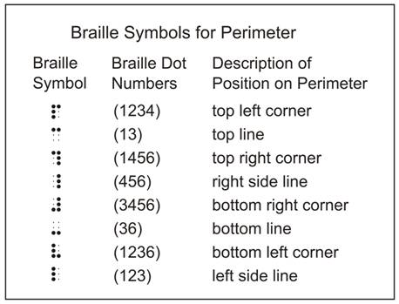
Biểu tượng chữ nổi dành cho đường chu vi
Số chấm chữ nổi | Vị trí trên đường chu vi
(1234) | Góc trên bên trái
(14) * | Đường kẻ trên
(1456) | Góc trên bên phải
(456) | Đường kẻ bên phải
(3456) | Góc dưới bên phải
(36) | Đường kẻ dưới
(1236) | Góc dưới bên trái
(123) | Đường kẻ bên trái
* Lưu ý của người dịch: Trong bản gốc tiếng Anh của tài liệu này, chấm chữ nổi dùng để thể hiện đường kẻ trên là chấm (13), nhưng biểu tượng chữ nổi minh họa là c. Do đó, người dịch đã sửa lại chấm chữ nổi là (14).

6.2 Vòng xoay (Spinners)
Một vòng xoay được chia thành nhiều phần và được dùng để xác định xác suất của một kết quả hoặc nước đi trong bàn cờ. Nó phải được cung cấp dưới dạng hình ảnh nổi (Xem Ví dụ Bổ trợ số 3, Vòng xoay.)
6.2.1 Nếu có các con số, nên đặt các số này sau dấu báo số dù phần chữ được chuyển đổi theo quy tắc văn bản hay Nemeth (toán học và khoa học).
6.2.2 Vòng xoay nên được phóng to vừa đủ để dễ dàng trình bày các phần.
6.2.3 Đường viền ngoài của vòng xoay nên tạo ra cảm nhận khác biệt khi dùng tay sờ so với các đường kẻ phân chia các phần.
6.2.4 Vòng xoay hoặc kim chỉ nên được thể hiện dưới dạng một mũi tên đơn giản (thân tên và đầu mũi tên) bắt đầu tại trung tâm và kéo dài ra bên ngoài và nên tạo ra cảm nhận khác biệt khi dùng tay sờ so với các đường phân cách từng phần. Đầu mũi tên giúp phân biệt rõ ràng giữa vòng xoay và các biểu đồ tròn. Không nên trình bày phần đuôi của vòng xoay vì nó không có giá trị toán học, và nó gây thêm sự rối rắm không cần thiết.
6.2.5 Nhãn tên nên được đặt cách 1/8 inch (3 mm) bên ngoài viền ngoài của vòng xoay, để phần bên trong của vòng xoay không bị che mất.
6.2.6 Nếu người đọc cần biết màu sắc của một phần để hoàn thành bài tập, hãy để tên màu dưới dạng nhãn bên ngoài phần đó. Nếu không đủ không gian, hãy dùng ký hiệu chữ cái cho nhãn thay vì một họa tiết vùng.

6.3 Biểu đồ tròn
Biểu đồ tròn cho biết các mối quan hệ về số bằng cách chia hình tròn thành vài phần. Mỗi mảnh cắt của “chiếc bánh” hình tròn này đại diện cho một số lượng tỷ lệ với cả hình tròn. Biểu đồ tròn phải được trình bày dưới dạng hình ảnh nổi chứ không phải dạng danh sách. (Xem Ví dụ Bổ trợ số 4, Biểu đồ tròn; Ví dụ Bổ trợ số 5, Biểu đồ tròn về năng lượng.)
6.3.1 Nếu có số, nên đặt các số này sau dấu báo số dù phần chữ được chuyển đổi theo quy tắc văn bản hay Nemeth (toán học và khoa học).
6.3.2 Biểu đồ tròn nên được trình bày dưới dạng hình ảnh nổi thay vì trình bày thông tin dưới dạng danh sách. Nên phóng to vừa đủ để dễ dàng thể hiện các phần của hình tròn.
6.3.3 Phần viền ngoài của hình tròn nên tạo ra cảm nhận khác biệt khi dùng tay sờ so với các đường kẻ phân tách các phần.
6.3.4 Có thể sẽ khó khăn để phân biệt các đường phân cách gần nhau. Một số đường như vậy có thể dừng lại cách một khoảng ngắn trước phần trung tâm để tránh rối rắm.
6.3.5 Biểu đồ tròn có thể được xoay một chút để dành chỗ cho các nhãn. Các nhãn mô tả dài nên được đại diện bằng một ký hiệu bằng chữ hoặc số.
6.3.6 Nhãn nên được đặt cách 1/8 inch (3 mm) bên ngoài đường chu vi, để phần bên trong của biểu đồ không bị che mất.
6.3.7 Bảng ký hiệu. (Xem Bài 5, Định dạng Chữ nổi dành cho Hình ảnh nổi: Bảng ký hiệu và Chú giải: Nội dung và Định dạng, 5.7.)
6.3.7.1 Nếu các phần khác nhau cần có ký hiệu, nên đặt bảng ký hiệu trước biểu đồ. Nếu có thể, hãy đặt bảng ký hiệu và biểu đồ trên cùng một trang.
6.3.7.2 Ký hiệu nên được liệt kê theo thứ tự các phần xuất hiện, thuận theo chiều kim đồng hồ, bắt đầu từ phần trên cùng (tại vị trí 12 giờ).
6.3.8 Nếu các phần chia của biểu đồ tròn (các mảnh cắt của “chiếc bánh”) trong bản phổ thông có nhãn mô tả thêm vào phần tô nền, không cần phải thể hiện phần tô nền trong chữ nổi.
6.3.9 Nếu cần có các đường chỉ dẫn để nối một nhãn với một phần của hình tròn, đường này nên dài ít nhất ¾ inch (2 cm) và nhiều nhất 1-½ inch (3.75 cm). Không nên dùng đầu mũi tên ở bất cứ đầu nào của đường chỉ dẫn, và đường chỉ dẫn không nên cắt ngang đường viền ngoài của hình tròn. (Xem Ví dụ Bổ trợ số 5, Biểu đồ tròn về năng lượng.)

6.4 Tiền
6.4.1 Khi dạy về cách nhận biết tiền xu và tiền giấy, nên dùng tiền thật thay vì tạo ra hình ảnh nổi của tiền. Đừng cố gắng mô tả hình ảnh trên các đồng xu theo dạng nổi. Những người đọc chữ nổi nhận biết tiền xu bằng kích thước, đường viền có họa tiết, và hình dạng của chúng, thay vì bằng các hình ảnh ở mặt trước và mặt sau đồng tiền.
Ví dụ cho trường hợp không nên dùng hình ảnh nổi:
Đồng tiền nào sau đây là đồng quarter?
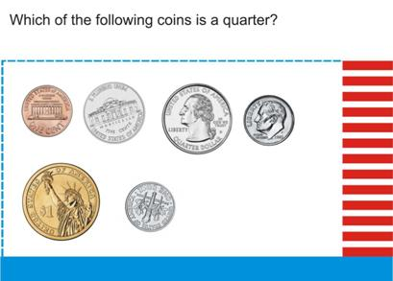
6.4.2 Phần thông tin trong bản phổ thông nên được chuyển đổi thành chữ nổi mà không diễn giải thêm. Vì thông tin thêm có thể “làm lộ” câu trả lời, nên không được thay từ ngữ bằng số hoặc biểu tượng. (Xem Phụ lục J, Mô tả Tiền.)
Ví dụ: Nếu chữ “quarter” (đồng 25 xu, có mệnh giá bằng ¼ đô-la Mỹ) được thể hiện trên đồng tiền, đừng dùng con số 25¢ để thay thế cho chữ này.
6.4.3 Khi một bức tranh về tiền được đưa ra để tính giá trị của nó, có thể dùng các chữ cái để đại diện cho đồng xu. Hệ thống tiền nên được chuyển đổi bằng các chữ “pn” cho penny, “nk” cho nickel, “dm” cho dime, “qr” cho quarter, “hl” cho half-dollar, “ln” cho loonie và “tn” cho toonie. (Xem Phụ lục J, Giá trị tiền xu.)
Nếu người đọc đã quen với biểu tượng hai ô, thì biểu tượng hai ô sẽ giúp ích khi đọc những hình ảnh khác có danh sách ký hiệu. Nếu dùng biểu tượng đếm gồm một chữ cái (ví dụ, p ký hiệu cho penny), biểu tượng này có thể bị nhầm với các từ viết tắt thành chữ cái, đặc biệt đối với những người đọc mới học chữ tắt.
6.4.4 Có thể dùng số để đại diện cho tiền giấy. Tiền giấy có thể được chuyển đổi bằng ký hiệu đô-la và số thích hợp.
Ví dụ: $1 đại diện cho một đô-la.

6.5 Cấu tạo đường kẻ
6.5.1 Trục số (Xem Phụ lục J, Trục số; Trục số có dấu tròn rỗng và đặc; Ví dụ Bổ trợ số 6, Trục số.)
Trục số tương tự như biểu đồ trong hệ tọa độ Đề-các, chỉ khác là trục số chỉ có một chiều. Trục số được dùng để dạy về các mối quan hệ giữa các con số; vì thế, tỷ lệ khoảng cách phù hợp giữa các đơn vị cần được giữ nguyên.
6.5.1.1 Không sử dụng dấu báo số trước một con số nếu số đó xuất hiện dưới trục số, dù số đó là số nguyên, phân số, thập phân, hay số âm. Dấu báo số được dùng trước một số nằm phía trên trục số. Dù cho phần chữ được chuyển đổi theo quy tắc văn bản hay Nemeth (toán học và khoa học) thì dấu báo số đều được dùng theo những hướng dẫn trên.
6.5.1.2 Trục số, bao gồm cả dấu vị trí (thường là dấu vạch chia đơn vị) và nhãn, là kiểu sắp xếp theo không gian và phải có một dòng trống theo sau.
6.5.1.3 Nếu trong bản phổ thông có dấu mũi tên, thì bản nổi cũng phải có.
6.5.1.4 Cần cố gắng hết sức để giữ cấu trúc của trục số (biểu tượng chữ nổi hoặc đường gấp khúc) thống nhất trong suốt bản chuyển đổi. Có thể kết hợp pha trộn các biểu tượng chữ nổi và đường gấp khúc khi cần thiết nhằm trình bày cho rõ ràng.
Biểu tượng Chữ nổi trên Trục số
Chữ nổi (chấm) | Bản phổ thông | Ý nghĩa
25 |  | đường kẻ (đường trục)
2356 |  | đoạn đường kẻ tô đậm, (có màu)
246 |  | đầu mũi tên chỉ về bên trái
246246 |  | đầu mũi tên in đậm chỉ về bên trái
135 |  | đầu mũi tên chỉ về bên phải
135135 |  | đầu mũi tên in đậm chỉ về bên phải
1235 |  | tọa độ bình thường (vạch chia)
Các dấu đánh dấu tọa độ đặc biệt:
(đặt phía trên trục số)
1346 |  | hình tròn rỗng (không bao gồm điểm)
123456 |  | hình tròn đặc (bao gồm điểm)
12356 |  | dấu mở ngoặc tròn
23456 |  | dấu đóng ngoặc tròn
12346 |  | mở ngoặc vuông
13456 |  | đóng ngoặc vuông
6.5.1.5 Trục số luôn nên bắt đầu và kết thúc bằng một mũi tên hoặc đường trục thay vì bằng một dấu chỉ tọa độ (vạch chia tọa độ).
6.5.1.6 Sự hiện diện của các hình tròn rỗng và đặc có ý nghĩa toán học và không nên bị thay đổi.
Nếu một phần hoặc toàn bộ trục số được in đậm (*), cho thấy rằng các khoảng/đoạn/nửa khoảng giá trị của trục số biểu diễn một tập nghiệm của một phương trình, các dấu tọa độ (hình tròn rỗng/đặc, dấu ngoặc tròn/vuông) sẽ được giả thiết là được bao gồm trong tập nghiệm đó, trong đó hình tròn rỗng thể hiện giá trị không thuộc tập nghiệm và hình tròn đặc thể hiện giá trị thuộc tập nghiệm. Các hình tròn này đặt ở hai đầu của khoảng giá trị. (*)
Lưu ý của người dịch: Trong các sách giáo khoa phổ thông hiện hành tại Việt Nam, tập nghiệm không được biểu diễn bằng cách in đậm khoảng giá trị và dùng ký hiệu hình tròn, mà dùng các dấu gạch chéo và dấu ngoặc để loại/nhận nghiệm như hình dưới đây.
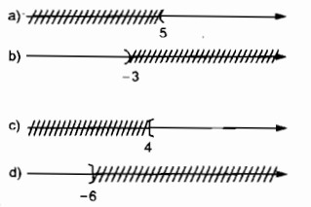
6.5.1.7 Nếu một hình vòng cung hoặc đường cong đại diện một nhóm các con số, nhưng các đường này quá ngắn nên không thể khiến đỉnh chóp của đầu mũi tên thẳng góc với trục số, thì được phép dùng một đường thẳng với các góc vuông (lên, ngang, xuống). Mũi tên khi đó sẽ chỉ đến điểm hoặc nhãn đã định trên trục số một cách rõ ràng và chính xác.
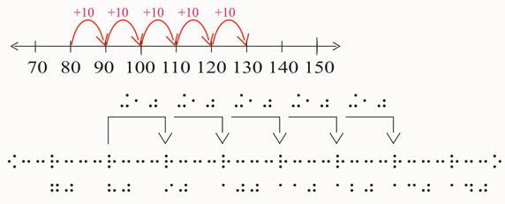
6.5.1.8 Đặt nhãn
Các nhãn số và chữ dành cho tọa độ thông thường nên được đặt phía dưới trục số, bất kể vị trí của chúng trong bản phổ thông.
- Vạch tọa độ và con số đầu tiên trong nhãn số của nó nên được canh thẳng hàng, dù đi trước nó có dấu cộng hoặc dấu trừ hay không. Nhãn chữ cũng được đặt tương tự, dấu báo viết hoa hoặc dấu báo ký tự ở bên trái của tọa độ.
- Trong một số trường hợp, một nhãn tọa độ có thể là một giá trị căn bậc hai hoặc giá trị phân số. Nếu không gian cho phép, dấu căn (chấm 345) nên thẳng hàng với dấu chỉ tọa độ. Thành phần đầu tiên của một giá trị phân số (dấu báo mở đầu phân số) nên thẳng hàng với dấu chỉ tọa độ, dù trước nó có dấu cộng hoặc dấu trừ hay không.
6.5.1.9 Nếu không có đủ không gian trên dòng để chứa được cả phần nhận dạng bài tập và cả trục số, thì trục số đó nên được đặt trên một dòng riêng. Vẫn cần một dòng trống trước trục số sắp xếp theo không gian.
6.5.1.10 Thứ bậc dùng một trục số dài không xuống dòng mà người chuyển đổi nên cân nhắc:
- bắt đầu trục số ở lề. Nếu nó đi kèm với một số chỉ bài tập, số chỉ bài tập đó có thể được đặt trên một dòng, và trục số có thể được dời xuống một dòng mới. Giữa số chỉ bài tập và trục số có một dòng trống.
- rút ngắn độ dài của các đoạn phân chia giữa các số nguyên.
- lược bỏ các phần không dùng đến trên trục số.
- lược bỏ các nhãn xen kẽ, nhưng vẫn giữ dấu chỉ tọa độ.
- dời một nhãn dài ra xa trục số bằng cách đặt nó dưới dòng dành cho các nhãn thường và nối nó với dấu chỉ tọa độ của nó bằng đường chỉ dẫn.
- thay dạng nằm ngang thành dạng thẳng đứng. Xoay trục số sẽ tạo nên một đường thẳng đứng có thể được cho là tương tự trục tung của hệ tọa đồ Đề-các; do đó, trục số nên được chuyển đổi sao cho có số nhỏ nhất ở phần dưới cùng của trang và tăng dần khi đi lên. Vạch chia đơn vị nên cắt ngang trục, mỗi bên ¼ inch (6 mm). Chấm 25 của giá trị thẳng hàng với vạch chia đơn vị.
6.5.1.11 Phương án cuối cùng, một trục số nằm ngang có thể được chia thành nhiều dòng chữ nổi. Nếu cần phải phân chia, thì phần nối dài tiếp theo ở dòng dưới nên bắt đầu ở ô 3 cùng một dấu chỉ tọa độ. Trong trường hợp có số âm, số âm đó sẽ bắt đầu ở ô 3, và dấu chỉ tọa độ sẽ bắt đầu ở ô 4. Các dấu chỉ tọa độ trên dòng nối dài này không cần phải thẳng hàng với các dấu chỉ tọa độ trên dòng trên. Không nên chia trục số ra biểu diễn trên nhiều trang.
Trước bất cứ thành phần nào của dòng thừa cần có một dòng trống. (Xem Phụ lục J, Trục số.)
6.5.1.12 Đối với bậc mẫu giáo đến lớp 3:
- Trục số phải được trình bày dưới dạng hình ảnh nổi. Đường trục, dấu chỉ tọa độ, và các đoạn phân chia nên là đường nổi; chỉ nên chuyển các nhãn thành chữ nổi.
- Khi một phần đường kẻ được in đậm, tô đậm hoặc tô màu trong bản phổ thông, thì trong hình nổi, phần này nên tạo cảm giác mạnh hơn cho xúc giác so với đường trục.
- Các dấu chỉ tọa độ nên dài ½ inch (1.25 cm). Chúng nên cắt ngang đường trục, mỗi bên đường trục dài ¼ inch (6 mm).
- Các chấm tròn rỗng hoặc đặc nên được đặt nằm trên (không phải phía trên) đường trục như được thể hiện trong bản phổ thông.
(Xem Ví dụ Bổ trợ số 6, Trục số.)
6.5.1.13 Đối với lớp 4 trở lên:
- Các trục số có thể được trình bày bằng các ký hiệu chữ nổi. Khi mũi tên, đường cong, hoặc đường chỉ dẫn là một phần của cả tổ hợp, nhưng không phải là một phần của bản thân trục số, ta có thể dùng kết hợp các ký hiệu chữ nổi và các đường kẻ nổi.
- Tất cả các biểu tượng chữ nổi trên trục số phải được liệt kê trong trang “Các ký hiệu đặc biệt” của mỗi quyển sách chữ nổi có dùng đến chúng. Nếu trục số không thường xuất hiện, các biểu tượng chữ nổi dùng cho trục số nên được chèn vào dưới dạng chú thích của người chuyển đổi.
- Dấu chỉ tọa độ được gắn vào trục số chữ nổi.
- Các dấu đặc biệt (chấm tròn rỗng hoặc đặc) in chồng lên các tọa độ thông thường của trục số trên bản phổ thông nên được chuyển lên dòng phía trên trong bản chữ nổi, ngay trên dấu chỉ tọa độ hoặc vị trí mà nó đại diện. Các nhãn đặc biệt trong bản phổ thông đi cùng với các dấu đặc biệt sẽ được đặt trên dòng chữ nổi ngay trên các dấu đó và thẳng hàng với các nhãn thông thường.
- Xem Phụ lục J, Trục số có dấu tròn rỗng và đặc.)
6.5.2 Biểu đồ đếm (Line or Dot Plots)
Biểu đồ đếm được hình thành từ một loạt các biểu tượng, thường là chữ x, xếp chồng lên nhau phía trên một trục số. Những biểu đồ này được dùng để thể hiện tần suất của các giá trị dữ liệu. (Xem Phụ lục J, Biểu đồ đếm.)
6.5.2.1 Một biểu đồ đếm có thể không cần được trình bày dưới dạng hình ảnh nổi nếu có thể thể hiện trục số bằng cách dùng biểu tượng chữ nổi để mô tả. (Xem Bài 6, Các Biểu đồ Toán học và Khoa học, 6.5.1.13.)
6.5.2.2 Trục số nên được chuyển đổi theo hướng dẫn và tiêu chuẩn trong Bài 6, Các Biểu đồ Toán học và Khoa học, 6.5.1.
6.5.2.3 Hãy theo sát ý định sắp xếp vị trí các nhãn trong bản phổ thông. Khi tên của loạt dữ liệu được thể hiện trong biểu đồ đếm được đặt phía trên hoặc dưới biểu đồ đó trong bản phổ thông, nhãn bằng chữ nổi dành cho các giá trị nằm ngang phải được đặt phía dưới các giá trị đó trên trục số và nên được canh lề đều bên trái với ô đầu tiên của giá trị đầu tiên. Vì nhãn dành cho biểu đồ đếm thật ra là nhãn dành cho đường trục hoành (không phải là một tiêu đề canh giữa), việc sắp xếp này sẽ thống nhất với định dạng của vị trí đặt nhãn dành cho biểu đồ đường. (Xem Bài 6, Các Biểu đồ Toán học và Khoa học, 6.6.4.5.)
6.5.2.4 Nếu không thể chứa hết tất cả các dấu chỉ tọa độ trong trang giấy thông qua việc sử dụng các biểu tượng chữ nổi dành cho trục số, có thể cần trình bày trục số đó dưới dạng hình ảnh nổi, tạo điều kiện đặt các dấu chỉ tọa độ gần nhau hơn. Nếu vẫn không chứa đủ biểu đồ đếm đó bằng cách dùng trục số nổi, nên chuyển đổi trục số đó bằng các biểu tượng chữ nổi dành cho trục số hoặc trục số nổi và nên nối lại dưới dạng hai trang đối diện nhau hoặc dưới dạng trang gấp. Cần thêm chú thích của người chuyển đổi để thông báo cho người đọc về việc thay đổi định dạng.
6.5.2.5 Nên thay thế các biểu tượng được trình bày trong bản phổ thông bằng ô chữ nổi đầy đủ (chấm 123456) và đặt ô này trên ô khác như trong bản phổ thông. Các ô chữ nổi đầy đủ đó nên được đặt ngay trên vạch chia hoặc dấu chỉ tọa độ. Dùng ô chữ nổi đầy đủ thay vì chữ “x” do đếm các chữ x chồng lên nhau thì khó hơn.
6.5.2.6 Chú thích của người chuyển đổi phải được thêm vào để thông báo cho người đọc về việc thay x bằng ô đầy đủ.
6.5.3 Biểu đồ hộp và râu (Box-and-Whisker Plots, xem Biểu đồ Hộp và râu nằm ngang; Biểu đồ Hộp và râu thẳng đứng; Ví dụ Bổ trợ số 7, Biểu đồ Hộp và râu có Trục số; Ví dụ Bổ trợ số 8, Biểu đồ Hộp và râu không có Trục số.)
Biểu đồ hộp và râu là một dạng biểu đồ được dùng để thể hiện sự phân bố dữ liệu.
6.5.3.1 Nên trình bày biểu đồ theo chiều ngang hoặc chiều dọc theo sát như được thể hiện trong bản phổ thông bất cứ khi nào có thể.
6.5.3.2 Trục số của biểu đồ hộp và râu nên được chuyển đổi theo hướng dẫn và quy chuẩn trong Bài 6, Các Biểu đồ Toán học và Khoa học, 6.5.1.
6.5.3.3 Trục số là phần duy nhất của tổ hợp biểu đồ có thể được tạo ra bằng cách dùng các chấm chữ nổi. Tất cả các dữ liệu phía trên trục số phải được trình bày dưới dạng hình ảnh nổi.
6.5.3.4 Đặt biểu đồ gọn trong một trang nếu có thể.
6.5.3.5 Trục số và/hoặc đường kẻ ô (grid) nên được giữ lại nếu có trong bản phổ thông.
6.5.3.6 Biểu đồ nên được đặt phía trên trục số ngay cả khi nó được đặt phía dưới trục số trong bản phổ thông. Nếu hai biểu đồ xuất hiện dưới trục số trong bản phổ thông, nên dời cả hai lên trên trục số trong hình ảnh nổi. Vị trí mới của biểu đồ nên là hình ảnh phản chiếu (đối xứng) đúng vị trí gốc của biểu đồ phía dưới trục số. (Xem Phụ lục J, Biểu đồ Hộp và râu nằm ngang.)
6.5.3.7 Tất cả các điểm được đánh dấu nên có cùng một kích cỡ. Các điểm được đánh dấu phải dễ nhận ra hơn (lớn hơn chấm chữ nổi). Chú ý kích cỡ của điểm trong phần ví dụ.
6.5.3.8 Hãy nhất quán trong thao tác đặt nhãn. Nếu có thể, không nên đặt nhãn giữa trục số và hộp.
6.5.3.9 Nếu các thành phần của biểu đồ hộp và râu được xác định bằng số, phải có dấu báo số. Xếp thẳng hàng với biểu đồ hộp và râu, biểu tượng điểm hoặc đường chỉ dẫn.
6.5.3.10 Đặt nhãn sao cho có thể xác định rõ mục mà nó chỉ đến. Để làm được việc này, dấu báo viết hoa phải được lược bỏ và giải thích trong chú thích của người chuyển đổi. (Xem Ví dụ Bổ trợ số 7, Biểu đồ hộp và râu có trục số.)
6.5.3.11 Phần dưới của hộp không nên cách phía trên trục số quá ¼ inch (6 mm).
6.5.3.12 Biểu đồ hộp và râu ngang có thể được sắp xếp lại thành kiểu dọc. Trục số dành cho biểu đồ hộp và râu dọc được chuyển thành chữ nổi ở bên trái của trang bắt đầu ở ô 1. (Xem Phụ lục J, Biểu đồ hộp và râu thẳng đứng.)
- Xoay trục số trong biểu đồ hộp và râu sẽ tạo nên một đường thẳng đứng có thể được cho là tương tự trục tung của hệ tọa đồ Đề-các; do đó, trục số nên được chuyển đổi sao cho có số nhỏ nhất ở phần dưới cùng của trang và tăng dần khi đi lên.
- Vạch chia đơn vị nên cắt ngang đường trục, ¼ inch (6 mm) ở mỗi bên của đường trục.
- Chấm 25 của giá trị thẳng hàng với vạch chia đơn vị.
- Biểu đồ được xoay sao cho phần biểu đồ gần với trục số khi nằm ngang nhất sẽ gần với trục số dọc nhất.
6.5.3.13 Nếu không có đủ không gian để thể hiện toàn bộ biểu đồ trong chiều rộng của 40 ô hoặc bằng cách xếp nó lại thành kiểu dọc, hãy chia biểu đồ thành những đường riêng biệt. Thụt đầu dòng phần nối dài xuống dòng dưới vào hai ô về bên phải và bắt đầu bằng dấu tọa độ tiếp theo. Nếu dòng nối dài bắt đầu bằng giá trị dương hoặc âm, dấu tọa độ vẫn thẳng hàng với chữ số đầu tiên của nhãn số của nó.
6.5.3.14 Nếu có hai biểu đồ liên quan với nhau và chúng phải được trình bày theo kiểu một trên một dưới, hãy xếp các giá trị giữa hai biểu đồ, nếu có thể.

6.6 Biểu đồ
6.6.1 Thành phần biểu đồ
6.6.1.1 Lưới kẻ ô (Grids)
- Các đường trong lưới kẻ ô nên là đường ít nổi trội nhất trong biểu đồ.
- Các hình vuông của ô kẻ không nên nhỏ hơn 3/8 inch (1 cm) vuông, nếu không các hình này sẽ giống như một họa tiết vùng.
- Một số đường kẻ ô có thể được lược bỏ nếu không cần thiết cho việc hiểu biểu đồ.
- Khi người đọc được yêu cầu tìm các giá trị của các điểm hoặc cột trong biểu đồ, nên thêm các đường kẻ ô, ngay cả khi không thể hiện trong bản phổ thông.
- Các vùng được tô màu trong biểu đồ bản phổ thông, khi chuyển thành bản nổi phải đủ nổi bật để nhận ra được phần tô, nhưng không đến độ lấn át đường kẻ ô, các mục được đánh dấu hoặc các trục. Một số biểu đồ có các vùng được tô nhiều màu. Nên thể hiện cả sự khác biệt trong phần tô vào bản nổi. (Xem Ví dụ Bổ trợ số 10, Biểu đồ có tô đậm trong hệ tọa độ Đề-các.)
6.6.1.2 Đường
- Các dấu tọa độ hoặc vạch chia đơn vị phải dài ½ inch (1.25 cm) và được trình bày mỗi bên đường kẻ ¼ inch (6 mm). Nếu trong bản phổ thông có vạch chia đơn vị, thì bản chữ nổi cũng phải có.
- Không nên dùng đường chỉ dẫn để chỉ đến các đường hoặc chấm trong biểu đồ; nên ưu tiên đặt các nhãn này trong bảng chú giải hơn. Nếu cần thiết, các đường chỉ dẫn nên liền mạch không đứt khúc và có độ dày tương tự với đường kẻ ô.
- Đường zigzac xuất hiện trên đường trục ngang hoặc dọc (thể hiện phần bị lược bỏ trong bản phổ thông) phải được thể hiện trong biểu đồ.
6.6.1.3 Nhãn. Nếu cần không gian, có thể lược bỏ vài con số khỏi trục dọc hoặc trục ngang (ví dụ, chỉ thể hiện số chẵn hoặc chỉ số lẻ). Không cần thêm chú thích của người chuyển đổi để giải thích sự chỉnh sửa này. Không lược bỏ nhãn nào dành cho các cột trong biểu đồ cột hoặc biểu đồ tần suất.
6.6.2 Biểu đồ trong hệ tọa độ Đề-các
Biểu đồ trong hệ tọa độ Đề-các là biểu đồ thể hiện quan hệ về số bằng cách vẽ chấm, đường thẳng, đường cong hoặc các hình vẽ hình học trên hệ tọa độ Đề-các. Hệ tọa độ Đề-các bao gồm từ hai trục trở lên giao nhau ở một điểm duy nhất gọi là gốc tọa độ và có thể gồm cả các ô kẻ giúp xác định các điểm trên biểu đồ. Các trục được gọi tên bằng các biến chữ cái, thường là x hoặc y, và đường kẻ trục có thể chia biểu đồ thành các góc tư. (Xem Ví dụ Bổ trợ số 9, Biểu đồ trong Hệ tọa độ Đề-các; Ví dụ Bổ trợ số 10, Biểu đồ có tô đậm trong hệ tọa độ Đề-các và Ví dụ Bổ trợ số 11, Phép biến đổi.)
6.6.2.1 Không nên dùng dấu báo số trước các con số trên trục x hoặc y; bất kể phần chữ được chuyển đổi theo quy tắc văn bản hay Nemeth (toán học và khoa học).
6.6.2.2 Đường kẻ
- Đường kẻ ô nên là đường ít nổi bật nhất trong biểu đồ.
- Đường kẻ trục x (ngang) và trục y (dọc) phải dễ nhận biết bằng xúc giác và dày hơn đường kẻ ô.
- Các vạch chia đơn vị trên trục tung và trục hoành có thể có độ dày bằng với độ dày của trục trung và trục hoành. Các vạch này nên cắt các trục, có độ dài trên mỗi bên trục là ¼ inch (6 mm). Nếu trong bản phổ thông có vạch chia đơn vị, thì bản chữ nổi cũng phải có.
- Các đường trục có mũi tên thể hiện bản chất vô hạn của các trục trên biểu đồ nên được đặt sao cho các đầu mũi tên nằm ngoài giới hạn của phần kẻ ô. Nếu không gian không cho phép đặt đầu mũi tên ngoài phần kẻ ô, mũi nhọn của đầu mũi tên có thể được đặt sao cho vừa chạm đến đường kẻ ô ngoài cùng.
- Các đường đồ thị nên là các đường đậm nhất và dễ nhận biết bằng xúc giác nhất trong biểu đồ.
- Các đường đồ thị nên là nét liền trừ khi bản phổ thông dùng đường nét đứt. Kiểu trình bày các đường đồ thị trong bản phổ thông có thể có ý nghĩa toán học và nên được giữ lại trong hình ảnh nổi.
- Mỗi đường đồ thị phải tạo ra cảm nhận khác nhau khi dùng tay sờ để người đọc có thể dễ dàng theo dõi. Các phương pháp sản xuất dập trên lá kim loại (Xem Phụ lục D.) hoặc cắt dán ảnh (Xem Phụ lục D.) cho kết quả rõ ràng nhất nếu các đường gần với nhau hoặc có nhiều đường cắt nhau.
- Các điểm được đánh dấu trên các đường đồ thị hoặc vật thể phải khác biệt với đường hoặc vật thể chứa nó. Đối với các hình ảnh vi nang và dập nổi trên máy tính, điều đặc biệt quan trọng là dùng một khoảng trống 1/8 inch (3 mm) khắp quanh một điểm để tách nó khỏi phần xung quanh. Điểm đó nên có đường kính không nhỏ hơn 1/8 inch (3 mm).
6.6.2.3 Nhãn
- Đường trục x (đường ngang/ trục hoành) nên được gắn nhãn ở phần cuối bên phải của đường trục hoặc, nếu không gian không cho phép, chữ x có thể được đặt phía trên đường trục x.
- Trên trục x, chấm 123 của chữ số đầu tiên của số nên thẳng hàng với đường kẻ ô hoặc vạch chia đơn vị. Nếu có dấu trừ (số âm), nên đặt nó phía bên trái của đường kẻ ô hoặc vạch chia đơn vị.
- Đường trục y (đường dọc/ trục tung) nên được gắn nhãn ở phần trên cùng của trục hoặc, nếu không gian không cho phép, chữ y có thể được đặt phía bên trái của đường trục y.
- Trên trục y, chấm 25 của số nên thẳng hàng với đường kẻ ô hoặc vạch chia đơn vị.
- Nếu cần không gian, có thể lược bỏ vài con số khỏi trục dọc hoặc trục ngang (ví dụ, chỉ thể hiện số chẵn hoặc chỉ số lẻ). Không cần thêm chú thích của người chuyển đổi để giải thích sự chỉnh sửa này.
- Đặt nhãn cho gốc tọa độ như được thể hiện trong bản phổ thông (số 0 hoặc chữ O). Đặt phía dưới trục x và phía bên trái trục y.
- Nếu không thể xác định được gốc tọa độ trong bản phổ thông và có các số trên các trục, vậy gốc tọa độ sẽ là số. Nếu không có số, vậy gốc tọa độ là chữ O.
- Khi có thể, nhãn tọa độ điểm như A, B, C, D nên được đặt ở phía trên bên phải của điểm mà nó chỉ đến. Khi một nhãn che khuất hoặc làm gián đoạn thông tin quan trọng (ví dụ, đường kẻ ô hoặc trục), nhãn đó có thể được đặt ở phía trên bên phải của điểm/đường đồ thị. Nếu cả hai vị trí đều không khả thi, nên đặt ở phía dưới bên trái hoặc, lựa chọn cuối cùng, là phía dưới bên phải của vật. (Xem Ví dụ Bổ trợ số 9, Biểu đồ trong hệ tọa độ Đề-các.)
- Nếu nhãn của đường thẳng hoặc đường cong có nội dung quá dài, có thể chuyển thành ký hiệu và thêm chú giải.
6.6.3 Phép biến đổi
Bốn phép biến đổi cơ bản là: tịnh tiến (trượt), phản xạ (lật), quay (xoay), và giãn (co lại hoặc nở ra). Phần kẻ ô làm nền thường được thể hiện bằng cách dùng các đường thẳng hoặc các chấm có khoảng cách bằng nhau. (Xem Ví dụ Bổ trợ số 11, Phép biến đổi.)
6.6.3.1 Không nên dùng dấu báo số trước các con số trên đường trục; bất kể phần chữ được chuyển đổi theo quy tắc văn bản hay Nemeth (toán học và khoa học).
6.6.3.2 Lưới kẻ ô
- Trên lưới kẻ ô bằng chấm (thay vì đường nét đứt hoặc nét liền), nên thêm các chấm nhỏ được nâng lên cao hẳn vào điểm giao nhau của các giá trị ngang và dọc. Điểm thuộc biểu đồ, như điểm quay, nên to hơn và nổi bật hơn các chấm kẻ lưới làm nền.
- Để có thể đếm lượng gia dễ dàng hơn, lưới kẻ ô nên có ít nhất một hàng và/hoặc một cột trống quanh phần biến đổi các hình ảnh nếu hình được biến đổi là dạng hình đặc hoặc nếu lưới kẻ ô không xuyên qua hình đó.
- Với các học sinh nhỏ tuổi, bảng hình học hoặc lưới kẻ ô cố định có thể sẽ có ích trong việc giúp các em hiểu các biến đổi.
6.6.3.3 Đường kẻ
- Đường kẻ ô nên là đường ít nổi bật nhất trong biểu đồ.
- Đường kẻ trục x (ngang) và trục y (dọc) phải dễ nhận biết bằng xúc giác và dày hơn đường kẻ ô.
- Các vạch chia đơn vị trên trục tung và trục hoành có thể có độ dày bằng với độ dày của trục tung và trục hoành. Các vạch này nên cắt các trục và có độ dài trên mỗi bên trục là ¼ inch (6 mm). Nếu trong bản phổ thông có vạch chia đơn vị, thì bản chữ nổi cũng phải có.
- Các đường trục có mũi tên thể hiện bản chất vô hạn của các trục của biểu đồ nên được đặt sao cho các đầu mũi tên nằm ngoài giới hạn của phần kẻ ô. Nếu không gian không cho phép đặt đầu mũi tên ngoài phần kẻ ô, mũi nhọn của đầu mũi tên có thể được đặt sao cho vừa chạm đến đường kẻ ô ngoài cùng.
- Các đường của các hình ảnh được đánh dấu nên là những đường đậm nhất trong biểu đồ.
6.6.3.4 Nhãn
- Ký hiệu số không nên đi trước các số trên các đường trục.
- Trên trục x, chấm 123 của chữ số đầu tiên của số nên thẳng hàng với đường kẻ ô hoặc vạch chia đơn vị. Nếu có dấu âm, nó nên được đặt phía bên trái của đường kẻ ô hoặc vạch chia đơn vị.
- Trên trục y, chấm 25 của số nên thẳng hàng với đường kẻ ô hoặc vạch chia đơn vị.
- Đặt nhãn cho gốc tọa độ như được thể hiện trong bản phổ thông (số 0 hoặc chữ O). Đặt phía dưới trục x và phía bên trái trục y.
- Nếu gốc tọa độ không thể được xác định trong bản phổ thông và có các số trên các trục, vậy gốc tọa độ sẽ là số. Nếu không có số, vậy gốc tọa độ là chữ O.
- Nếu nhãn của đường thẳng hoặc đường cong có nội dung quá dài, có thể chuyển thành ký hiệu và thêm chú giải.
6.6.3.5 Hình ảnh trên biểu đồ
- Các hình ảnh trên biểu đồ nên nên tạo ra cảm nhận khác biệt khi dùng tay sờ so với các đường trục ngang dọc và các đường kẻ ô, cũng như các thông tin trên biểu đồ.
- Ở những vị trí khả thi, hãy dùng hình rỗng có viền ngoài thay vì dùng hình đặc, để có thể đếm số ô vuông của phần kẻ ô trong phần hình đó (nhằm xác định tọa độ, kích thước của hình, v.v…). Hãy đảm bảo rằng phần viền ngoài đủ nổi bật để tránh nhầm lẫn với phần kẻ ô và các đường trục ngang dọc.
- Khi cần thiết, phân biệt các hình ảnh bằng cách dùng phần “tô” họa tiết khác nhau hoặc sử dụng các họa tiết đường khác nhau. (Xem Ví dụ Bổ trợ số 10, Biểu đồ trong Biểu đồ có tô đậm trong hệ tọa độ Đề-các.)
- Không đặt các giá trị tọa độ ngang hoặc dọc ở trong hình ảnh.
- Khi bản phổ thông dùng một hình vẽ chi tiết (như ngôi nhà, thuyền buồm, đại bàng), nên thay bằng một hình đã đơn giản hóa. Khi biểu đồ gốc trong bản phổ thông có điểm quay (như ống khói của ngôi nhà), trong hình đơn giản hóa nên giữ lại điểm quay đó. Ví dụ, có thể đặt một điểm hoặc chấm trên đỉnh của một hình ngũ giác (ngôi nhà) để đại diện cho ống khói của ngôi nhà. Do đó, khi hình ngũ giác được biến đổi hoặc xoay vòng quanh một điểm hoặc đối xứng qua một đường trục, điểm tham chiếu đó được giữ nguyên cho người đọc. Có thể thêm chú thích của người chuyển đổi để giải thích sự thay đổi này.
- Để thể hiện phương hướng hoặc chuyển động, hãy dùng một họa tiết đường khác với loại được dùng cho trục ngang và trục dọc.
6.6.4 Biểu đồ đường
“Biểu đồ đường bao gồm một trục ngang và một trục dọc được gắn nhãn bằng một hoặc nhiều từ (ví dụ, “thời gian” hoặc “quãng đường”) hoặc một tổ hợp chữ cái và từ. Ví dụ, có thể dùng “thời gian (t)” hoặc “khoảng cách (d)”. Biểu đồ đường thường được vẽ ở góc phần tư phía trên bên phải, hay còn gọi là góc phần tư thứ I trong hệ trục tọa độ. (Xem Ví dụ Bổ trợ số 12, Biểu đồ đường.)
6.6.4.1 Nếu các giá trị là số, dùng dấu báo số; bất kể phần chữ được chuyển đổi theo quy tắc văn bản hay Nemeth (toán học và khoa học).
6.6.4.2 Lưới kẻ ô. Khi cần phải tìm giá trị của các điểm được đánh dấu, việc thêm các đường kẻ ô, dù không được thể hiện trong bản phổ thông, có thể có ích. Nếu thêm đường kẻ ô, có thể lược bỏ các vạch chia đơn vị có trong bản phổ thông.
6.6.4.3 Bảng ký hiệu
- Bảng ký hiệu dành cho các họa tiết đường khác nhau nên được đặt trước biểu đồ. Nếu có thể, hãy đặt bảng ký hiệu và biểu đồ trong cùng một trang.
- Phần ký hiệu nên được liệt kê theo thứ tự mà các đường kẻ xuất hiện từ trên xuống dưới hoặc từ trái sang phải trong biểu đồ. (Xem Bài 5, Định dạng chữ nổi dành cho hình ảnh nổi, 5.7.3.)
6.6.4.4 Đường kẻ
- Đường kẻ ô nên là đường ít nổi bật nhất trong biểu đồ.
- Đường kẻ trục x (ngang) và trục y (dọc) phải dễ nhận biết bằng xúc giác và dày hơn đường kẻ ô.
- Nếu trong bản phổ thông có vạch chia đơn vị, thì bản nổi cũng phải có. Các vạch chia đơn vị trên trục tung và trục hoành có thể có độ dày bằng với độ dày của trục tung và trục hoành. Các vạch này nên cắt các trục, và có độ dài trên mỗi bên trục là ¼ inch (6 mm). Nếu có thêm các đường kẻ ô, có thể lược bỏ các vạch chia đơn vị có trong bản phổ thông.
6.6.4.5 Nhãn
- Nhãn tiêu đề dành cho các giá trị ngang nên được đặt dưới các giá trị đó và nên được canh thẳng hàng về bên trái với ô đầu tiên của giá trị ngang đầu tiên. Giữa các giá trị và nhãn không cần có dòng trống.
- Nhãn tiêu đề dành cho các giá trị dọc nên thẳng hàng với ô đầu tiên của các giá trị dọc. Nếu nhãn dài hơn 20 ô, chia nhãn thành nhiều dòng. Phần thừa xuống dòng nên được canh thẳng hàng về bên trái với dòng nhãn đầu tiên. Sau nhãn không cần có dòng trống.
- Trên trục ngang, chấm 456 trong ô đầu tiên của giá trị nên được xếp thẳng hàng với đường kẻ ô dọc hoặc vạch chia đơn vị và cách vạch chia đơn vị hoặc đường trục 1/8 inch (3 mm). Nếu giá trị là số âm, dấu trừ sẽ được đặt ở bên trái của đường kẻ ô dọc hoặc vạch chia đơn vị.
- Có thể sẽ cần xếp xen kẽ các giá trị ngang, đặt xen kẽ các giá trị trên một hoặc hai dòng nữa dưới đường kẻ ngang (ví dụ, một dòng ghi các giá trị 0.5, 1.5, 2.5...; dòng thứ hai ghi các giá trị 1, 2, 3...). Khi sử dụng cách này, có thể sẽ cần sử dụng một đường chỉ dẫn từ trục ngang đến các giá trị được đặt ở dòng phía dưới của các nhãn xen kẽ.
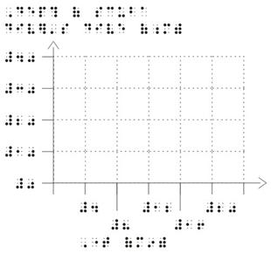
- Trên trục dọc, các chấm 25 nên xếp thẳng hàng với đường kẻ ô hoặc vạch chia đơn vị và cách vạch chia đơn vị hoặc đường trục 1/8 inch (3 mm).
- Các giá trị số cho đường trục dọc nên cách đều nhau và xếp thẳng hàng về bên phải.
- Theo sát bản phổ thông về vị trí của số 0 khi cả hai đường trục x và trục y đã được đặt nhãn.
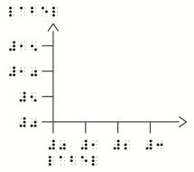
- Khi chỉ có một số 0 được áp dụng cho cả hai đường trục x và y, số 0 đó được đặt ở phía dưới bên trái giao điểm. Không cần có vạch chia đơn vị. Nhãn tiêu đề dành cho các giá trị ngang nên được đặt dưới các giá trị đó và nên được canh thẳng hàng lề trái với ô đầu tiên của giá trị sau số 0.
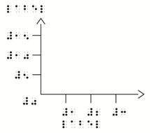

6.6.4.6 Các đường (đồ thị) trong biểu đồ
- Các đường đồ thị nên là những đường đậm nhất và dễ nhận biết bằng xúc giác nhất trong biểu đồ.
- Các đường đồ thị phải tạo ra cảm nhận khác nhau khi dùng tay sờ, để người đọc có thể dễ dàng theo dõi. Các phương pháp sản xuất dập trên lá kim loại (Xem Phụ lục D.) hoặc cắt dán ảnh (Xem Phụ lục D.) cho kết quả rõ ràng nhất nếu các đường gần với nhau hoặc có nhiều đường cắt nhau. Hoặc là, biểu đồ có thể sẽ phải được trình bày thành hai phần, miễn là khái niệm của biểu đồ vẫn rõ ràng.
6.6.5 Biểu đồ phân tán (scatter plot)
Biểu đồ thể hiện một loạt các chấm, mỗi chấm dựa trên hai dữ liệu, được gọi là biểu đồ phân tán. (Xem Ví dụ Bổ trợ số 13, Biểu đồ phân tán.)
6.6.5.1 Nếu các giá trị là số, sử dụng dấu báo số; bất kể phần chữ được chuyển đổi theo quy tắc văn bản hay Nemeth (toán học và khoa học).
6.6.5.2 Sự phân bố và số lượng chính xác của các chấm có mặt trong bản phổ thông phải được tái tạo lại trong bản nổi của biểu đồ phân tán.
6.6.5.3 Các giá trị số thường không được thể hiện trên đường trục, nhưng nếu có, vị trí của các số này nên được trình bày như đã mô tả trong biểu đồ đường. (Xem Bài 6, Các Biểu đồ Toán học và Khoa học, 6.6.4.)
6.6.5.4 Lưới kẻ ô. Mục đích của biểu đồ phân tán là thể hiện sự tương quan; do đó, thường không cần phải có lưới kẻ ô.
6.6.5.5 Đường kẻ
- Đường trục ngang và dọc nên có cùng họa tiết.
- Nếu nhãn dành cho đường trục dọc được đặt phía bên trái của đường đó, đường đó phải cách nhãn ít nhất 1/8 inch (3 mm). Nếu nhãn được đặt phía trên đường trục dọc, đường đó nên được thụt vào hai ô chữ nổi từ ô đầu tiên của nhãn.
6.6.5.6 Nhãn
- Nhãn tiêu đề dành cho trục ngang nên thẳng hàng với (bắt đầu phía dưới) đường trục dọc.
- Nhãn tiêu đề dành cho đường trục dọc có thể được đặt phía bên trái và ở giữa đường trục dọc. Cũng có thể đặt phía bên trái và phía trên đường trục dọc. Nếu nhãn dài hơn 20 ô, chia nhãn thành nhiều dòng. Phần thừa xuống dòng nên được canh thẳng hàng về bên trái với dòng nhãn đầu tiên. Sau nhãn không cần có dòng trống.
6.6.5.7 Các điểm được đánh dấu trên biểu đồ
- Kích cỡ của biểu tượng điểm được đánh dấu trên biểu đồ sẽ được quyết định bởi khoảng cách cần có giữa các điểm đó.
- Không dùng khoảng trống 1/8 inch quanh các điểm đó nếu nó ảnh hưởng đến sự phân bố của các điểm hợp lại với nhau (điểm được đánh dấu).
- Các điểm được đánh dấu trên biểu đồ có thể chồng lên nhau.
6.6.6 Biểu đồ cột
Biểu đồ cột là biểu đồ sử dụng độ dài của các cột để thể hiện mối quan hệ định lượng giữa các giá trị ngang và dọc. Các giá trị trên một trong hai trục thường là số và các giá trị còn lại mang tính chất mô tả. Các cột có thể được hướng theo chiều ngang hoặc dọc. (Xem Ví dụ Bổ trợ số 14, Biểu đồ cột.)
6.6.6.1 Hướng trình bày biểu đồ phải luôn luôn khớp với hướng trong bản phổ thông khi có thể. Nếu bản nổi thay đổi hướng để có thể chứa đủ biểu đồ, phải thêm chú thích của người chuyển đổi để giải thích sự thay đổi này.
Ví dụ: “Trong bản phổ thông, các cột được trình bày theo chiều dọc. Trong bản nổi, các cột được trình bày theo chiều ngang.”
6.6.6.2 Nếu các giá trị là số, sử dụng dấu báo số; bất kể phần chữ được chuyển đổi theo quy tắc văn bản hay Nemeth (toán học và khoa học).
6.6.6.3 Lưới kẻ ô. Khi người đọc cần phải theo dõi giá trị của các cột, sẽ hữu ích khi thêm các đường lưới kẻ ô vuông góc (đường gióng) từ các cột đó đến các trục, dù trong bản phổ thông không có các đường này. Nếu thêm các đường kẻ ô, có thể lược bỏ các vạch chia đơn vị trong bản phổ thông.
6.6.6.4 Bảng ký hiệu
- Bảng ký hiệu dành cho các họa tiết cột khác nhau nên được đặt trước biểu đồ. Nếu có thể, hãy đặt bảng ký hiệu và biểu đồ trong cùng một trang.
- Phần ký hiệu nên được liệt kê theo thứ tự xuất hiện các cột từ trên xuống dưới hoặc từ trái sang phải trong biểu đồ. (Xem Bài 5, Các Biểu đồ Toán học và Khoa học, 5.7.3.)
6.6.6.5 Đường kẻ
- Đường kẻ ô nên là đường ít nổi bật nhất trong biểu đồ.
- Đường kẻ trục x (ngang) và trục y (dọc) phải dễ nhận biết bằng xúc giác và dày hơn đường kẻ ô.
- Nếu trong bản phổ thông có vạch chia đơn vị, thì bản nổi cũng phải có. Các vạch chia đơn vị trên trục tung và trục hoành có thể có độ dày bằng với độ dày của trục tung và trục hoành. Các vạch này nên cắt các trục, và có độ dài trên mỗi bên trục là ¼ inch (6 mm). Nếu có thêm các đường kẻ ô, có thể lược bỏ các vạch chia đơn vị trong bản phổ thông.
6.6.6.6 Nhãn
- Nhãn tiêu đề dành cho các giá trị ngang nên được đặt dưới các giá trị đó và nên được canh thẳng hàng về bên trái với ô đầu tiên của giá trị ngang đầu tiên.
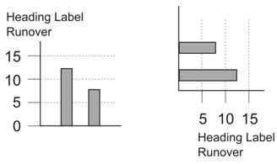
- Nhãn tiêu đề dành cho các giá trị dọc nên thẳng hàng với ô đầu tiên của các giá trị dọc. Nếu nhãn dài hơn 20 ô, chia nhãn thành nhiều dòng. Phần thừa xuống dòng nên được canh thẳng hàng về bên trái với dòng nhãn đầu tiên. Sau nhãn không cần có dòng trống. Việc xếp đặt này nên nhất quán trong suốt phần văn bản. (Xem Ví dụ Bổ trợ số 15, Biểu đồ tần suất.)
- Canh chiều dọc
Nếu các cột được thể hiện theo chiều ngang, các nhãn nên được canh giữa với độ rộng của cột hoặc nhóm các cột và phần thừa xuống dòng, nếu cần thiết, canh thẳng hàng về bên trái với dòng phía trên.
Nếu các nhãn mang tính chất mô tả (nghĩa là nhãn từ ngữ), phần mô tả nên được canh thẳng hàng về bên trái, có một số lượng các chấm định hướng thích hợp được chèn vào giữa các từ ngắn hơn và đường trục dọc. Hãy chừa một dòng trống trước khi chèn ít nhất ba chấm định hướng (chấm 5) sát nhau.
NGOẠI LỆ: Khi tạo biểu đồ cột bằng cách dùng các biểu tượng chữ nổi, phần thừa xuống dòng sẽ được thụt vào hai ô phía bên phải của dòng phía trên, như được mô tả trong phần 6.6.6.7 phía dưới.
Nếu các nhãn là số, hãy sắp xếp dựa theo hàng giá trị.
Nếu các cột được thể hiện theo chiều dọc, chấm 25 của giá trị nên thẳng hàng với đường kẻ ô hoặc vạch chia đơn vị ngang.
- Canh chiều ngang
Nếu các cột được thể hiện theo chiều dọc, các nhãn nên được canh giữa với độ rộng của cột hoặc nhóm các cột. Nếu nhãn không vừa trong độ rộng của một cột, hãy đặt các nhãn xen kẽ trên dòng phía dưới. Cần có một đường chỉ dẫn từ hàng nhãn thêm vào đến cột hoặc nhóm các cột gắn liền với nó.
Nếu các cột được thể hiện theo chiều ngang, các chấm 456 của ô đầu tiên của giá trị nên thẳng hàng với đường kẻ ô hoặc vạch chia đơn vị dọc. Có thể sẽ cần xếp xen kẽ các giá trị ngang, đặt xen kẽ các giá trị trên một hoặc hai dòng nữa dưới đường kẻ ngang (ví dụ, một dòng ghi các giá trị 0.5, 1.5, 2.5...; dòng thứ hai ghi các giá trị 1, 2, 3...). Có thể sẽ cần sử dụng một đường chỉ dẫn từ các giá trị không trực tiếp nằm dưới đường kẻ ô hoặc vạch chia đơn vị tương ứng.
- Giữa các giá trị hoặc nhãn và đường trục, đường kẻ ô hoặc vạch chia đơn vị cần có một khoảng trống ít nhất 1/8 inch (3 mm).
- Nếu các giá trị có nội dung quá dài, có thể cho chúng vào bảng ký hiệu.
6.6.6.7 Cột trong hình ảnh nổi
- Trong bản nổi, các cột nên được tách ra hoặc gắn vào nhau như trong bản phổ thông. Các cột hoặc nhóm cột nên tách xa đủ để đọc được lưới kẻ ô nền, nhưng gần nhau đủ để dễ dàng so sánh chiều dài tổng thể của các cột đó.
- Các cột nên rộng ít nhất 3/8 inch (1 cm), không phụ thuộc vào những gì được trình bày trong bản phổ thông. Các cột nên rộng tối đa 1 inch (2.5 cm). Hướng dẫn này không áp dụng cho biểu đồ tần suất.
- Nếu cần phải phân biệt các loạt cột khác nhau (ví dụ, cột có cách tô màu khác nhau trong bản phổ thông), phải dùng các vùng (họa tiết) tạo ra cảm nhận khác nhau khi dùng tay sờ.
- Cần thận trọng trong việc chọn họa tiết cho các cột để họa tiết trong bảng ký hiệu khớp với mật độ của họa tiết được thể hiện trong chính bản thân cột đó.
6.6.6.8 Cột bằng ký hiệu chữ nổi
- Chỉ nên sử dụng ký hiệu chữ nổi để thể hiện cột đối với lớp 4 trở lên.
- Các biểu đồ cột đơn giản chỉ có các đơn vị nguyên có thể được chuyển đổi bằng ký hiệu chữ nổi.
- Không trình bày lưới kẻ ô.
- Đường trục dọc nên được đại diện bằng một đường thẳng đứng chứa các ký hiệu chữ nổi liền nhau (chấm 456). Trước đường thẳng đứng đó nên có một ô trống và sau nó không có ô trống nào.
- Đường trục ngang nên được đại diện bằng một đường phân cách (chấm 5 và một loạt các chấm 25 liền nhau). Trên và dưới đường trục này không cần có dòng trống.
- Phần thừa xuống dòng của các nhãn dành cho các cột ngang được thụt vào hai ô phía bên phải của dòng phía trên.
- Giá trị của mỗi cột nên chứa các ô chữ nổi đầy đủ (chấm 123456) liền nhau.
- Các vạch chia đơn vị trên trục dọc được lược bỏ và các giá trị được canh giữa cột.
- Các vạch chia đơn vị dành cho trục ngang được thể hiện bằng các chấm 456 dưới đường trục, và ô đầu tiên của giá trị được xếp thẳng hàng với vạch chia đơn vị.
Ví dụ: Biểu đồ cột bằng ký hiệu chữ nổi
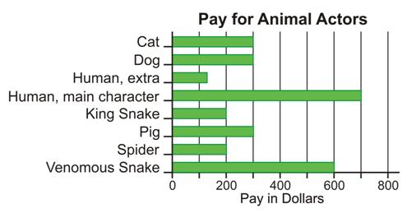
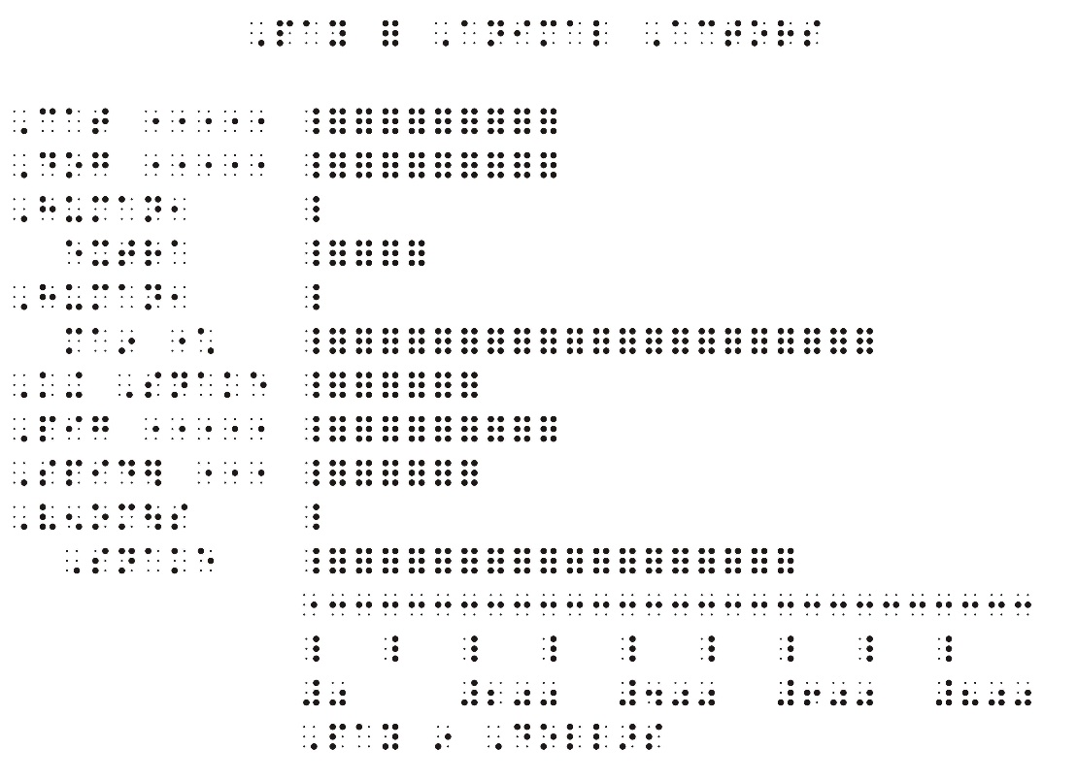
6.6.7 Biểu đồ tần suất
Biểu đồ tần suất là biểu đồ cột kết hợp dữ liệu thành các khoảng thời gian bằng nhau. (Xem Ví dụ Bổ trợ số 15, Biểu đồ tần suất.)
6.6.7.1 Nếu các giá trị là số, dùng dấu báo số; bất kể phần chữ được chuyển đổi theo quy tắc văn bản hay Nemeth (toán học và khoa học).
6.6.7.2 Hình dáng của hình ảnh trong bản phổ thông là quan trọng và không nên bị bóp méo.
6.6.7.3 Nếu các cột được trình bày theo chiều ngang, hãy xếp giá trị ở lề trái cột vì mỗi cột đại diện cho một loạt các giá trị trên tỷ lệ không gian theo chiều ngang.
6.6.7.4 Giữa các cột cạnh nhau không được có khoảng trống vì dữ liệu là liền mạch. Không cần thể hiện sự khác biệt về màu sắc.
6.6.7.5 Bản chuyển đổi thành chữ nổi của một biểu đồ tần suất nên được dựa trên cùng các tiêu chí áp dụng cho biểu đồ cột. (Xem Bài 6, Các Biểu đồ Toán học và Khoa học, 6.6.6.)
6.6.8 Máy tính vẽ đồ thị
6.6.8.1 Các nút trên máy tính không nên được chuyển đổi thành hình ảnh nổi. Các nút được trình bày dưới dạng các hình có các ký hiệu chữ phổ thông bên trong nên được chuyển thành chữ nổi theo Quy tắc Chữ nổi Nemeth dành cho Ghi chép Toán học và Khoa học, Bản Hiệu đính 1972: Dấu báo Chữ nổi; Dấu báo Hình.
6.6.8.2 Màn hình máy tính vẽ đồ thị có thể hiển thị nhiều biểu đồ nên được sao lại.
6.6.8.3 Khi bản phổ thông cho thấy các phần hiển thị hình ảnh như các hình hình học hoặc các biểu đồ minh họa được tạo ra bằng máy tính vẽ đồ thị hoặc màn hình máy vi tính, phải cung cấp một bản hình ảnh nổi bằng chữ nổi. Khi thông tin được hiển thị trong màn hình chỉ cho thấy dữ liệu hoặc bảng, không cần có hình ảnh nổi.
6.6.8.4 Khi phần hiển thị màn hình sử dụng chữ “x” để thể hiện một điểm được đánh dấu, hình ảnh nổi nên dùng một chấm đặc.
6.6.8.5 Trục x và trục y nên được trình bày rõ ràng trong hình ảnh nổi, ngay cả khi nó bị mờ trong bản hiển thị kỹ thuật số.
6.6.8.6 Trong phần hiển thị màn hình trong bản phổ thông, các nhãn dành cho các trục dọc và ngang được đặt khác nhau tùy thuộc vào phần mềm được dùng. Trong hình ảnh nổi, những nhãn này luôn nên được đặt như đã chỉ định trong Bài 6, Các Biểu đồ Toán học và Khoa học, 6.6.
6.6.8.7 Khi có cả đồ thị vẽ bằng “bút chì và giấy” và đồ thị điện tử được thể hiện, có thể đặt một đường biên chỉ màn hình điện tử xung quanh phần hiển thị kỹ thuật số để phân biệt hai loại biểu đồ.
Các ví dụ dành cho 6.6.8: Cả Phương pháp 1 và Phương pháp 2 phải được trình bày dưới dạng hình ảnh nổi theo Bài 6, Các Biểu đồ Toán học và Khoa học, 6.6.
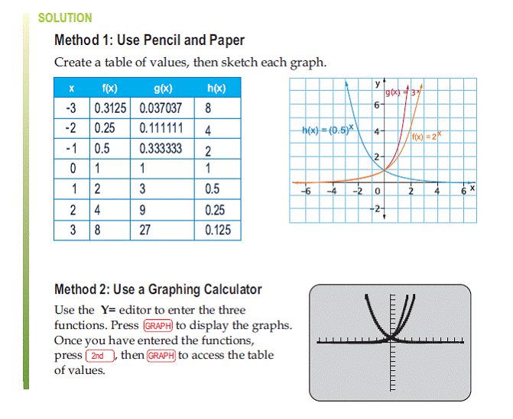
GIẢI PHÁP
Phương pháp 1: Dùng giấy và bút chì. Lập bảng giá trị, sau đó vẽ từng đồ thị.
Phương pháp 2: Dùng máy tính vẽ đồ thị. Dùng trình soạn thảo Y= để nhập 3 hàm số. Nhấn GRAPH để hiển thị các đồ thị. Khi bạn đã nhập các hàm số, nhấn 2nd, rồi GRAPH để truy cập bảng giá trị.
Nguồn: McGraw-Hill Ryerson, Hàm số và Ứng dụng 11. Copyright © 2008
Trong ví dụ dưới đây, chỉ có màn hình máy tính vẽ đồ thị thứ ba nên được chuyển thành hình ảnh nổi.
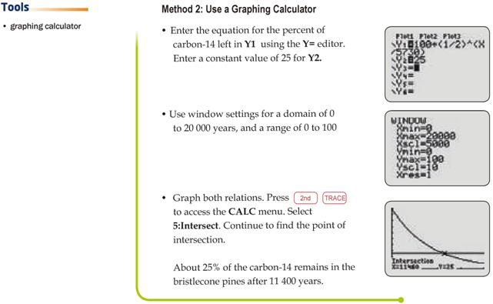
Công cụ: máy tính vẽ đồ thị
Phương pháp 2: Dùng máy tính vẽ đồ thị
- Nhập phép tính để tính phần trăm cacbon 14 còn lại trong Y1 bằng chức năng soạn thảo Y=. Nhập giá trị bất biến 25 cho Y2.
- Dùng cài đặt cửa sổ cho phạm vi X từ 0 đến 20 000 năm, và một khoảng Y từ 0 đến 100
- Vẽ đồ thị cả hai mối quan hệ. Nhấn 2nd TRACE để đến menu CALC. Chọn 5: Intersect. Tiếp tục để tìm giao điểm.
Khoảng 25% cacbon-14 còn lại trong cây thông bristlecone sau 11,400 năm.

6.7 Họa đồ (Biểu đồ hình ảnh/Pictographs)
Họa đồ thể hiện dữ liệu số bằng cách dùng tranh ảnh và/hoặc một phần tranh ảnh.
6.7.1 Nếu các giá trị là số, dùng dấu báo số bất kể phần chữ được chuyển đổi theo quy tắc văn bản hay Nemeth (toán học và khoa học).
6.7.2 Phần giải thích họa đồ cho biết mỗi hình ảnh đại diện cho con số nào và thường được đặt dưới biểu đồ trong bản phổ thông. Hãy chuyển phần giải thích lên phía trên biểu đồ. Bắt đầu ở ô 1 và dùng câu từ trong bản phổ thông.
6.7.3 Thông tin trong bản phổ thông nên được chuyển đổi thành chữ nổi mà không có diễn giải vì thông tin thêm có thể “cho không” câu trả lời (tiết lộ đáp án).
6.7.4 Quanh dữ liệu trong biểu đồ trong bản phổ thông có thể có kẻ khung.
Nếu hình ảnh nổi được tạo ra dưới dạng chữ braille dập nổi, dòng trên cùng được đại diện bằng dòng viền đóng khung phía trên (chấm 2356), và dòng dưới cùng được đại diện bằng dòng viền đóng khung phía dưới (chấm 1245). (Xem Phụ lục J, Họa đồ tuổi thọ trung bình.)
Nếu họa đồ được tạo ra dưới dạng hình ảnh nổi, khung viền sẽ không được đưa vào bản nổi.
6.7.5 Tiêu đề của hàng phải bắt đầu ở ô 1 và phần thừa xuống dòng ở ô 3. Xác định xem tiêu đề của hàng dài nhất kết thúc ở đâu. Chừa một khoảng to hơn chiều rộng của một ô, và bắt đầu các hình ảnh hoặc biểu tượng dành cho tất cả các dòng chữ nổi tại ô thẳng hàng với vị trí này theo chiều dọc.
6.7.6 Các chấm định hướng có thể được chèn vào phần cuối tiêu đề của hàng. Chừa trống một ô trước khi chèn ít nhất ba ký hiệu chấm định hướng (chấm 5) liền nhau.
6.7.7 Giữa mỗi hình ảnh hoặc biểu tượng phải có một ô trống.
6.7.8 Khi thể hiện lại một phần hình ảnh, giữ nguyên hướng và tỷ lệ của hình ảnh đó.
6.7.9 Đối với học sinh mẫu giáo đến lớp 3, họa đồ phải được tạo dưới dạng hình ảnh nổi. (Xem Bài 11, Hình ảnh dành cho các khối lớp nhỏ; Ví dụ Bổ trợ số 16, Họa đồ khủng long.)
6.7.9.1 Trong bản nổi, khi việc tái tạo lại hình ảnh được dùng trong bản phổ thông không thực tế, nên thay bằng các hình hình học đơn giản. Canh giữa các biểu tượng với tiêu đề của hàng theo chiều ngang.
6.7.9.2 Các biểu tượng nên được canh giữa theo chiều ngang với tiêu đề của hàng.
6.7.9.3 Khi bản phổ thông cho biết con số mà mỗi hình ảnh đại diện, thông tin này nên được cung cấp trong bản nổi bắt đầu ở ô 1 với phần thừa xuống dòng ở ô 3. Không cần có các biểu tượng chú thích của người chuyển đổi.
Nếu hình ảnh được dùng trong bản phổ thông được nhắc đến trong phần văn bản xung quanh và không có phần giải thích nào được cung cấp trong bản phổ thông, hãy chèn một phần mô tả được kẹp giữa các dấu báo chú thích của người chuyển đổi bắt đầu ở ô 7 với phần thừa xuống dòng ở ô 5.
6.7.10 Đối với lớp 4 trở lên:
6.7.10.1 Các họa đồ đơn giản có thể được dập nổi thành chữ nổi thay vì trình bày trong hình ảnh nổi. (Xem Phụ lục J, Họa đồ tuổi thọ trung bình.)
6.7.10.2 Chỉ có thể sử dụng các họa đồ được dập thành chữ nổi khi có các đơn vị nguyên hoặc bán nguyên được thể hiện.
6.7.10.3 Khi bản phổ thông cho biết mỗi hình ảnh đại diện cho con số nào, thông tin này nên được cung cấp trong bản nổi bắt đầu ở ô 1 với phần thừa xuống dòng ở ô 3. Không cần có các biểu tượng chú thích của người chuyển đổi.
Nếu hình ảnh được dùng trong bản phổ thông được nhắc đến trong phần văn bản xung quanh và không có phần giải thích nào được cung cấp trong bản phổ thông, hãy chèn một phần mô tả được kẹp giữa các dấu báo chú thích của người chuyển đổi bắt đầu ở ô 7 với phần thừa xuống dòng ở ô 5.
6.7.10.4 Mỗi đơn vị nguyên nên được đại diện bằng các ô chữ nổi đầy đủ. Mỗi nửa đơn vị (đơn vị bán nguyên) nên được đại diện bằng chấm 123.
6.7.10.5 Khi họa đồ bản phổ thông thể hiện các đơn vị chia lẻ (ví dụ, 1/5, 1/8), phải tạo hình ảnh nổi. Ngoại lệ là khi họa đồ dùng đơn vị bán nguyên (1/2). Nếu chỉ có đơn vị nguyên và bán nguyên được trình bày với phần giải thích được đưa ra chỉ cho đơn vị nguyên, người chuyển đổi không có trách nhiệm chỉ ra giá trị của nửa đơn vị. Việc xác định giá trị của đơn vị bán nguyên là trách nhiệm của người đọc. (Xem Phụ lục J, Họa đồ tuổi thọ trung bình.)

6.8 Biểu tượng đếm
6.8.1 Các hình ảnh cần được đếm.
Trong sách của các lớp nhỏ ở tiểu học, các vật dùng để đếm thường được trình bày dưới dạng hình ảnh chi tiết (ví dụ, bướm, hoa, xe hơi).
Trong trường hợp lý tưởng, các hình nổi cần đếm phải được nhóm lại như cách nhóm trong bản phổ thông, các hình đơn cách nhau ¼ inch (6 mm) và các nhóm hình cách nhau ¾ inch (2 cm).
Có thể sử dụng đồ dùng dạy học để giới thiệu các khái niệm đếm.
6.8.1.1 Đối với học sinh từ mẫu giáo đến lớp 3:
- Các đối tượng hình ảnh (cún con, thỏ con, hoa, v.v.) nên được trình bày bằng các hình nổi đơn giản (hình tròn, vuông, tam giác) đặc (được phủ kín), không phải bằng các ký hiệu hình phẳng chữ nổi (ví dụ, edc cho hình tròn).
- Nếu bản phổ thông thể hiện thứ tự ngẫu nhiên, thứ tự đó nên được giữ nguyên trong hình ảnh nổi và không thay đổi thành thứ tự định tuyến (thẳng hàng). Điều này giúp người đọc thực hành phát triển các chiến lược cần thiết để theo dõi các mục nào đã được đếm rồi vầ các mục nào chưa được đếm.
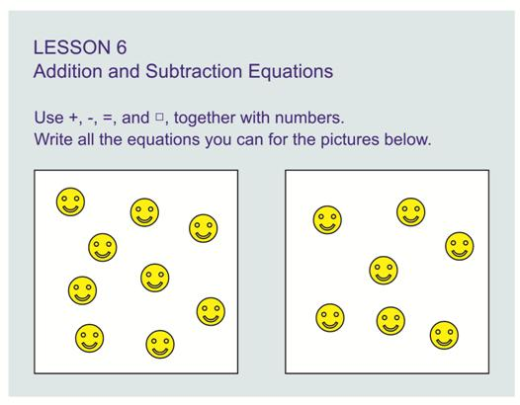 | BÀI 6  Phép Cộng và Phép Trừ  Sử dụng +, -, =, và … cùng với các con số.  Viết tất cả các phép tính có thể cho hai hình dưới đây.
- Nếu có ký hiệu phép tính hoặc ký hiệu so sánh (ví dụ, +, -, hoặc =), các ký hiệu đó nên được đặt sao cho chấm 1 hoặc chấm 4 được thẳng hàng với đỉnh của hình, và ở trên hàng đầu nếu có nhiều hơn một hàng hình được thể hiện. Dấu trừ sẽ thấp hơn đỉnh của hình dùng một ô đầy đủ làm tham chiếu. Trước và sau ký hiệu phép tính hoặc so sánh phải có một khoảng trống rộng bằng một ô đầy đủ hoặc ¼ inch (6 mm).
- Trước và sau tổ hợp sắp xếp không gian (cụm hình ảnh) này phải có một dòng trống.
- Nếu có ký hiệu nhận diện bài tập (số hoặc chữ cái), các đối tượng hình ảnh có thể bắt đầu trên cùng một dòng đó.
6.8.1.2 Đối với lớp 4 trở lên:
- Đối tượng hình ảnh có thể được đại diện bằng các ô chữ nổi. Nếu có phần giải thích hình ảnh hoặc ký hiệu chữ phổ thông được cung cấp trong bản phổ thông, có thể thay hình ảnh bằng ô chữ nổi đầy đủ (chấm 123456) đại diện cho cả hình hoặc nửa ô chữ nổi (chấm 123) mà không cần có chú thích của người chuyển đổi. (Xem Phụ lục J, Họa đồ tuổi thọ trung bình.)
Nếu văn bản hoặc các câu hỏi xung quanh nhắc đến đối tượng thực sự trong bản phổ thông (ví dụ, nhắc đến “hình xe hơi” thay vì chỉ gọi là “hình” hay “vật”), cần có một chú thích giải thích việc thay thế này.
- Nếu trong bản phổ thông không có giải thích hình ảnh hoặc biểu tượng, hãy chèn chú thích của người chuyển đổi có phần giải thích.
- Giữa các biểu tượng phải có một ô trống. Khi các vật cần đếm được trình bày theo nhóm, các nhóm phải được tách bằng ba ô trống.
- Khi không thể chứa hết tổ hợp các biểu tượng trên một dòng chữ nổi, phần chuyển qua một dòng chữ nổi khác có thể chiếm chỗ của phần trống cần chừa. Không nên có khoảng trống giữa một nhóm biểu tượng đếm bằng chữ nổi và dấu báo chữ nổi, ký hiệu tạo nhóm hoặc dấu câu được dùng cho nhóm đó. Không cần có dấu báo đa năng (chấm 5) trước dấu báo dấu câu.
- Trước và sau một nhóm biểu tượng phải có một ô trống, ngay cả khi trước và sau nhóm đó có ký hiệu phép tính hoặc so sánh.
- Trước và sau tổ hợp sắp xếp không gian này phải có một dòng trống.
- Nếu có ký hiệu nhận diện (số hoặc chữ), các ký hiệu chữ nổi có thể bắt đầu trên cùng một dòng đó.
6.8.2 Các Nhóm Đếm 1, 10, 100 (Xem Phụ lục J, Khối hàng trăm; Ví dụ Bổ trợ số 17, Hàng giá trị trăm.)
Trong sách của các lớp nhỏ ở tiểu học, các hàng giá trị số thường được trình bày dưới dạng các đối tượng đơn lẻ để đại diện cho hàng đơn vị hoặc các đối tượng được nhóm lại với nhau để thể hiện số chục hoặc trăm. Trong bản phổ thông, các hàng giá trị này được thể hiện dưới dạng hình ảnh các khối, cụm, bó hoặc hộp. Đồ dùng dạy học có thể giới thiệu khái niệm này.
6.8.2.1 Đối với học sinh mẫu giáo đến lớp 3:
- Các khối vật đếm nên được trình bày dưới dạng hình ảnh nổi. Các khối này không nên nhỏ hơn 3/8 inch (1 cm) vuông. Các nhóm khối phải được nhóm lại như cách nhóm trong bản phổ thông, các khối đơn lẻ cách nhau 1/8 đến ¼ inch (3 đến 6 mm) và các nhóm khối cách nhau ¾ inch (2 cm).
- Nếu có ký hiệu phép tính hoặc ký hiệu so sánh (ví dụ, +, -, hoặc =), nên đặt ký hiệu đó sao cho chấm 1 hoặc chấm 4 thẳng hàng với đỉnh cao nhất của hình, và ở trên hàng đầu nếu có nhiều hơn một hàng hình. Dấu trừ sẽ thấp hơn đỉnh của hình, dùng một ô đầy đủ làm tham chiếu. Trước và sau ký hiệu phép tính hoặc so sánh phải có một khoảng trống rộng bằng một ô chữ nổi đầy đủ hoặc ¼ inch (6 mm).
- Trước và sau các tổ hợp sắp xếp không gian phải có một dòng trống.
- Nếu có ký hiệu nhận diện bài tập (số hoặc chữ cái), các đối tượng hình ảnh có thể bắt đầu trên cùng một dòng đó.
- Đối với các vấn đề liên quan đến số nguyên và số thập phân (Ví dụ 2.8), có thể cần dùng nhiều hơn một trang chữ nổi để trình bày hình ảnh nổi. Nên chèn chú thích của người chuyển đổi trước khi bắt đầu hình ảnh nổi, cho người đọc biết rằng hình ảnh nổi kéo dài bao nhiêu trang.
Mẫu chú thích của người chuyển đổi: “Trong bản nổi, các khối vật đếm cho câu hỏi này được chia ra trên ba trang.”
6.8.2.2 Dành cho lớp 4 trở lên:
- Các vật đếm có thể được đại diện bằng cách dùng các chữ “on” cho một, “tn” cho chục, “hn” cho trăm, “th” (không rút gọn) cho nghìn (tiếng Anh). Phải thêm chú thích của người chuyển đổi để giải thích việc sử dụng các ký hiệu chữ nổi làm đại diện cho đối tượng trong bản phổ thông.
- Khi các vật cần đếm được trình bày theo nhóm, nhóm chúng lại trong bản nổi như trong bản phổ thông, giữa các biểu tượng có một ô trống và phân tách các nhóm bằng ba ô trống.
- Trước và sau một nhóm biểu tượng phải có một ô trống, ngay cả khi trước hoặc sau nhóm đó là ký hiệu phép tính hoặc so sánh.
- Nếu có ký hiệu nhận dạng bài tập (số hoặc chữ), các ký hiệu chữ nổi có thể bắt đầu trên cùng một dòng đó.
6.8.3 Đại diện số thập phân và phân số
Trong sách của các lớp đầu cấp ở tiểu học, khái niệm về ký hiệu thập phân được trình bày dưới dạng mạng lưới có 100 ô vuông đơn lẻ hoặc 10 dải 10 ô, có mức tô đậm khác nhau. (Xem Ví dụ Bổ trợ số 18, “Tô màu” các dải hàng chục.)
6.8.3.1 Các mạng lưới ô vuông nên được trình bày dưới dạng hình ảnh nổi. Các lưới đó phải được nhóm lại như cách nhóm trong bản phổ thông, các lưới đơn cách nhau 1/4 inch (6 mm).
6.8.3.2 Các ô vuông không nên có cạnh nhỏ hơn 3/8 inch (1 cm). Có thể dùng một chấm nổi lên (lớn hơn chấm chữ nổi) để thể hiện cách tô màu trong ô vuông đại diện một đơn vị.
6.8.3.3 Các dải 10 ô nên rộng ít nhất 3/8 inch (1 cm). Có thể dùng một họa tiết vùng thích hợp như chấm mịn nhỏ hơn chấm chữ nổi để thể hiện vùng được tô trong các dải hoặc lớn hơn. Nên có đủ khoảng trống xung quanh phần tô để người đọc vẫn có thể xác định được mỗi ô vuông đơn lẻ trong dải 10 ô.
6.8.3.4 Nếu có ký hiệu phép tính hoặc ký hiệu so sánh (ví dụ, +, -, hoặc =), nên đặt những ký hiệu này sao cho chấm 1 hoặc chấm 4 thẳng hàng với đỉnh trên cùng của lưới, và nằm ở hàng đầu nếu có nhiều hơn một hàng lưới. Dấu trừ sẽ thấp hơn đỉnh của hình, dùng một ô đầy đủ (chấm 123456) làm tham chiếu. Khi không gian cho phép, trước và sau ký hiệu phép tính hoặc so sánh phải có một ô trống.
6.8.3.5 Trước và sau tổ hợp sắp xếp không gian này phải có một dòng trống.
6.8.3.6 Nếu có ký hiệu nhận diện bài tập, các đối tượng hình ảnh có thể bắt đầu trên cùng một dòng với ký hiệu đó.
6.8.3.7 Đối với các vấn đề liên quan đến số nguyên và số thập phân (ví dụ, 2.8), có thể cần dùng nhiều hơn một trang chữ nổi để trình bày hình ảnh nổi. Nên chèn chú thích của người chuyển đổi trước khi bắt đầu hình ảnh nổi, cho người đọc biết rằng hình ảnh nổi kéo dài bao nhiêu trang.
Ví dụ: “Trong bản nổi, các khối vật đếm cho câu hỏi này được chia ra trên ba trang.”

6.9 Nhiệt kế
Nhiệt kế là một dụng cụ đo lường nhiệt độ. (Xem Phụ lục J, Nhiệt kế.)
6.9.1 Không dùng dấu báo số cho các giá trị, ngay cả các giá trị có dấu âm, bất kể phần chữ được chuyển đổi theo quy tắc văn bản hay Nemeth (toán học và khoa học).
6.9.2 Trong bản phổ thông, biểu tượng độ có thể được trình bày cùng mỗi giá trị. Trong bản nổi, biểu tượng độ có thể được trình bày dưới dạng tiêu đề, phía trên danh sách các giá trị. Một phương án khác là, lược bỏ hoàn toàn biểu tượng độ và thêm chú thích của người chuyển đổi để cho biết rằng trong bản phổ thông các số được thể hiện theo độ.
6.9.3 Nhiệt kế thường thể hiện các mốc nhiệt độ quá gần nhau, không thể đọc chính xác bằng xúc giác. Có thể phóng to nhiệt kế để thể hiện các khoảng chênh lệch nhỏ giữa hai vạch chia độ liền kề trong đo lường. Không cần phải đưa toàn bộ chiều dài của nhiệt kế vào bản nổi.
6.9.4 Nếu bản phổ thông có một khung viền bao quanh nhiệt kế, nên lược bỏ khung đó trong bản nổi.
6.9.5 Ống nhiệt kế nên rộng ít nhất 3/8 inch (1 cm).
6.9.6 Đặt các vạch chia độ ở bên trái, phía ngoài ống, bất kể vị trí trong bản phổ thông. Bất cứ nhãn nào khác nên được đặt ở bên phải, bên ngoài nhiệt kế.
6.9.7 Nếu bản phổ thông thể hiện số gia (khoảng cách giữa hai vạch chia liền kề) trên thang đo ở cả hai bên ống nhiệt kế, hãy đơn giản hóa bằng cách trình bày vạch chia độ ở chỉ một bên. Nếu bản phổ thông trình bày hai thang đo nhiệt độ khác nhau (Celsius và Fahrenheit), đặt chúng ở mỗi bên của ống.
6.9.8 Khi cần phải nhận rõ nhiệt độ đến mức sai số 1 hoặc 2 độ, đặt vạch chia độ cách nhau ít nhất 1/8 inch (3 mm). Các vạch chia độ đại diện cho số gia chính (10 hay 5 độ) nên dài hơn các dấu đại diện cho số gia nhỏ hơn. Giảm số lượng nhãn để chỉ thể hiện các số gia chính.
6.9.9 Các giá trị có nhãn và các vạch chia độ chính nên cách nhau 1/8 inch (3 mm). Chấm 25 của các giá trị nên thẳng hàng với vạch chia độ.
6.9.10 Các giá trị ở bên trái của nhiệt kế nên thẳng hàng về bên phải. Các giá trị bên phải của nhiệt kế nên thẳng hàng về bên trái.

6.10 Dụng cụ đo lường
Các thước thẳng và thước đo độ chữ nổi thực tế có các mốc nổi nhưng không ghi các giá trị nhỏ. Thước thẳng có thể cung cấp số đo chính xác đến trong vòng ¼ inch (6 mm). Thước đo độ có thể cho số đo góc chính xác đến trong vòng 5 độ.
Trên các dụng cụ học tập cho người khiếm thị như thước hay thước đo độ có chữ nổi, không có dấu báo số đi cùng với các con số; bất kể phần chữ được chuyển đổi theo quy tắc văn bản hay Nemeth (toán học và khoa học).
6.10.1 Hình ảnh nổi đại diện cho thước thẳng và thước đo độ cũng không nên dùng dấu báo số.
6.10.2 Chú ý rằng kích thước sẽ tăng lên một chút khi hình ảnh nổi mẫu được định hình chân không hoặc được in bằng giấy vi nang.
6.10.3 Khi cần có các số đo chính xác, hình ảnh phải có đủ kích thước và độ dày đường để người đọc có thể dùng các công cụ đo chữ nổi (ví dụ, thước thẳng hoặc thước đo độ chữ nổi thực tế) và hoàn thành việc đo đạc. Đối tượng cần được đo phải dài hơn 1/4 inch (6 mm) hoặc có góc lớn hơn 5 độ.
6.10.4 Các tỷ lệ phải được tái tạo chính xác trong hình ảnh nổi.
6.10.5 Khi hình ảnh trong bản phổ thông dùng một đường đo đạc để chỉ độ dài của một đường, không cần trình bày đường đo đạc nếu có thể đặt nhãn cho đường đó với các đơn vị thích hợp trong vòng 1/4 inch (6 mm) của đường được đo. (Xem Ví dụ 21, 3-Nóc nhà đa chiều.)
Khi không thể đặt nhãn đo trong vòng 1/4 inch (6 mm), hoặc khi độ dài của một đường được chia thành các số đo từng phần, đường đo đạc nên được giữ lại trong hình ảnh nổi. Nếu đường đo đạc trong bản phổ thông có chứa các đường vuông góc (đường kết thúc/ đường gióng) thể hiện phạm vi đo lường cũng như đầu mũi tên, các đầu mũi tên này nên được lược bỏ. Đường đo đạc nên được kéo dài ra để chạm các đường kết thúc. Tổng độ dài của các đường kết thúc không nên ngắn hơn 3/8 inch (1 cm) và không dài hơn 1/2 inch (1.25 cm). Khi bản phổ thông trình bày số đo một góc bằng một vòng cung có đầu mũi tên, nên lược bỏ đầu mũi tên đó. Hình ảnh sẽ dễ đọc hơn nếu loại đường được dùng để mô tả đường đo đạc với đường dùng cho cấu trúc (ví dụ, nét đứt với nét liền).
6.10.6 Các đối tượng được đo bằng thước đo chữ nổi thực tế (Xem Ví dụ Bổ trợ số 19, Đo đạc.)
6.10.6.1 Không thể thay đổi vật được đo trừ khi không thể đo chính xác bằng thước đo chữ nổi thực tế.
6.10.6.2 Vật thể được đo nên được nâng lên (dập nổi) đủ để có thể ngang hàng với thước đo chữ nổi thực tế - ít nhất 1/32 inch (1 millimeter). Ở hai bên đường kẻ hoặc ở tất cả các mặt của vật thể được đo nên chừa 1 inch (2.5 cms) để đặt thước đo chữ nổi thực tế.
6.10.6.3 Khi vật thể cần đo nhỏ hơn 1/4 inch (6 mm), nên phóng to nó theo số gia là số nguyên thay vì số gia phân số. Số gia số nguyên khiến người đọc dễ dàng quy đổi số đo hơn. Chú thích của người chuyển đổi phải giải thích tỷ lệ thay đổi chính xác.
Mẫu chú thích của người chuyển đổi: Trong bản nổi, hình ảnh đã được phóng to ba lần so với kích thước thật.
6.10.6.4 Nếu các chấm hoặc điểm được làm nổi lên được dùng ở phần kết thúc đường kẻ, những chấm hoặc điểm này nên có kích thước nhỏ để không làm thay đổi kết quả đọc số đo của đường đó.
6.10.7 Các góc được đo bằng thước đo độ chữ nổi thực tế
6.10.7.1 Các cạnh của góc được đo bằng thước đo độ chữ nổi phải dài ít nhất 3 inch (7.5 cm).
6.10.7.2 Các cạnh (tia) của góc cần đo nên được nâng lên ít nhất 1/32 inch (1 millimeter) để có thể ngang hàng với thước đo độ chữ nổi thực tế.
6.10.7.3 Ở hai bên góc được đo nên chừa một inch (2.5 cm) để đặt thước đo độ chữ nổi thực tế.
6.10.8 Vật thể được đo bằng hình vẽ của thước đo chữ nổi.
Khi khái niệm đo lường được dạy lần đầu, hình ảnh cây thước thẳng thường được trình bày dưới một vật cần được đo.
6.10.8.1 Có thể phóng to cây thước và vật thể theo tỷ lệ để thể hiện các số gia nhỏ của thước đo - ví dụ 1/32 inch (1 millimet) hoặc 1/8 inch (3 mm). Chú thích của người chuyển đổi phải giải thích bất cứ thao tác phóng to nào.
6.10.8.2 Các vạch chia đơn vị chỉ các số gia nguyên chuẩn hoặc theo hệ mét phải dài hơn những vạch chia đơn vị dành cho các số gia lẻ.
6.10.8.3 Chấm 123 của con số đầu tiên trong giá trị số nên thẳng hàng với vạch chia đơn vị và được đặt cách vạch chia đơn vị 1/8 inch (3 mm).
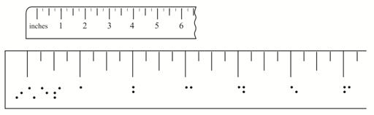
6.10.9 Các góc được đo bằng hình vẽ thước đo độ chữ nổi (Xem Ví dụ Bổ trợ số 20a, Thước đo độ; Ví dụ Bổ trợ số 20b, Góc được đo.)
Khi khái niệm đo lường được dạy lần đầu, hình ảnh cây thước đo độ thường được trình bày cùng một góc cần được đo.
6.10.9.1 Có thể phóng to hình ảnh thước đo độ và góc theo tỷ lệ để thể hiện các số gia nhỏ của độ.
6.10.9.2 Các vạch chia độ chỉ các mốc độ chính phải dài hơn những vạch dành cho các mốc độ phụ. (Xem Bài 6, Các Biểu đồ Toán học và Khoa học, Đồng hồ 6.1.1.4.)
6.10.9.3 Các số trên thước đo độ nên được đặt cả trong và ngoài vòng tròn theo độ rộng của không gian, với phần bắt đầu hoặc kết thúc của nhãn cách vạcb chia đơn vị 1/8 inch (3 mm) đến 1/4 inch (6 mm).

6.11 Hình vẽ hai chiều và ba chiều
Mặt dọc và ngang của hình ảnh trong bản phổ thông nên được giữ lại trong hình ảnh nổi. Hình ảnh nổi cần đủ to để người đọc diễn giải được các chi tiết. Nên tránh các đường chỉ dẫn khi có thể. Các nhãn có thể được đưa vào bảng ký hiệu nếu không gian có hạn.
Khi hình ảnh trong bản phổ thông dùng một đường đo đạc để chỉ độ dài của một đường kẻ, không cần trình bày đường đo đạc nếu có thể đặt nhãn cho đường đó với các đơn vị thích hợp trong vòng 1/4 inch (6 mm) của đường được đo. (Xem Ví dụ 21, 3-Nóc nhà đa chiều.)
Khi không thể đặt nhãn đo đạc trong vòng 1/4 inch (6 mm), hoặc khi độ dài của một đường được chia thành các số đo từng phần, đường đo đạc nên được giữ lại trong hình ảnh nổi. Nếu đường đo đạc trong bản phổ thông có chứa các đường vuông góc (đường kết thúc) thể hiện phạm vi đo lường cũng như đầu mũi tên, nên lược bỏ các đầu mũi tên này. Đường đo đạc nên được kéo dài ra để chạm các đường kết thúc. Tổng độ dài của các đường kết thúc không nên ngắn hơn 3/8 inch (1 cm) và không dài hơn 1/2 inch (1.25 cm). Khi bản phổ thông trình bày số đo một góc bằng một vòng cung có đầu mũi tên, đầu mũi tên đó nên được lược bỏ. Hình ảnh sẽ dễ đọc hơn nếu loại đường được dùng để cho biết số đo khác với đường dùng cho cấu trúc (ví dụ, nét đứt với nét liền).
6.11.1 Hình hình học đơn giản. (Hai chiều)
6.11.1.1 Nên dùng họa tiết đường khác biệt để tách hình khỏi chất liệu xung quanh.
6.11.1.2 Các hình đơn giản nên được trình bày dưới dạng vật thể đặc (họa tiết phủ kín).
6.11.1.3 Nếu phóng to, phải giữ lại tỷ lệ trong bản phổ thông.
6.11.1.4 Các điểm được đánh dấu trên các đường hoặc vật phải khác biệt với đường hoặc vật mà nó được đặt lên. Đối với các hình ảnh vi nang và dập nổi bằng máy tính, điều đặc biệt quan trọng là dùng một khoảng trống 1/8 inch (3 mm) khắp quanh một điểm để tách nó khỏi chất liệu xung quanh. Điểm đó nên có đường kính không nhỏ hơn 1/8 inch (3 mm). (Xem Phụ lục J, Góc trong bản đồ khảo sát.)
6.11.1.5 Các nhãn nên được đặt ngoài hình nếu có thể và cách hình hoặc biểu tượng điểm 1/8 inch (3 mm).
6.11.1.6 Các nhãn dài có thể được đưa vào bảng ký hiệu để tiết kiệm không gian.
6.11.1.7 Trong bản phổ thông, biểu tượng độ có thể được trình bày cùng mỗi giá trị góc. Trong bản nổi, có thể lược bỏ hoàn toàn các biểu tượng độ và thêm chú thích của người chuyển đổi để cho biết rằng trong bản phổ thông các góc được thể hiện theo độ.
6.11.2 Hình hình học phức tạp (Ba chiều)
Hình vẽ lập phương nổi là một trong những kiểu khiến người đọc khó diễn giải nhất. Có thể chèn chú thích của người chuyển đổi để giải thích kỹ thuật được dùng để trình bày các vật thể ba chiều như hình lập phương và hình nón.
Mẫu chú thích của người chuyển đổi: “Trong các hình ảnh ba chiều này, các 'đường bị khuất' được trình bày dưới dạng đường nét đứt.”
6.11.2.1 Phải có sự khác biệt khi cảm nhận bằng xúc giác giữa các đường có thể thấy được và những đường bị khuất.
6.11.2.2 Nếu phóng to, phải giữ lại lệ trong bản phổ thông.
6.11.2.3 Các đường bị khuất nên dễ nhận biết, nhưng không nổi trội bằng các đường có thể nhìn thấy.
6.11.2.4 Các đường kẻ nét liền nên được dùng để đại diện cho các đường có thể nhìn thấy.
6.11.2.5 Các đường đứt khúc (nét đứt hoặc chấm) nên được dùng để đại diện cho các đường bị khuất.
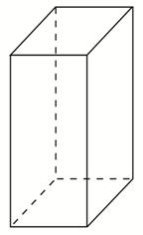
6.11.2.6 Không nên lạm dụng “tô nền” mà chỉ tô nền khi cần thiết cho việc hiểu khái niệm.
6.11.2.7 Nhiều hình ảnh ba chiều có thể được đơn giản hóa thành hình hai chiều. (Xem Ví dụ Bổ trợ số 21, 3-Nóc nhà đa chiều.)
6.11.3 Mặt trải gấp giấy (Geometric nets, xem Phụ lục J, Mặt trải gấp giấy.)
Mặt trải là một mẫu hình có thể được cắt ra và gấp lại thành hình ba chiều (thường dùng trong các bài tập trải mặt xung quanh hoặc toàn phần của hình nón, hình lập phương… hay các sách hướng dẫn gấp giấy thủ công origami).
6.11.3.1 Nếu phóng to, phải giữ lại lệ trong bản phổ thông.
6.11.3.2 Các đường nét liền nên được dùng để đại diện cho viền ngoài.
6.11.3.3 Các đường gấp nên tạo ra cảm nhận khác biệt khi dùng tay sờ so với các đường bên ngoài. Đường đứt khúc (nét đứt hoặc chấm) nên dùng để đại diện cho các đường sẽ được gấp.
6.11.3.4 Nếu hình trong bản phổ thông có các phần chừa ở mép giấy để dán, thì các phần này nên là các vùng có họa tiết trong hình ảnh nổi.
6.11.3.5 Có thể sử dụng đồ dùng dạy học để giới thiệu khái niệm này.

6.12 Biểu đồ Venn
Biểu đồ Venn được tạo thành từ hai hoặc nhiều hình tròn chồng lên nhau, thường được dùng để thể hiện mối quan hệ giữa các nhóm đối tượng có chung các đặc tính. Đôi khi một hình chữ nhật gọi là “Tập hợp chung” được vẽ xung quanh biểu đồ Venn để đại diện cho tất cả các thành phần có thể. (Xem Ví dụ Bổ trợ số 34, Biểu đồ Venn.)
6.12.1 Nếu các giá trị là số, dùng dấu báo số; bất kể phần chữ được chuyển đổi theo quy tắc văn bản hay Nemeth (toán học và khoa học).
6.12.2 Nếu trong bản phổ thông có hình chữ nhật, hình này phải được bao gồm trong hình ảnh nổi và được đặt nhãn như trong bản phổ thông.
6.12.3 Việc phân biệt mỗi hình tròn bằng cách dùng các họa tiết đường khác nhau sẽ có ích cho người đọc. Mỗi hình tròn gốc vẫn giữ họa tiết của riêng nó khi giao nhau.
6.12.4 Các nhãn phải được canh giữa trong các hình tròn giao nhau, như được trình bày trong bản phổ thông. Nếu không đủ chỗ, hãy dùng ký hiệu bằng chữ cái thay vì dùng đường chỉ dẫn hoặc các biểu tượng họa tiết.

6.13 Họa tiết lặp (Tessellations)
Tessellation là cách sắp xếp các hình tạo nên họa tiết lặp lại. Các hình khít vào nhau, không có khoảng trống hoặc chồng chéo nhau. (Xem Phụ lục J, Họa tiết lặp: Đa giác; Ví dụ Bổ trợ số 22, Họa tiết lặp: Thằn lằn.)
Có thể sử dụng đồ dùng dạy học để giới thiệu khái niệm này.
6.13.1 Các họa tiết phức tạp nên được đơn giản hóa và phóng to. Chỉ trình bày vừa đủ để minh họa các hình nối vào nhau và tạo thành họa tiết lặp lại như thế nào.
6.13.2 Không nên để các hình tạo thành viền nổi bằng việc chồng lên nhau, mà nên xếp ngang hàng nhau để tạo thành một đường viền chung hoặc khung ngoài chung.

6.14 Biểu đồ Thân và Lá (Stem-and-Leaf Plots)
Biểu đồ thân và lá là một phương pháp thể hiện cách phân phối dữ liệu. Đó là một bảng chuyên dụng được chuyển thành chữ nổi trong Nemeth, sử dụng quy tắc biểu đồ thân và lá trong Quy tắc Chữ nổi BANA Bản cập nhật 2007 dành cho Quy tắc Chữ nổi Nemeth dành cho Ghi chép Toán học và Khoa học, Bản Hiệu đính 1972.
Không nên tạo biểu đồ thân và lá dưới dạng hình ảnh nổi. (Xem Phụ lục J, Biểu đồ Thân và Lá.)

6.15 Hình vẽ trực giao (Orthographic Drawings)
Hình vẽ trực giao truyền đạt hình dạng và kích thước của một vật thể ba chiều thông qua một loạt các góc nhìn hai chiều có liên quan. (Xem Ví dụ Bổ trợ số 23a, Góc nhìn trực giao: Bản vẽ mặt bằng; Ví dụ Bổ trợ số 23b, Góc nhìn trực giao: Phương pháp xếp lớp.)
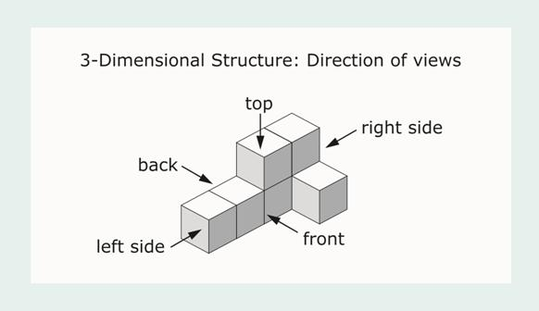
6.15.1 Hình vẽ trực giao rất khó hiểu khi đọc bằng xúc giác. Phương pháp được ưa chuộng hơn để người đọc diễn giải hình vẽ trực giao là dùng đồ dùng dạy học (các khối chồng lên nhau hoặc nối nhau).
6.15.2 Cấu trúc hình khối vuông ba chiều không nên được tái tạo thành dạng hình ảnh nổi như trong bản phổ thông.
6.15.3 Hình vẽ trực giao có thể được trình bày dưới dạng hình ảnh nổi bằng cách dùng Bản vẽ Mặt bằng hoặc Phương pháp Xếp lớp. Bản vẽ Mặt bằng không thể thể hiện một khối bị thiếu bên dưới (khuất sau) một khối lơ lửng.
6.15.4 Hãy thêm một ghi chú để giải thích định dạng được dùng cho góc nhìn trực giao ở trang “Chú thích của Người chuyển đổi” và/hoặc trước lần xuất hiện đầu tiên.
Mẫu chú thích của người chuyển đổi: “Trong bản nổi, các hình khối vuông có thể được trình bày theo góc nhìn từ trên xuống dưới dạng cột hoặc lớp. Khi một cấu trúc lập thể được trình bày trong bản phổ thông, chỉ có một lớp nền được trình bày, với một con số chỉ tổng các khối vuông chồng lên nhau trong mỗi cột. Khi cấu trúc trong bản phổ thông thể hiện có một hoặc hai khối vuông bị thiếu (khuất dưới một mức cao hơn), mỗi lớp sẽ được trình bày theo thứ tự từ trên xuống dưới.Vùng được tô thể hiện vị trí của một khối vuông.”
6.15.5 Bản vẽ mặt bằng (Xem Ví dụ Bổ trợ số 23a, Góc nhìn trực giao: Bản vẽ mặt bằng.)
6.15.5.1 Chèn chú thích của người chuyển đổi để giải thích định dạng Bản vẽ Mặt bằng.
Mẫu chú thích của người chuyển đổi: “các khối vuông chồng lên nhau theo từng cột”
6.15.5.2 Vẽ các hình vuông thể hiện lớp nền của hình vẽ trực giao. Trong mỗi hình vuông, viết số lượng các khối vuông tạo thành cột đó bằng chữ nổi.
6.15.5.3 Đặt nhãn cho Bản vẽ Mặt bằng, dùng “trước,” “sau,” “trái,” và “phải.”
6.15.6 Phương pháp xếp lớp (Xem Ví dụ Bổ trợ số 23b, Góc nhìn trực giao: Phương pháp xếp lớp.)
6.15.6.1 Chèn chú thích của người chuyển đổi để cho biết số lượng các lớp trong cấu trúc hình khối vuông.
Mẫu chú thích của người chuyển đổi: “khối vuông xếp thành hai lớp”
6.15.6.2 Vẽ một lưới khu vực cho mỗi lớp, tạo họa tiết cho mỗi hình vuông nào có chứa một khối.
6.15.6.3 Đánh số mỗi lớp (ví dụ, Lớp 1, dưới cùng; Lớp 2; Lớp 3, trên cùng”).
6.15.6.4 Đặt nhãn cho mỗi lớp, dùng “trước,” “sau,” “trái,” và “phải.”

6.16 Hệ thống đánh số cổ đại
Khái niệm hệ thống đánh số cổ đại dùng để chỉ các văn bản trong tiếng Ai Cập, Maya, Babylon, Do Thái, tiếng Hoa Cổ đại, v.v. Tham khảo Phụ lục 1 của Quy tắc Chữ nổi Nemeth dành cho Ghi chép Toán học và Khoa học, Bản Hiệu đính 1972: Các Hệ thống Đánh số Cổ đại.
Các hệ thống đánh số cổ đại sẽ không được chuyển thành hình ảnh nổi.

6.17 Hóa học
Quy tắc Chữ nổi dành cho Ghi chép Hóa học, 1997 được dựa trên Quy tắc Chữ nổi Nemeth dành cho Ghi chép Toán học và Khoa học, Bản Hiệu đính 1972. Các quy định cụ thể dùng các biểu tượng chữ nổi cho việc xây dựng ghi chép hóa học như liên kết, dấu chấm electron, cấu trúc vòng, và mũi tên, được liệt kê trong Quy tắc Chữ nổi dành cho Ghi chép Hóa học, 1997. Khi chuyển đổi các văn bản hóa học, sinh học và vật lý, tham khảo những quy tắc này để hình thành các biểu tượng và cấu trúc hóa học một cách đúng đắn.
Nếu cần có hình minh họa nổi, phải tuân theo những hướng dẫn và chuẩn mực này trong khi tạo những hình ảnh nổi như vậy.
6.17.1 Khi cần phải thể hiện các đường chỉ dẫn, mũi tên định hướng, dấu ngoặc nhọn { } và/hoặc ngoặc vuông [ ] ngang kéo dài qua các liên kết, cần phải trình bày dưới dạng hình ảnh nổi. Không được dùng các biểu tượng dập nổi (ký hiệu chữ nổi) dành cho mũi tên.
6.17.1.1 Khi các mũi tên thể hiện hướng và/hoặc dẫn từ và đến các mũi tên phương trình, thể hiện sự dịch chuyển hoặc phản ứng thế, và đang trong cấu hình electron (obitan nguyên tử), phải dùng một đường hình nổi (tactile line) có đầu mũi tên.
6.17.1.2 Khi các mũi tên đại diện cho đường chỉ dẫn, phải dùng một đường hình nổi không có đầu mũi tên.
6.17.1.3 Khi dấu ngoặc nhọn được dùng để nối một phần phân tử đến nhãn của nó, phải dùng một dấu ngoặc nhọn hình nổi (tactile brace).
6.17.1.4 Khi dấu ngoặc vuông kéo dài bao quát các liên kết, phải dùng dấu ngoặc vuông hình nổi (tactile bracket).
Ví dụ: Đường kẻ ngoặc vuông sẽ được vẽ dưới dạng một đường có họa tiết.
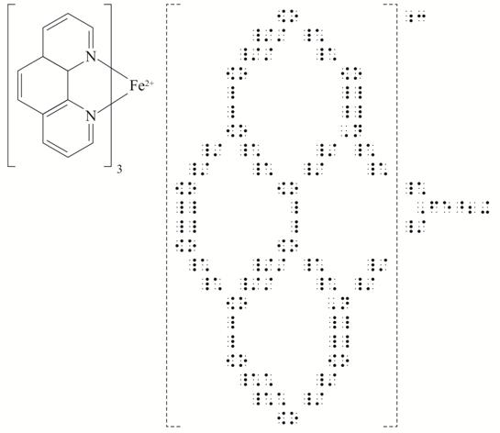
- Từ Quy tắc Chữ nổi Dành cho Ghi chép Hóa học 1997
6.17.2 Phải cẩn thận trong việc đặt nhãn để chúng không ảnh hưởng đến cấu trúc thực tế nhưng chỉ rõ phần nào của cấu trúc đang được gắn nhãn. (Xem Phụ lục J, Chu trình Calvin.)
Khi các nhãn được áp dụng cho chỉ vài phân tử hoặc một phần của phân tử, xếp thẳng hàng nhãn đó với phân tử hoặc phần được đặt nhãn. Nhãn phải được xếp trên phân tử được đặt nhãn và có thêm một đường chỉ dẫn hình nổi để định hướng. (Xem Ví dụ Bổ trợ số 24, Biểu đồ Pha.)

BÀI 7. HÌNH ẢNH PHỨC TẠP
Hình ảnh phức tạp, trong những hướng dẫn và quy chuẩn này, là khái niệm chỉ những hình ảnh nổi cần được xử lý đặc biệt trước khi người đọc có thể đọc hiểu. Trong khi có những biểu đồ quá phức tạp không thể được chuyển thành dạng hình ảnh nổi, có những biểu đồ khác có thể hữu ích chỉ khi có phiên bản hình ảnh nổi đơn giản hóa được tạo ra, để người đọc nắm bắt điều được thể hiện trong bản phổ thông.
Làm thế nào để quyết định xem một biểu đồ có quá phức tạp để tạo thành hình ảnh nổi? Người thiết kế hình ảnh nổi nên xem xét quá trình tư duy được giải thích trong phần hướng dẫn và quy chuẩn ở Bài 1, Các Tiêu chí Xác định Thêm/Bớt Hình ảnh nổi, 1.8 Cây quyết định.

7.1 Tính chất đặc trưng của một hình ảnh phức tạp
7.1.1 Một hình ảnh phải được đơn giản hóa khi
7.1.1.1 có quá nhiều vùng cụ thể - được tô đậm nhạt hoặc tô màu - không thể trình bày ở dạng nổi. Chứa nhiều hơn năm họa tiết khiến hình ảnh biểu đồ nổi khó hiểu và khiến người đọc không muốn khám phá phần trình bày.
7.1.1.2 có quá nhiều kiểu đường kẻ - nhiều hơn năm kiểu - dẫn đến khó hiểu, đặc biệt nếu người đọc được yêu cầu tìm phương hướng.
7.1.1.3 có quá nhiều nhãn cần thiết. Mặc dù rất hữu ích cho việc xác định các phần, các nhãn chữ nổi có thể khiến hình ảnh bị quá tải và che mất các hình dạng và bộ phận của hình ảnh.
7.1.1.4 có quá nhiều phần giải thích cần thiết để hiểu hình ảnh. Các hình ảnh nên đơn giản hóa khái niệm, chứ không phải làm chúng phức tạp thêm.
7.1.1.5 hình ảnh trong bản phổ thông thể hiện thông tin ba chiều. Về góc nhìn, khái niệm này không thể dễ dàng được trình bày trong hình ảnh nổi mà không đưa ra nhiều hơn một hướng nhìn.
7.1.1.6 có bất cứ loại mạng lưới hoặc mảng sắp xếp có thông tin được dàn trải trên một khu vực lớn. Cách sắp xếp này có thể khiến việc khám phá hình ảnh bằng xúc giác khó khăn hơn.

7.2 Quy trình
Trước khi tạo hình ảnh phức tạp, người thiết kế nên:
7.2.1 Xác định mục đích chính của hình ảnh.
Nếu người thiết kế hình ảnh nổi không hoàn toàn hiểu hình ảnh đang thể hiện điều gì, có thể dẫn đến việc vô tình lược bỏ thông tin quan trọng. Các thao tác sửa đổi và đơn giản hóa cần thiết sẽ khó có thể được thực hiện nếu mục đích của hình ảnh gốc trong bản phổ thông không được hiểu hết.
Nên nhờ đến sự giúp đỡ của người có chuyên môn trong lĩnh vực cụ thể nếu các hình ảnh quá phức tạp không thể hiểu được.
7.2.2 Xác định xem hình ảnh có phải là một phần cốt yếu của văn bản xung quanh không.
Nếu hình ảnh có vẻ quá phức tạp không thể chuyển thành bản nổi được, tạo một phiên bản đơn giản hóa có thể tốt hơn là lược bỏ nó hoàn toàn. Người đọc sẽ được lợi từ sơ đồ bố trí không gian ngay cả khi nó được đơn giản hóa. Nên dùng chú thích của người chuyển đổi kèm với, chứ không phải thay cho, vài hình ảnh phức tạp. Ví dụ Bổ trợ số 25a, Đường Dạ dày-Ruột và Ví dụ Bổ trợ số 25b, Đường Dạ dày-Ruột, cho thấy hình ảnh nổi được đơn giản hóa cùng chú thích của người chuyển đổi đi kèm có thể được dùng để đại diện cho một hình ảnh phức tạp như thế nào.
7.2.3 Xác định xem hình ảnh gốc trong bản phổ thông đóng vai trò trang trí về mặt thị giác hay cung cấp thông tin trọng yếu cần cho việc hiểu hoặc đánh giá đúng văn bản.
Màu sắc trong hình ảnh phức tạp có thể có ý nghĩa về mặt ngữ cảnh, nhưng việc tái hiện nó trong phiên bản nổi có thể không cần thiết. Ví dụ, trong hình ảnh quang phổ, kiến thức về vị trí của màu sắc có vai trò quan trọng trong việc hiểu được khái niệm đang được dạy. (Xem Ví dụ Bổ trợ số 28, Quang phổ.) Tên của các màu được chèn vào bên cạnh bước sóng thích hợp thay vì được tạo dưới dạng họa tiết.
7.2.4 Xác định xem người đọc có được yêu cầu lấy thông tin hay đưa ra các nhận xét cụ thể nào từ hình ảnh trong bản phổ thông mà có lẽ sẽ bị tiết lộ khi người chuyển đổi cố gắng mô tả hình ảnh đó hay không.
Trong rất nhiều trường hợp người đọc được yêu cầu trích xuất thông tin từ hình ảnh. Ví dụ, người đọc có thể được yêu cầu nêu tên công viên tỉnh ở tây bắc Toronto, hoặc ước lượng kích cỡ của vật thể dựa trên thước đo cho sẵn. Loại hình ảnh này không nên được mô tả mà nên được sản xuất dưới dạng hình ảnh nổi.
7.2.5 Xác định xem hình ảnh phổ thông có cần thiết trong bài thi/ bài kiểm tra không.
Tài liệu kiểm tra không thể được chỉnh sửa mà không có sự chấp thuận của hội đồng thi hoặc tổ chức có thẩm quyền kiểm tra. Bất cứ sự nhấn mạnh nào về phần cảm nhận qua xúc giác không nên mâu thuẫn với nội dung đang được kiểm tra. Người kiểm tra/ người ra đề thi thường thêm “các yếu tố đánh lạc hướng” trong một câu hỏi hoặc hình ảnh kiểm tra. Những đặc điểm này không thể bị lược bỏ hoặc thay đổi nếu không có sự đồng ý của người kiểm tra/ người ra đề thi.

7.3 Kỹ thuật thiết kế
Người thiết kế hình ảnh nổi có thể dùng một vài trong số những kỹ thuật hoặc sơ đồ thiết kế sau đây khi cân nhắc cách tốt nhất để trình bày hình ảnh nổi:
7.3.1 Đơn giản hóa (Xem Bài 3, Lập Kế hoạch và Chỉnh sửa, 3.6.)
7.3.2 Lược bỏ (Xem Bài 3, Lập Kế hoạch và Chỉnh sửa, 3.7.)
7.3.3 Hợp nhất và thay đổi hình dạng (Xem Bài 3, Lập Kế hoạch và Chỉnh sửa, 3.8.)
7.3.4 Phân tách (Xem Bài 3, Lập Kế hoạch và Chỉnh sửa, 3.9.)
7.3.5 Cân nhắc xem nên dùng họa tiết hay không khi các ký hiệu hoặc nhãn 2 hoặc 3 ô không truyền đạt đầy đủ vị trí của thông tin không gian.
7.3.6 Cân nhắc xem nhãn đầy đủ có tốt hơn các chữ viết tắt ký hiệu 2 ô hoặc 3 ô không. Nhãn giúp giảm nhu cầu di chuyển qua lại giữa các biểu tượng trong bảng ký hiệu và hình ảnh. Ở nơi có thể không đủ khoảng trống cho nhãn đầy đủ, sử dụng các ký hiệu 2 hoặc 3 ô khiến người thiết kế có thể đặt được nhiều nhãn nhận diện hơn lên hình ảnh. (Xem Bài 5, Định dạng Chữ nổi Dành cho Hình ảnh Nổi, 5.10.2.)
7.3.7 Giữ lại các đặc điểm có thể được dùng như điểm tham chiếu ngay cả khi các đặc điểm đó có thể không được đặt nhãn trong bản phổ thông.
Ví dụ cho 7.3.7: Ngũ Đại Hồ trong bản đồ Bắc Mỹ hoặc đường xích đạo trong bản đồ thế giới.
7.3.8 Cân nhắc đặt thông tin dài dòng trong phần liệt kê ký hiệu thay vì cố viết chú thích của người chuyển đổi để giải thích tình huống.
Ví dụ: Bao gồm thủ phủ tiểu bang hoặc tỉnh trong phần bảng ký hiệu.
7.3.9 Ưu tiên chọn các ký hiệu bằng chữ thay vì ký hiệu bằng số vì các ký hiệu bằng chữ giúp người đọc dễ đoán được nội dung nhãn hơn. Các ký hiệu hai ô hoặc ba ô thường bắt đầu bằng chữ cái đầu tiên của từ, có thể giúp người đọc xác định được thông tin được đưa vào bảng ký hiệu. Các ký hiệu bằng số có thể sẽ hữu ích hơn khi đại diện cho thông tin có thứ tự hoặc là một phần của một quá trình.
NGOẠI LỆ: Các chữ viết tắt ISO được dùng cho quốc gia, tỉnh và bang. (Xem Phụ lục C: Ký hiệu Chuẩn dành cho Bản đồ.)
7.3.10 Khi có thể, các trang ký hiệu nên được đặt ở trang đối diện để người đọc có thể dễ dàng giải mã thông tin nổi mà không cần phải lật trang.
7.3.11 Khi có nhiều hơn năm họa tiết vùng hoặc năm họa tiết đường hoặc năm biểu tượng điểm, hình ảnh có thể sẽ phải được tách ra thành nhiều phần. (Xem Bài 3, Lập Kế hoạch và Chỉnh sửa, 3.9.)
7.3.12 Một số khái niệm sẽ trở nên dễ hiểu hơn khi các mô hình ba chiều hoặc đồ dùng dạy học được dùng kết hợp với các hình ảnh nổi hai chiều.
7.3.13 Thông tin được trình bày dưới dạng tổ chức hình ảnh như biểu đồ tròn, biểu đồ cột, lưới, cây mạng lưới, biểu đồ Venn, bản đồ đường đi xe đạp (cycle maps) nên được sản xuất dưới dạng hình ảnh nổi thay vì được chuyển thành danh sách vì người đọc được yêu cầu so sánh những phần liên quan. Nếu trình bày dưới dạng danh sách thay vì trình bày theo không gian, việc so sánh sẽ khó khăn. (Xem Chu trình Calvin.)
7.3.14 Chuyển đổi các hình ảnh đơn giản cũng quan trọng như các hình ảnh phức tạp vì người đọc sẽ có thể diễn giải được hình ảnh phức tạp hiệu quả hơn nhiều nếu họ có thể khám phá các hình ảnh đơn giản trước.

7.4 Thứ tự ưu tiên dành cho các chỉnh sửa
Để tránh chia hình ảnh nổi thành hai hoặc nhiều trang, có thể cần phải chỉnh sửa định dạng hoặc vị trí của các thành phần của hình ảnh nổi. Các chỉnh sửa và thứ tự ưu tiên được trình bày dưới đây.
7.4.1 Dời vài thông tin đến trang trước.
Ví dụ: Chú thích hình ảnh (caption) hoặc chú thích của người chuyển đổi.
7.4.2 Xóa một hoặc nhiều nhãn bằng cách viết mô tả trong chú thích của người chuyển đổi.
7.4.3 Xóa tiêu đề (heading) được lặp lại trên trang hình ảnh.
7.4.4 Thu nhỏ hình ảnh, nếu thiết thực.
7.4.5 Xóa dòng trống giữa “Bảng ký hiệu:” và phần liệt kê ký hiệu.
7.4.6 Đặt phần liệt kê ký hiệu dưới dạng cột.
7.4.7 Giảm khoảng trống giữa phần văn bản và hình ảnh.
7.4.8 Xóa tiêu đề lặp lại (running head) nếu cơ quan sản xuất không yêu cầu viết tiêu đề lặp lại.

7.5 Sinh học
Các hình minh họa sinh học thường rất phức tạp và có ba chiều. Có thể sử dụng các bộ dụng cụ học tập và mô hình dành cho sinh học sẵn có. Có thể sử dụng nhiều kỹ thuật để tạo ra một hình ảnh có thể hiểu được.
(Xem Phụ lục J, Các bộ phận của hoa; Ví dụ Bổ trợ số 26, Mặt cắt Ngang của Da; Ví dụ Bổ trợ số 27, Xương; và Ví dụ Bổ trợ số 25a, Đường Dạ dày-Ruột và Ví dụ Bổ trợ số 25b, Đường Dạ dày-Ruột.)
Một số trang tiếp theo đây nêu các ví dụ của một quy trình từng bước mà người sản xuất có thể làm theo để tạo một hình ảnh nổi.

Quy trình từng bước
Đường Dạ dày-Ruột
Hình ảnh phổ thông của Đường Dạ dày-Ruột dưới đây mang nhiều vấn đề về thiết kế khác nhau đối với việc chuyển đổi thành một hình ảnh nổi thích hợp. Các bước sau cho thấy câu hỏi được hỏi, các quyết định được đưa ra và các kỹ thuật thiết kế được sử dụng trong việc tạo ra phiên bản nổi.
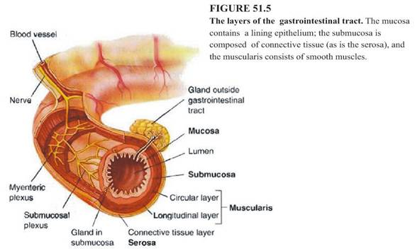
1. Sau khi sử dụng quy trình cây quyết định, người sản xuất đưa ra quyết định rằng việc tạo hình ảnh nổi của hình minh họa này là thích hợp.
2. Thông tin nào sẽ được truyền tải?
- Xem lại văn bản xung quanh, chú thích hình ảnh và nhãn để xác định mục đích của hình ảnh trong bản phổ thông.
3. Đơn giản hóa hình vẽ. Cân nhắc:
Có bất cứ phần nào có thể được lược bỏ trong phần trình bày nổi không?
- Trong hình ảnh này, phương diện ba chiều - góc nhìn mặt bên - được mô tả trong chú thích của người chuyển đổi
Có các phần nào khác có thể được mô tả trong chú thích của người chuyển đổi không?
- Có. Giải thích về nơi đám rối thần kinh (nerve plexus) chạy đến được cung cấp trong chú thích của người chuyển đổi như được trình bày trong trang kế tiếp.
Mẫu chú thích của người chuyển đổi: Bản phổ thông thể hiện một hình ảnh ba chiều có phần tiết diện cho thấy các lớp bao quanh một lòng ống. Trong bản nổi, góc nhìn mặt bên được giải thích phía dưới và phần mặt cắt được trình bày dưới dạng hình ảnh.
Góc nhìn mặt bên của hình ảnh: Các đám rối thần kinh cơ ruột và dưới niêm mạc là một mạng lưới các dây thần kinh bện chéo vào nhau chạy dọc các lớp của lớp cơ thành.
Hình ảnh sẽ được trình bày thế nào?
- Trình bày dưới dạng mặt cắt ngang.
Hình ảnh có được tách làm nhiều hơn một phần hay không?
- Thông tin hình ảnh có thể được trình bày đầy đủ không cần phải tách.
Hình ảnh có cần được phóng to không??
- Phần mặt cắt ngang được phóng to để chỉ nhiều lớp khác nhau của đường dạ dày-ruột và cung cấp không gian cho các nhãn và/hoặc họa tiết.
4. Xác định các thành phần sẽ được bao gồm trong hình ảnh.
Các nhãn trong bản phổ thông có đặt vừa trong khoảng trống sẵn có không hay cần có bảng ký hiệu?
- Cần có bảng ký hiệu do số lượng của các nhãn và độ dài của chúng; chỉ có một nhãn (Lòng ống) vừa.
Kỹ thuật đặt ký hiệu nào sẽ được sử dụng?
- Kết hợp họa tiết và ký hiệu bằng chữ cái
- Họa tiết dành cho các lớp bên trong, để tránh đường chỉ dẫn đi ngang qua những vùng khác
- Ký hiệu bằng chữ cái dành cho các lớp ngoài để cung cấp gợi ý đến nhãn trong bản phổ thông (gl cho Gland in submucosa) và để kết hợp một số nhãn phổ thông, (ml kết hợp Muscularis và Longitudinal player)
5. Phương pháp sản xuất nào sẽ được sử dụng?
- Sản xuất bản cứng dán ảnh dành cho việc nhân bản bằng định hình chân không hoặc sản xuất bản gốc kỹ thuật số dành cho phát triển giấy vi nang.
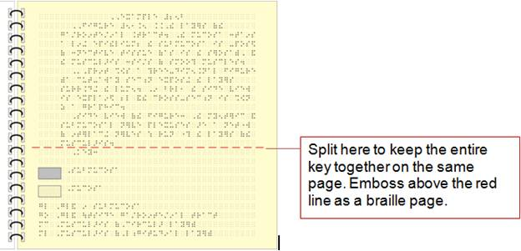
Tách ở đây để giữ toàn bộ bảng ký hiệu trên cùng một trang. Dập nổi phía trên đường gạch đỏ dưới dạng trang chữ nổi.
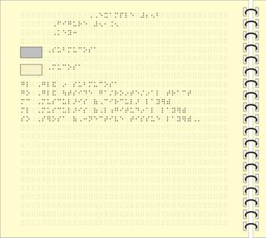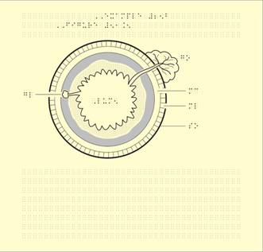
6. Chỉnh sửa khả thi:
Hình ảnh này cần có ba trang. Có thể chỉnh sửa gì để bảng ký hiệu và hình ảnh vừa trong một trang không?
- Có. Kích thước hình ảnh (trừ các nhãn chữ nổi) đã được giảm chút ít và không ảnh hưởng đến độ rõ nét.
- Bảng ký hiệu và hình ảnh được đặt trên cùng một trang.
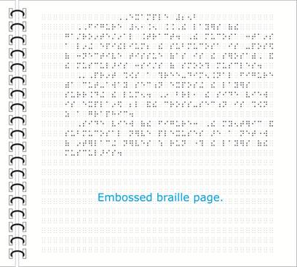Trang chữ nổi được dập nổi.
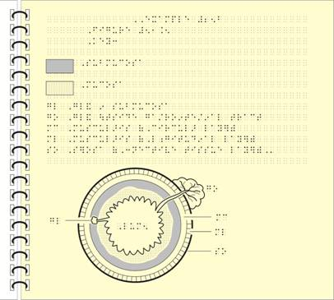

Quy trình từng bước
Hệ tuần hoàn
Khi được chuyển thành dạng nổi, hình minh họa hệ tuần hoàn của con người trong bản phổ thông này là một ví dụ của hình ảnh nổi phức tạp vì nó có một lượng lớn chi tiết cần được trình bày. Khi thiết kế hình ảnh nổi, có thể thực hiện rất ít việc đơn giản hóa, hợp nhất hay lược bỏ. Một trang hình ảnh nổi không đủ để trình bày mọi thứ rõ ràng, vậy nên hình ảnh này, bao gồm cả phần ký hiệu, phải được trình bày trên hơn sáu trang. (Xem Phụ lục J, Hệ tuần hoàn)
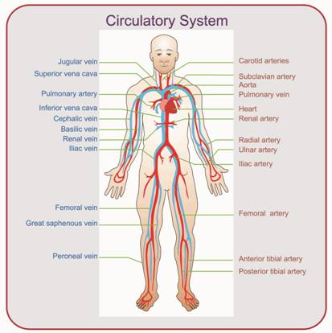
1. Sau khi sử dụng quy trình cây quyết định, người sản xuất đưa ra quyết định rằng việc tạo hình ảnh nổi của hình minh họa này là thích hợp.
2. Thông tin nào sẽ được truyền tải?
- Mục đích là thể hiện trái tim, các động mạch và tĩnh mạch.
3. Đơn giản hóa hình vẽ. Cân nhắc:
Có bất cứ phần nào có thể được lược bỏ trong phần trình bày nổi không?
- Không. Mọi thứ được trình bày trong bản phổ thông phải được bao gồm trong bản nổi.
Một số phần nào khác có thể được mô tả trong chú thích của người chuyển đổi hoặc được đặt nhãn khác không?
- Phần đầu trong hình ảnh nổi không có các đặc điểm gương mặt và được đặt nhãn đơn giản là “đầu.”
Hình ảnh có được phân tách thành nhiều hơn một phần không?
- Hình ảnh không thể được trình bày dưới dạng một hình ảnh nổi vì hình sẽ quá rối rắm do các nhãn. Hình minh họa này được chia thành hai phần có một hình ảnh tổng thể để trình bày “bức tranh hoàn chỉnh” và cho người đọc biết nơi hình ảnh được tách ra thành thân trên và các chi dưới. Định dạng này được giải thích trong chú thích của người chuyển đổi theo sau đó.
Mẫu chú thích của người chuyển đổi: Ba hình ảnh sau đây thể hiện các mạch máu chính trong hệ tuần hoàn của con người. Hình ảnh đầu tiên là hình tổng thể. Đường gạch đứt chỉ điểm phân tách ở hai hình 2 và 3. Hình thứ hai là phần thân trên, và hình thứ ba là phần chi dưới.
Hình ảnh có cần được phóng to không??
- Hình ảnh được phóng to đến mức không gian khả dụng tối đa để tất cả các mạch máu đều được thể hiện rõ ràng. Như có thể thấy trong hình ảnh tổng thể, không có đủ chỗ để đặt nhãn cho mọi mạch máu khi chỉ có một hình ảnh nổi.
4. Xác định các thành phần sẽ được bao gồm trong hình ảnh.
Các nhãn trong bản phổ thông có vừa khoảng trống sẵn có không hay cần có bảng ký hiệu?
- Mỗi phần cần có một bảng ký hiệu do số lượng và độ dài các nhãn.
Kỹ thuật đặt ký hiệu nào sẽ được sử dụng?
- Một bảng ký hiệu bằng chữ cái được đặt trên trang đối diện với hình ảnh nổi.
- Các ký hiệu họa tiết được áp dụng cho tất cả các trang hình ảnh nổi chỉ được trình bày trong hình ảnh Tổng thể.
- Dù các nhãn dành cho một vài mạch máu đã có thể được viết đầy đủ trên hình ảnh, nhưng vì tính thống nhất, tất cả chúng đều được biến thành ký hiệu.
- Đường phân chia đóng vai trò như điểm tham chiếu để trợ giúp trong việc định vị các phần của hình ảnh.
5. Phương pháp sản xuất hoặc phương tiện nào sẽ được sử dụng?
- Điều quan trọng là giữa các kiểu đường kẻ phải có sự tương phản tốt vì tĩnh mạch và động mạch chạy rất gần nhau. Cách sản xuất bằng bản dán ảnh cứng hoặc dập hình dành cho việc nhân bản bằng định hình chân không có thể tạo được sự tương phản giữa các kiểu đường kẻ tốt hơn. Khi dùng các phương pháp khác, phải thận trọng để các kiểu đường kẻ tạo ra cảm nhận khác nhau khi dùng tay sờ.
6. Chỉnh sửa khả thi:
- Để hình ảnh này được rõ ràng, cần có ba phần. Không có chỉnh sửa nào khả thi vì người đọc cần tất cả thông tin được trình bày trong hình ảnh phổ thông.

7.6 Xã hội học
(Xem Phụ lục J, Tây Nam Á; Nước Mỹ; Ví dụ Bổ trợ số 29, Bắc Mỹ; Ví dụ Bổ trợ số 30, Úc: Lượng mưa trung bình năm.)
7.6.1 Nước. Trình bày đất và nước khác biệt nhau khiến người đọc dễ nhận dạng những vùng này hơn. Nếu trong bản phổ thông có thể hiện nước, có thể sử dụng một họa tiết nền không nổi bật và họa tiết này nên thống nhất.
7.6.2 Thước đo. Thước đo trong bản đồ chỉ ra mối quan hệ giữa khoảng cách trong bản đồ và khoảng cách tương ứng trong thực tế. Khi cần đo khoảng cách và bản đồ nổi được phóng to để việc đo đạc được dễ dàng, thước đo cần phải được phóng to cùng mức độ với bản đồ. Ví dụ, nếu bản đồ chữ nổi được phóng to gấp đôi kích cỡ gốc, thước đo cũng phải được phóng to đến cùng kích cỡ đó. (Xem Phụ lục J, Nước Mỹ)
7.6.2.1 Nếu không cần phải đo khoảng cách, thước đo có thể được loại bỏ.
7.6.2.2 Nếu không có đủ chỗ dành cho thước đo trên trang bản đồ, có thể đặt thước đo ở cuối bảng ký hiệu (trang bên tay trái). Khi hình ảnh nổi có nhiều hơn một trang ký hiệu (trang bên tay phải), có thể đặt thước đo trước phần đầu của bảng ký hiệu.
7.6.3 La bàn. Trong bản phổ thông, la bàn có kiểu dáng và vị trí khác nhau. Việc quyết định xem có nên trình bày la bàn trong bản nổi không phụ thuộc vào khái niệm được dạy.
7.6.3.1 Nếu bản phổ thông nói đến phương hướng trong bản đồ hoặc nếu bài học trong sách đang dạy khái niệm la bàn, thì phải trình bày la bàn trong bản đồ nổi.
7.6.3.2 Phương hướng của các mũi tên trên hoa hồng la bàn (compass rose/ hoa hồng chỉ hướng) nên luôn luôn trùng với các kinh tuyến và vĩ tuyến của bản đồ.
7.6.3.3 Nếu phương hướng không được nói đến trong bản đồ hoặc thông tin xung quanh và phần trên của bản đồ được cho là hướng bắc, không cần phải đưa hoa hồng la bàn vào bản nổi. Hãy chèn một lời khẳng định, hoặc trước hình ảnh hoặc trên trang chú thích của người chuyển đổi, giải thích quy ước này.
Mẫu chú thích của người chuyển đổi dành cho 7.6.3.3: “Nếu không có chỉ dẫn khác, phần trên của trang luôn được tính là hướng bắc.”
7.6.3.4 Nếu có hoa hồng la bàn, cần phải đơn giản hóa và luôn luôn đặt ở góc trên bên trái của trang.
7.6.3.5 Khi đặt nhãn cho các hướng của la bàn, không cần dùng dấu báo chữ cái đối với một chữ đơn viết hoa.
7.6.3.6 Đối với học sinh mẫu giáo đến lớp 3, hãy đơn giản hóa la bàn để trình bày chỉ bốn hướng chính khi dạy khái niệm bản đồ.
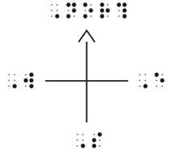
7.6.3.7 Khi định hướng của hướng bắc được thay đổi khỏi đầu trang trên bản đồ bản phổ thông, phải giữ lại một mũi tên hướng bắc đơn giản (đặt nhãn N) để làm điểm tham chiếu.
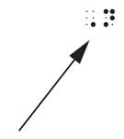

Quy trình từng bước
Tây Nam Á
Ví dụ này thể hiện một trong những cách thiết kế một hình ảnh rất phức tạp. Hiểu được ngữ cảnh mà trong đó hình ảnh này được dùng, người thiết kế hình ảnh nổi sẽ nhận ra rằng người đọc đang được cho thấy các bản đồ “Có Mục đích Đặc biệt” sử dụng màu sắc và biểu tượng để trình bày thông tin phân bố trong không gian ở những vùng cụ thể như thế nào. Để truyền tải điều này dưới dạng hình ảnh nổi, thông tin trong hình ảnh của bản phổ thông cần được chia thành những lớp riêng biệt do các chi tiết được thể hiện có số lượng lớn. Chỉ những thông tin thiết yếu mới cần được bao gồm trong bản nổi, như trình bày trong ví dụ này. (Xem Phụ lục J, Tây Nam Á)
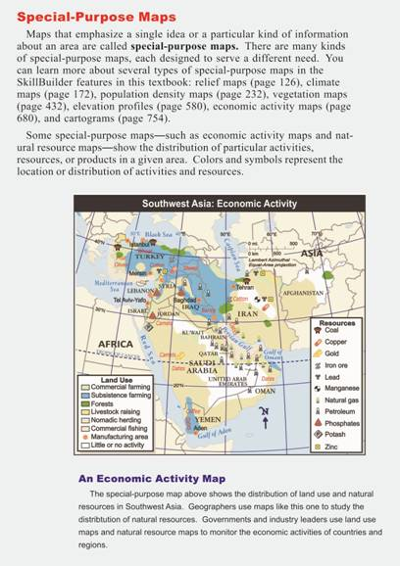
Bản đồ Có Mục đích Đặc biệt
Các bản đồ nhấn mạnh một ý tưởng đơn lẻ hoặc một kiểu thông tin cụ thể về một vùng được gọi là bản đồ “Có Mục đích Đặc biệt”. Có nhiều kiểu bản đồ có mục đích đặc biệt, mỗi kiểu được thiết kế để đáp ứng một nhu cầu khác nhau. Bạn có thể tìm hiểu thêm về vài loại bản đồ có mục đích đặc biệt trong các phần Xây dựng Kỹ năng trong quyển sách này: bản đồ địa hình nổi (trang 126), bản đồ khí hậu (trang 172), bản đồ mật độ dân số (trang 232), bản đồ trồng trọt (trang 432), bản mô tả độ cao (trang 580), bản đồ hoạt động kinh tế (trang 680) và biểu đồ diện tích (trang 754).
Một số bản đồ có mục đích đặc biệt như bản đồ hoạt động kinh tế và bản đồ tài nguyên thiên nhiên thể hiện sự phân bố của các hoạt động, tài nguyên hay sản phẩm nhất định trong một vùng cho sẵn. Màu sắc và biểu tượng thể hiện vị trí hoặc sự phân bố của các hoạt động và tài nguyên đó.
Bản đồ Hoạt động Kinh tế
Bản đồ có mục đích đặc biệt bên trên cho thấy việc phân bố mục đích sử dụng đất và tài nguyên thiên nhiên ở Tây Nam Á. Các nhà địa lý sử dụng những bản đồ như thế này để nghiên cứu sự phân bố tài nguyên thiên nhiên. Chính phủ và những người đứng đầu nền công nghiệp sử dụng các bản đồ về sử dụng đất và tài nguyên thiên nhiên để điều hành các hoạt động kinh tế của quốc gia và các vùng.
1. Sau khi sử dụng quy trình cây quyết định, người sản xuất tài liệu đưa ra quyết định rằng việc tạo hình ảnh nổi của hình minh họa này là thích hợp.
2. Thông tin nào sẽ được truyền tải?
- Đọc văn bản xung quanh, chú thích hình ảnh và các nhãn để xác định mục đích của hình ảnh trong bản phổ thông. Bản đồ này là ví dụ của một “Bản đồ có Mục đích Đặc biệt” được thiết kế để “trình bày sự phân bố của các hoạt động, tài nguyên, hoặc sản phẩm cụ thể trong một vùng cho sẵn.” Không mô tả nào có thể trình bày sự phân bố súc tích hơn một hình ảnh rõ ràng, có bố cục tốt.
3. Đơn giản hóa hình vẽ. Cân nhắc:
Có bất cứ phần nào có thể được lược bỏ trong phần trình bày nổi không?
- Có. Thông tin không ảnh hưởng trực tiếp đến mục đích của bản đồ đã được lược bỏ. Những mục này là:
  - thước đo nhỏ đi kèm
  - nhãn phép chiếu nón đồng góc Lambert
  - biên giới chính trị của các quốc gia trong châu Âu, châu Phi và phần còn lại của châu Á
  - mũi tên hướng bắc
  - các đường kinh và vĩ tuyến không phải là Chí tuyến Bắc
Một số phần nào khác có thể được mô tả trong chú thích của người chuyển đổi hoặc đặt nhãn khác?
- Hình ảnh được trình bày cùng chú thích của người chuyển đổi như sau, chú thích này được đặt trước bản đồ đầu tiên: “Bản đồ này được chia thành ba phần (hành chính, sử dụng đất và tài nguyên) và được trình bày trên sáu bản đồ. Phần đầu tiên là bản đồ hành chính của Tây Nam Á. Phần thứ hai, bản đồ sử dụng đất, được chia thành hai bản đồ, và phần thứ ba, thể hiện sự phân bố tài nguyên, được chia thành ba bản đồ. Các quốc gia quá nhỏ không thể ký hiệu là: ISRAEL (phía tây JORDAN), LEBANON (tây SYRIA), KUWAIT (đông nam IRAQ) và trong Vịnh Ba Tư là QATAR và đảo quốc BAHRAIN. Mỗi bản đồ được trình bày trên một trang bên tay trái có bảng ký hiệu của nó theo sau trên trang bên tay phải.”
- Tùy vào nội dung cần được trình bày, còn một phương án khác nữa là trình bày những quốc gia nhỏ hơn trong một bản đồ đi kèm.
- Phần còn lại của châu Á, châu Phi và châu Âu được viết rõ ra hoặc ký hiệu trên biểu đồ chỉ với vai trò là các điểm tham chiếu. Lưu ý rằng châu Âu không được gắn nhãn trong bản đồ gốc nhưng ở đây nó đóng vai trò điểm tham chiếu cho người đọc.
Hình ảnh có được chia thành nhiều phần không?
- Do lượng lớn thông tin được trình bày trong bản đồ cụ thể này, cần có nhiều hơn một bản đồ. Bản đồ này được trình bày dưới dạng sáu bản đồ riêng biệt.
  - Bản đồ 1 là bản đồ hành chính của vùng chỉ thể hiện vị trí của vùng đang được nghiên cứu. Nó sẽ đóng vai trò bản đồ tham khảo khu vực để người đọc có thể xác định vị trí của phần thông tin còn lại sẽ được trình bày trong các bản đồ tiếp theo.
  - Các bản đồ 2 và 3 thể hiện các khu vực sử dụng đất. Một bản đồ không thể thành công thể hiện toàn bộ các khu vực sử dụng đất mà không trở nên quá rườm rà và rắc rối.
  - Các bản đồ 4 đến 6 thể hiện sự phân bố tài nguyên thiên nhiên.
  - Các nước quá nhỏ không thể ký hiệu được nêu tên trong phần chú thích của người chuyển đổi.
Hình ảnh có cần được phóng to không??
- Bản đồ được phóng to đến khoảng trống tối đa có thể sử dụng để tránh rườm rà vì nhiều mục xuất hiện trong các cụm đông đúc. Những mục này không thể được thay đổi trong bản đồ nổi vì mục đích thể hiện là để trình bày sự phân bố này.
4. Xác định các thành phần sẽ được bao gồm trong hình ảnh.
Các nhãn trong bản phổ thông có vừa khoảng trống sẵn có không hay cần có bảng ký hiệu?
- Cần bảng ký hiệu cho mỗi bản đồ do số lượng của các nhãn và độ dài của chúng.
Kỹ thuật đặt ký hiệu nào sẽ được sử dụng?
- Sử dụng kết hợp họa tiết vùng và ký hiệu bằng chữ cái trong một trang đối diện hình ảnh nổi.
- Trong Bản đồ 1 (hành chính), hầu hết tên nước đều được ký hiệu. Dù Iran, Iraq, và Ả Rập Saudi có thể được viết rõ trên hình ảnh, vị trí của các nước này vẫn được trình bày bằng ký hiệu. Phương án này được chọn để vị trí của các nước có thể được trình bày thống nhất dưới dạng ký hiệu trong các bản đồ 4, 5, và 6, là những nơi có ít không gian để viết rõ tên nước.
- Chí tuyến Bắc được thể hiện trong tất cả bản đồ với vai trò điểm tham chiếu. Tất cả các vĩ tuyến và kinh tuyến khác được lược bỏ để tránh gây quá tải thông tin và quá rườm rà.
- Các biểu tượng điểm được trình bày ở đây được cố ý thiết kế dưới dạng biểu tượng hình ảnh nổi bật thay vì ký hiệu bằng chữ nổi. Điều này được thực hiện nhằm trung thành với mục đích của bản đồ có mục đích đặc biệt này, trong đó sự phân bố các “biểu tượng” cho thấy những hoạt động kinh tế khác nhau diễn ra ở đâu.
- Các ký hiệu bằng chữ cái được dùng cho các tài nguyên và viết rõ ra trên bản đồ phổ thông (lúa mạch, bông, lạc đà, cà phê, chà là, cừu và lúa mì). Không có đủ không gian để viết các ký hiệu này trên các phiên bản nổi.
- Phần liệt kê ký hiệu cho bản đồ đầu tiên (hành chính) sẽ chiếm hơn một trang. Do đó, tất cả các bản đồ nổi sẽ được đặt trên các trang bên tay trái tiếp theo cùng trang ký hiệu đặt trên các trang bên tay phải. (Xem Bài 5, Định dạng Chữ nổi Dành cho Hình ảnh Nổi, 5.12.)
- Biên giới chính trị trên bản đồ sử dụng đất được lược bỏ vì các đường này sẽ lạc mất trong các vùng có họa tiết.
- Trên phương tiện vi nang, vùng chính có đường viền đậm hơn để tách nó khỏi phần còn lại của vùng đất xung quanh. Nếu sử dụng phương tiện định hình chân không, vùng chính cần tìm hiểu trong bài học nên được nâng lên.
- Chỉ có biên giới chính trị của các nước Tây Nam Á được trình bày trong Bản đồ 1 (bản đồ hành chính).
- Phần còn lại của châu Á, châu Phi và châu Âu được đặt trên một mức thấp hơn và được viết rõ ra hoặc được ký hiệu trên bản đồ chỉ với vai trò điểm tham khảo.
- Những vùng khác được bao gồm trong tất cả các bản đồ là: Địa Trung Hải (med), Hồng Hải (red), Vịnh Ba Tư (per), Vịnh Oman (go), Vịnh Aden (gu) và Ấn Độ Dương, Biển Đen (bl) và Biển Caspi (cs). Thông tin ngoại vi này đóng vai trò thông tin tham khảo có giá trị để người đọc khám phá sự phân bố của thông tin quan trọng trong bản đồ.
5. Phương pháp sản xuất nào sẽ được sử dụng?
- Cắt dán ảnh bản cứng hoặc gia công để nhân bản định hình chân không; hoặc sản xuất bản chính kỹ thuật số để in trên giấy vi nang

7.7 Biểu đồ và tổ chức hình ảnh
Sơ đồ tổ chức, biểu đồ khái lược và lưu đồ là đại diện hình ảnh cho các bước của quá trình, xếp hạng thứ bậc hoặc các mối tương quan.
Ví dụ: lưới (web) (Xem Ví dụ Bổ trợ số 31, Lưới phát triển cốt truyện), cây mạng lưới (network tree) (Xem Ví dụ Bổ trợ số 33, Sơ đồ tổ chức), sơ đồ vòng (Xem Ví dụ Bổ trợ số 32, Sơ đồ thuyết phục).
7.7.1 Sơ đồ tổ chức
Sơ đồ tổ chức là một biểu đồ cơ cấu hoặc nhân lực của một tổ chức mà trong đó các thành phần hoặc chức năng được đại diện bằng các khối liên kết với nhau để thể hiện xếp hạng thứ bậc hoặc các mối tương quan.
7.7.1.1 Phải cố gắng hết sức để đặt sơ đồ tổ chức vào một trang hình nổi. Nếu điều này bất khả thi, có thể dùng một trang gấp thêm vào trang giấy chính (có thể mở ra hay xếp gọn khi cần, đây được xem là cách tốt hơn), hoặc các trang đối diện. (Xem Phụ lục D, Các Phương thức Sản xuất và Nhân bản.)
7.7.1.2 Thứ bậc hoặc thứ tự vị trí của thông tin được đóng khung không nên bị thay đổi trong hình ảnh nổi.
7.7.1.3 Có thể cần có bảng ký hiệu chữ cái hoặc số để đặt vừa một biểu đồ phức tạp trong một trang. (Xem Ví dụ Bổ trợ số 33, Sơ đồ tổ chức.)
7.7.1.4 Các đường nối nên có họa tiết khác với các đường đại diện cho các khối. Giữa đường nối và hình chữ nhật hoặc hình tròn (bao quanh thông tin) không cần có khoảng trống.
7.7.1.5 Các nhãn dành cho sơ đồ tổ chức được đặt bên trong các hình chữ nhật hoặc hình tròn.
7.7.2 Biểu đồ khái lược (schematic drawings)
Biểu đồ khái lược giải thích cách vận hành của một vật nào đó; tức là, biểu đồ thể hiện mối quan hệ giữa các phần tử.
Ví dụ: đường dây của một hệ thống điện.
7.7.2.1 Biểu đồ khái lược nên được tạo thành hình ảnh nổi, đơn giản hóa và đặt ký hiệu khi cần thiết.
7.7.2.2 Bản phổ thông sử dụng các biểu tượng chuẩn dành cho các thiết bị (như bóng đèn, nguồn điện, đèn giao thông,.. ). Tất cả các biểu tượng dành cho những thiết bị cụ thể được dùng trong hình ảnh nổi phải dễ nhận biết bằng xúc giác và thống nhất trong một hình vẽ hoặc loạt hình vẽ.
7.7.2.3 Các đường cắt nhau nhưng không nối nhau phải được thể hiện bằng cách dùng họa tiết khác nhau để đảm bảo rõ ràng khi đọc bằng xúc giác. (Xem Phụ lục J, Tuyến đường xe buýt)
7.7.3 Sơ đồ tổ chức hình ảnh (Sơ đồ tư duy)
7.7.3.1 Sơ đồ tổ chức hình ảnh là các công cụ trợ giúp cho việc hình dung các khái niệm, mối quan hệ và sự việc. Các sơ đồ này giúp người đọc tổ chức, diễn giải và hiểu việc học của mình. Sơ đồ tổ chức hình ảnh được dùng để cấu trúc (lập dàn ý) các bài thực hành viết văn, để giúp giải quyết vấn đề, ra quyết định, nghiên cứu, lập kế hoạch nghiên cứu và động não đưa ra ý tưởng. Sơ đồ này còn có thể được gọi là sơ đồ tư duy, lưới khái niệm, biểu đồ hệ quả, biểu đồ khái niệm, dòng thời gian, biểu đồ Venn, công cụ suy luận (nguyên nhân và kết quả), biểu đồ so sánh và đối lập, bản đồ hình ảnh hoặc sơ đồ phát triển cốt truyện. Việc sử dụng sơ đồ tổ chức hình ảnh làm công cụ hướng dẫn hiện diện trong tất cả các ngành học ở tất cả các cấp lớp.
7.7.3.2 Dù cấu trúc này về cơ bản chỉ là một công cụ hình ảnh, người đọc chữ nổi sẽ cần một phiên bản hình ảnh nổi để tham gia thảo luận và hoàn thành bài tập. Có thể thực hiện các thay đổi nhỏ đối với hình dạng và trình tự, chẳng hạn như đổi hình tròn thành hình oval. Cần thận trọng để tránh bóp méo và thay đổi ý nghĩa hoặc thay đổi cách học sinh dùng sơ đồ tổ chức hình ảnh. Rất có khả năng học sinh sẽ dùng một phương thức khác để hoàn thành việc của mình, nhưng cần có một phiên bản nổi mô tả hình dạng và trình tự gốc của hình ảnh trong bản phổ thông để trợ giúp quá trình tư duy.
7.7.3.3 Giữa các đường nối và hình chữ nhật hoặc hình tròn không cần có khoảng trắng. Nếu các mũi tên được dùng để nối các mục, chừa 1/8 inch (3 mm) giữa đầu mũi tên và hình chữ nhật hoặc hình tròn.
7.7.4 Lưu đồ
Bằng cách sử dụng các mũi tên hoặc đường nối và những hình dạng khác nhau, lưu đồ thể hiện cách kết hợp của các bước trong một quá trình với nhau. Một hình tròn kéo dài có thể cho thấy sự bắt đầu hoặc kết thúc một quá trình, hình chữ nhật có thể trình bày các hướng dẫn hoặc hành động, và hình thoi có thể cho thấy các quyết định phải được đưa ra.
Các biểu đồ như thế phải được chuyển đổi tuân theo Định dạng Chữ nổi: Quy tắc Chuyển đổi từ Chữ phổ thông thành Chữ nổi, 1997, và/hoặc Phần Bổ sung Quy tắc Chữ nổi Máy vi tính, Thiết kế Lưu đồ dành cho Các quy tắc Chữ nổi Thích hợp (Computer Braille Code Supplement, Flowchart Design for Applicable Braille Codes).
7.7.4.1 Tác giả hoặc nhà xuất bản có thể làm lưu đồ ngang, dọc, hoặc trộn lẫn cả hai loại để đặt vừa chúng trong trang in. Sự sắp đặt các ô (hình tròn, chữ nhật, thoi...) không quan trọng. Chỉ có hướng của luồng thông tin là quan trọng. Do đó, hình ảnh nổi không cần tuân theo bản phổ thông một cách chính xác, nhưng các ô này phải xuất hiện theo thứ tự đúng với bản phổ thông.
7.7.4.2 Hình ảnh nổi của cấu trúc lưu đồ trong bản phổ thông nên đi trước phần chuyển đổi văn bản. Nếu các ô trong lưu đồ bản phổ thông được gán số, có thể sử dụng các số đó trong bảng ký hiệu. Nếu không, các ô này nên được đặt nhãn bằng biểu tượng ký hiệu bằng chữ cái hoặc số do người chuyển đổi đặt, miễn là có thể làm quá trình dễ hiểu hơn cho người đọc.
7.7.4.3 Nếu bình luận/giải thích của tác giả được đặt song song hoặc liền kề bên lưu đồ, hình ảnh của bản nổi phải được chèn vào trong văn bản tại vị trí đang thảo luận về vấn đề này.
7.7.4.4 Với bất cứ hình dạng đặc biệt nào (ngoài hình tròn, chữ nhật...) mà phải có biểu tượng đặt ra cho nó, thì nên trình bày dưới dạng hình ảnh nổi.
7.7.4.5 Đối với lớp 1 đến 4:
- Khi lưu đồ xuất hiện trong các văn bản dành cho lớp 1 đến 4, lưu đồ đó nên được vẽ theo định dạng trong bản phổ thông. Hình ảnh nổi được tạo ra nên có phần văn bản chuyển thành chữ nổi bên trong những ô có hình dạng khác nhau.
- Thiết kế hình dạng (vuông, tròn, chữ nhật…) được dùng trong bản phổ thông phải được giữ lại trong phiên bản nổi.
- Nên cố gắng hết mức để đặt vừa phần trình bày trong một trang chữ nổi.
7.7.4.6 Đối với lớp 5 đến 8:
- Khi lưu đồ xuất hiện trong văn bản dành cho lớp 5 đến 8, hãy tạo hình ảnh nổi của lưu đồ đầu tiên và ký hiệu bằng các số do người chuyển đổi đặt dựa theo Phần Bổ sung Quy tắc Chữ nổi Máy vi tính, Thiết kế Lưu đồ dành cho Các quy tắc Chữ nổi Thích hợp.
- Phải có một trang Ký hiệu Đặc biệt trình bày tất cả các hình dạng, dấu báo và biểu tượng được dùng.
- Các lưu đồ tiếp theo có thể được chuyển đổi mà không cần hình ảnh nổi, dựa theo Phần Bổ sung Quy tắc Chữ nổi Máy vi tính, Thiết kế Lưu đồ dành cho Các quy tắc Chữ nổi Thích hợp.
7.7.4.7 Đối với lưu đồ trong tài liệu dành cho các văn bản trên lớp 8, hãy tuân theo hướng dẫn trong Phần Bổ sung Quy tắc Chữ nổi Máy vi tính, Thiết kế Lưu đồ dành cho Các quy tắc Chữ nổi Thích hợp.

BÀI 8. ĐỊNH HƯỚNG VÀ DI CHUYỂN
Phần này đưa ra một tổng quan ngắn gọn về các hướng dẫn dành cho việc thiết kế các bản đồ nổi được dùng trong đào tạo Định hướng và Di chuyển (O&M) và để giúp đỡ người khiếm thị trong việc đi lại. Một số quy tắc thiết kế được nêu trong những phần trước cũng áp dụng cho những bản đồ này. Các nội dung bàn luận thấu đáo hơn được đề cập trong những quyển sách tham khảo sau, là chuẩn mực trong lĩnh vực Định hướng và Di chuyển:
Bentzen, B.L. and Marston, J. (2010). “Making and using orientation aids for orientation and mobility” (Volume 2, Chapter 11 in Weiner, W. R., Welsh, R. L., & Blasch, B.B. Editors. Foundations of Orientation and Mobility (3rd edition). New York: AFB Press.
Edman, P.K. (1992). Tactile Graphics. New York: AFB Press
Fazzi, D. L., Petersmeyer, B. A. (2001). Imagining the Possibilities: Creative Approaches to Orientation and Mobility Instruction for Persons Who Are Visually Impaired. New York: AFB Press.

8.1 Các yêu cầu thiết kế bản đồ
Các nhà sản xuất bản đồ nổi phục vụ mục đích định hướng và di chuyển nên hiểu được cách người mù di chuyển và cách sử dụng mốc và điểm thông tin mang tính mấu chốt trong việc thiết lập và giữ phương hướng. Các bản đồ định hướng và di chuyển có thể được tạo ra để sử dụng rộng rãi hoặc được thiết kế để phục vụ nhu cầu cá nhân. Trong mọi trường hợp, các bản đồ này nên thật cụ thể đối với môi trường được vẽ bản đồ.
Bản đồ dành cho O&M phải được thiết kế phối hợp với một chuyên gia O&M, là người làm việc với người dùng cuối của một bản đồ dành cho cá nhân cụ thể, hoặc một chuyên gia O&M hiểu về khu vực được đưa vào bản đồ để sử dụng rộng rãi. Việc sản xuất bản đồ có thể do người khác hoàn thành, có tham khảo chuyên gia O&M khi cần.

8.2 Quyết định nội dung
Mục đích đã định của bản đồ nổi sẽ ảnh hưởng đến những gì được bao gồm trong bản đồ. Ví dụ, một bản đồ được dùng để lập kế hoạch và thực hiện một tuyến đường đi bộ dành cho một cá nhân cụ thể có thể khác rất nhiều so với một bản đồ nổi được dùng để đưa ra cái nhìn tổng quát, phương hướng hoặc làm quen với một khu vực hoặc vùng rộng lớn.
Đối với bản đồ được thiết kế cho người dùng cá nhân, kỹ năng, mức độ phát triển và trải nghiệm của người dùng cuối của bản đồ phải được cân nhắc kỹ càng khi đưa ra các quyết định thiết kế và nội dung. Sự phức tạp quá mức có thể đồng nghĩa với việc đưa ra những thông tin vượt quá mức kỹ năng của người đọc, khiến bản đồ không mang lại lợi ích gì.

8.3 Bản đồ tổng quan hoặc bản đồ khu vực
Bản đồ tổng quan được thiết kế để cung cấp góc nhìn hoặc tầm hiểu biết rộng hơn về khu vực được mô tả trong bản đồ. Những bản đồ này trình bày một khu vực rộng lớn hoặc một địa điểm công cộng nào đó như khuôn viên trường đại học hoặc trung tâm thương mại. Những bản đồ này có thể không có chi tiết cụ thể cho phép vài người đọc lập ra một tuyến đường đi bộ, mà thay vào đó được thiết kế để cho người đọc làm quen hoặc định hướng họ với khu vực trong bản đồ. Các bản đồ khu vực phức tạp có thể phải được đơn giản hóa và lượng lớn chi tiết có thể phải được trình bày bằng một loạt các bản đồ hoặc lớp phủ (overlay, bản đồ chồng lớp).

8.4 Bản đồ tuyến đường định hướng và di chuyển
Bản đồ tuyến đường định hướng và di chuyển được thiết kế để mang lại cho người đọc cơ hội lập ra các tuyến đường di chuyển thật sự. Đặc điểm nổi bật của những bản đồ này là cho phép người đọc bản đồ khám phá phần mô tả một khu vực cụ thể và sau đó lập tuyến đường trước khi thật sự đi vào khu vực đó (cơ sở trường đại học, khu phố xung quanh nhà mình, tòa nhà, v.v.). Các bản đồ có bao gồm các mốc và điểm thông tin cho phép người đi lập các tuyến đường và tìm đường dọc theo các lối đi bộ.

8.5 Bản đồ định hướng và di chuyển - cân nhắc thiết kế
8.5.1 Một bản đồ bao gồm các đặc điểm hình ảnh phổ thông lớn cùng với các nhãn chữ nổi và biểu tượng nổi có thể đáp ứng nhu cầu của người khiếm thị đi đường cũng như những người sáng mắt được người khiếm thị nhờ giúp đỡ. Các biểu tượng nên dễ được nhận ra bằng xúc giác lẫn thị giác và không lẫn với nền.
8.5.2 Các biểu tượng họa tiết được dùng để đại diện một loại khu vực cần dễ phân biệt bằng cả thị giác lẫn xúc giác so với những biểu tượng khu vực khác trong bản đồ và nên có họa tiết đồng nhất mỗi khi được dùng để đại diện cho cùng khu vực đó. Các đặc điểm về xúc giác và thị giác của những biểu tượng đó nên dễ gợi liên tưởng với những đối tượng mà chúng đại diện.
8.5.3 Các biểu tượng hoặc nhãn nên được đặt cách nhau ít nhất 1/8 inch (3 mm). Những yếu tố khác trợ giúp cho tính dễ đọc là những biến đổi về họa tiết dễ phân biệt đại diện cho những kiểu vùng khác nhau, nhiều độ cao khác nhau giữa các biểu tượng điểm đại diện cho những kiểu vật thể khác nhau, sự đối lập giữa các vùng, và sự đơn giản.
8.5.4 Các mốc và điểm thông tin quan trọng có thể được người đi bắt gặp bao gồm cỏ, vỉa hè, con đường, đại lộ, lề dốc xuống mặt đường, hàng rào, đường dốc, bậc thang, đường lái xe vào nhà, trạm xe buýt, ga tàu hỏa, trạm tàu điện ngầm, lối vào, tòa nhà, thay đổi độ cao nổi bật, hoặc các thay đổi họa tiết bề mặt khác.
Theo Bentzen và Marston (2010), tất cả những đối tượng này có thể được trình bày bằng nhiều biểu tượng vùng, đường và chấm khác nhau. Tuy nhiên, nhiều kiểu mốc và điểm thông tin như vậy thường không xuất hiện trên cùng một bản đồ.
Bản đồ nên được thiết kế kết hợp tham khảo ý kiến một chuyên gia O&M để bao gồm các mốc và điểm thông tin thích hợp với công việc cần thực hiện của người di chuyển. Quá nhiều thông tin có thể tạo ra một bản đồ quá chi tiết và khó đọc.
8.5.5 Việc quan trọng là bảo đảm tính chính xác của các đặc điểm có mặt trong khu vực, vốn là các yếu tố có thể đã thay đổi từ khi mặt bằng hoặc bản đồ được vẽ ra hoặc từ lần cuối người ta đến vùng đó. Các đặc điểm được bao gồm trong bản đồ định hướng và di chuyển phải được xác nhận.
8.5.6 Nếu bản đồ nổi sẽ được đặt tại một địa điểm cố định, nên có một điểm xác định được dập nổi hoặc thể hiện bằng hình ảnh “Bạn đang ở đây” trong bản đồ. Điểm xác định này nên là biểu tượng nổi bật nhất trong bản đồ. Lý tưởng nhất, điểm xác định này nên dễ nhận biết bởi tất cả mọi người và thống nhất trong tất cả các bản đồ khi có nhiều hơn một bản đồ được lắp đặt trong cùng một địa điểm hoặc cơ sở.
8.5.7 Bản đồ có vị trí cố định nên thẳng hàng với bốn phương hướng chính liên quan đến không gian thật sự được mô tả.
8.5.8 Dấu chỉ hướng bắc trên bản đồ nổi có thể có ích trong việc dạy các khái niệm phương hướng cho những người di chuyển đang tập luyện và phát triển các kỹ năng định hướng. Một mũi tên đơn giản chỉ về hướng bắc cùng chữ cái “N” (viết tắt cho “North” trong tiếng Anh, hoặc “B” viết tắt cho “Bắc” trong tiếng Việt) tại phần cuối của đầu mũi tên có thể sẽ có ích, nhưng nó không hữu dụng bằng một “đường hướng bắc” dễ nhận ra bằng xúc giác lẫn thị giác dọc theo rìa phía bắc của bản đồ. Một đường hướng bắc ở rìa phía bắc của bản đồ đảm bảo người dùng là nếu họ đang đi đến “rìa phía bắc” thì họ đang đi về hướng bắc. Một hình hoa hồng la bàn đầy đủ thường là không cần thiết.
8.5.9 Chú giải hoặc bảng ký hiệu bản đồ nên được trình bày trước bản đồ đó, nên thể hiện rõ ràng và giải thích những họa tiết và biểu tượng nổi khác nhau được bao gồm trong bản đồ.
8.5.10 Thông thường các nhãn chữ nổi nên được sắp xếp theo chiều ngang. Trong một số trường hợp, căn chỉnh tên đường song song với con đường và viết nhãn theo chiều dọc hoặc chéo có thể có lợi hơn. Nếu kỹ thuật này được dùng trong bản đồ dành cho người dùng cuối cụ thể, hãy chắc chắn xác định người di chuyển là người đọc chữ nổi thuận tay trái hay tay phải để phần chữ nổi được định hướng sao cho dễ đọc hơn. Nếu cần thiết, nhãn được phép vượt quá một dòng. Khi không có chỗ cho một từ hoàn chỉnh trên nhãn, hãy dùng “từ viết tắt” hai ô và trình bày từ hoàn chỉnh đó trong bảng ký hiệu. Các con đường chạy đến phần cuối của một trong những cạnh của bản đồ có thể được đặt nhãn gần cạnh đó để cho phép trình bày nhiều chi tiết hơn trong phần giữa hoặc phần tiêu điểm chính của bản đồ.
8.5.11 Trong các trường hợp khi không có hệ thống lưới kẻ ô rõ ràng, hệ thống tọa độ X/Y có thể được thêm vào vòng ngoài của bản đồ để giúp người đọc tìm các địa điểm trong một bản đồ phức tạp.

8.6 Kích thước bản đồ và tỷ lệ
8.6.1 Quyết định về kích thước bản đồ, tỷ lệ, và các kích cỡ cuối cùng của bản đồ phụ thuộc vào nhiều yếu tố bao gồm khu vực trong thực tế được mô tả, lượng chi tiết mong muốn, và mục đích của bản đồ.
8.6.2 Các bản đồ cầm tay được thiết kế tốt có thể lớn hơn 11 x 17 inch (28 cm x 43 cm) rất nhiều, nhưng nên được thiết kế ở dạng gấp được, (ví dụ, hai hoặc nhiều tờ gấp lại). Không nên có đường viền hoặc đường phân cách (kể cả dập nổi hay hình ảnh) giữa các trang liền nhau. Bằng cách này, khi bản đồ được mở ra và đặt trên bàn để đọc, không có yếu tố gây phân tâm nào ảnh hưởng đến việc hiểu hình ảnh nổi.
8.6.3 Các bản đồ cầm tay không gấp được, kích thước từ 8.5 x 11 inch (21 x 28 cm) đến 11 x 17 inch (28 x 43 cm), có thể được dùng để cung cấp các hình ảnh rất cơ bản của một khu vực trong nhà hoặc ngoài trời. Nếu kích thước cuối cùng của bản đồ quá nhỏ, có thể sẽ khó trình bày đầy đủ thông tin để bản đồ trở nên hữu dụng.
Để tạo điều kiện cho việc hướng dẫn tại chỗ cho học sinh, các bản đồ nên chắc chắn và chống chịu được thời tiết hoặc dễ dàng sao lại.
8.6.4 Các bản đồ gấp được nên có khả năng gấp được thành các kích cỡ dễ chứa trong ba lô hoặc cặp đựng giấy tờ.
8.6.5 Tỷ lệ nên thống nhất với môi trường thực tế càng nhiều càng tốt: kích thước và vị trí từ vật với vật nên theo tỷ lệ; các quan hệ khoảng cách nên chính xác về mặt hình học.
Ví dụ: Vỉa hè thường không rộng hơn các con đường và cũng không được đặt thấp hơn đường trong môi trường.
Tuy nhiên, theo Bentzen và Marston (2010), tỷ lệ không nhất thiết phải hoàn toàn thống nhất trong tất cả các phần của bản đồ để bản đồ có thể hữu ích. Các hạn chế của hệ thống nhận thức bằng xúc giác cũng như nhận thức bằng thị giác kém khiến cho việc thống nhất tỷ lệ trong toàn bộ bản đồ rất khó khăn. Các biểu tượng gần nhau hơn 1/8 inch (3 mm) có xu hướng được xem như một biểu tượng duy nhất, ví dụ các hình tròn đặc phải khác nhau về kích thước từ 25 đến 30 phần trăm để được người dùng xem là khác nhau. Độ khác biệt lớn hơn có thể còn tốt hơn. Tính bất nhất trong tỷ lệ có thể là cần thiết để giúp người đọc nhận biết được sự khác biệt về mặt kích thước của các biểu tượng. Đối với hầu hết người di chuyển, tỷ lệ của bản đồ không quan trọng bằng việc có thứ tự mốc và điểm thông tin chính xác.
Chữ nổi và chữ phóng to có kích thước cố định, và kích thước này đã được xác định sao cho dễ đọc nhất. Đôi khi một đối tượng được gắn nhãn có thể quá nhỏ, không đủ chứa một nhãn, và có thể cần phải phóng to hơn để chứa được nhãn đó.
Bentzen và Marston (2010) đã chỉ ra rằng các quyết định về tỷ lệ sẽ bị ảnh hưởng nhiều nhất bởi việc bản đồ được sử dụng ra sao. Ví dụ, một bản đồ được dành cho lập kế hoạch và đi một tuyến xe buýt dài có thể hữu dụng nhất ở tỷ lệ tương đối nhỏ, nhưng các bản đồ dành cho đi bộ khoảng cách ngắn qua lại giữa hai trạm xe buýt ở hai đầu có thể hữu dụng nhất ở tỷ lệ tương đối lớn.
Một yếu tố quyết định tỷ lệ quan trọng khác nữa là mức độ trừu tượng về hình ảnh có ý nghĩa đối với người dùng bản đồ. Những người dùng còn đang học các khái niệm môi trường cơ bản có thể hiểu rõ nhất các bản đồ trình diễn sát thực tế các đặc điểm của môi trường. Ví dụ, một người dùng gặp khó khăn trong việc hiểu các mối quan hệ giữa con đường, lề đường, vỉa hè và đường ven bờ bên trong (vốn là các mối quan hệ hữu ích và dễ đoán), có thể được lợi rất nhiều khi sở hữu bản đồ có tỷ lệ lớn, có nội dung về một giao lộ bao gồm vỉa hè, lề đường, đường ven bờ bên trong, lòng đường và vạch qua đường. (Bentzen & Marston 2010)
8.6.6 Thước đo tỷ lệ dùng để khoảng cách là một đặc điểm cao cấp của bản đồ nổi và cần nhiều công sức thiết kế. Sử dụng một thang đo tỷ lệ, người ta có thể thật sự đo được khoảng cách trên bản đồ bằng thước đo chữ nổi và xác định khoảng cách xấp xỉ giữa các mốc. Khi sử dụng thước đo tỷ lệ, nên đặt thước này sau các biểu tượng vùng, đường và điểm, dưới dạng một thành phần của bảng ký hiệu.
8.6.7 Đường đi bộ hoặc vỉa hè đi được trong một khu vực cần được thiết kế sao cho người đọc có thể dễ dàng lần theo bằng một ngón tay.
8.6.8 Các bản đồ âm thanh hoặc phần mô tả bằng văn bản điện tử có thể là phần bổ sung hữu ích cho các bản đồ nổi phức tạp nhằm giải thích chi tiết về các khu vực hoặc thành phần cụ thể của những bản đồ khó trình bày vì tỷ lệ.
8.6.9 Các bản đồ định hướng và di chuyển nhanh làm bằng các dải vải nỉ đính vào lớp nền bằng vải nỉ, hay các thành phần nổi được dán trên mặt giấy hoặc bìa cứng, thường được dùng cho các tình huống dạy và học tại chỗ về định hướng và di chuyển. Trên thị trường Bắc Mỹ, hiện có bán các công cụ hỗ trợ dạy các khái niệm di chuyển, chẳng hạn như Picture Maker: Bộ đồ dùng ghép hình/ sơ đồ Wheatley (Wheatley Tactile Diagramming Kit), Bộ hình ảnh nổi Chang (Chang Tactual Diagram Kit),và Các giao lộ: Bộ định hướng và di chuyển qua xúc giác (Intersections: the Cook Tactile Orientation and Mobility Kit).
8.6.10 Biểu tượng dành cho bản đồ. Theo Bentzen và Marston (2010) và Edman (1992), các biểu tượng được chuẩn hóa dành cho các bản đồ nổi có thể là một ý tưởng hay giúp người khiếm thị được hưởng lợi từ tính thống nhất trong trình bày các biểu tượng, tuy nhiên, ý tưởng này có thể không có ích đối với một số mục đích và có thể khó đạt được qua những kỹ thuật tạo bản đồ khác nhau. Các biểu tượng có thể khác nhau tùy theo phương pháp sản xuất được sử dụng(đặc biệt đối với các bản đồ có nhiều bản sao), số lượng các đặc điểm cần có, và mức độ kinh nghiệm của người dùng bản đồ.
Tuy vậy, sự thống nhất trong việc lựa chọn các biểu tượng được dùng cho một người di chuyển cụ thể và một bản đồ cụ thể là điều quan trọng. Theo Bentzen và Marston (2010), các biểu tượng dùng cho một bản đồ cụ thể nên là các biểu tượng không dễ nhầm lẫn với nhau, mà phải dễ cảm nhận và trình bày được thông tin mà mong muốn. Các biểu tượng được dùng cùng nhau trong một bản đồ nên khác nhau về càng nhiều mặt càng tốt (như độ cao, độ nhẵn hay độ nhám,...) để dễ phân biệt nhất. Độc giả có thể tham khảo tài liệu của Edman (1992) để tham khảo thêm các hình minh họa cho một số lượng lớn các biểu tượng được dùng trong bản đồ nổi.

BÀI 9. PHỤ LỤC HÌNH ẢNH NỔI
Khi có thể, hình ảnh nổi nên được đặt trong ngữ cảnh trong quyển tài liệu chữ nổi, càng gần phần văn bản nó nhắc đến càng tốt. (Xem Bài 5, Định dạng Chữ nổi dành cho Hình ảnh nổi, 5.1.) Tuy nhiên, có những trường hợp mà phụ lục riêng biệt có chứa tất cả hình ảnh nổi là một lựa chọn khả thi hơn.

9.1 Sử dụng phụ lục hình ảnh nổi
Phải lưu ý rằng Phụ lục Hình ảnh Nổi không phải là những quyển tài liệu riêng biệt mà là phụ lục được dùng cùng với các tài liệu chữ nổi, văn bản điện tử hoặc phiên bản thu âm, những tài liệu cung cấp ý nghĩa ngữ cảnh và mục đích của các hình ảnh mà chúng chứa đựng. Phụ lục Hình ảnh Nổi được thiết kế để dùng chung và không độc lập với văn bản chứa phụ lục. Khả năng sử dụng phụ lục là khả năng có được thông qua học tập, và một số người đọc có thể gặp bất lợi nếu các hình ảnh được đặt trong một phụ lục.
9.1.1 Hình ảnh nổi có thể được cung cấp trong phụ lục riêng khi
- phần văn bản được trình bày ở dạng điện tử (văn bản điện tử) hoặc dạng âm thanh.
- hình ảnh nổi được thiết kế và sản xuất bằng các nguồn không phải người chuyển đổi chữ nổi.
- hình ảnh đã được tạo nhóm trong phần văn bản (ví dụ, đặt trong tập bản đồ atlas hoặc trong phụ lục hình minh họa).
- tài liệu hoặc bài kiểm tra được trình bày trên mạng.
9.1.2 Phụ lục Hình ảnh Nổi không thích hợp với
- học sinh mẫu giáo đến lớp 3.
- bản cứng bằng chữ nổi của tài liệu kiểm tra chuẩn hóa, trừ các tờ tham khảo và công thức.
- tài liệu toán học. Các tài liệu toán học nên được chuyển đổi cùng nhau để phần hình ảnh nổi và phần giải thích không bị tách ra do bị đóng thành hai hay nhiều tập sách riêng biệt.

9.2 Định dạng và dàn trang
9.2.1 Nếu đi kèm một bản chuyển đổi chữ nổi, các quyển Phụ lục Hình ảnh Nổi phải tuân theo cùng quy tắc chuyển đổi được dùng cho phần văn bản chính, và quy tắc này nên được quy định ở trang “Chú thích của Người chuyển đổi” của mỗi Phụ lục Hình ảnh Nổi.
9.2.2 Các quyển Phụ lục Hình ảnh Nổi có thể được soạn thảo bằng nhiều phương tiện (nhựa định hình chân không, giấy vi nang, giấy dập chữ nổi vi tính, hoặc bất cứ quy trình thương mại nào). Có thể sử dụng nhiều hơn một phương tiện trong một Phụ lục Hình ảnh Nổi. Ví dụ, các trang bản ký hiệu đi trước hình ảnh có thể được sản xuất trên giấy dập vi tính trong khi trang hình ảnh có thể được sản xuất trên nhựa định hình chân không hoặc giấy vi nang.
9.2.3 Tất cả các trang hình trong một quyển được khuyến nghị có cùng kích thước và hướng trình bày (ngang/dọc).
9.2.4 Không cần dùng tiêu đề lặp lại ở dòng 1 của Phụ lục Hình ảnh Nổi, trừ khi được yêu cầu.
9.2.5 Chữ nổi viết trên hai mặt giấy không phù hợp với Phụ lục Hình ảnh Nổi vì hầu hết hình ảnh nổi được đặt trên một mặt giấy.

9.3 Hợp tác lập kế hoạch và định dạng
Để bảo đảm thống nhất về trình bày, tất cả những người liên quan trong việc sản xuất hình ảnh và chuyển đổi chữ nổi của cùng một đầu sách nên được thông báo về tất cả các quyết định định dạng. Có thể sử dụng Tờ Thông tin Hình ảnh Nổi như trình bày trong mẫu đã hoàn thành dưới đây để theo dõi các quyết định về định dạng.
TỜ THÔNG TIN HÌNH ẢNH NỔI
Tựa đề: | Sao Hỏa và Hơn thế nữa. Tái bản lần một
Tác giả: | Marjory A. Booth
Nhà xuất bản: | The Rolling Press Inc.
Bản quyền: | Booth Enterprise © 1998 |  |  | ISBN: 0-19-3444448-12
Phương tiện: | Vi nang (MC) | Số trang chèn vào | 0 | Số Phụ lục | 6
_ | Định hình chân không (VC) | Số trang chèn vào | 20 | Số Phụ lục | 0
Người chuyển đổi/Chỉ đạo Định dạng: |  | Stéphane Naidoo
Thiết kế Đồ họa/Điều phối viên: |  | Judie Majola
Ngày duyệt danh sách: |  | 12/11/07

BÌNH LUẬN
Chú thích của người chuyển đổi và bảng ký hiệu được viết trên bản photocopy của tất cả các hình ảnh
Các mục được khoanh tròn hoặc các bản photocopy có đánh dấu phải được bao gồm trong văn bản nổi
Số thứ tự trang phổ thông đã được dùng để xác định những hình ảnh không có số thứ tự hình
Biểu đồ, hình vẽ, hoặc ảnh chụp không được liệt kê phải được mô tả
Đáp án (ở cuối sách) đã được đặt ngay sau câu hỏi liên quan

Số thứ tự Phụ lục | Phạm vi Trang phổ thông | Dự kiến trang  chữ nổi | Trang chữ nổi thực tế | Số thứ tự Phụ lục | Phạm vi Trang phổ thông | Dự kiến trang  chữ nổi | Trang chữ nổi thực tế
1 | 1-45 | 38 |  | 6 | 245-286 | 52
2 | 46-80 | 65
3 | 81-124 | 48
4 | 125-200 | 52
5 | 201-244 | 30

Số thứ tự trang phổ thông | Thứ tự hình | Mô tả Hình ảnh | Phương tiện | Số lượng trang
 |  | Chương 1
12 | 5 | Con tàu màu xanh | MC | 2
22 | 7 | Xe tự hành trên mặt trăng | VC | 2
25 | 9 | Quang cảnh cung trăng | MC | 2
26 | 12 | Các chòm sao | MC | 6
 |  | Chòm Sư Tử | MC | 2
28 |  | Tàu Con thoi | VC | 1
29 | 25 | Cánh | MC | 3
 |  | Chương 2
30 | 26 | Hành tinh Màu đỏ | MC | 3
31 | 27 | Xe tự hành trên sao Hỏa Spirit | VC | 2
32 | 28 | Xe tự hành trên sao Hỏa Opportunity | VC | 2
33 | 29 | Phòng trưng bày Đá | MC | 5
 | 30a | Sao Hỏa – Cảnh Pathfinder | MC | 2
 | 30b | Sao Hỏa – Cảnh Pathfinder | MC | 1
 | 30c | Sao Hỏa –- Cảnh Pathfinder | MC | 2
 | 30d | Sao Hỏa – Cảnh Pathfinder | MC | 1
34 |  | ”Khuôn mặt trên sao Hỏa” | MC | 2
35 |  | ”Khuôn mặt Vui vẻ” - Góc nhìn Dọc | MC | 1
38 | 40 | MARSIS | MC | 2
40 |  | Biểu đồ – PFS Kết quả Hàng tuần | MC | 2
44 |  | Biểu đồ – Nhiệt độ không khí và độ cao | MC | 2
45 | 40 | Tàu thăm dò tí hon | VC | 2

NGUỒN: Thư viện dành cho Người mù CNIB, Braille Publishing 1998-2009

9.4 Chọn chú thích của người chuyển đổi và biểu tượng ký hiệu
9.4.1 Nên viết chú thích của người chuyển đổi thích hợp và chọn lựa tất cả các biểu tượng ký hiệu sau khi danh sách hình ảnh nổi đã được hoàn thành.
9.4.2 Tất cả những người có liên quan trong việc sản xuất hình ảnh và chuyển đổi chữ nổi nên được cung cấp chú thích của người chuyển đổi và các ký hiệu được chọn cho những phần họ sẽ sản xuất.

9.5 Thông tin tham khảo và nguồn
9.5.1 Không nên trình bày thông tin tác quyền, tham khảo và nguồn trong hình ảnh nổi, nhưng nên đặt các nội dung này sau số thứ tự hình hoặc tiêu đề hình ảnh trong tập chữ nổi, văn bản điện tử hoặc sách nói.
9.5.2 Nếu biểu đồ hoặc một cụm văn bản chứa thông tin chung được đặt trong một khung hình ảnh (xem bản đồ trong trang tiếp theo) và không chỉ đến một điểm hoặc vùng cụ thể nào (nghĩa là nó không cần được đặt ký hiệu hay trình bày dưới dạng đặc điểm vùng, đường hoặc điểm và được giải thích trong bảng ký hiệu), thông tin hoặc biểu đồ đó nên được lược bỏ khỏi hình ảnh và đặt trong tập chữ nổi, văn bản điện tử hoặc sách nói.

Ví dụ cho 9.5.2: hình ảnh có thông tin bao quanh nên được đặt ở phần văn bản chính.
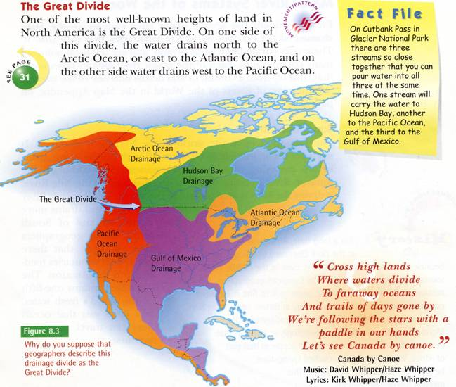
Gage Physical Geography 7
Graham Draper, Lew French & Andrea Craig
Gage Educational Publishing Co. © 2000
Phần văn bản xung quanh trong ví dụ trên - Fact File (hồ sơ thông tin), trích dẫn, và thông tin tác giả - sẽ được đặt trong phần văn bản chính. Chú thích hình ảnh sẽ được đặt trong Phụ lục Hình ảnh Nổi.

9.6 Chú thích của người chuyển đổi/Chú thích của người sản xuất
9.6.1 Hầu hết hình ảnh nổi cần có phần giải thích bổ sung trong chú thích của người chuyển đổi để thông báo cho người đọc về cách trình bày hình ảnh. Những chú thích như vậy nên được đặt trong Phụ lục Hình ảnh Nổi và không đặt trong quyển chữ nổi, văn bản điện tử hoặc sách nói.
9.6.2 Chú thích của người chuyển đổi hoặc người sản xuất, phần mô tả hình ảnh, và phần văn bản trong tài liệu gốc không nên lặp đi lặp lại hoặc dông dài, nhưng phải cung cấp đầy đủ thông tin để hình ảnh có thể hiểu được khi đứng độc lập. (Xem Bài 5, Định dạng Chữ nổi Dành cho Hình ảnh Nổi, 5.6.)
9.6.3 Hình ảnh nổi được nói đến bằng các từ “Xem Phụ lục Hình ảnh Nổi số #” trong chú thích của người chuyển đổi trong tập chữ nổi hoặc chú thích của người sản xuất trong văn bản điện tử hoặc phiên bản âm thanh. Phần chỉ dẫn tham khảo này nên theo ngay sau tiêu đề hoặc số hình của hình ảnh nổi. (Xem Bài 9, Phụ lục Hình ảnh Nổi, 9.2.)
Mẫu chú thích của người sản xuất được trình bày trong một quyển sách nói: “Phần thu âm này có nhắc đến một loạt Phụ lục Hình ảnh Nổi được đưa ra khi có yêu cầu. Không phải tất cả hình ảnh đều được tái sản xuất thành hình ảnh nổi. Nếu có hình ảnh nổi, số Phụ lục Hình ảnh Nổi sẽ được nhắc đến ở phần đầu của phần mô tả hình ảnh.”

9.7 Các trang mở đầu
Các trang mở đầu của Phụ lục Hình ảnh Nổi có thể bao gồm trang Tựa đề, trang Các Ký hiệu Đặc biệt nếu cần thiết, trang Các Ký hiệu Hình ảnh nếu cần thiết, trang Chú thích của Người chuyển đổi, và trang Mục lục.
9.7.1 Trang Tựa đề
9.7.1.1 Mỗi Phụ lục Hình ảnh Nổi nên có một trang tựa đề thống nhất với các phiên bản chữ nổi, điện tử hoặc âm thanh.
9.7.1.2 Số (thứ tự) Phụ lục Hình ảnh Nổi phải xuất hiện trên trang tựa đề cùng với tổng số Phụ lục Hình ảnh Nổi.
Ví dụ: Phụ lục Hình ảnh Nổi 2 trên 4.
9.7.1.3 Phạm vi các trang chữ nổi và Chương/Bài/Phần và phạm vi trang phổ thông phải được thể hiện trong trang tựa đề Phụ lục Hình ảnh Nổi.
Ví dụ cho 9.7.1.3:
Phụ lục Hình ảnh Nổi 3 trên 5
Chương 7 và 8
Trang nổi tr1-tr5 và 1-61
Để đi kèm các trang phổ thông 410-537
9.7.2 Trang Các Ký hiệu Đặc biệt
Khi bắt gặp các biểu tượng chữ nổi khác thường trong Phụ lục Hình ảnh Nổi, phải liệt kê các biểu tượng này trong trang Các Ký hiệu Đặc biệt theo sau trang Tựa đề. (Xem Bài 5, Định dạng Chữ nổi Dành cho Hình ảnh Nổi, 5.13.)
9.7.2.1 Định dạng của danh sách ký hiệu đặc biệt
Danh sách Ký hiệu Đặc biệt phải được đặt trên một trang chữ nổi mới có tựa đề “CÁC KÝ HIỆU ĐẶC BIỆT DÙNG TRONG PHỤ LỤC NÀY” được canh giữa và bắt đầu ở dòng đầu tiên. Khi danh sách phải được tiếp tục trên một hoặc nhiều trang khác, những trang này phải có tiêu đề canh giữa “CÁC KÝ HIỆU ĐẶC BIỆT (tiếp theo)” bắt đầu ở dòng đầu tiên. Sau tiêu đề được lặp lại này không có dòng trống, trừ khi có tiêu đề phân loại theo ngay sau đó. (Xem Bài 5, Định dạng Chữ nổi Dành cho Hình ảnh Nổi, 5.13.)
Nên lưu giữ một danh sách mới nhất các ký hiệu đặc biệt để dễ dàng xác định những biểu tượng nào được dùng trong hình ảnh và những biểu tượng nào không dùng. Việc này đặc biệt quan trọng khi các hình ảnh vốn được thiết kế để đưa vào tập chữ nổi được nhóm lại để tạo thành Phụ lục Hình ảnh Nổi.
9.7.3 Trang Các Ký hiệu Hình ảnh
Các biểu tượng vùng, đường hoặc điểm được dùng thống nhất hoặc lặp đi lặp lại trong các hình ảnh thuộc Phụ lục Hình ảnh Nổi nên được đặt ở trang Các Ký hiệu Hình ảnh. Các biểu tượng ký hiệu bằng chữ cái, chẳng hạn như các chữ viết tắt ISO, cũng nên được đặt trong trang này. Việc này sẽ giảm yêu cầu cần phải lặp lại những mục đó trong các bảng ký hiệu. (Xem Bài 5, Định dạng Chữ nổi Dành cho Hình ảnh Nổi, 5.14.)
Ví dụ: biểu tượng họa tiết đất và nước cho một loạt bản đồ.
Trong các giai đoạn lập kế hoạch và định dạng, điều quan trọng là phát triển và duy trì một bản ghi chép cập nhật mới nhất những ký hiệu trong trang Các Ký hiệu Hình ảnh để bảo đảm sự thống nhất trong sử dụng ký hiệu.
9.7.3.1 Khi cân nhắc nên hoặc có thể trình bày những gì trong (các) trang Các Ký hiệu Hình ảnh, hãy chắc chắn rằng:
- các biểu tượng vùng, đường hoặc điểm xuất hiện đủ thường xuyên để bảo đảm rằng các biểu tượng đó nên được đặt trong trang Các Ký hiệu Hình ảnh.
- biểu tượng vùng, đường hoặc điểm không được dùng cho bất cứ đối tượng nào khác trong Phụ lục Hình ảnh Nổi đó.
9.7.3.2 Các biểu tượng nổi chuẩn nên được đặt trong trang Các Ký hiệu Hình ảnh.
Ví dụ: mũi tên hướng bắc, đường đo lường, mũi tên chỉ hướng (dòng chảy, luồng thông tin), họa tiết đất và nước.
9.7.3.3 Khi các biểu tượng rơi vào các loại không xác định, tiêu đề cho mỗi loại phải được chuyển thành chữ nổi có chữ đầu viết hoa và đặt dưới dạng tựa đề ô 5 phía trên những biểu tượng mà nó định nghĩa.
9.7.3.4 Các họa tiết được dùng để đại diện cho vùng và đường bắt đầu ở ô 1; phần giải thích bắt đầu ở ô 6 có phần thừa xuống dòng ở ô 8. Các biểu tượng điểm được canh giữa trong vòng 4 ô đầu tiên của dòng, và phần giải thích nên bắt đầu ở ô 6 có phần thừa xuống dòng ở ô 8.

Ví dụ Trang Các Ký hiệu Hình ảnh
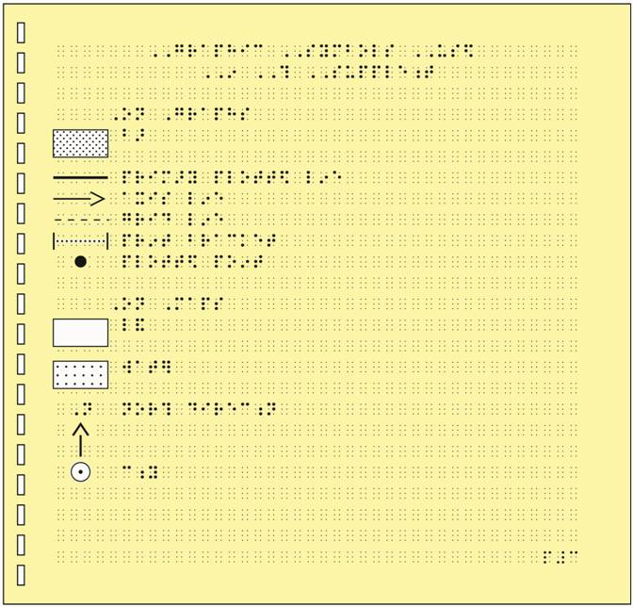
9.7.4 Trang Chú thích của Người chuyển đổi
9.7.4.1 Định dạng của trang “Chú thích của Người chuyển đổi” nên thống nhất với các quy tắc trong Định dạng Chữ nổi: Quy tắc Chuyển đổi từ Chữ phổ thông sang Chữ nổi, 1997.
9.7.4.2 Trang chú thích của người chuyển đổi nên bao gồm các mục như:
- Các kiểu hoặc định dạng nổi không phổ biến xuất hiện xuyên suốt Phụ lục Hình ảnh Nổi
Mẫu chú thích của người chuyển đổi: “Tất cả các hình ảnh có góc nhìn và hình ảnh ba chiều trong bản phổ thông đã được chuyển thành hình chiếu bằng và/hoặc hình chiếu cạnh. Mỗi loại hình chiếu đã được xác định phía trên hình ảnh.”
- Tên của các quyển sách quy tắc chữ nổi được sử dụng trong Phụ lục Hình ảnh Nổi
Mẫu chú thích của người chuyển đổi: “Tài liệu này được chuyển thành chữ nổi dựa theo các quy tắc của Quy tắc Chữ nổi Nemeth dành cho Ghi chép Toán học và Khoa học, Bản Hiệu đính 1972 và Định dạng Chữ nổi: Quy tắc Chuyển đổi từ Chữ phổ thông sang Chữ nổi, Bản cập nhật 2007.”
- Thông báo rằng hình ảnh đã được xoay 90 độ (nghĩa là chuyển từ chiều dọc sang chiều ngang)
Mẫu chú thích của người chuyển đổi: “Một số hình ảnh phổ thông được xoay 90 độ trong phụ lục này.”
- Chỉ dẫn rằng dấu báo số đã được lược bỏ khỏi các nhãn số trên hình ảnh để tiết kiệm không gian
Mẫu chú thích của người chuyển đổi: “Dấu báo số đã được lược bỏ khỏi các giá trị được trình bày trên trục tung và trục hoành ở một số biểu đồ.”
- Thông báo rằng các ký hiệu được dùng thống nhất hoặc lặp đi lặp lại xuyên suốt Phụ lục Hình ảnh Nổi được thể hiện trong trang Các Ký hiệu Hình ảnh
Mẫu chú thích của người chuyển đổi: “Các ký hiệu hình ảnh thông dụng dùng trong tài liệu này được trình bày và giải thích trong trang Các Ký hiệu Hình ảnh.”
9.7.5 Mục lục
Chỉ có Bài, Phần, Chương, hoặc Số Hình trong Phụ lục Hình ảnh Nổi cần được liệt kê trong trang Mục lục của Phụ lục Hình ảnh Nổi.

9.8 Đánh số trang
9.8.1 Số trang phổ thông
9.8.1.1 Số trang phổ thông nên được viết ở ô cuối cùng của dòng 1 ở góc trên bên phải của tất cả các trang hình ảnh nổi, có ít nhất ba ô trống giữa tựa đề và số trang. Số trang phổ thông sẽ không xuất hiện ở các trang mở đầu như tựa đề, ký hiệu đặc biệt, ký hiệu hình ảnh, hoặc trang chú thích của người chuyển đổi.
9.8.1.2 Nên dùng các trang liên tiếp nhau được đánh dấu bằng chữ cái khi hình ảnh dùng nhiều hơn một trang trong Phụ lục Hình ảnh Nổi.
9.8.1.3 Khi được chuẩn bị cho cả sách chữ nổi bản cứng và văn bản điện tử, các hình ảnh có thể không xuất hiện trên cùng một trang phổ thông (liên tiếp được đánh dấu bằng chữ cái). Trong trường hợp này, nên lược bỏ số trang phổ thông và số trang nổi khỏi bản gốc vì các số này có thể được thêm vào các bản sao nếu cần thiết.
9.8.2 Số trang nổi
9.8.2.1 Số trang nổi nên được viết ở ô cuối cùng của dòng 25 của trang hình ảnh, có ít nhất ba ô trống giữa dòng cuối cùng của văn bản và số trang nổi đó.
9.8.2.2 Số trang nổi dành cho mỗi quyển phụ lục (bổ sung) bắt đầu bằng trang nổi 1, và không được mang sang các quyển tiếp theo. Các trang mở đầu sẽ bắt đầu bằng p#1 (preliminary #1 trong tiếng Anh) hay mđ#1 (mở đầu số 1 trong tiếng Việt), và trang văn bản và/hoặc hình ảnh nổi đầu tiên bắt bằng trang nổi #1.
9.8.2.3 Để hình ảnh nổi được dùng để chèn vào một quyển sách nổi hoặc Phụ lục Hình ảnh Nổi, nên lược bỏ số trang nổi khỏi bản gốc để số trang có thể được thêm vào bản sao tại thời điểm chèn vào quyển sách nổi đó. Việc này cho phép sử dụng lại các bản gốc hình ảnh thông dụng trong nhiều hơn một quyển sách nổi.

9.9 Xác định hình ảnh
9.9.1 Đôi khi các hình ảnh không có chú thích, số hình, hoặc tựa đề và chỉ có thể được xác định bằng số trang phổ thông hoặc bằng vị trí của hình ảnh trong trang phổ thông. Các cụm từ xác định logic như “Trên”, “Dưới”, “Trái” và “Phải” có thể được viết phía trên các hình ảnh mà chúng nói đến.
9.9.2 Hình ảnh nổi nên có một kiểu xác định nào đó, ngay cả nếu bản gốc phổ thông không trực tiếp cho hình ảnh đó một cái tên. Các hình ảnh nổi có thể được xác định bằng chú thích của người chuyển đổi hoặc một tựa đề do người chuyển đổi đặt. “Tên thêm vào” đó là một công cụ xác định hữu ích giúp người đọc nhanh chóng hiểu được bức tranh đang thể hiện điều gì. Lưu ý: Phải có sự chấp thuận của người xuất bản bài kiểm tra hoặc chuyên gia về nội dung khảo thí của bang/tỉnh với bất cứ thay đổi nào trong bài kiểm tra chuẩn hóa.
9.9.3 Chú thích hình ảnh và mô tả hình ảnh nên đi kèm các hình ảnh trong Phụ lục Hình ảnh Nổi để người đọc có thể diễn giải thông tin trong hình ảnh mà không cần phải tham khảo tập chữ nổi, văn bản điện tử hoặc sách nói. Phần chú thích và giải thích cũng nên xuất hiện trong phần văn bản.
9.9.4 Chú thích của người chuyển đổi cảnh báo người đọc về việc một hình ảnh được thay đổi như thế nào (ví dụ, hình ảnh phải được trình bày dưới dạng hình chiếu cạnh nổi) phải được đặt trước hình ảnh đó trong Phụ lục Hình ảnh Nổi.

9.10 Giải thích ký hiệu
Phần giải thích ký hiệu phải được bao gồm trong Phụ lục Hình ảnh Nổi thay vì trong quyển sách nổi, văn bản điện tử hoặc sách nói.

9.11 Kích thước phụ lục hình ảnh nổi
9.11.1 Chia các quyển Phụ lục Hình ảnh Nổi theo các phần ngắt đoạn logic (nghĩa là theo chương, bài).
9.11.2 Độ dài khuyến nghị cho Phụ lục Hình ảnh Nổi là 40-60 trang trên giấy vi nang, nhưng không nên vượt quá 75 trang.
9.11.3 Đối với nhựa định hình chân không, Phụ lục Hình ảnh Nổi nên ở khoảng 30-40 trang đối với định hình chân không dày và 70-80 trang với định hình chân không mỏng cho mỗi Phụ lục Hình ảnh Nổi.
9.11.4 Đối với hình ảnh dập nổi vi tính, tuân theo giới hạn kích thước chuẩn dành cho các sách chữ nổi (90 trang chữ nổi một mặt).
9.11.5 Kích thước trang hình ảnh nổi nên đồng nhất xuyên suốt Phụ lục Hình ảnh Nổi.

BÀI 10. KIỂM ĐỊNH CHẤT LƯỢNG
Thành công trong sản xuất hình ảnh nổi được đo bởi mức độ rõ ràng qua xúc giác khi tài liệu được đọc bằng cách chạm tay. Để bảo đảm rằng mục đích và nội dung của hình ảnh được truyền tải, tất cả các bản gốc và bản sao hình ảnh nổi nên được đọc soát lỗi bằng cách dùng tay sờ để xác định rằng ý nghĩa định sẵn của hình ảnh trong bản phổ thông đã được truyền tải trong định dạng nổi.

10.1 Đọc soát lỗi hình ảnh nổi
10.1.1 Để bảo đảm tính chính xác khi chuyển từ hình ảnh phổ thông sang hình ảnh nổi, nên đọc soát lỗi hai lần. Quá trình đọc soát lỗi nên kiểm tra không chỉ mức độ chính xác của chữ nổi, đúng chính tả, sử dụng đúng dạng chữ tắt, và quy tắc định dạng chữ nổi đúng, mà còn nên kiểm tra để chắc rằng tất cả các thông tin liên quan đến mục đích của hình ảnh nổi đã được trình bày. Việc đọc soát lỗi lần đầu nên được thực hiện bởi người tạo ra hình ảnh nổi để chắc rằng tất cả thông tin trong hình ảnh phổ thông đã được trình bày thành công trong bản thân hình ảnh nổi và bất cứ ký hiệu hay chú thích của người chuyển đổi nào đi kèm. Lần đọc soát lỗi thứ hai nên được thực hiện bởi một người đọc soát lỗi chữ nổi đã có chứng chỉ chứng nhận (Chứng nhận Thư viện Quốc hội Mỹ hoặc CNIB).
10.1.2 Người tạo ra hình ảnh nổi không nên là người đọc soát lỗi hình ảnh bằng cách chạm tay.
10.1.3 Lần đọc soát lỗi thứ hai, thực hiện bởi một người đọc soát lỗi có chứng nhận, phải bao gồm các bước đọc soát lỗi toàn bộ hình ảnh, bao gồm các nhãn, chú thích của người chuyển đổi, các họa tiết vùng, đường và điểm, các ký hiệu bằng chữ cái và số, và hình ảnh nổi. Việc đọc soát lỗi này nhất thiết phải được thực hiện bằng cách chạm tay, vì các họa tiết nhìn bằng mắt thì khác nhau có thể không tạo ra cảm nhận khác nhau khi dùng tay sờ đối với người đọc.
10.1.4 Người đọc soát lỗi nên có hiểu biết chuyên ngành để bảo đảm rằng không có thông tin sai lệch nào được thêm vào hoặc bất cứ thông tin quan trọng nào đối với mục đích của hình ảnh bị lược bỏ.
10.1.5 Nếu có thể, tất cả các tập của một quyển sách giáo khoa nên do cùng một người đọc soát lỗi để thống nhất.

10.2 Quy trình đọc soát lỗi hình ảnh nổi
Sau đây là danh sách các mục cần được kiểm tra khi đọc soát lỗi một hình ảnh nổi.
10.2.1 Bảng ký hiệu, chú thích của người chuyển đổi, tựa đề và hình ảnh nổi nên thống nhất với bộ quy tắc dùng để chuyển đổi phần văn bản và nên tuân theo các hướng dẫn và quy chuẩn được quy định trong tài liệu hướng dẫn này.
10.2.2 Bất cứ chú thích của người chuyển đổi cần thiết nào cũng không nên sai chính tả, ngữ pháp, và cách diễn đạt nên được viết ở trình độ phù hợp với người đọc văn bản.
10.2.3 Đối với một loạt các hình ảnh nổi của cùng một nơi hoặc một vật, kiểm tra chắc rằng các biểu tượng ký hiệu bằng chữ cái/số, họa tiết vùng, đường và điểm dành cho mục đó thống nhất xuyên suốt phần chuyển đổi.
Ví dụ: Dùng cùng một họa tiết vùng dành cho nước xuyên suốt cả tập sách hoặc “ao” được dùng như biểu tượng ký hiệu bằng chữ cái dành cho Đại Tây Dương xuyên suốt cả quyển.
10.2.4 Hãy chắc rằng những biểu tượng vùng, đường và điểm được dùng trong bảng ký hiệu khớp với những biểu tượng được dùng trong bản thân hình ảnh nổi. Các họa tiết được dùng trong bảng ký hiệu nên khớp hoàn toàn về hoa văn, hướng và khoảng cách với những những họa tiết dùng trong hình ảnh.
10.2.5 Các biểu tượng ký hiệu bằng chữ cái hoặc số được dùng trong bảng ký hiệu nên khớp hoàn toàn với các biểu tượng được dùng trong bản thân hình ảnh nổi. Nhìn chung, thay đổi sự khác biệt trong trang bảng ký hiệu thì dễ hơn là trong trang hình ảnh nổi.
Ví dụ: Nếu trong trang bảng ký hiệu dùng “mr” để chỉ Sông Mississippi, thì trên hình ảnh nổi không thể dùng “ms”.
10.2.6 Các ký hiệu chữ cái và số có thể được trình bày theo thứ tự logic hoặc ngẫu nhiên tùy vào bản chất của hình ảnh. (Xem Bài 5, Định dạng Chữ nổi Dành cho Hình ảnh Nổi, 5.7.3.)
10.2.7 Tất cả các biểu tượng vùng, đường và điểm nên dễ nhận ra bằng cách chạm tay và phải khác nhau.
10.2.8 Thông tin xung quanh (họa tiết vùng, đường và điểm hoặc các biến số kích thước và chiều cao) không được cản trở việc xác định các biểu tượng ký hiệu và nhãn.
10.2.9 Khi đọc soát lỗi hình ảnh nổi có chứa đường chỉ dẫn nối các biểu tượng họa tiết, ký hiệu bằng chữ hoặc ký hiệu số với nhãn, hãy đặt câu hỏi:
- Các đường chỉ dẫn có chỉ đến phần thích hợp của hình ảnh nổi không?
- Khi một đường chỉ dẫn đi ngang qua một họa tiết vùng hoặc đường, có thể lần theo nó để đến vùng chính xác không?
- Có đủ khoảng trống xung quanh đường chỉ dẫn không?
10.2.10 Quyết định xem có cần chú thích của người chuyển đổi để làm rõ việc loại bỏ các chi tiết trong hình ảnh diễn ra trong quá trình biên tập hay không.
Ví dụ:
Thao tác đơn giản hóa như loại bỏ phương diện ba chiều của hình ảnh gốc, và trình bày dưới dạng vật thể hai chiều trong hình ảnh nổi.
Thao tác đơn giản hóa liên quan đến việc loại bỏ sự rối rắm không cần thiết (ví dụ, lược bỏ các con sông, biên giới hành chính, đường kinh tuyến, v.v.).
10.2.11 Xác định xem có cần chú thích của người chuyển đổi để làm rõ quyết định của người thiết kế khi làm khác với cách làm thường thấy hay không.
Mẫu chú thích của người chuyển đổi:
“Hình ảnh sau đây được chia thành hai phần. Phần bên trái được trình bày trước, tiếp theo là phần bên phải.”
“Các dấu báo số trên trục hoành được lược bỏ để chừa chỗ cho tất cả các con số”
“Trong hình ảnh sau đây, nhãn đơn vị đo lường ‘cm’ được lược bỏ để chừa chỗ cho tất cả các nhãn số.”
“Các năm trên biểu đồ là từ 1910 đến 1990. Trên đây chỉ trình bày hai số cuối cùng của năm.”
“Trong hình ảnh sau đây, thước đo tỷ lệ và bản đồ có kích thước lớn gấp đôi.”
“Hình ảnh được xoay từ dạng ngang trong bản phổ thông thành dạng đứng trong bản nổi.”
10.2.12 Xác định xem hình ảnh nổi có quá rối rắm không. Nếu có, hãy thảo luận với người thiết kế hình ảnh nổi xem thông tin nào có thể không thiết yếu đối với mục đích của hình ảnh, và do đó có thể được lược bỏ hoặc tách thành nhiều phần.
10.2.13 Hãy bảo đảm rằng các vật thể nhằm để người đọc đo bằng thước phải được nâng lên 1/32 inch (1 mm) trên mặt giấy, có khoảng trống 1 inch (2.5 cm) ở phía trên hoặc dưới, để tạo điều kiện cho việc sử dụng thước đo chữ nổi.
10.2.14 Hãy bảo đảm rằng các góc nhằm để người đọc đo bằng thước đo góc phải đủ rộng để giúp việc sử dụng thước đo góc chữ nổi được thuận tiện. Các cạnh phải kéo dài ra từ đỉnh góc một đoạn 3 inch (7.5 cm), đủ xa để đặt được thước đo góc với các tia của góc cần đo vượt khỏi các cạnh của thước đo góc.
10.2.15 Đối với hệ tọa độ có lưới kẻ ô, hãy bảo đảm rằng các trục hoành và tung có họa tiết hoặc độ dày khác với các đường kẻ ô. Bảo đảm rằng các đường hoặc điểm trong biểu đồ có họa tiết nổi bật hơn các đường kẻ ô lưới nền.
10.2.16 Bảo đảm rằng các đường kẻ đứt khúc hoặc liền mạch trong biểu đồ bất đẳng thức (các phép tính chứa “ít hơn” hoặc “nhiều hơn”) cũng đứt khúc hoặc liền mạch trong phiên bản nổi vì họa tiết của đường có ý nghĩa về mặt toán học và không nên bị thay đổi.
10.2.17 Kiểm tra các nhãn chữ và số để chắc chắn rằng chúng thẳng hàng với các vạch chia đơn vị thích hợp. Vạch chia đơn vị nên có độ dài thích hợp như được nêu trong Bài 3, Lập Kế hoạch và Chỉnh sửa, 3.4.3.4.
10.2.18 Xác định rằng trang Các Ký hiệu Đặc biệt và trang Chú thích của Người chuyển đổi có chứa các ký hiệu hoặc thông tin cần thiết xuất hiện trong văn bản. Các ký hiệu trục số dập nổi phải được bao gồm trong trang Các Ký hiệu Đặc biệt.
10.2.19 Tiêu đề lặp lại, số trang phổ thông và số trang nổi nên được kiểm tra về độ chính xác.
10.2.20 Kiểm tra độ rõ ràng của tất cả chữ nổi và họa tiết tại rìa ngoài của trang.
10.2.21 Nếu văn bản được chuyển đổi dành cho các học sinh từ mẫu giáo đến lớp 3, bảo đảm rằng các ký hiệu nổi được dùng cho họa đồ (pictographs), biểu tượng đếm, trục số, v.v. như được nêu trong Bài 11 của tài liệu này. Vì đây là bài tập đếm chứ không phải bài tập đọc, không nên sử dụng các ký hiệu chữ nổi như “fl” để chỉ bông hoa; thay vào đó, dùng một hình tròn, tam giác hoặc những ký hiệu nổi khác.
10.2.22 Bảo đảm rằng các trang đối nhau được sử dụng khi chú thích của người chuyển đổi và/hoặc bảng ký hiệu ở một trang tách khỏi bản thân hình ảnh nổi hoặc nếu hình ảnh nổi được chia thành hai phần. (Xem Bài 5, Định dạng Chữ nổi Dành cho Hình ảnh Nổi, 5.12.)
10.2.23 Các hình ảnh nổi dành cho các phương tiện như giấy vi nang có thể được đọc soát lỗi bằng mắt nhờ các bản in (printouts) hiển thị trên máy vi tính thay vì dùng các hình ảnh trên giấy được làm nổi để chạm tay sờ, nhưng chỉ trong trường hợp bảng danh sách các biểu tượng vùng, đường và điểm đã được kiểm tra trước bằng xúc giác (chạm tay).
10.2.24 Khi có bất cứ nghi ngờ nào đối với độ hiệu quả về mặt cảm nhận xúc giác của một hình ảnh được tạo bằng máy vi tính, hình ảnh đó nên được đọc soát lỗi bằng cách chạm tay.

10.3 Đọc soát lỗi các bản sao hình ảnh nổi
10.3.1 Bản sao đầu tiên tạo ra từ bản gốc hình ảnh nổi nên được đọc soát lỗi bằng cách chạm tay để xác định rằng những họa tiết khác nhau được dùng trong bản gốc tạo ra cảm nhận xúc giác khác nhau.
10.3.2 Các bản sao thêm nữa nên được kiểm tra về độ rõ ràng của chữ nổi và độ chính xác của hình ảnh nổi.
10.3.3 Kiểm tra rìa ngoài của bản sao đã dập nổi để chắc chắn rằng các cạnh trên, dưới, trái, phải đều được sao lại rõ ràng.
10.3.4 Chất lượng của vật liệu như giấy vi nang có thể giảm xuống theo thời gian. Như một cách kiểm soát chất lượng, cần kiểm tra đột xuất ngẫu nhiên hình ảnh nổi cuối cùng để xác định xem mức rõ ràng về mặt cảm nhận xúc giác có bị thấp hơn mức chuẩn không.
10.3.5 Các bản sao được định hình chân không phải được kiểm tra để bảo đảm rằng các họa tiết nổi trên bản hình ảnh nổi gốc không bị sứt ra hoặc lỏng ra trong quá trình nhân bản.

BÀI 11. HÌNH ẢNH
DÀNH CHO CÁC LỚP NHỎ
Cụm từ “các lớp nhỏ” dùng để chỉ các lớp mẫu giáo đến lớp 3. Bài này được viết phần nào dựa trên Các Phương thức Triển vọng Dành cho Chuyển đổi Sách giáo khoa Dạy chữ cho Lứa tuổi nhỏ, 2009 (Promising Practices for Transcribing Early Literacy Textbooks, 2009), một tài liệu bản thảo hữu dụng do Hội đồng Sản xuất Tài liệu Dạy chữ cho Lứa tuổi nhỏ BANA (ELMP) phát triển. Tài liệu đầy đủ có tại trang www.aph.org/atic/practices.html.

11.1 Thách thức về hình ảnh dành cho người đọc nhỏ tuổi
Trong sách giáo khoa và bài thi chuẩn hóa, ngày càng nhiều hình ảnh được dùng để truyền tải nội dung. Hiểu được hình ảnh là một công cụ quan trọng đối với người đọc. Thể hiện được các hình ảnh mạnh mẽ và rõ ràng sẽ giúp người đọc nhỏ tuổi phát triển những kỹ năng này.
11.1.1 Tài liệu dành cho các lớp nhỏ, về bản chất, chủ yếu được trình bày ở dạng hình ảnh (tranh ảnh). Vì người đọc nhỏ tuổi đang ở các giai đoạn đầu của việc phát triển kỹ năng đọc từ vựng, các khái niệm mới phải được trình bày bằng hình ảnh thay vì từ ngữ.
Tài liệu dành cho người đọc nhỏ tuổi cần phải có hình ảnh nổi. Khi nội dung giảng dạy mới được đưa vào và trình bày, người đọc có cơ hội phát triển kỹ năng diễn giải và hiểu hình ảnh nổi trong khi học các khái niệm mới.
Diễn giải và đọc hình ảnh nổi là một kỹ năng phải được dạy cho người đọc chữ nổi. Học sinh cấp mẫu giáo cho đến lớp 3 đang phát triển các kỹ năng đọc hình ảnh nổi và có thể cần được giúp đỡ trong việc diễn giải thông tin được tình bày, tùy vào độ phức tạp của hình ảnh nổi đó.
11.1.2 Không phải tất cả mục tiêu hướng dẫn đều có thể đạt được khi được trình bày cho người đọc bản phổ thông. Nhiều hoạt động như vậy không đem lại trải nghiệm học tập có ý nghĩa cho học sinh đọc chữ nổi. Có nhiều biểu tượng trong bản phổ thông mà người đọc chữ nổi không thể nhận ra và diễn giải được.
Các hoạt động đòi hỏi người đọc thực hiện những nhiệm vụ sau đây không nên được tạo thành hình ảnh nổi:
- Ghép hình ảnh với âm thanh, chữ cái, từ, hoặc câu (ví dụ, các hoạt động về âm tiết yêu cầu học sinh khoanh tròn tất cả các hình ảnh bắt đầu bằng “b”)
- Sử dụng phân biệt hình ảnh hoặc nhận diện hình ảnh
- Vẽ cấu tạo hình dạng để xác định từ
- “Đọc” câu chuyện được trình bày hoàn toàn bằng hình ảnh
- Thực hiện bài tập viết tay
11.1.3 Các phương pháp giáo dục tốt nhất bao gồm các hoạt động xen kẽ trợ giúp học sinh đạt được kỹ năng đọc chữ, đọc số và đọc hình ảnh. Việc đưa ra các hoạt động xen kẽ là nhiệm vụ của giáo viên, không phải của người thiết kế hình ảnh.

11.2 Thiết kế hình ảnh dành cho người đọc nhỏ tuổi
Cần phải bao gồm hình ảnh trong sách dành cho người đọc nhỏ tuổi. Việc đếm hoặc nhóm các hình dạng hoặc họa tiết thú vị hơn nhiều so với việc “chỉ có các chấm chữ nổi” trình bày thông tin.
11.2.1 Hình ảnh dành cho người đọc nhỏ tuổi nên được tạo ra bằng cách sử dụng các họa tiết vùng không phức tạp và các đường rõ và đậm. Các hình dạng đặc dễ nhận dạng hơn các hình dạng chỉ có viền ngoài.
11.2.2 Đơn giản hóa. Tất cả hình ảnh ba chiều nên được trình bày dưới dạng hình dạng hai chiều hoặc hình ảnh có viền ngoài đơn giản. Việc tiếp nhận và hiểu hình ảnh ba chiều là ngoài khả năng của người đọc nhỏ tuổi, và hình ảnh không bao giờ nên được thể hiện ở dạng hình ảnh ba chiều. (Xem Phụ lục J, Biểu tượng đếm)
Hãy đơn giản hóa các biểu tượng được dùng như tác nhân kích thích cho các hoạt động. Hãy dùng các hình dạng cơ bản hoặc đã được đơn giản hóa để thay cho:
- Các đối tượng sẽ được đếm hoặc nhóm lại (bướm, thỏ, v.v.)
- Các đối tượng thể hiện sự so sánh kích cỡ (to hoặc nhỏ)
- Hình ảnh được trình bày để xác định giống và khác
- Các đối tượng trong các hoạt động phân loại (chẳng hạn, khoanh tròn tất cả những thứ em có thể mặc; vẽ một đường dưới tất cả các con vật)
11.2.3 Đối với người đọc ở mẫu giáo cho đến lớp 3, các hình ảnh nên được trình bày dưới dạng hình dạng nổi đơn giản. Đừng thể hiện các vật bằng cách dùng hình ảnh bằng chấm chữ nổi.
Ví dụ: Không dùng ô đủ 6 chấm chữ nổi để đại diện cho cột trong biểu đồ cột. Không dùng chữ cái đơn lẻ để đại diện cho các vật thể sẽ được đếm hoặc xếp nhóm, chẳng hạn như “b” cho mỗi con bướm đếm được.
11.2.4 Đối với người đọc từ mẫu giáo đến lớp 3, không dùng các ký hiệu báo hình trong hình học (ví dụ, edc chỉ hình tròn trong tiếng Anh) để đại diện cho vật thể. Các hình trong hình học nên được trình bày dưới dạng hình ảnh nổi.
11.2.5 Trong tài liệu dành cho người đọc lớp 4 trở lên, khuyến nghị dùng hình ảnh nổi, nhưng cũng có thể dùng hình ảnh bằng chấm chữ nổi, bao gồm các ô đủ 6 chấm chữ nổi và ký hiệu báo hình trong hình học.
11.2.6 Khi màu sắc của vật thể có ý nghĩa quan trọng đối với nội dung, hãy đơn giản hóa hình dạng của vật thể đó và viết tên màu bên trong hình khi có thể (ví dụ, một nhóm các xe ô tô màu vàng có thể được trình bày dưới dạng hình bầu dục có tên màu viết bên trong).
Trong tài liệu dành cho người đọc ở mẫu giáo và lớp 1, viết từ ngữ bằng chữ nổi chỉ tên màu trong hình, nếu có thể.
Trong tài liệu dành cho người đọc lớp 2 và 3, nếu không đủ khoảng trống để chứa tên màu sắc viết đầy đủ, hãy dùng một biểu tượng chữ cái ký hiệu hai ô đặt bên trong một hình đơn giản để xác định những mục tương tự được thể hiện bằng màu sắc khác nhau (ví dụ, một nhóm các xe ô tô vàng và xanh lá có thể được trình bày bằng các hình bầu dục với biểu tượng ký hiệu “yl” (yellow) hoặc “gr” (green) được viết bằng chữ nổi bên trong. Trước hình ảnh nên có một bảng ký hiệu bao gồm các biểu tượng chữ cái cũng như phần giải thích các hình (bầu dục) được sử dụng.
Chú ý: Khi sử dụng ký hiệu bằng chữ cái, biểu tượng được ký hiệu phải chứa hoặc một chấm 3 hoặc chấm 6 trong một trong những chữ cái đó. (Xem Bài 5, Định dạng Chữ nổi Dành cho Hình ảnh Nổi, 5.8.1.2.)
11.2.7 Khi bản phổ thông dùng các biểu tượng có màu trong hình ảnh, hãy chọn những họa tiết không phức tạp trong những hình dạng cơ bản để thể hiện sự khác nhau về màu sắc. Biểu tượng màu sắc phải được đưa vào bảng ký hiệu (ví dụ, nhẵn = đỏ, gồ ghề = xanh dương).
11.2.8 Khi tiền xu được trình bày trong các hoạt động dạy về khái niệm tiền, hãy đặt nhãn theo như cách trình bày trong bản phổ thông. Dùng con số (10 cent) hoặc biểu tượng chữ cái hai ô (ví dụ, “pn” chỉ penny, “nk” chỉ nickel, “dm” chỉ dime”, “qr” chỉ quarter, “hl” chỉ half-dollar, “ln” chỉ loonie, và “tn” chỉ toonie), tùy vào phần văn bản xung quanh hình ảnh và khái niệm được dạy. (Xem Bài 6, Biểu đồ Toán học và Khoa học, 6.4.)
Không cố gắng tái tạo lại hình ảnh trên đồng tiền. Người đọc thường khó có thể phân biệt được hình ảnh trên đồng tiền thực sự hoặc xác định hình nổi của hình ảnh đó. Các phương thức giáo dục tốt nhất chỉ ra rằng nên sử dụng tiền thật khi dạy nhận dạng đồng tiền. (Xem Phụ lục J, Giá trị tiền xu)
11.2.9 Để biết chi tiết chính xác về việc thể hiện các khối hàng trăm và hình ảnh dùng trong việc dạy giá trị của hàng (chữ số), tham khảo thêm Bài 6, Biểu đồ Toán học và Khoa học, 6.8.2, về các hướng dẫn và quy chuẩn này.
11.2.10 Câu đố và những hoạt động “thú vị” khác được thể hiện dưới dạng hình ảnh phổ thông nên được bao gồm và trình bày dưới dạng hình ảnh nổi. Nhiều người đọc nhỏ tuổi thích các hoạt động này.
Ví dụ: nối các điểm với nhau, các chuỗi có cùng mẫu.
11.2.11 Có thể cần một bảng ký hiệu đơn giản để giải thích các biểu tượng hoặc họa tiết dùng trong một hình ảnh nổi. Bảng ký hiệu đó phải đi trước hình ảnh, đặt trên cùng một trang sẽ tốt hơn. Bảng ký hiệu là chú thích của người chuyển đổi và phải được kẹp giữa các dấu báo chú thích của người chuyển đổi. Sử dụng từ ngữ thích hợp với cấp học. Sử dụng hệ chữ nổi được dùng để tạo văn bản cho cả bảng ký hiệu và hình ảnh.
11.2.12 Việc sử dụng chữ nổi viết tắt hay viết đủ nên được xác định bằng nhu cầu và trình độ đọc của người đọc và nên giống với phần văn bản chữ nổi có chứa hình ảnh nổi đó.

11.3 Thay đổi kích thước hình ảnh gốc trong bản phổ thông
Hãy cân nhắc kích cỡ bàn tay của người đọc nhỏ tuổi khi thay đổi kích cỡ của hình ảnh.
11.3.1 Một mặt đồng hồ có đường kính 2-1/2 inch (6.25 cm) sẽ dễ khám phá hơn một hình vẽ 8 inch (20 cm). Người đọc nhỏ tuổi sẽ có thể sờ được toàn bộ mặt đồng hồ trong một lần khám phá thay vì phải quét rộng hơn vài lần để “đọc” hết hình vẽ đó.
11.3.2 Hình ảnh nổi nên gồm các nhãn được viết đầy đủ bất cứ khi nào có thể. Việc hiểu một hình ảnh chứa các nhãn có khả năng “tự giải thích” cho thông tin trong nhãn thì ít phức tạp hơn diễn giải một hình ảnh yêu cầu người đọc phải tham khảo một bảng ký hiệu riêng để tìm ý nghĩa của các họa tiết hoặc các từ được đưa vào bảng ký hiệu.

11.4 Tính rõ ràng và độ đậm của hình ảnh
Người đọc nhỏ tuổi cần các hình ảnh đậm nét, rõ ràng. Vì các em đang học để diễn giải thông tin bằng một cách mới. Hình ảnh nên dễ đọc và nên đậm hơn và nổi lên cao hơn các chấm chữ nổi.
11.4.1 Các đường đậm, các họa tiết rõ ràng và không phức tạp, và các biểu tượng điểm đơn giản nên được dùng để thể hiện thông tin trong các hình ảnh dành cho người đọc nhỏ tuổi.
11.4.2 Thiết kế của hình ảnh dành cho người đọc từ mẫu giáo đến lớp 2 nên gồm không quá ba kiểu đường khác nhau, ba họa tiết vùng khác nhau và ba biểu tượng điểm khác nhau. Hình ảnh dành cho lớp 3 nên có không quá năm kiểu cho mỗi loại biểu tượng.
11.4.3 Đừng cho rằng người đọc sẽ nhận ra được ý nghĩa biểu tượng của một hình vẽ vật thể qua hình vẽ có viền ngoài. Hình khối đặc được nâng cao lên, như loại được tạo ra bằng cách dùng giấy dán chồng lên nhau, cho ra hình ảnh nổi rõ ràng hơn một hình vẽ có viền ngoài tạo bằng con lăn sang dấu (spur wheel tool).

11.5 Tài liệu tham khảo cho giáo viên
11.5.1 Nên đưa các trang chữ phổ thông có tựa đề “Tài liệu Tham khảo cho Giáo viên” (giáo viên dạy hòa nhập) vào trong mỗi tập sách và chứa tất cả những chú thích được đưa ra cho học sinh học chữ nổi. Bất cứ biểu tượng nào dùng trong các trang hình ảnh nổi đều nên được đưa vào trang Tài liệu Tham khảo cho Giáo viên.
11.5.2 Phiên bản chữ phổ thông của các trang Tựa đề, Các Ký hiệu Đặc biệt, và Chú thích của Người chuyển đổi nên được đưa vào mỗi tập sách, đặt trong một phần có tựa đề Tài liệu Tham khảo cho Giáo viên. Trang Chú thích của Người chuyển đổi trong phần này sẽ là phiên bản phổ thông của trang chữ nổi Chú thích của Người chuyển đổi.
Thêm vào đó, tất cả chú thích của người chuyển đổi có trong tập sách đó cũng nên được đưa vào, có số trang phổ thông chứa chú thích đó, sau đó là chú thích của người chuyển đổi thật sự.
11.5.3 Chú thích của người chuyển đổi có thể được dùng cho sách giáo khoa dành cho người đọc ở cấp mẫu giáo và lớp 1. Trong Tài liệu Tham khảo cho Giáo viên PHẢI có phiên bản phổ thông của các chú thích này.

BÀI 12. BÀI KIỂM TRA CHUẨN HÓA
Việc tạo hình ảnh nổi cho các bài kiểm tra chuẩn hóa tuân theo các hướng dẫn và quy chuẩn như đã đưa ra trong những phần khác của tài liệu này. Có một số điều cân nhắc cần được đề cập với đơn vị xuất bản bài kiểm tra.

12.1 Tổng quan
12.1.1 Chỉ thị của Liên bang, Bang, và Tỉnh tại Mỹ đối với kiểm tra
Luật pháp liên bang và vùng (tại Mỹ) yêu cầu các bài kiểm tra chuẩn hóa phải được đưa đến tất cả học sinh ở những cấp lớp nhất định và cho những môn học nhất định. Những học sinh là người đọc chữ nổi phải đọc được tài liệu ở định dạng cho phép các em tham gia đầy đủ các hoạt động kiểm tra. Các cơ quan sản xuất chữ nổi hoặc người chuyển đổi độc lập tạo các bài kiểm tra phải rà soát với bộ phận giáo dục của bang hoặc tỉnh hoặc quận nơi có trường học sử dụng những bài kiểm tra đó để xác định xem có những quy chuẩn sản xuất đặc thù cho bang hoặc tỉnh đó hay không. Liên hệ làm việc với người xuất bản bài kiểm tra là điều cần thiết để xác định liệu có thể thay đổi bản phổ thông của bài kiểm tra để trình bày một phiên bản nổi thích hợp hơn không hoặc khi nào có thể làm việc đó.
12.1.2 Tham khảo
Trong quyển Định dạng Chữ nổi: Quy tắc Chuyển đổi từ Chữ phổ thông sang Chữ nổi, 1997, có một phần nói về sản xuất bài kiểm tra và phần đó nên được xem lại kỹ càng trước khi bắt đầu chuyển đổi các bài kiểm tra. Nhà In dành cho Người khiếm thị Hoa Kỳ (The American Printing House for the Blind) đã xuất bản các hướng dẫn dành cho sản xuất bài kiểm tra - Test Access: Giúp Bài kiểm tra Dễ hiểu cho Học sinh Khiếm thị: Hướng dẫn cho Người xuất bản Bài kiểm tra, Người phát triển Bài kiểm tra, và Nhân viên Đánh giá cấp Tiểu bang (Test Access: Making Tests Accessible for Students with Visual Impairments: A Guide for Test Publishers, Test Developers, and State Assessment Personnel). BANA có giữ các thông tin liên quan trên trang web và người sản xuất tài liệu nên tham khảo tại www.brailleauthority.org. Nên xem lại tất cả các tài nguyên tham khảo kể trên trước khi bắt đầu chuyển đổi tài liệu kiểm tra.
12.1.3 Nhất quán trong sản xuất
Dù bài kiểm tra được tạo là bài kiểm tra chuẩn hóa hay bài kiểm tra có trong tài liệu lớp học, việc sản xuất đều phải thống nhất với các định dạng và phương pháp sản xuất đã định. Người đọc phải có các bài kiểm tra ở các dạng, cách trình bày và phương pháp sản xuất quen thuộc và thống nhất, nếu có thể. Ví dụ, trong một bài kiểm tra, không nên để người đọc gặp phải những hình ảnh nổi trên giấy vi nang nếu người này đã quen với việc đọc hình ảnh nổi trên giấy nhựa được định hình chân không.
12.1.4 Bằng cấp người chuyển đổi
Người chuyển đổi sản xuất bài kiểm tra chuẩn hóa và/hoặc hình ảnh nổi phải có bằng chứng nhận về quy tắc chữ nổi văn bản và/hoặc quy tắc chữ nổi Nemeth cấp bởi Thư viện Quốc hội Mỹ (the Library of Congress) hoặc bởi CNIB, tùy theo quy tắc được dùng cho việc chuyển đổi bài kiểm tra đó.

12.2 Biên tập hình ảnh
12.2.1 Chấp thuận của nhà xuất bản
Khi hình ảnh được chỉnh sửa, nhà xuất bản bài kiểm tra hoặc chuyên gia về nội dung khảo thí của bang/tỉnh phải phê duyệt các thay đổi đó. Việc sản xuất các bài kiểm tra chuẩn hóa cần được cấp phép bản quyền bằng văn bản từ nhà xuất bản bài kiểm tra. Xác định mục đích của mục kiểm tra là điều quan trọng trước khi sửa đổi hình ảnh.
Nếu không thể sản xuất hoặc mô tả hình, cần liên hệ với nhà xuất bản để quyết định xử lý thế nào.
12.2.2 Đơn giản hóa
12.2.2.1 Hãy loại bỏ thông tin không cần thiết trong hình ảnh, chẳng hạn các chi tiết nghệ thuật, mà không làm mất các yếu tố gây mất tập trung đã được thêm vào có chủ ý và không tạo lợi thế không công bằng cho người đọc bằng cách gợi ý câu trả lời thông qua việc lược bỏ các mục.
12.2.2.2 Phân tách các hình ảnh phức tạp thành vài hình ảnh đơn giản hơn khi nội dung thích hợp. Thêm một chú thích của người chuyển đổi để thông báo cho người đọc về sự sắp xếp này.
12.2.2.3 Lược bỏ các hình không chứa thông tin quan trọng đối với các mục trong bài kiểm tra. Nếu thông tin trong một bức hình là cần thiết cho người đọc và có thể được trình bày trong một đoạn mô tả hình ảnh (chú thích của người chuyển đổi), đoạn mô tả đó cần được viết ra và được nhà xuất bản hoặc chuyên viên về nội dung khảo thí chấp thuận.
12.2.3 Thay đổi kích thước hình ảnh
12.2.3.1 Hình ảnh cần đo đạc
Khi người đọc được yêu cầu thực hiện đo đạc, hình ảnh phải đủ to và có các đường đủ đậm nét để các công cụ đo chữ nổi (ví dụ, thước đo chữ nổi, thước đo độ chữ nổi) có thể được dùng để hoàn thành việc đó. (Xem Bài 6, Biểu đồ Toán học và Khoa học, 6.10.6-6.10.7.)
Các hình ảnh có chứa số đo và thang đo mà trong đó người đọc được yêu cầu đo hoặc so sánh các vùng đã được đo sẵn phải được tạo ra ở chính cùng một kích thước như được thể hiện trong bản phổ thông. Yêu cầu này áp dụng cho cả hình ảnh trong câu hỏi cũng như hình ảnh trong các phương án trả lời. (Xem Phụ lục J, Nước Mỹ.)
Tỷ lệ phải được tái tạo chính xác trong hình ảnh nổi. (Xem Ví dụ Bổ trợ số 19, Đo đạc.)
12.2.3.2 Thêm nhãn
Hãy sửa đổi hình ảnh cẩn thận trước khi thêm nhãn hoặc thông tin quan trọng không có trong bản phổ thông. Nếu thêm nhãn không đem lại lợi thế cho người đọc hoặc không gợi ý câu trả lời, hãy phóng to hình ảnh đến kích thước đủ to cho các nhãn. Các nhãn này chỉ có thể được thêm vào nếu được nhà xuất bản hoặc chuyên viên về nội dung khảo thí chấp thuận.

12.3 Định dạng
12.3.1 Vị trí hình ảnh
Nếu cả mục vừa trong một trang, thứ tự trình bày trong bản nổi nên theo bản phổ thông.
Nếu cả mục không vừa trong một trang, câu hỏi và các phương án trả lời nên được để cùng một chỗ trong một trang, còn hình ảnh trong một trang riêng, dù bài kiểm tra được chuyển thành chữ nổi kiểu một mặt hay hai mặt.
12.3.2 Vị trí của các nhãn chữ nổi trong các bài kiểm tra nên thống nhất với vị trí của các nhãn chữ nổi trong bất cứ hình ảnh nào khác. (Xem Bài 5, Định dạng Chữ nổi Dành cho Hình ảnh Nổi, 5.10.)
12.3.3 Bảng ký hiệu nên được đặt trước hình ảnh, có thể ở đầu trang chứa hình ảnh hoặc trên trang đối diện. Đối với hình ảnh nổi có bảng ký hiệu dài nhiều trang, xem Bài 5, Định dạng Chữ nổi Dành cho Hình ảnh Nổi, 5.12.3.
12.3.4 Việc sửa đổi có thể cần những thông tin khác, như hoa hồng la bàn hoặc thang đo (khi cần sử dụng thang đo cho bài kiểm tra) được di chuyển đến đầu trang. Phương hướng của các mũi tên trong hoa hồng la bàn nên luôn trùng khớp với các đường vĩ tuyến và kinh tuyến của bản đồ.
12.3.5 Các trang Các Ký hiệu Đặc biệt và Chú thích của Người chuyển đổi nên được đưa vào trong cả bản phổ thông và bản nổi.

12.4 Đọc soát lỗi hình ảnh
12.4.1 Hình ảnh phải được đọc soát lỗi bởi một người đọc soát lỗi có giấy chứng nhận, hiểu biết nhiều về chủ đề và quy tắc chữ nổi thích hợp.
12.4.2 Để bảo đảm tính dễ đọc và độ chính xác, người đọc soát lỗi chữ nổi phải đọc soát lỗi tất cả các hình ảnh nổi trước khi đưa vào sản xuất hàng loạt bài kiểm tra chữ nổi.
4.3 Tất cả các bài kiểm tra chuẩn hóa, bao gồm hình ảnh, nên được đọc soát lỗi đầy đủ hai lần.
12.4.4 Tất cả các bản sao của hình ảnh nổi nên được kiểm tra về phần hình ảnh nổi và chất lượng của các chấm chữ nổi.

Phụ lục A. Chuyển đổi chữ nổi sang mã ASCII
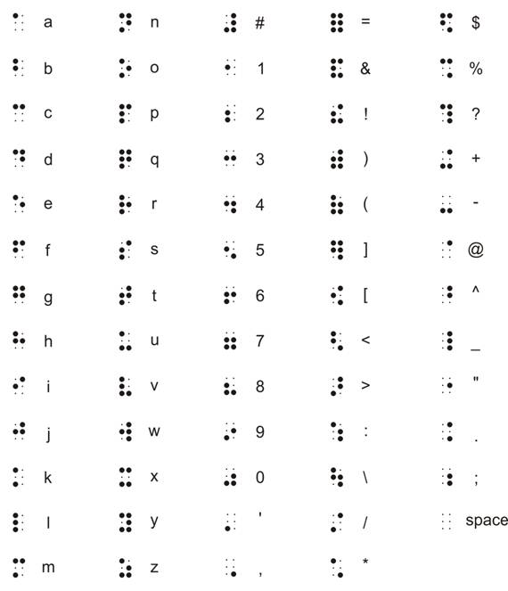

Phụ lục B. Mẫu phông chữ nổi
Các phông chữ theo số thứ tự sử dụng trong các ví dụ bên dưới.
- Duxbury TT* Braille font khi tải về (không chỉnh sửa).
- TT* Braille PuffDots font từ Braille2000.
- Duxbury TT* Swell Braille font khuyên dùng cho giấy vi nang.
- Duxbury TT* Swell Braille font có khoảng trống giãn cách giữa các dòng được tăng lên cho phù hợp với giãn cách của chữ dập nổi.
* Tất cả đều dùng True Type font format, size 24 pt
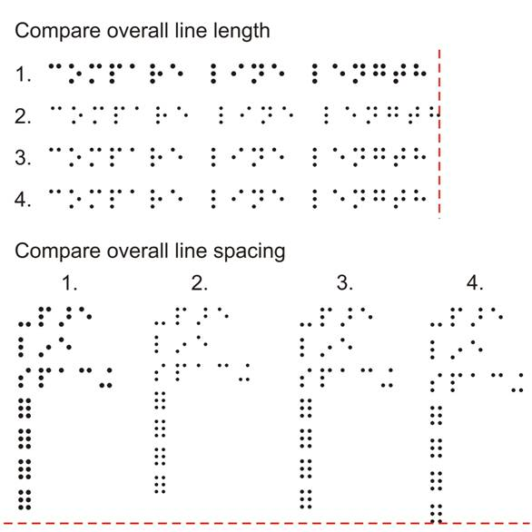
So sánh chiều dài dòng tổng thể và so sánh giãn cách dòng tổng thể
(Hình ảnh trên đây có thể không hiển thị theo đúng kích thước khuyến cáo 24 pt so với thực tế.)

Phụ lục C. Ký hiệu chuẩn* cho bản đồ
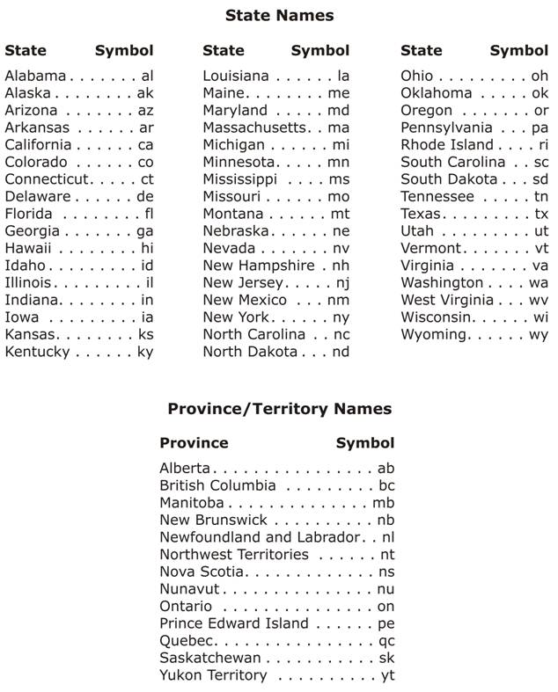
* dựa trên chữ viết tắt chuẩn ISO

Ký hiệu chuẩn cho bản đồ
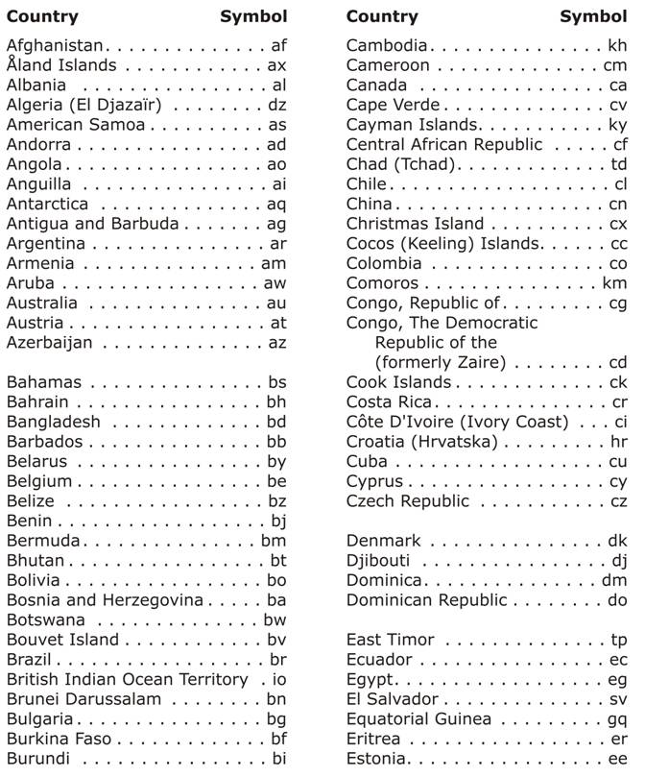

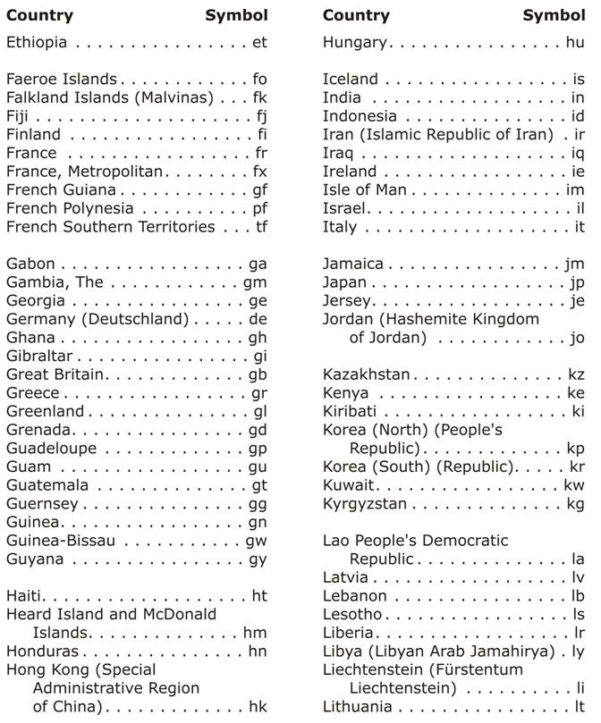

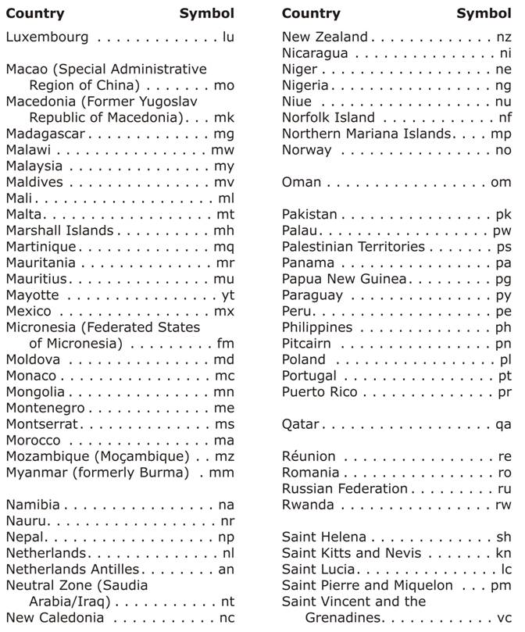
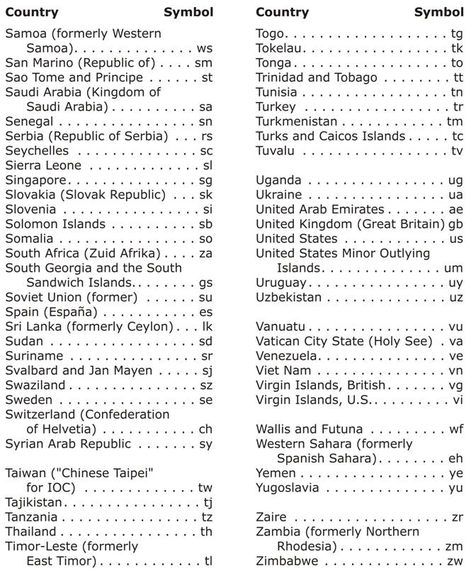

Phụ lục D. Các phương pháp sản xuất và nhân bản
Sản xuất hình ảnh nổi là quá trình cần phải học tập qua kinh nghiệm thực hành, và có thể là công việc mang tính thách thức lớn đối với người mới bắt đầu. Để cải thiện các kỹ năng cần thiết nhằm tạo ra hình ảnh nổi rõ ràng và có thể hiểu được, cần có đào tạo chuyên môn, kinh nghiệm và phản hồi từ phía người đọc.
Có nhiều phương pháp sản xuất khác nhau để tạo ra hình ảnh nổi, tùy thuộc vào các công cụ và thiết bị sản xuất sẵn có.
Một bản hình ảnh nổi gốc có thể là sản phẩm phối hợp từ nhiều phương pháp sản xuất khác nhau như gia công và dán giấy hoặc trang trí lên một trang giấy chữ nổi. Có thể sử dụng các phần mềm đồ họa để tạo hình vẽ hỗ trợ trong quá trình lên kế hoạch ước tính kích cỡ và vị trí đặt các vật trên lớp nền của bản cứng gốc.
Thuật ngữ “phương pháp sản xuất” và “phương tiện sản xuất” được dùng linh hoạt và có thể thay thế cho nhau. Có nhiều phương tiện đa dạng – chữ dập nổi (embossed braille), giấy vi nang, hoặc định hình chân không – qua đó hình ảnh nổi được tạo ra. Các phương pháp sản xuất khác nhau – vẽ bằng máy tính, thủ công hay kết hợp cả hai – có thể được sử dụng để sản xuất một bản hình ảnh nổi gốc để từ đó nhân bản ra nhiều bản sao. Phương pháp sản xuất phụ thuộc vào phương tiện được chọn. Ví dụ, hình ảnh định hình chân không có thể được tạo ra bằng các phương pháp sản xuất như dùng giấy nhôm, cắt dán trên giấy bìa, nặn đất sét hoặc ngay cả dập chữ nổi; hình ảnh vi nang có thể được tạo ra bằng phần mềm máy tính hoặc hình vẽ tay. Phụ lục này liệt kê sơ bộ các phương pháp và phương tiện chủ yếu được sử dụng bởi các cá nhân và trung tâm sản xuất tài liệu nổi.

D.1 Hình ảnh dập nổi
Phần này nói đến hình ảnh nổi được sản xuất bằng máy dập chữ nổi (Braille embosser) để tạo ra các phần tử (vùng, đường và điểm).
D.1.1 Hình ảnh dập bằng chấm chữ nổi
Khi sản xuất hình ảnh nổi bằng máy dập chữ nổi, hình ảnh được tạo ra bằng phần mềm cho cả phần chữ và phần hình (sau đó được in bằng máy dập hình ảnh nổi). Có thể lưu trữ tập tin điện tử (bản mềm) để chỉnh sửa và nhân bản về sau. (Xem Ví dụ Bổ trợ số 31, Lưới phát triển cốt truyện.)
Để sản xuất và nhân bản bằng phương pháp này, cần có: máy tính, phần mềm chuyển đổi chữ nổi, phần mềm đồ họa, phông chữ nổi, giấy in chữ nổi và máy dập hình ảnh nổi.
Hình ảnh dập nổi có thể được phát triển bằng phần mềm máy tính và có thể được vẽ từ đầu hay nhập (import) từ các nguồn khác. Hình ảnh trên máy tính thường đòi hỏi phải đơn giản hóa trước khi đem dập nổi. Sau khi được điều chỉnh và bổ sung nhãn chữ nổi và/hoặc văn bản, hình ảnh được gửi đến máy dập chữ nổi để in ra bản cứng.
Có thể nhập (import) các bức ảnh vào phần mềm chuyển đổi chữ nổi và in dập nổi tương tự như một phần trong một tài liệu chữ nổi.
Dù có thể được sản xuất nhanh chóng, các hình ảnh dập bằng chấm chữ nổi thường thiếu một số đặc điểm để người đọc đọc được bằng xúc giác. Có ít sự khác biệt về độ cao, các biểu tượng điểm (chấm tròn đặc hay rỗng, hình vuông hay chữ nhật nhỏ, tam giác…) rất khó phân biệt, và số lượng các họa tiết sản xuất được cũng có hạn. Do đó khi sản xuất hình ảnh dập bằng chấm chữ nổi, rất cần phải thực hiện các kỹ thuật thiết kế khéo léo.
Khi hình ảnh dập nổi chưa rõ nét, có thể nâng cao chất lượng cảm nhận về xúc giác bằng cách trang trí, như dán thêm giấy vào trang hình ảnh để tạo nên họa tiết khác biệt và giúp hình ảnh dễ đọc hơn.
Hầu hết các máy dập chữ nổi đều có khả năng chỉnh nhiều chế độ. Với các thông số khác nhau về độ phân giải, các chấm nổi trên hình ảnh có thể được in (dập nổi) gần khít nhau hơn so với khi in văn bản chữ nổi. Một số máy còn cho phép thay đổi độ cao chấm nổi lên so với mặt giấy. Khi các phần cứng liên tục phát triển ngày càng tinh vi hơn, càng có nhiều phần mềm được phát triển để tạo ra hình ảnh nổi tốt hơn.
Một số máy dập nổi khác còn có thể in ra bất cứ nội dung gì hiển thị trên màn hình máy tính.
Dòng máy dập nổi Tiger® là dòng máy đầu tiên được thiết kế chuyên biệt cho hình ảnh. Máy in chữ nổi Tiger® sử dụng phần mềm độc quyền (Tiger Software Suite) và các phông chữ nổi cụ thể (Braille 29) cho đầu chữ nổi xuất ra. Các máy dập chữ nổi tiêu chuẩn như máy của Enabling Technologies và Index Braille cũng có chế độ hình ảnh. Có thể sử dụng các phần mềm đồ họa phổ biến như CorelDraw®, Adobe® Illustrator® và Microsoft ®Office®, hoặc phần mềm chuyên đồ họa nổi như Tactile View®, Picture Braille®, TGD Pro®, và Quick Tac®.

D.2 Hình ảnh vi nang
Hình ảnh vi nang là hình ảnh nổi được sản xuất trên loại giấy đặc biệt gọi là giấy vi nang, microcapsule paper, Minolta, Micropearl, Zy-Tex, Swell paper, Flexi-paper, Puff paper, hay Stereocopy paper.
Bức ảnh có thể được tạo ra trên máy tính bằng phần mềm đồ họa và chữ nổi. Sau đó ảnh được chuyển sang giấy vi nang bằng máy photocopy hoặc máy in (phổ thông), rồi xử lý thành hình ảnh nổi bằng thiết bị sấy nổi (fuser hay enhancer).
LƯU Ý: Mực in trên giấy vi nang phải là mực cacbon đen, nếu không hình ảnh sẽ không nổi lên. Điều quan trọng là phải kiểm tra mực in trước khi sao chép ra nhiều bản.
Để sản xuất và nhân bản bằng phương pháp này, cần có: máy tính, phần mềm chuyển đổi chữ nổi, phần mềm đồ họa, phông chữ nổi nhất định, máy photocopy hoặc máy in, giấy vi nang và máy sấy nổi.
Dưới đây liệt kê một số điểm quan trọng cần cân nhắc đối với sản xuất hình ảnh nổi trên giấy vi nang:
    - Có thể tìm thấy một số tập tin hình ảnh làm sẵn trên web hoặc mua từ các nguồn khác. Hình mẫu (clip art) có thể cho ta điểm khởi đầu để chuẩn bị cho một hình minh họa được yêu cầu. Ví dụ, có thể tìm thấy các clip art miễn phí phác thảo ranh giới phân chia các tiểu bang, tỉnh, thành phố của nước Mỹ, nhưng thông thường cũng cần áp dụng một số kỹ thuật thiết kế và chỉnh sửa để hình ảnh được chuyển thành một hình ảnh nổi đạt yêu cầu. (Xem Bài 3, Lập Kế hoạch và Chỉnh sửa.)
    - Các thay đổi phổ biến khác cần thực hiện gồm: a) số lượng ô chữ nổi trên một dòng và số lượng dòng trên mỗi trang tùy theo kích thước trang giấy được dùng, b) phông chữ nổi và cỡ chữ tùy theo phần mềm được dùng, c) các tùy chỉnh về lề trang và đóng gáy (Xem Phụ lục B, Mẫu phông chữ nổi.)
    - Khi hoàn tất, sao chép hình ảnh lên giấy in thường (plain/bond paper) để người thiết kế đọc soát lỗi lần đầu. Bước này cho phép thực hiện các chỉnh sửa mà không làm lãng phí giấy vi nang.
    - Sao chép bản hoàn chỉnh cuối cùng của hình ảnh lên giấy vi nang. Hình ảnh màu đen sử dụng trên giấy vi nang phải dùng mực cacbon. Một số máy photocopy, máy in và bút dạ (felt-tipped pen) sử dụng mực cacbon. Nên kiểm tra để xác định sản phẩm nào sẽ có tác dụng.
    - Nên dùng máy photocopy có thiết kế kéo/nhả giấy theo đường thẳng thay vì đường cong; nếu không, giấy vi nang có thể bị kẹt lại trong máy. Lưu ý rằng khi dùng máy photocopy hay máy in để xử lý một loạt nhiều giấy vi nang, độ nóng của lô sấy có thể làm giấy giãn nở sớm hoặc bị chảy. Nên kiểm tra máy photocopy định kỳ để đảm bảo mực in phân bố đều và đủ mật độ.
    - Hình ảnh trên máy tính được in trực tiếp lên giấy vi nang hoặc in lên giấy thường rồi photocopy sang giấy vi nang. Lưu ý rằng hầu hết các máy in làm nóng giấy quá mức cho phép nên không thể in trực tiếp lên giấy vi nang.
    - Các trung tâm sản xuất tài liệu được khuyến cáo dùng các phần mềm chỉnh sửa hình ảnh có uy tín và được sử dụng rộng rãi như CorelDRAW® hoặc Adobe® Illustrator® để tạo hình ảnh trên máy tính nhằm tạo điều kiện chia sẻ hình ảnh với nhau. Trong trường hợp sản xuất có giới hạn, có thể sử dụng các công cụ tích hợp sẵn trong Microsoft® Office® để vẽ hình.
    - Để sử dụng tất cả mã tương đương ASCII (Phụ lục A, chuyển đổi từ mã Braille sang ASCII), nên tắt tính năng tự sửa lỗi (auto-correct) của chương trình xử lý hình ảnh. Để tạo chấm 3 hoặc chấm 5 bằng phông chữ nổi (nháy đơn hoặc nháy kép), nên tắt tính năng “change straight quotes to typographic quotes” (chuyển dấu nháy dạng thẳng " thành dấu nháy dạng cong ‘’). Tính năng “replace text while typing” (thay thế văn bản khi đánh máy) cũng nên được tắt để gõ các tổ hợp 2 ô chữ nổi (ký hiệu chữ cái) vì tính năng này làm thay đổi các chữ cái thành từ đầy đủ.
    - Nên dùng mẫu định dạng (template) để đảm bảo các tiêu đề, lề trang, số trang, v.v… được định dạng nhất quán. (Xem Phụ lục G, Ví dụ mẫu trình bày hình ảnh nổi.) Các biểu tượng chuẩn, như mũi tên, chấm và họa tiết, có thể được sắp xếp bên ngoài vùng in để dễ tiếp cận. Thao tác này giúp tiết kiệm thời gian sản xuất vì không cần phải tạo lại các họa tiết. (Xem Phụ lục F, Kiểu đường kẻ.)
    - Sẽ tốt hơn nếu nhập (import) một hình ảnh (như jpeg hoặc bitmap) trực tiếp vào chương trình xử lý hình ảnh và đồ lại nét vẽ thay vì vẽ tự do. Thao tác này giúp đảm bảo duy trì được tỷ lệ và có được một bản diễn họa lại hình ảnh trong bản phổ thông chính xác hơn. Phương pháp này cũng cho phép người thiết kế thực hiện một số chỉnh sửa nhỏ, như gọt nhẵn các đường bờ biển quá gồ ghề trên bản đồ.
    - Khi hình ảnh được tạo bằng máy tính, nên sử dụng phông chữ nổi 24 pt (không dùng SimBraille) và tăng giãn cách dòng, giãn cách đoạn để chừa chỗ trống cho phép các chấm chữ nổi phồng lên. (Xem Phụ lục B, Mẫu phông chữ nổi.)
Phông chữ nổi TrueType tiêu chuẩn không phù hợp với giấy vi nang vì khi in ra, các chấm chữ nổi phồng lên quá lớn dẫn đến khó đọc. Có thể tải về miễn phí phông Swell Braille, một phông chữ được phát triển dành riêng cho in ấn với giấy vi nang, trên website của Duxbury Systems Inc. tại www.duxburysystems.com.
Sau khi phông Swell Braille đã được cài đặt và xuất hiện trong menu chọn phông trên máy tính, có thể sử dụng các cách gõ phím ASCII để nhập các nhãn đơn giản. (Xem Phụ lục A, Chuyển đổi từ mã Braille sang ASCII.)
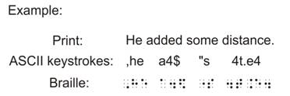
Cần có khoảng trống giữa các dòng để chữ nổi không nằm quá sát nhau. Nên tăng giãn cách dòng và giãn cách đoạn trong phần mềm xử lý hình ảnh. Các thay đổi này làm cho chữ nổi in ra gần đúng với quy cách kỹ thuật của chữ nổi tiêu chuẩn hơn. (Xem Phụ lục B, Mẫu phông chữ nổi.)
Ví dụ: Khi sử dụng CorelDRAW® và phông chữ đã nói trên đây, nếu tăng giãn cách dòng và giãn cách đoạn lên 111%, trang giấy vi nang khi in ra sẽ tương tự với giãn cách trên trang dập chữ nổi thông thường.
    - Một số chương trình chữ nổi cho phép sao chép và dán văn bản vào tập tin hình ảnh. Sử dụng các tính năng này để chèn thêm vài dòng chữ nổi sẽ làm giảm bớt tình trạng xuất hiện các lỗi chấm chữ nổi.
    - Luôn lưu ý không làm thay đổi phần văn bản khi thay đổi kích thước của hình ảnh, tránh một trường hợp rất phổ biến, đó là vô tình chọn (tô đen trên máy tính) nhầm cả văn bản đi cùng với hình ảnh khi phóng to, thu nhỏ hoặc kéo giãn hình ảnh.
    - Tránh thay đổi các thuộc tính của phông chữ nổi khi chỉnh sửa hình ảnh trên trang giấy chữ nổi. Phông chữ phải luôn a) có màu đen, b) không có viền ngoài, và c) giữ nguyên kích thước 24 pt.
    - Có nhiều kích cỡ và thương hiệu giấy vi nang khác nhau trên thị trường Mỹ.
    - Hình ảnh có thể được in trực tiếp hoặc photocopy lên giấy vi nang.
Bất kể hình ảnh được vẽ bằng máy tính hay vẽ tay, mực trên giấy vi nang phải là mực cacbon, để hình ảnh có thể nổi lên.
Khi vẽ tay, luôn sử dụng các dụng cụ như bút chì than (charcoal pencils), chì sáp đen (Chinagraph pencils), bút gel đen, và một số bút dạ.
    - Máy sấy nổi (fuser hay enhancer), là một chiếc máy đặc biệt có công dụng phát triển hình ảnh nổi trên giấy vi nang. Máy máy sấy nổi thường có một bóng đèn halogen có tác dụng cung cấp lượng nhiệt cần thiết để làm phồng những vùng màu xám hoặc đen trên giấy vi nang. Hiện trên thị trường Bắc Mỹ có rất nhiều loại máy sấy dùng cho mục đích này.
Các thông số chỉnh nhiệt và tốc độ trên máy sấy nổi giúp điều khiển độ mở rộng (giãn nở) của các vùng được nâng lên (làm nổi). Các con số này càng lớn (thời gian tính bằng giây), thì thời gian giấy đi qua máy càng lâu; do đó, độ mở rộng càng lớn. Độ mở rộng cũng có thể bị ảnh hưởng bởi điện áp nguồn và nhiệt độ phòng.
Hãy cho một tờ giấy bond trơn qua máy sấy nổi trước khi tạo nổi cho hình ảnh đầu tiên, điều này giúp máy sấy nổi khởi động và làm nóng đến trạng thái ổn định. Nếu chưa chắc chắn máy đã đủ độ nóng, hãy bắt đầu từ mức nóng ít, rồi tăng dần nếu cần thiết.
Cho giấy vi nang vào khay nạp giấy, mặt giấy chuẩn bị làm nổi lật lên trên. Quá trình làm nổi hoàn tất khi giấy đi ra ở bên còn lại.
    - Tránh xáo đi xáo lại các trang đã làm nổi khi sắp xếp vì thao tác này có thể làm hỏng các vùng nổi.
    - Có thể nối các trang vi nang lại với nhau để tạo thành trang hình ảnh lớn hơn và sản xuất thành các trang gấp (Xem Phụ lục J, Sơ đồ Phòng Trường trung học Prince Andrew.)

D.3 Hình ảnh hút định hình chân không
Khi tạo hình ảnh nổi để hút định hình chân không, sử dụng các công cụ như dụng cụ gia công, cắt dán giấy, giấy nhôm (hay foil, còn gọi là lá kim loại) hoặc nặn đất. Các phần tử tạo nhiệt và bơm chân không của máy định hình chân không sẽ thổi một tấm nhựa (Brailon® thermoform sheet) theo khuôn dạng của hình mẫu. Quy trình này giúp sản xuất bản sao bằng nhựa và vẫn giữ nguyên bản gốc cho những lần sử dụng tiếp theo. (Xem Ví dụ Bổ trợ số 29, Bắc Mỹ.)
Nghiên cứu chỉ ra rằng hình ảnh định hình chân không nhìn chung dễ “đọc” hơn hình ảnh sản xuất bằng các kỹ thuật khác.
Dưới đây liệt kê một số yếu tố cần cân nhắc khi sản xuất hình ảnh định hình chân không:
    - Tất cả các yếu tố khối lượng (độ dày) của nhựa, nhiệt độ của các phần làm nóng, và thời gian chạy của bơm chân không đều góp phần làm nên chất lượng của sản phẩm.
    - Một số chất liệu không phù hợp cho phương pháp định hình chân không vì có thể bị nóng chảy, khô, nhăn, hoặc phát sinh khí độc… Tình trạng này cũng có thể xảy ra khi làm nóng ở nhiệt độ cao, khi sử dụng hình mẫu cho quá nhiều bản sao hoặc hình mẫu đã quá hạn sử dụng.
Ví dụ: keo cao su, nhiều loại nhựa như nhựa làm nhãn chữ nổi, hạt cườm nhựa, mút xốp, và thực phẩm như mì hoặc cơm.
    - Các máy định hình chân không có nhiều khung kích thước ứng với nhiều bản mẫu lớn bé khác nhau (21.5 x 28 cm, 28 x 29 cm, and 35.25 x 47.3 cm).
    - Các tấm nhựa cũng có nhiều khối lượng khác nhau. (Xem Ví dụ Bổ trợ số 29, Bắc Mỹ và xem thêm Ví dụ Bổ trợ số 30, Úc: Lượng mưa trung bình năm.) Nếu hình gốc có độ dày hoặc được tạo thành từ nhiều lớp, cần phải dùng tấm nhựa dày (nặng) hơn.
    - Có thể cần rải các lỗ châm kim nhỏ từ các lớp dán trên cùng xuống lớp nền để tạo ra nhiều chân không xung quanh bản gốc, từ đó sản xuất được bản sao có độ nét cao hơn. (Xem Phụ lục D: Sản xuất hình mẫu bản cứng, Gia công trên giấy nhôm.)
    - Chú ý lau sạch lớp keo thừa trên hình mẫu vì phần keo thừa này khi khô sẽ để lại vệt nổi trên bản sao.
    - Các bản sao bằng định hình chân không phải được giữ tránh xa các nguồn nhiệt như ánh nắng mặt trời, vì nhựa có thể bị nóng chảy hoặc giòn và dễ gãy theo thời gian. Nên giữ lại một bản sao chất lượng tốt kèm theo bản gốc để có thể so sánh các bản sao về sau với bản sao ban đầu và đảm bảo không có thành phần nào trên bản gốc bị rơi ra do nhiệt độ quá cao.
D.3.1 Gia công trên giấy
Có thể sử dụng các dụng cụ để tạo các họa tiết vùng, đường kẻ, điểm khác nhau và hình thành nên một “hình ảnh.” Có thể tìm mua một số dụng cụ trong nhà phổ biến như con lăn sang dấu, hoặc những bộ dụng cụ đặc biệt như “Bộ dụng cụ hình ảnh nổi APH (APH Tactile Graphics Kit). (Xem Ví dụ Bổ trợ số 9, Đồ thị Đề-các.)
Điều quan trọng cần lưu ý là vết hằn từ dụng cụ gia công được thực hiện trên mặt sau của tờ giấy chữ nổi. Nghĩa là, cần phải gia công theo đường nét của hình ảnh lật ngược (lật theo hình phản chiếu như trong gương) khi chuyển một hình ảnh phổ thông sang giấy chữ nổi thì trên mặt trước mới có thể thu được các lằn nổi.
Có thể phối hợp gia công, cắt dán giấy, và chữ braille dập nổi để tạo thành bản gốc (bản mẫu) hình ảnh nổi.
Trang thiết bị sản xuất và nhân bản cần có: giấy chữ nổi, các dụng cụ gia công quanh nhà, và/hoặc bộ dụng cụ gia công (APH), tấm lót cao su, tấm nhựa, máy định hình chân không.
Dưới đây là một phác thảo ngắn gọn về một số quy trình để tạo ra hình ảnh nổi bằng phương pháp gia công:
    - Photocopy hoặc đồ lại mẫu thiết kế lên mặt trước của lớp nền đã ghi sẵn số trang và tiêu đề (nếu có). Có thể làm vài bản sao cho một mẫu thiết kế và sử dụng cho các lớp bổ sung thêm.
    - Nếu chuẩn bị gia công một phần trong một sơ đồ nào đó, có thể cần phải vẽ một hình ảnh lật ngược (phản chiếu) lên mặt sau của trang giấy. Hình ảnh lật ngược này có thể được chuyển sang giấy bằng tay (dùng giấy than) hoặc đặt giấy lên trên một nguồn hắt sáng rồi đồ theo các nét (có thể dùng bảng hắt sáng chuyên dụng cho người học vẽ).
    - Đặt giấy úp xuống một tấm cao su hoặc cao su tổng hợp. Có thể dùng tấm lót vinyl thay cho cao su tổng hợp. Thực hiện từ mặt sau của tờ giấy, dùng dụng cụ (như con lăn sang dấu) để tạo các vết hằn cho hình ảnh trên mặt trước của giấy. Các vùng cần có họa tiết có thể được gia công bằng các đường kẻ chéo hoặc chấm tròn.
    - Sử dụng máy đánh chữ nổi hoặc bảng viết và dùi, các nhãn chữ nổi thích hợp… trực tiếp lên mặt trước của lớp nền. Nên ưu tiên in/viết chữ nổi trực tiếp lên bản gốc, vì nếu dán thêm nhãn sẽ tạo thêm một lớp nữa trên lớp nền.
    - Chừa một khoảng trống xung quanh mỗi nhãn nằm trong các vùng có họa tiết.
    - Thêm các vùng, đường kẻ, và chấm có họa tiết theo yêu cầu.
D.3.2 Gia công trên giấy nhôm (lá kim loại)
Có thể sử dụng nhiều dụng cụ khác nhau để tạo ra các vùng có họa tiết, kiểu đường kẻ, và biểu tượng điểm (chấm) trên giấy nhôm làm sơ đồ. Có thể tìm mua một số dụng cụ trong nhà phổ biến như con lăn sang dấu, hoặc những bộ dụng cụ đặc biệt như “Bộ dụng cụ hình ảnh nổi APH (APH Tactile Graphics Kit). (Xem Ví dụ Bổ trợ số 30, Úc: Lượng mưa trung bình năm.)
Khi chuyển một hình ảnh phổ thông sang giấy nhôm, hình ảnh phải được lật ngược (phản chiếu như trong gương).
Có thể phối hợp các phương pháp gia công trên giấy nhôm và cắt dán giấy để tạo ra bản gốc hình ảnh nổi.
Trang thiết bị sản xuất và nhân bản cần có: giấy chữ nổi, giấy kim loại làm sơ đồ, các dụng cụ gia công quanh nhà, và/hoặc bộ dụng cụ gia công (APH), tấm lót cao su, tấm nhựa, máy định hình chân không.
Dưới đây liệt kê một số cân nhắc quan trọng cho việc sản xuất hình ảnh nổi trên giấy nhôm:
    - Có thể cần phóng to hình ảnh hơn so với bản phổ thông để người đọc có thể diễn giải thông tin trên hình ảnh nổi.
    - Có thể sử dụng nhiều dụng cụ hình ảnh (như dùi viết chữ nổi, hoặc các loại bút bi đầu kim loại, “tẩy” chữ nổi (Teflon braille eraser), bộ dụng cụ hình ảnh nổi, bảng họa tiết, v.v…) để in dấu hình ảnh lên giấy nhôm trên tấm lót cao su.
Sử dụng tấm lót có độ dày khác nhau sẽ cho ra độ sâu (lún) và độ nét khác nhau cho mỗi dụng cụ hình ảnh dùng chung. Ví dụ, dùng dùi viết chữ nổi cùng với một tấm lót dày dặn, chắc chắn, thì sẽ cho ra một loại đường kẻ, trong khi cũng dùng dùi đó cùng với tấm lót mỏng mềm sẽ cho ra đường kẻ có họa tiết hoàn toàn khác.
- Có thể tạo ra rất nhiều họa tiết khác nhau trên giấy nhôm. Đặt giấy nhôm lên các vật thể có họa tiết và ấn hoặc chà xát giấy nhôm lên vật thể sẽ cho ra họa tiết nổi.
- Phải luôn luôn sử dụng tấm lót khi tạo họa tiết cho các vùng, khi vẽ các đường kẻ trong sơ đồ, hoặc chọc các lỗ không khí. Không dùng tấm lót khi đánh bóng.
- Các bước cơ bản để tạo hình ảnh giấy nhôm như sau:
  - Phóng to hình ảnh đến kích thước phù hợp sao cho vừa với trang chữ nổi. Lật ngược thành hình ảnh phản chiếu.
  - Bố trí hoặc đánh dấu vị trí đặt văn bản chữ nổi xung quanh hình ảnh. (Lưu ý, chưa viết/in phần văn bản này).
  - Đồ theo hình ảnh đã phóng to và lật ngược trên mặt sau của giấy nhôm, chú ý đảm bảo vị trí phần văn bản chữ nổi xung quanh không bị xê dịch.
  - Thêm phần văn bản chữ nổi lên hình ảnh bằng bảng và dùi viết chữ nổi (ví dụ, nhãn chữ nổi, tiêu đề, tên các con sông, nhãn đánh số/ký hiệu).
  - Dùng các dụng cụ khác nhau để tạo các vùng, đường kẻ và chấm/điểm. Ví dụ như, con lăn sang dấu, con dấu đóng họa tiết cho đồ da, dùi, bút chì, bút mực, v.v…
  - Đánh bóng từ mặt trước của hình ảnh trên một bề mặt nhẵn cứng để vuốt phẳng, đẩy cao và tạo nét cho các đường kẻ và biểu tượng.
  - Tạo các lỗ không khí bằng cách chọc thủng giấy nhôm. Nên tạo ra các lỗ nhỏ bằng dụng cụ thật sắc bén, như kim tay, và một tấm lót. Nên chọc các lỗ này từ mặt trước (chứa hình ảnh) trên một bề mặt phẳng. Kim hoặc ghim chọc lỗ phải được đưa vào ở góc 45 độ và nên được châm ở cả hai bên của đường kẻ, ở mỗi ô chữ nổi, và chỉ bên cạnh các phần nổi lên của hình ảnh. Không châm các lỗ ngẫu nhiên trên các vùng nhẵn xung quanh hình ảnh. Nếu các lỗ được đặt ở bất kỳ vùng nào khác của trang, chúng sẽ hiện lên dưới dạng các vết lồi trên bản sao định hình chân không. Nếu hình ảnh lớn hơn hoặc chứa nhiều đường cong, có thể cần châm thêm các lỗ dọc theo các đường.
  - 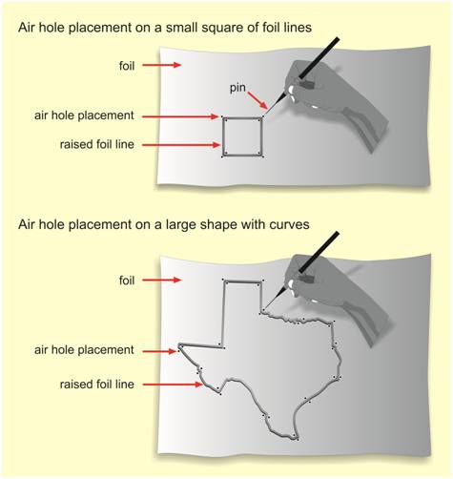
  - Tạo một bản sao định hình chân không cho hình ảnh và xác định xem có cần thiết phải thêm nhiều lỗ không khí hơn hay không. Nếu hình ảnh có vẻ mờ, cần đánh bóng nhiều hơn để làm cho các đường kẻ nổi lên cao hơn hoặc thêm các lỗ dọc theo sơ đồ hoặc các nhãn để hút chân không sao cho chính xác.
- Tạo các biểu tượng ký hiệu cùng lúc với các họa tiết thực tế trên hình ảnh. Việc này đảm bảo độ cao, hướng và mật độ đồng nhất ở cả bảng ký hiệu và sơ đồ.
- Khi giấy nhôm được nâng (làm nổi) lên cao hơn 1/16 inch (1.5 mm) và rộng hơn 1/8 inch (3 mm), cần phải nâng đỡ bằng giấy bìa cứng hoặc đất sét polyme.
- Việc bọc giấy nhôm trên một hình bìa cứng thay vì dán sẽ bảo toàn tất cả các phần nổi lên của hình ảnh và cung cấp một lớp bổ sung hữu ích cho việc tách các phần tử khác nhau của hình ảnh.
Ví dụ: đất và nước trên bản đồ.
- Giấy bạc sẽ bị mòn nếu “dùng quá nhiều lần” và rất dễ bị quá nhiệt khi được sử dụng để nhân bản số lượng lớn. Nếu bản gốc bị hư hỏng thì rất khó sửa chữa và có khi phải bỏ đi. Nên giữ một bản sao định hình chân không kèm với bản gốc để so sánh đối chiếu.
- Giấy kim loại tốt nhất cho kỹ thuật này là giấy nhôm làm sơ đồ loại dày bền, có sẵn ở dạng cuộn hoặc tờ.
- Giấy nhôm làm sơ đồ thường được dùng để tạo ra các phần hình ảnh được gắn vào bản gốc bằng giấy. Do các vấn đề lưu trữ và nhân bản, không nên dùng cả tờ giấy nhôm kích thước đầy đủ 11-1/2 x 11 inch (29 x 28 cm) cho một hình ảnh. Các phần của giấy nhôm có thể dễ dàng được sử dụng trên các sơ đồ cắt dán hoặc nặn bằng đất sét. Khi các bản vẽ giấy nhôm được đính vào bản gốc bằng giấy, cần hết sức cẩn thận khi dán chúng lên giấy chữ nổi. Không dán trên toàn bộ bề mặt giấy nhôm. Điều này sẽ làm cho giấy nhôm bị cong vênh. Keo chỉ nên được dán vào một hoặc hai góc liền kề của giấy nhôm để không khí lưu thông bên dưới giấy nhôm. Phương pháp này sẽ cho phép giãn nở và lưu thông không khí trong quá trình định hình chân không.
- Cần cân nhắc đến loại nhựa nhiệt dẻo (nhựa thermoform) sẽ dùng để sản xuất bản sao khi làm nổi các đối tượng của một hình ảnh nổi. Ví dụ, khi sử dụng Braillon; các đối tượng quá cao (1/4 inch hoặc 6 mm) hoặc các vùng trải rộng quá 3 inches (7.5 cm) có thể sẽ bị sụp/biến dạng khi “đọc” bằng tay.
D.3.3 Cắt dán
Khi sử dụng phương pháp cắt dán, các vật liệu có họa tiết được dán lên nền giấy (lớp nền) để tạo thành “bức tranh”. Các vật dụng gia đình thông thường (băng lưới dán tường thạch cao, giấy gợn sóng, chỉ len, dây, các chấm tròn cắt bằng dụng cụ bấm lỗ) có thể được sử dụng để tạo ra một bản hình ảnh nổi gốc. (Xem Ví dụ Bổ trợ số 6, Trục số.)
Nếu sản xuất sản phẩm hình nổi gốc cho học sinh sử dụng, cần chú ý không chọn chất liệu thô ráp (như giấy nhám hay kim tuyến).
Cắt dán có thể kết hợp với gia công và chữ dập nổi để tạo thành bản hình ảnh nổi gốc.
Trang thiết bị sản xuất và nhân bản cần có: giấy chữ nổi, các vật dụng trong nhà, tấm nhựa, máy định hình chân không.
Dưới đây liệt kê một số bước quan trọng cần làm khi sản xuất một sơ đồ nổi bằng cách cắt dán.
D.3.4 Lớp nền
Đây là lớp (thường là giấy chữ nổi) mà trên đó các vật liệu khác nhau tạo thành hình ảnh nổi được dán vào. Các lớp bổ sung khác có thể được thêm vào lớp nền.
- Photocopy hoặc đồ lại mẫu thiết kế lên mặt trước của lớp nền đã ghi sẵn số trang và tiêu đề (nếu có). Có thể làm vài bản sao cho một mẫu thiết kế và sử dụng cho các lớp bổ sung thêm.
- Nếu chuẩn bị gia công một phần trong một sơ đồ nào đó, có thể cần phải vẽ một hình ảnh lật ngược (phản chiếu) lên mặt sau của trang giấy. Hình ảnh lật ngược này có thể được chuyển sang giấy bằng tay (dùng giấy than) hoặc đặt giấy lên trên một nguồn hắt sáng rồi đồ theo các nét (có thể dùng bảng hắt sáng chuyên dụng cho người học vẽ).
- Đặt giấy úp xuống một tấm cao su hoặc cao su tổng hợp. Có thể dùng tấm lót vinyl thay cho cao su tổng hợp. Thực hiện từ mặt sau của tờ giấy, dùng dụng cụ (như con lăn sang dấu) để tạo các vết hằn cho hình ảnh trên mặt trước của giấy. Các vùng cần có họa tiết có thể được gia công bằng các đường kẻ chéo hoặc chấm tròn.
- Sử dụng máy đánh chữ nổi hoặc bảng viết và dùi, các nhãn chữ nổi thích hợp… trực tiếp lên mặt trước của lớp nền. Nên ưu tiên in/viết chữ nổi trực tiếp lên bản gốc, vì nếu dán thêm nhãn sẽ tạo thêm một lớp nữa trên lớp nền.
- Chừa một khoảng trống xung quanh mỗi nhãn nằm trong các vùng có họa tiết.
- Thêm các vùng, đường kẻ, và chấm có họa tiết theo yêu cầu
D.3.4.1 Các lớp bổ sung
Các lớp được thêm vào lớp nền có thể xác định các khu vực cụ thể chẳng hạn như họa tiết một khối đất có khác biệt gì so với một vùng nước. Có thể dùng các loại máy để dán lớp nền kết dính lên vật liệu được sử dụng cho các lớp bổ sung (ví dụ: máy Xyron, máy làm sticker, máy cắt decal). Các phác thảo và họa tiết của các vùng có thể được xây dựng thông qua nhiều phương pháp và vật liệu khác nhau bằng các phương pháp đã mô tả trước đây.
- Sử dụng keo dính (dạng thỏi, không dùng dạng lỏng hoặc gel), dán nhiều lớp lại với nhau theo yêu cầu để tạo ra “cạnh” tốt nhất. Keo dính có xu hướng mịn hơn khi khô. Nếu không cẩn thận, đặc biệt khi bôi keo dạng lỏng hoặc gel, các loại keo này có xu hướng để lại vết lồi trên hình vẽ. Không dán keo toàn bộ bề mặt vì có thể gây cong vênh. Chỉ bôi keo tại các điểm dọc theo mép ngoài.
- Thực hiện từ phía trước, cẩn thận để không làm phẳng chữ nổi, và cắt dọc theo đường viền qua tất cả các lớp cùng một lúc. Dùng dao cắt cho các vùng nhỏ hơn (như hồ nước…).
- Thêm sợi dây hoặc các vùng họa tiết khác theo yêu cầu.
- Dán các vùng đã cắt ra ở vị trí chính xác trên (các) lớp, chẳng hạn như họa tiết nước.
Có những giới hạn đối với chiều cao và chiều rộng của hình ảnh nổi được tạo hình bằng nhựa nhiệt dẻo. Ví dụ: khi sử dụng Braillon, bất kỳ đối tượng nào được nâng lên hơn 1/4 inch (6 mm) hoặc các vùng trải dài hơn 3 inches (7.5 cm) trên trang, sẽ sụp/biến dạng khi được “đọc” bằng tay.
D.3.5 Đồ thị
- Chuẩn bị đồ thị bằng cách sử dụng phần mềm máy tính để tạo lưới kẻ ô và thông tin đồ thị, sau đó in trực tiếp lên lớp nền. Cũng có thể sử dụng giấy than hoặc nguồn hắt sáng để đồ theo đường lưới và thông tin đồ thị trên lớp nền để gia công đường lưới bằng tay.
- Sử dụng máy đánh chữ nổi hoặc bảng viết và dùi, số trang chữ nổi, tiêu đề, các nhãn chữ nổi thích hợp… và các vật thể trên lớp nền trực tiếp lên mặt trước của lớp nền.
- Sau khi sử dụng bút chì để xác định khoảng trống cần thiết xung quanh các nhãn, đặt lớp nền úp xuống trên một tấm thảm cao su hoặc cao su tổng hợp. Sử dụng thước có cạnh kim loại làm chuẩn, tạo lưới kẻ ô bằng con lăn sang dấu, chú ý loại bỏ khoảng trống. Sử dụng một con lăn sang dấu nặng hơn để đánh dấu trục x và trục y.
- Đối với biểu đồ cột, thêm các cột bằng cách dán lên trên một lớp bổ sung bằng các dải vật liệu nặng (dày) hơn đã đo trước (ví dụ: bìa Bristol, giấy nhám, bìa cứng gợn sóng).
- Đối với biểu đồ đường, đặt một hạt keo trắng dọc theo đường vẽ và thêm một sợi dây hoặc len lên trên. Dấu chấm cho các điểm trên biểu đồ có thể được làm từ giấy dày bằng cách sử dụng một chiếc kềm bấm lỗ (có sẵn các kích thước khác nhau).
D.3.5.1 Trang gấp (Xem Phụ lục J, Sơ đồ Phòng Trường trung học Prince Andrew.)
Khi hình ảnh nổi quá lớn và không đặt vừa trong trang chữ nổi tiêu chuẩn 11 x 11-1/2 inch (28 x 29 cm) hoặc khi không có lợi nếu chia hình ảnh thành một bản trình bày nhiều trang, thì có thể thêm một nắp gập để tăng chiều rộng của trang. Hình ảnh nổi được thiết kế để vừa với chiều rộng của các trang mở rộng và có thể đọc được khi mở phần trang gấp này ra.
Một trang hình ảnh nổi tiêu chuẩn 11 x 17 inch (28 x 43 cm) có thể được chia thành hai phần có chiều rộng 11-1/2 inch (29 cm) và 5-1/2 inch (14 cm), sau đó dán lại với nhau, với phần 5-1/2 inch (14 cm) được gấp vào. Điều này sẽ cho phép trang gấp lại có nắp đóng lại được đóng thành sách có kích thước 11 x 11-1/2 inch (28 x 29 cm). Khi được sử dụng như một sơ đồ di động, trang gấp nhỏ hơn này có thể dễ dàng mang theo hơn.
Để đạt hiệu quả cao khi nối hai phần lại với nhau, có thể sử dụng băng dán (loại thường dùng trong đóng gói) ở mặt sau của các trang. Giữa hai trang cần có khoảng cách nhỏ 1/32 inch (1 mm) là đủ để cho phép trang gấp lại một cách gọn gàng. Hai phần phải được canh thẳng hàng khi dán; các dòng và vùng nên liên tục từ trang này sang trang tiếp theo mà không bị gián đoạn. Khi thiết kế hình ảnh nổi, hãy đặt chữ nổi Braille cách nếp gấp ít nhất 1/8 inch (3 mm) để tránh cắt qua bất kỳ nhãn hoặc ký hiệu nào.
Phương pháp này cũng sẽ có hiệu quả cho hai trang 11 x 11-1/2 inch (28 x 29 cm) với phần lớn hơn được gấp vào.
D.3.6 Nặn đất sét
Các bản hình ảnh nổi gốc được tạo ra bằng cách nhào nặn và nung đất nặn thành hình dạng yêu cầu. Vật thể đất sét nung được gắn vào nền giấy (lớp nền) để tạo ra một bản hình ảnh nổi gốc tổng thể. (Xem Ví dụ Bổ trợ số 27, Xương.)
Trang thiết bị sản xuất và nhân bản cần có: giấy chữ nổi, đất sét polyme, chất làm mềm đất sét, keo silicon, lò nướng, tấm nhựa, máy định hình chân không.
Dưới đây phác thảo một số điểm cần cân nhắc khi sản xuất các bản hình ảnh nổi gốc bằng đất nặn:
    - Đất sét tạo mô hình không yêu cầu lò nung nhiệt độ cao là thích hợp nhất để nặn các hình nổi.
    - Các hình ảnh tùy chỉnh có thể được tạo ra bằng cách sử dụng đất sét polyme (ví dụ, Fimo™, Sculpey™), đất sét tự khô trong không khí hoặc đất sét mềm vĩnh viễn.
    - Hình ảnh cho bản gốc định hình chân không chỉ nên sử dụng đất sét polyme loại có thể nướng trong lò nướng gia đình hoặc lò nướng bánh mì tiêu chuẩn. Không nên sử dụng đất sét tự khô trong không khí để làm các bản gốc định hình chân không vì loại này sẽ nứt, vỡ vụn hoặc sụp/biến dạng.
    - Đất sét polyme phải được xử lý (nhào) trước khi sử dụng. Kéo căng và nén đất sét cho đến khi đất trở nên mềm và dẻo hơn. Có thể làm nóng trước một lượng lớn đất sét ở nhiệt độ thấp bằng bình nước nóng, nhưng không được làm nóng bằng lò vi sóng. Đất sét có thể bị vỡ do sử dụng máy xay thực phẩm. Có thể sử dụng máy làm “mì ống đất sét” để nhào các loại đất sét mềm hoặc đất sét đã xử lý một phần. Thực hiện bằng cách gấp và lăn đất sét khoảng 10 lần ở chỗ rộng nhất. Có nhiều loại chất làm mềm đất sét có sẵn để tìm mua (Xem Phụ lục H, Vật liệu, thiết bị sản xuất và nhà cung cấp.)
    - Sơ đồ bằng đất sét thường được “dựng” trực tiếp trên bản vẽ hoặc bản photocopy (lớp nền) đã lên kế hoạch trước. Có thể cần một khung xương để nâng đỡ đất sét. Các khung này có thể được làm từ các vật liệu khác nhau như dây 16 hoặc 20, kẹp giấy, nhôm lưới, lưới chống muỗi và băng lưới dán tường thạch cao.
    - Sau khi nặn đất xong, nướng theo hướng dẫn trên bao bì. Sau đó, vật nặn được kết dính với lớp nền bằng keo silicon.
    - Các nhãn chữ nổi và ký hiệu họa tiết có thể được ấn vào đất sét trước khi nướng.
    - Keo dán dạng gel hoặc keo dày tốt hơn keo mỏng khi dán đất sét lại với nhau hoặc để tạo cầu nối giữa các mảnh đất sét. Chất làm mềm đất sét (chỉ dùng một lượng nhỏ) cũng có thể được sử dụng như một chất kết dính.
    - Có thể dùng tăm xỉa răng, dụng cụ nha khoa, que đè lưỡi, dụng cụ làm đồ da và dụng cụ làm móng để tạo hình các chi tiết của hình ảnh.
    - Khi dựng các hình dạng đất sét, tránh tạo ra các phần thừa nhô ra quá nhiều mà nhựa định hình chân không có thể bọc vào bên dưới; nếu không khi gỡ bỏ bản sao nhựa, cả bản gốc và bản sao sẽ bị hỏng.
    - Hình dạng phải càng thấp càng tốt, với chiều cao tối đa là 1/4 inch (6 mm) để đảm bảo sản phẩm có định hình chân không tốt. Hình ảnh quá dày có thể bị nứt và tạo ra những quyển sách chữ nổi cồng kềnh.
    - Các vật nặn có thể được sử dụng để bổ sung cho các phương pháp sản xuất khác như cắt dán hoặc dùng giấy nhôm.
D.3.7 Các kỹ thuật đơn giản khác
Để sử dụng trong lớp học, hình ảnh nổi có thể được tạo ra nhanh chóng bằng các kỹ thuật đơn giản. Người khiếm thị có thể sử dụng một số phương pháp để luyện viết tay hoặc vẽ một bức tranh.
    - Có thể tạo đường viền của một hình dạng đơn giản bằng cách sử dụng con lăn sang dấu, sợi len phủ sáp Wikki Stix, keo nến và sơn acrylic hoặc sơn phồng (puffy paint). Các sản phẩm sơn có thể mất nhiều thời gian để đủ khô.
    - Giấy chữ nổi với các ô lưới có kích thước khác nhau được tạo thành bởi các chấm chữ nổi hoặc giấy có độ nổi thấp với các đường liền nét. Có thể nhanh chóng thêm các chất liệu khác vào các trang này để biểu thị các đường, cột và điểm trên biểu đồ.
    - Sử dụng bộ dụng cụ vẽ đường nổi, một tấm nhựa mỏng trong suốt (màng polyeste mylar) hoặc màng nhựa đặc biệt được đặt lên trên một miếng đệm cao su, và bút tròn hoặc dùi được sử dụng để vẽ hình ảnh lên tấm nhựa. Các hình ảnh sau đó nổi lên cao hơn so với lớp nền.
    - Một bút nhiệt, được làm nóng bằng pin hoặc điện, có thể được sử dụng để làm nổi hình ảnh khi ấn bút trực tiếp lên giấy vi nang. Hình ảnh phải được vẽ theo chậm rãi và đồng đều.
    - Các hình ảnh trực tuyến như hình ảnh clip-art có thể được sao chép lên giấy bond, sau đó được photocopy lên giấy vi nang và làm nổi. Trước khi sao chép hình ảnh, cần loại bỏ các nét lộn xộn bằng màu mực trắng.
Lưu ý: Điều quan trọng cần nhớ là phải sử dụng mực đen gốc cacbon trong mực máy in, nếu không hình ảnh sẽ không nổi lên.
    - Có thể sử dụng bút chì sáp và một số bút dạ để vẽ hình ảnh màu đen lên giấy vi nang, sau đó làm nổi bằng cách sử dụng máy sấy nổi.

D.4 Lưu trữ bản hình ảnh nổi gốc
Nên lập danh mục các bản hình ảnh nổi gốc. Điều này nên được thực hiện cho cả bản gốc bản cứng và các tập tin điện tử. Bản gốc có thể được sử dụng làm cơ sở cho các hình ảnh khác. Các tập tin có thể được lập danh mục theo chủ đề và được tham chiếu chéo với tên sách.
D.4.1 Tập tin kỹ thuật số
Cần có một hệ thống đặt tên, lưu trữ và truy xuất một số lượng lớn các tập tin có tổ chức. Các tập tin hình ảnh nổi được sắp xếp thành các thư mục liên quan đến các chương hoặc tập sách chữ nổi và được đặt tên để chỉ ra nội dung của chúng, tạo điều kiện thuận lợi cho việc in và đóng các trang hình ảnh nổi ngay cả khi được tái bản nhiều năm sau lần sản xuất đầu tiên hoặc khi được chia sẻ với một tổ chức khác. Một cách khác để tổ chức các tập tin hình ảnh nổi là tạo một tập tin nhiều trang cho mỗi chương hoặc tập sách, chứa tất cả các hình ảnh nổi cần thiết cho chương hoặc tập đó. Nên giới hạn số trang của tập tin trong khoảng 20 vì tập tin lớn hơn sẽ mất nhiều thời gian hơn để in.
Để đề phòng trong trường hợp làm hỏng hoặc mất các tập tin gốc, người ta thường tạo một bản sao lưu thứ hai và lưu trữ tại một trang web riêng biệt với các tập tin gốc.
D.4.2 Hình ảnh thu nhỏ (thumbnail)
Hình ảnh thu nhỏ là một dạng biểu diễn đồ họa nhỏ của một hình ảnh lớn hơn. Những hình ảnh này cho phép người dùng xem được nội dung của tập tin mà không cần phải mở và đóng tập tin đó. Hình thu nhỏ của toàn bộ thư mục có thể được xem trên một trang duy nhất, giúp người dùng dễ dàng tìm thấy hình ảnh nổi chính xác trong một thư mục có nhiều tập tin.
Hệ điều hành máy tính mới nhất có chế độ xem hình thu nhỏ như một phần của giao diện để xem hầu hết các loại tập tin. Những hình ảnh này thường được gọi là biểu tượng (icon).
Một ưu điểm khác của hình thu nhỏ là các bộ sưu tập tập tin lớn có thể được xem như các nhóm hình thu nhỏ, giúp dễ dàng tìm kiếm một tập tin riêng lẻ hơn khi không biết tên hoặc vị trí tập tin.
Nội dung của nhiều tập tin có thể được so sánh trực quan với nhau khi tìm kiếm nội dung hình ảnh cụ thể.
Các chương trình nâng cao hơn được gọi là trình xem hình ảnh (image viewers) hoặc trình xem hình thu nhỏ (thumbnail viewers) cho phép người dùng xem trước, cũng như tìm kiếm, sắp xếp, thu phóng và nhập (import) các tập tin hình ảnh nổi của mình.
D.4.2.1 Bộ sưu tập danh mục hình thu nhỏ
Hầu hết các chương trình phần mềm thiết kế đồ họa đều cho phép người dùng gắn thẻ tập tin bằng “từ khóa” trước khi lưu để dễ dàng tìm thấy về sau.
Hình ảnh nổi chứa thông tin xuất hiện thường xuyên trong sách giáo khoa hoặc thường được giáo viên yêu cầu có thể được sao chép vào một bộ sưu tập riêng để sử dụng chung. Các hình này có thể được sử dụng làm bản vẽ cơ sở để tùy chỉnh về sau, giảm thời gian sản xuất cần thiết để tạo ra các bản vẽ mới có nội dung tương tự.
Trong một bộ sưu tập lớn, việc tìm một sơ đồ riêng lẻ sẽ dễ dàng hơn nếu nó có tên mô tả và các sơ đồ đã được sắp xếp vào các thư mục sắp xếp theo chủ đề hoặc danh mục. Ví dụ: một bộ sưu tập bản đồ lớn có thể được chia nhỏ với một phần cho bản đồ lịch sử, lại được chia nhỏ thành một phần lịch sử Bắc Mỹ. Sinh học có thể được chia thành sinh học con người, và sau đó thành một loại tuần hoàn hoặc hô hấp.
Một số tập tin đồ họa có thể được lưu trữ trong nhiều thư mục. Ví dụ: Một tập tin được gọi là “Hiệu ứng nhà kính” có thể được lưu trữ trong một thư mục sinh thái học hoặc trong một thư mục khí hậu học hoặc trong một thư mục địa chất. Việc chọn từ khóa “nhà kính” giúp người dùng có thể sử dụng công cụ tìm kiếm để tìm tập tin có nội dung phù hợp.
Bộ sưu tập danh mục hình thu nhỏ có thể được in với nhiều hình thu nhỏ trên một trang và được đóng thành một quyển catalog trên giấy in phổ thông. Đây là một công cụ hữu ích để định vị nhanh các sơ đồ với một nội dung cụ thể. Để giữ một trang hình thu nhỏ dưới dạng tập tin kỹ thuật số, hãy lưu trang đó dưới dạng tập tin .pdf.
Các trang giấy in hoặc kỹ thuật số của hình thu nhỏ được tạo ra cho từng sách giáo khoa đã hoàn thành có thể hữu ích vì các sách giáo khoa khác nhau đôi khi sử dụng cùng một hình ảnh. Hình ảnh được tạo cho một cấp của loạt sách có thể được sử dụng lại trong cấp độ tiếp theo trong loạt sách đó. Các ấn bản mới của sách có thể giữ lại các hình ảnh từ ấn bản cũ hơn.
D.4.3 Lưu trữ bản gốc bản cứng
Để đảm bảo tốt nhất tính toàn vẹn của bản hình ảnh nổi gốc, môi trường lưu trữ phải được kiểm soát khí hậu, tránh nhiệt độ và độ ẩm quá cao.
Các bản hình ảnh nổi gốc sẽ được định hình chân không nên được lưu trữ trong không gian không quá chật hẹp và đặt nằm ngang để tránh làm hỏng các họa tiết nổi lên.
Để tránh làm mất các họa tiết được dán trên hình ảnh tổng thể, nên lưu trữ hình ảnh nổi cùng một bản sao định hình chân không trên đó.
Một bản sao chữ phổ thông của văn bản chứa hình ảnh nổi phải được lưu trữ cùng bản hình ảnh nổi gốc. Điều này sẽ đảm bảo tái tạo thành công hình ảnh nổi trong trường hợp họa tiết bị thay đổi trong quá trình lưu trữ.

D.5 Ưu điểm của các phương pháp sản xuất
Phương pháp sản xuất | Ưu điểm
Hình ảnh dập nổi | - dễ chỉnh sửa  - có thể tái sử dụng hoặc thay đổi hình ảnh  - sử dụng giấy chữ nổi trên máy tính thông thường, do đó chi phí nhân bản thấp hơn  - dễ dàng nhân bản không giới hạn  - có thể tạo bản sao dự phòng (backup)  - lưu trữ bản gốc điện tử (tiết kiệm không gian và không cần in catalog)  - có thể chia sẻ tập tin điện tử
Hình ảnh vi nang | - dễ chỉnh sửa  - có thể tái sử dụng hoặc thay đổi hình ảnh  - dễ dàng nhân bản không giới hạn  - có thể tạo bản sao dự phòng (backup)  - lưu trữ bản gốc điện tử (tiết kiệm không gian và không cần in catalog)  - có thể chia sẻ tập tin điện tử
Gia công | - tạo nhanh các hình ảnh đơn giản (như đường tròn, hình vuông)  - dễ nhận diện các họa tiết vùng, đường kẻ và điểm  - có thể nhân bản bản gốc nhiều lần  - dễ học
Cắt dán giấy | - vật liệu luôn có sẵn  - cung cấp nhiều họa tiết và độ cao các vùng, đường kẻ, điểm đa dạng hơn  - các ký hiệu điểm (chấm) có độ nét hơn  - có thể nhân bản bản gốc nhiều lần  - dễ học
Nặn đất | - tạo độ sâu hơn cho các đặc điểm vật lý
Các kỹ thuật đơn giản khác | - nhanh, dùng một lần

Phụ lục E. Bảng họa tiết cho giấy vi nang
Các họa tiết được nhóm theo tính tương đồng về cảm nhận xúc giác và chỉ nên dùng một họa tiết trong mỗi nhóm cho bất kỳ hình ảnh nào để tránh gây nhầm lẫn hay mơ hồ vì các họa tiết giống nhau.
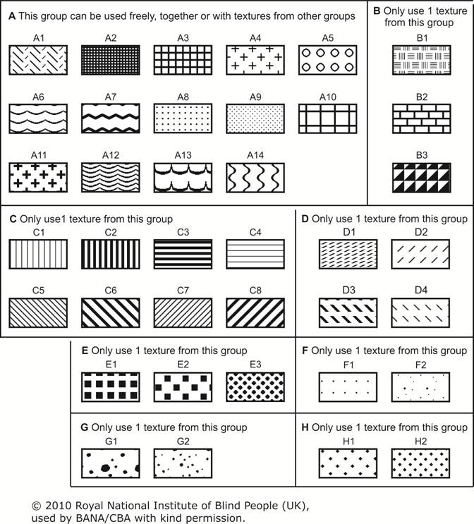

Phụ lục F. Kiểu đường kẻ
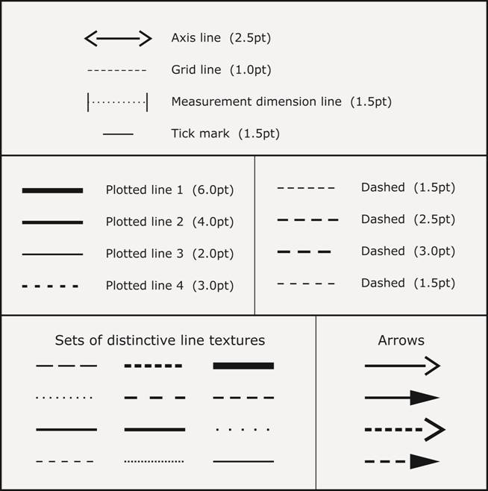

Phụ lục G. Ví dụ mẫu trình bày hình ảnh nổi
- Vị trí nhất quán cho tiêu đề đầu trang và số trang phổ thông
- Vị trí nhất quán cho số trang nổi
- Các đường chỉ dẫn chỉ ra lề trang có chừa khoảng trống để đóng gáy bên trái
- Đặt kích thước lề phù hợp với chữ dập nổi
- Phông chữ nổi mặc định (kích cỡ và giãn cách)
- Mẫu điểm trên bản đồ, họa tiết vùng và mũi tên
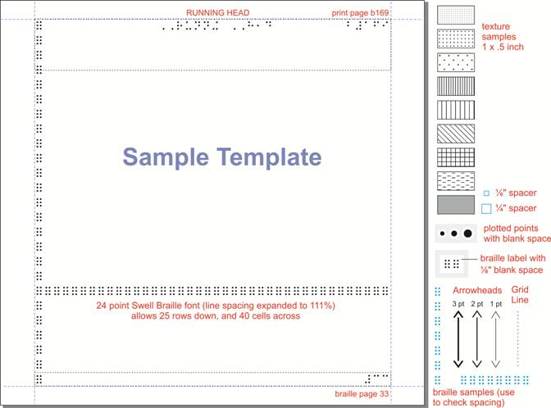

Phụ lục H. Vật liệu, thiết bị sản xuất và nhà cung cấp
Máy dập chữ nổi (Braille Embossers)
Có thể đặt hàng từ:
American Thermoform Corporation
Aroga
CNIB (manual braillewriter)
Enabling Technologies
Entering Your Ear Systems (E.Y.E.S.)
Frontier Computing
Perkins School for the Blind (manual braillewriter)
ViewPlus Technologies, Inc.
Tài liệu tham khảo về chữ nổi
BANA Braille Codes Update, 2007
Braille Formats: Principles of Print to Braille Transcription, 1997
Braille Code for Chemical Notation, 1997
Computer Braille Code: 2000 Revision
English Braille, American Edition, 1994; Revised 2002
Nemeth Braille Code for Mathematics and Science Notation, 1972 Revision
Addendum 1 to the Nemeth Braille Code for Mathematics and Science Notation, 1972
Revision: Ancient Numeration Systems
Nguồn cung cấp: American Printing House for the Blind
Phần mềm chữ nổi
1. Braille2000
Nguồn cung cấp: Computer Application Specialties Company
2. Duxbury and MegaDots
Nguồn cung cấp: American Thermoform Corporation
Aroga
Duxbury Systems, Inc.
Enabling Technologies
Frontier Computing
Hình ảnh nổi thủ công: Bộ dụng cụ dập nổi
Bộ dụng cụ gồm khuôn họa tiết, dụng cụ dập nổi và các dụng cụ cần thiết khác để tạo hình ảnh nổi bằng máy dập. Sử dụng kèm bảng hắt sáng (American Printing House for the Blind's Mini-Lite Box) hoặc ánh sáng tự nhiên. Có kèm sách hướng dẫn.
Nguồn cung cấp: American Printing House for the Blind
Giấy chữ nổi có sẵn ô lưới (Kẻ ô)
Có sẵn nhiều kích thước
Nguồn cung cấp:
American Printing House for the Blind
CNIB
Tấm lót cắt giấy, sang dấu, và gia công
Tấm lót cao su tổng hợp, có sẵn tại Howe Press of Perkins School for the Blind và American Printing House for the Blind, cho phép con lăn sang dấu tạo ra họa tiết và bảo vệ bề mặt bàn làm việc khi tạo hình ảnh nổi. Cũng có thể sử dụng các tấm lót vinyl mềm hoặc tấm lót cao su, nhưng sẽ cần thay các tấm này thường xuyên hơn.
Đệm gia công hai mặt (Double-sided tooling pad, Pheasantland Industries)
Da simili có sẵn tại các cửa hàng thủ công
Bảng cắt tự liền (Olfa), có sẵn tại các cửa hàng văn phòng phẩm, thủ công, vải.
Máy in vi nang (Microcapsule Developing Machines)
Nguồn cung cấp:
American Thermoform Corporation
Aroga
Enabling Technologies
JP Trading, Inc.
Repro-Tronics, Inc.
Giấy vi nang (Microcapsule Paper)
Có sẵn nhiều kích cỡ
Nguồn cung cấp:
American Thermoform Corporation
Enabling Technologies
Entering Your Ear Systems (E.Y.E.S.)
JP Trading, Inc.
Repro-Tronics, Inc.
Phác thảo họa tiết cho các hình ảnh sản xuất thủ công
Băng keo Flex, có sẵn tại các cửa hàng họa cụ, có nhiều khổ rộng khác nhau. Tạo các đường nét nhanh chóng và dễ dàng và có thể được gỡ khỏi trang giấy nếu vừa dán chưa lâu. Sau một hoặc hai tuần, keo sẽ không rơi ra. Cần sử dụng hai hoặc nhiều lớp để khi sờ bằng tay có thể “đọc” được các đường nét.
Thêu nổi*, có sẵn tại các cửa hàng thủ công, sẽ tạo nên các bản phác họa để học sinh có thể học theo, tô màu, vv…
Sợi len phủ sáp Wikki Stix*, có sẵn tại Exceptional Teaching Aids ở California hoặc từ các cửa hàng dụng cụ cho giáo viên, có thể dính vào giấy, sau đó tháo ra và sử dụng lại. Có thể được sử dụng để gạch chân, tạo hình và cho phép học sinh nối các nội dung phù hợp (ví dụ, nối câu hỏi với câu trả lời, nối khái niệm với hình minh họa).
Keo nến* sử dụng cùng súng bắn keo, có sẵn ở hầu hết các cửa hàng văn phòng phẩm.
Compa có gắn bánh lăn sang dấu, có sẵn tại Howe Press of Perkins School for the Blind, có thể dùng để vẽ đường tròn nổi có đường kính lên đến 5-1/2 inches (14 cm).
Bánh lăn dấu, có sẵn tại Howe Press of Perkins School for the Blind, American Printing House for the Blind, Dick Blick Art Materials, hoặc các cửa hàng đồ da thủ công, có nhiều kích thước và hình dạng.
Con lăn sang dấu, có sẵn tại các cửa hàng vải.
* Không phù hợp trong nhân bản bằng định hình chân không
Dụng cụ và vật liệu nặn đất
Có sẵn ở hầu hết các cửa hàng thủ công
1. Đất sét:
Fimo®
Super Sculpey®
Sculpey III®
Premo Sculpey®
2. Keo nhồi epoxy putty (keo trộn hỗn hợp hai thành phần):
Milliput®
Kneadadite®
Magic Sculp®
Apoxie® Sculpt
3. Keo dính:
Keo silicon – để dán lên lớp nền
Translucent Liquid Sculpey® – sửa chữa và thiết kế
Liquid Fimo® – sửa chữa và thiết kế
4. Dụng cụ:
Que nặn – để tạo hình và họa tiết
Nhíp – để xử lý các chi tiết nhỏ hơn
Que đánh bóng – để tạo hình và họa tiết
Lò nướng – để làm cứng
Bảng nhám – để làm phẳng các vết lồi
Máy Amaco Pasta Machine® – để xử lý đất sét
Bàn tay và ngón tay
5. Gia cố đất sét:
Kẹp giấy
Dây 20 đến 16 (đường kính 0.8 đến 1.3 mm)
Dây nhôm WireForm™
Lưới nhôm đan WireForm™ – cũng dùng để tạo họa tiết
Lưới chống muỗi
Băng lưới dán tường thạch cao FibaTape®
Bộ dụng cụ hình ảnh nổi
1. Bộ dụng cụ hình ảnh nổi
Chứa các dụng cụ, bao gồm bánh xe lăn dấu và hướng dẫn từng bước để tạo bản đồ, đồ thị, sơ đồ và biểu đồ trên giấy hoặc giấy nhôm dày. Có kèm sách hướng dẫn. Có thể được mua riêng từng món.
Nguồn cung cấp: American Printing House for the Blind
2. Bộ dụng cụ hình ảnh nổi cho người mới bắt đầu
Dành cho những ai cần số lượng hình ảnh nổi hạn chế và có ít hoặc không có kinh nghiệm thực tế. Để sản xuất một số lượng lớn, hãy xem “Bộ dụng cụ hình ảnh nổi APH”. Có kèm sách hướng dẫn được bao gồm.
Nguồn cung cấp: American Printing House for the Blind
Phần mềm đồ họa nổi
Adobe Illustrator® - Nguồn cung cấp: Adobe Systems Inc.
CorelDRAW® - Nguồn cung cấp: Corel Corporation
Tiger® Software – Nguồn cung cấp: ViewPlus Technologies
Họa tiết cho các vùng trên bề mặt
Vải lau dùng một lần và băng lưới dán tường thạch cao (vật liệu tuyệt vời để minh họa cho nước), dây, chỉ len có độ dày khác nhau, ren gợn sóng (rickrack), lưới nhựa mắt cáo*, tấm bảo vệ bóng đèn gợn sóng, vải bọc, giấy nhám, giấy dán tường, miếng dán Velcro, tấm xốp*, vải nỉ, bìa Bristol, bìa poster.
Các dấu chấm được làm bằng bìa Bristol, bìa poster hoặc giấy nhám. Để làm dấu chấm, hãy sử dụng các dụng cụ đục lỗ có kích thước lỗ khác nhau, có sẵn ở các cửa hàng văn phòng phẩm.
Các hình đục lỗ hoặc hình cắt được làm bằng các vật liệu họa tiết khác nhau như bìa Bristol, bìa poster, giấy nhám, giấy dán tường, v.v. Các vật liệu này phù hợp hơn so với các loại vật liệu không có độ bám dính tốt trên trang giấy như nui, nút áo và kim sa vảy cá.
* Không phù hợp với phương pháp nhân bản bằng định hình chân không
Phần mềm duyệt ảnh thu nhỏ
ST Thumbnails Explorer, một ứng dụng phần mềm chia sẻ, có sẵn tại trang web www.softfields.com, là một trình quản lý và xem ảnh thu nhỏ nhanh chóng, có thể làm việc với nhiều loại tập tin.
IrfanView cũng là một trình quản lý và xem ảnh thu nhỏ có thể làm việc với nhiều loại tập tin. Phần mềm này hiện có sẵn dưới dạng phần mềm miễn phí tại trang web www.irfanview.com.
Nhựa định hình chân không
Brailon® Có sẵn nhiều kích thước
Nguồn cung cấp:
American Thermoform Corporation
CNIB
Calendered Vinyl (decal nhiệt) có thể đặt hàng theo khổ .010
Nguồn cung cấp: Have Our Plastics Inc.
Tấm nhựa trong suốt (PVC) có thể đặt hàng có độ mờ .0075
Nguồn cung cấp: Klöckner Pentaplast of Canada, Inc.
Máy định hình chân không
Nguồn cung cấp: American Thermoform Corporation
BỘ DỤNG CỤ VÀ ĐỒ DÙNG DẠY HỌC
Chang Tactual Diagram Kit - Bộ sơ đồ nổi Chang
Một bảng hình nổi tương tác dùng để xây dựng các sơ đồ và bản đồ
Nguồn cung cấp: American Printing House for the Blind
Geometry Tactile Graphics Kit - Bộ đồ dùng Hình học nổi
Các hình vẽ bổ trợ mô tả các khái niệm Hình học cơ bản
Nguồn cung cấp: American Printing House for the Blind
Graphic Aid for Mathematics - Bộ hỗ trợ hình ảnh và đồ thị trong Toán học
Dùng để dựng các đa giác và đồ thị cần thiết khi học Toán, Đại số, Hình học, Lượng giác…
Nguồn cung cấp: American Printing House for the Blind
Hundred Boards and Manipulatives - Bảng hàng trăm và các đồ dùng đi kèm
Bộ đồ dùng luyện tập Toán được thiết kế dành cho học sinh khiếm thị hoặc có thị lực kém, hướng dẫn nhiều khái niệm Toán học và Khoa học xã hội cơ bản.
Nguồn cung cấp: American Printing House for the Blind
Intersections: The Cook Tactile Orientation and Mobility Kit - Bộ đồ dùng dạy học Định hướng và Di chuyển
Giới thiệu khái niệm các biển báo, bảng chỉ dẫn giao thông, các giao lộ cho học sinh khiếm thị và có thị lực kém
Nguồn cung cấp: Inegra Products
Khối lắp ghép Omnifix® Cubes
Gồm các khối vuông có thể ghép lại với nhau theo bất kỳ hướng nào để tạo ra các khối hình học và các hình trừu tượng để khám phá các mối liên hệ về không gian.
Nguồn cung cấp: Didax, Inc.
Picture Maker: Wheatley Tactile Diagramming Kit – Bộ đồ dùng ghép hình/ sơ đồ
Một bảng hình nổi tương tác dùng để dựng các sơ đồ hình ảnh nổi sử dụng cho nhiều mục đích giáo dục khác nhau
Nguồn cung cấp: American Printing House for the Blind
Đa giác và khối đa diện
Đồ dùng hỗ trợ dạy hình học không gian
Nguồn cung cấp: Geometro
StackUps Kit: Spatial Reasoning Using Cubes and Isometric Drawings – Bộ đồ dùng suy luận không gian bằng hình khối và bản vẽ phẳng
Gồm các khối vuông Mat Plans and Velcro® để dựng các khối mô hình không gian 3 chiều. Hỗ trợ nắm bắt khái niệm quan sát từ nhiều góc nhìn khác nhau, thể tích và diện tích bề mặt.
Nguồn cung cấp: American Printing House for the Blind
NHÀ CUNG CẤP
Adobe Systems Incorporated
Thiết kế và tiếp thị công nghệ và phần mềm
345 Park Avenue; San Jose, California 95110-2704; USA
1-800-833-6687, (408) 536-6000; www.adobe.com
American Foundation for the Blind
Trợ giúp người khiếm thị trong tiếp cận và chất lượng cuộc sống
11 Penn Plaza, Suite 300; New York, New York 10001; USA
1-800-232-5463, (212) 502-7600; www.afb.org
American Printing House for the Blind
Thúc đẩy người khiếm thị sống tự lập bằng cách cung cấp các tài liệu, sản phẩm và dịch vụ đặc biệt cần thiết cho học tập và cuộc sống
1839 Frankfort Avenue; PO Box 6085; Louisville, Kentucky 40206-0085; USA
1-800-223-1839, (502) 895-2405; www.aph.org
American Thermoform Corporation
Nhà bán lẻ vật liệu sản xuất tài liệu chữ nổi và hình ảnh nổi
1758 Brackett Street; La Verne, California 91750; USA
1-800-331-3676, (909) 593-6711; www.americanthermoform.com
Aroga
#150 5055 Joyce Street; Vancouver, British Columbia V5R 6B2; Canada
1-800-561-6222, (604) 431-7997; www.aroga.com
CNIB
Nguồn hỗ trợ, thông tin và nhất là hy vọng cho mọi người khiếm thị tại Canada
1929 Bayview Avenue; Toronto, Ontario M4G 3E8; Canada
1-800-563-2642; www.cnib.ca
Computer Application Specialties Company (Braille2000)
Thiết kế và tiếp thị phần mềm chuyển đổi chữ nổi
PO Box 22219; Lincoln, Nebraska 68542-2219; USA
(402) 423-4782; www.c-a-s.com
Corel Corporation
Hãng phần mềm chuyên về các ứng dụng đồ họa
1600 Carling Avenue; Ottawa, Ontario K1Z 8R7; Canada
(613) 728-8200; www.corel.com
Dick Blick Art Materials
Tiếp thị các sản phẩm mỹ thuật
PO Box 1267; Galesburg, Illinois 61402-1267; USA
1-800-723-2787; (309) 343-6181; www.dickblick.com
Didax, Inc.
395 Main Street; Rowley, Massachusetts 01969; USA
1-800-458-0024; www.didax.com
Duxbury Systems, Inc.
Thiết kế và tiếp thị phần mềm chuyển đổi chữ nổi
270 Littleton Road, Unit 6; Westford, Massachusetts 01886-3523; USA
1-978-692-3000; www.duxburysystems.com
Enabling Technologies
Thiết kế, sản xuất và hỗ trợ máy dập chữ nổi
16101 NE Braille Place; Jensen Beach, Florida 34957; USA
1-800-777-3687; www.brailler.com
Entering Your Ear Systems (E.Y.E.S.)
Tiếp thị các thiết bị dành cho người khiếm thị
302-960 Portage Avenue; Winnipeg, Manitoba R3G 0R4; Canada
1-800-722-6825; (204) 775-1789
Exceptional Teaching Aids, Inc.
Cung cấp các giải pháp giáo dục đặc biệt
5673 W. Las Positas Blvd., Suite 207; Pleasanton, California 94588; USA
1-800-549-6999; www.exceptionalteaching.com
Frontier Computing
Thiết kế và tiếp thị các thiết bị dành cho người khiếm thị
2221 Yonge Street, Suite 406; Toronto, Ontario M4S 2B4; Canada
1-888-480-6690, (416) 489-6690; www.frontiercomputing.on.ca
Geometro
Cung cấp đồ dùng dạy học và chương trình dạy hình ảnh không gian
166 Springfield Blvd.; Ancaster, Ontario L9K 1H8; Canada
(905) 304-7112; www.geometro.net
Have Our Plastics Inc.
Sản xuất và phân phối các sản phẩm và thiết bị nhựa
4-6990 Creditview Road; Mississauga, Ontario L5N 8R9; Canada
1-800-263-5995 (Canada); 1-800-567-1775 (USA); (905) 821-7550; www.hop.ca
Howe Press Perkins School for the Blind
Thiết kế và tiếp thị máy đánh chữ dành cho chữ nổi
175 North Beacon Street; Watertown, Massachusetts 02472; USA
(617) 924-7308; www.perkins.org
InTouch Graphics
Thiết kế và tiếp thị bản đồ hình ảnh nổi
PO Box 75762; St. Paul, Minnesota 55175-0762; USA
(612) 220-6657; www.intouchgraphics.com
Inegra Products
Sản xuất và phân phối các bộ đồ dùng tương tác cho học sinh khiếm thị và thị lực kém
10728-18 Street, Dawson Creek, British Columbia V1G 4E2; Canada
(250) 782-3380
JP Trading, Inc.
Tiếp thị các máy in vi nang chuyên nghiệp cho Tập đoàn Matsumoto Kosan Corporation, Nhật Bản
400 Forbes Blvd., Unit 3; So. San Francisco, California 94080-2026; USA
(650) 871-3940
Klöckner Pentaplast of Canada, Inc.
Sản xuất nhiều loại sản phẩm cải tiến, chất lượng cao
419 King Street; Oshawa Executive Centre, Suite 604; Oshawa, Ontario L1T 2K5; Canada
(905) 433-4232; www.kpfilms.com
National Braille Association
Cung cấp các khóa học liên tục cho người sản xuất tài liệu nổi và cung cấp tài liệu nổi cho người khiếm thị
95 Allens Creek Road; Bldg. 1, Suite 202; Rochester, New York 14618, United States
(585) 427-8260, email National Braille Association; www.nationalbraille.org
Pheasantland Braille and Graphics
Cung cấp tấm lót gia công hai mặt
1600 North Drive; PO Box 5911; Sioux Falls, South Dakota 57117-5911; USA
(605) 367-5082; email Pat Gacke
Repro-Tronics, Inc.
Thiết kế và sản xuất thiết bị hình ảnh nổi
75 Carver Avenue; Westwood, New Jersey 07675; USA
1-800-948-8453, (201) 722-1880; www.repro-tronics.com
ViewPlus Technologies
Thiết kế và sản xuất nhiều sản phẩm công nghệ trợ giúp bao gồm máy dập chữ nổi Tiger Advantage Embosser
1853 SW Airport Avenue; Corvallis, Oregon 97333; USA
(541) 754-4002; www.viewplus.com
World Kitchen, LLC.
Thiết kế và tiếp thị tấm lót và công cụ cắt Olfa
5500 N. Pearl Street, Suite 400; Rosemont, Illinois 60018; USA
1-800-962-6532; www.olfa.com

Phụ lục I. Danh sách thuật ngữ
2-cell alphabetic key. Ký hiệu chữ cái 2 ô: đại diện cho một hay nhiều từ và chứa 2 chữ cái đơn, 2 chữ tắt một ô, hoặc tổ hợp 1 chữ cái đơn và 1 chữ tắt một ô.
2-dimensional view. Góc nhìn 2 chiều: gồm chiều cao và chiều rộng, không có chiều sâu
3-cell symbols. Biểu tượng (ký hiệu) 3 ô: đại diện cho một hay nhiều từ và chứa 3 chữ cái đơn, 3 chữ tắt một ô, hoặc tổ hợp 1 chữ cái đơn và các chữ tắt một ô, hoặc một dấu báo số và một số có hai chữ số.
3-dimensional view. Góc nhìn 3 chiều: gồm chiều sâu (hay bề dày), chiều cao và chiều rộng.
alphabetic key. Ký hiệu bằng chữ cái: ký hiệu có 2 hay 3 chữ cái, được chuyển đổi theo trật tự bảng chữ cái alphabet dựa trên chữ cái đầu tiên của ký hiệu, không dựa trên chữ cái đầu tiên của phần giải thích, hoặc chuyển đổi theo thứ tự xuất hiện.
agency. Đại lý/ cơ quan/ hãng: tổ chức sản xuất tài liệu nổi cho người khiếm thị.
analog clock. Đồng hồ kim: đồng hồ có các kim chỉ giờ, phút, giây… và các con số.
APH. American Printing House for the Blind.
area texture. Họa tiết vùng: họa tiết nổi bất kỳ đại diện cho một vùng cụ thể. Tỷ lệ của hình ảnh giúp xác định một đối tượng được xem như một họa tiết vùng hay một biểu tượng điển.
areal. Thuộc, liên quan đến, hoặc bao gồm một vùng.
armature. Khung xương định hình: một cấu trúc được dùng để nâng đỡ đất sét polyme khi tạo bản hình ảnh nổi gốc.
ASCII Chuẩn mã trao đổi thông tin Hoa Kỳ (American Standard Code for Information Interchange): Mã số cho các ký tự trên bàn phím chuẩn, thông thường được tích hợp trong các hệ điều hành cho phép xuất đầu ra văn bản ở cấp độ cơ bản.
axis. Trục: các đường tham chiếu trong một hệ tọa độ. Trên hầu hết các đồ thị, các đường trục vuông góc với nhau.
BANA. Hiệp hội các Tổ chức Chữ nổi Bắc Mỹ (Braille Authority of North America)
bar graph. Biểu đồ cột: biểu đồ dùng độ dài (cao) của các cột để đại diện cho mối tương quan về lượng giữa các giá trị ngang và dọc.
base layer. Lớp nền: ví dụ như giấy chữ nổi, trên đó, các nội dung như họa tiết và các lớp phụ… được thêm vào.
blank space. Khoảng trắng/Khoảng trống được đặt quanh các phần tử của hình ảnh, giúp hình ảnh dễ đọc hơn.
bond paper. Giấy bond: loại giấy trắng mịn, có khối lượng lớn hơn 50 gram/m², dùng để viết, in ấn, và photocopy.
bottom box line. Dòng kẻ khung phía trên: Một dòng ô chữ nổi (chấm 1245) dùng để chỉ ra điểm kết thúc của một phần/chương (section) trong bản phổ thông.
box-and-whisker plot. Biểu đồ hộp và râu: biểu đồ thể hiện sự phân phối dữ liệu.
braces. Dấu ngoặc nhọn { }.
brackets. Dấu ngoặc vuông [ ].
braille ASCII. Mã ASCII nổi: mã thay thế trực tiếp 1-1, sắp đặt 64 thao tác nhấn phím trên bàn phím thành các cấu trúc chấm chữ nổi. Mã này được tích hợp trong nhiều màn hình chữ nổi và máy dập chữ nổi.
braille code. Mã chữ nổi: Các ký tự của một hệ thống chữ viết, được sắp đặt thành 6 (hoặc 8) chấm nổi trong ô chữ nổi. Các mã chữ nổi khác nhau được dùng để sắp xếp các bộ ký tự của các ngôn ngữ khác nhau, ký âm trong âm nhạc, ghi chép toán học, khoa học, hóa học và máy tính.
braille embosser. Máy dập chữ nổi/ Máy in chữ nổi: thiết bị phần cứng kết nối với một máy khác (máy tính, máy tính chữ nổi – braille notetaker) điều khiển thao tác trên dữ liệu. Máy dập chữ nổi tạo ra bản cứng cho tài liệu văn bản/ hình ảnh nổi.
braille label. Nhãn chữ nổi: phần nhận diện một vùng, đường, điểm hoặc đặc trưng của điểm, viết bằng chữ nổi trên hình ảnh nổi.
braille transcriber. Người chuyển đổi chữ nổi: người đánh máy để tạo ra bản nổi hoặc dùng phần mềm chuyển đổi chữ phổ thông thành chữ nổi. Người chuyển đổi chữ nổi chuyên nghiệp được cấp chứng chỉ thông qua Thư viện Quốc hội Mỹ hoặc CNIB.
braillewriter. Máy đánh chữ nổi: tương tự máy đánh chữ phổ thông, dùng cho in ấn chữ nổi. Còn gọi là “brailler”.
Brailon®. Xem vacuum-form plastic.
brf. Tập tin chữ nổi điện tử theo mã ASCII, có thể mở và in ấn bằng nhiều phần mềm chữ nổi khác nhau.
Bristol board. Giấy bìa Bristol: một loại giấy khối lượng lớn, độ dày khoảng 0.006 inch (0.15 mm) hoặc hơn, có thể có bề mặt nhẵn mịn hoặc làm bằng da.
burnish. Đánh bóng/chà/làm nhẵn
capsule paper. Xem microcapsule paper.
caption. Chú thích hình ảnh: một tiêu đề mô tả và/hoặc văn bản mô tả ngữ cảnh cho một hình minh họa.
Cartesian graph. Đồ thị Đề-các: đồ thị có các đường thẳng, đường cong, hoặc các hình hình học, vẽ trên mặt phẳng Đề-các, thể hiện mối quan hệ về số.
Cartesian plane. Mặt phẳng Đề-các: Mặt phẳng có hệ trục tọa độ vuông góc, mỗi điểm trên mặt phẳng gắn với một cặp số (hoành độ và tung độ).
cataloging. Lập danh mục: liệt kê một mục/vật thể vào bộ sưu tập bằng định dạng chuẩn.
CBA. Hiệp hội các Tổ chức Chữ nổi Canada (Canadian Braille Authority).
cell-5 heading. Tiêu đề ô 5: một trong nhiều định dạng tiêu đề sử dụng trong chữ nổi để đại diện cho các tiêu đề cụ thể trong bản tài liệu phổ thông, thường là tiêu đề phụ.
centered heading. Tiêu đề canh giữa: một trong nhiều định dạng tiêu đề sử dụng trong chữ nổi để đại diện cho các tiêu đề cụ thể trong bản tài liệu phổ thông, thường là tiêu đề phụ.
circle graph. Biểu đồ tròn: biểu đồ có hình tròn, được chia thành các phần hình quạt nhỏ, thể hiện các giá trị cụ thể.
clip art. Hình vẽ mẫu: hình minh họa vẽ sẵn, có thể được chèn trong tài liệu. Có thể tìm thấy các hình minh họa này trên Internet, sách báo, hoặc trong gói cài đặt phần mềm.
clutter. Rườm rà/rối rắm: ngữ chỉ lượng thông tin dư thừa hoặc không cần thiết và do đó làm giảm khả năng diễn giải nhanh một hình ảnh nổi của người đọc.
CNIB. Viện nghiên cứu quốc gia cho người khiếm thị Canada (Canadian National Institute for the Blind).
collage. Cắt dán giấy: phương pháp thủ công nhằm tạo ra hình ảnh nổi bằng cách dán nhiều họa tiết khác nhau (ví dụ họa tiết nhám trên giấy nhám) lên một lớp (giấy) nền. Còn gọi là phương pháp cắt – dán (cut-and-paste).
consolidation. Hợp nhất: quy trình kết hợp một số đặc điểm nhỏ (ví dụ các đảo nhỏ) thành một đặc điểm lớn.
comparison chart. Xem graphic organizer.
comparison sign. Ký hiệu so sánh: ký hiệu thể hiện mối quan hệ giữa hai hạng tử trong toán học (ví dụ như dấu bằng).
compass rose. Hoa hồng la bàn: thiết kế thường có hình tròn, được chia độ hoặc chia thành các góc phần tư và in trên bản đồ để thể hiện phương hướng.
computer-generated graphic. Hình ảnh do máy tính tạo ra: hình ảnh bất kỳ được thiết kế bằng phần mềm đồ họa máy tính. Hình này sau đó sẽ được dập nổi.
concept map. Xem graphic organizer.
concept web. Xem graphic organizer.
contracted braille. Chữ nổi viết tắt/Chữ tắt: chữ nổi gồm các chữ cái, con số, dấu câu, ký hiệu soạn thảo và 189 chữ tắt và các từ rút gọn (short-form words). (Trước đây gọi là Chữ nổi cấp 2 - Grade 2 braille.)
contrast chart. Xem graphic organizer.
coordinate. Tọa độ: một tập hợp giá trị xác định (một bộ số) nhằm chỉ ra vị trí cụ thể của một điểm trên lưới kẻ ô, bản đồ, đường thẳng hoặc vùng.
coordinate marker. Dấu tọa độ/ Vạch chia tọa độ: một hay nhiều đường thẳng chỉ ra vị trí của một điểm trên mặt phẳng.
counting symbol. Biểu tượng đếm: các hình ảnh hoặc biểu tượng khác nhau, để cho người đọc đếm hoặc xếp theo nhóm, thường thấy trong các tài liệu làm quen với Toán tiểu học.
customized diagram. Sơ đồ tùy chỉnh: một hình ảnh nổi được thiết kế và tạo ra cho mục đích sử dụng đặc biệt và không nhằm để sao chép ra nhiều bản, nghĩa là trong bối cảnh lớp học.
density. Mật độ: phạm vi các mục trong một sơ đồ nằm gần nhau
diagram. Xem graphic.
diagramming foil. Giấy foil/ giấy kim loại: giấy nhôm có sẵn ở dạng cuộn hoặc tờ, dùng để tạo hình ảnh nổi bằng cách dập nổi hoặc tạo họa tiết cho bề mặt.
digital clock. Đồng hồ kỹ thuật số: đồng hồ có thời gian hiển thị bằng các con số điện tử
dimensional drawing. Hình vẽ đa chiều: hình vẽ thể hiện chiều dài và chiều rộng (2D) hoặc chiều dài, chiều rộng và chiều sâu (3D).
discriminability. Khả năng nhận biết điểm khác biệt.
distinctive marker. Dấu chấm (rỗng hoặc đặc) đại diện cho giá trị thuộc hay không thuộc tập hợp biểu diễn trên trục số.
distractor. Yếu tố gây nhiễu: thông tin được cho trong bài kiểm tra, không cần thiết cho việc trả lời câu hỏi, nhưng nhằm “đánh bẫy” người đọc, gây phân tâm khỏi câu trả lời đúng.
dot plot. Xem line plot.
drawing. Xem graphic.
electronic diagram. Xem schematic drawing.
embosser. Xem braille embosser.
e-text. (viết tắt của “electronic text”) nhằm chỉ văn bản được trình bày dưới định dạng kỹ thuật số dựa trên các quy tắc chuẩn hóa cho nhiều mục đích sử dụng khác nhau, như trong các chương trình đọc màn hình.
facing pages. Trang đối diện: các trang được đóng gáy dính lại và đối diện nhau để người đọc có thể đọc các thông tin liên quan mà không cần lật trang.
figure number. Số thứ tự hình: số tham chiếu được gắn với hình ảnh gốc trong bản phổ thông (Ví dụ, Hình 1.1, Hình 2a…).
flowchart. Sơ đồ luồng/ lưu đồ: dùng hình ảnh để trình bày các bước trong quy trình.
foil. Xem diagramming foil.
folding line. Đường gấp: đường kẻ giúp chỉ ra vị trí gấp giấy để tạo thành khối hình cụ thể.
fold-out diagram. Sơ đồ gấp-mở: Một sơ đồ có kích thước đầy đủ lớn hơn kích thước trang giấy thông thường, do đó được chèn thêm và gấp lại.
font. Phông chữ.
format. Định dạng: cách bố trí hay sắp xếp văn bản nổi, bao gồm các ký hiệu, hình ảnh và/hoặc các phần tử hình ảnh.
frame. Khung viền: đường viền hình chữ nhật hoặc các hình dạng khác bao quanh một hình ảnh trong bản phổ thông.
fuser. Máy sấy nổi: máy tạo ra hình ảnh hai chiều bằng cách làm nổi các vùng hình ảnh lên giấy vi nang.
graph. Đồ thị: một loạt các đường thẳng, cột hoặc điểm, đại diện cho sự biến thiên liên tiếp về giá trị.
graphic. Hình ảnh: thông tin được trình bày bằng hình phác họa, thiết kế, bức vẽ, tranh minh họa, bản đồ, bản quy hoạch, đồ thị và các định dạng khác.
graphic map. Xem graphic organizer.
graphic organizer. Tổ chức hình ảnh: họa đồ, biểu đồ hình ảnh, hình hoặc bản đồ có chức năng minh họa khái niệm, ý tưởng và/hoặc các mối liên hệ.
graphic symbol. Ký hiệu hình ảnh: bất kỳ vùng, đường hay điểm được nâng lên (dập nổi) khỏi lớp nền để đọc bằng xúc giác.
graphic symbols page. Trang ký hiệu hình ảnh: trang mở đầu của một tập sách chữ nổi hoặc tài liệu hình ảnh bổ trợ, liệt kê các biểu tượng họa tiết thường dùng trong các hình ảnh trong tập sách hay tài liệu đó.
graphicacy. Khả năng hiểu, diễn giải và tận dụng thông tin mang tính hình ảnh.
grid. Lưới kẻ ô: mạng lưới các đường thẳng ngang và/hoặc dọc giãn cách đều nhau.
haptic. Liên quan đến xúc giác.
heading. Tiêu đề/ tựa đề. Xem title.
hidden lines. Đường khuất: đường kẻ, thường là đứt khúc, dùng biểu diễn một cạnh bị khuất khỏi tầm nhìn của vật thể.
hierarchy. Thứ bậc: thứ tự sắp xếp nhiều mục, trong đó câc mục được phân loại dựa theo tầm quan trọng.
histogram. Biểu đồ tần suất: trình bày dữ liệu tần suất tương tự như biểu đồ cột.
horizontal grid line. Đường kẻ ô ngang: tập hợp các đường kẻ nền kéo dài từ trái sang phải trên một mặt phẳng hay đồ thị.
information point. Điểm thông tin: hai hay nhiều đặc điểm của một môi trường di chuyển. Bản thân các đặc điểm này không truyền tải thông tin đặc biệt nào về vị trí của người di chuyển trong không gian, nhưng khi đặt cạnh nhau, chúng giúp người di chuyển định vị vị trí tương đối của mình với không gian xung quanh. Ví dụ, “vòi chữa cháy bên cạnh hộp đựng báo” chỉ ra một vị trí cụ thể trên một khu vực có nhiều vòi chữa cháy và hộp đựng báo, nhưng chỉ có duy nhất một vòi chữa cháy đặt cạnh hộp đựng báo.
illustration. Xem graphic.
import. Nhập: đưa thông tin kỹ thuật số (ví dụ hình vẽ mẫu, chữ nổi hoặc chữ phổ thông) vào một tập tin điện tử.
interpoint braille. Chữ nổi viết trên hai mặt của cùng một tờ giấy.
ISO. Tổ chức tiêu chuẩn hóa quốc tế (International Organization for Standardization), chịu trách nhiệm đặt ra câc tiêu chuẩn chất lượng quốc tế.
key. Bảng ký hiệu: danh sách có hệ thống, liệt kê tất cả các biểu tượng và phần giải nghĩa biểu tượng đó cho một hình ảnh cụ thể.
key page. Trang ký hiệu: trang đặt trước hình ảnh, trong đó liệt kê các biểu tượng làm ký hiệu và các thông tin khác.
key symbol. Biểu tượng ký hiệu: các mẫu họa tiết, chữ cái hoặc số được chỉ định bởi người chuyển đổi/ người sản xuất hình ảnh nổi để đại diện cho một vùng, đường hoặc điểm.
label. Nhãn: định danh cho một vùng, đường hoặc điểm.
label line. Xem lead line.
landmark. 1. Mốc định vị: Một đặc điểm môi trường mà người khiếm thị có thể nhận biết được, luôn hiện diện, và khó có khả năng bị bỏ sót khi người khiếm thị di chuyển trên tuyến đường chứa nó. Khi cột mốc đã được định vị, người di chuyển có thể chắc chắn về vị trí cụ thể trong một khu vực cho trước. Ví dụ cho mốc định vị này có thể chỉ là đường vỉa hè lát gạch trong một khu mua sắm nào đó. 2. Danh thắng: một đặc trưng nổi bật của một phong cảnh, như một hòn đảo hay sông/hồ lớn, phục vụ mục đích nhận diện một khu vực cụ thể và dùng làm điểm tham chiếu cho người đọc hình ảnh nổi.
landscape. Hướng giấy đặt nằm ngang, sao cho lề ngắn nhất trải từ trên xuống dưới (trái ngược với kiểu giấy dọc, gọi là portrait).
layer. Lớp: một hay nhiều lớp chất liệu hoặc họa tiết có thể tạo thành một hình ảnh nổi.
layering method. Phương pháp xếp lớp: hệ thống trình bày cấu trúc các khối lập phương
lead line. Đường chỉ dẫn: đường nối nhãn chữ nổi hoặc biểu tượng ký hiệu với đối tượng hoặc đặc điểm mà nhãn/ biểu tượng đó chỉ tới.
legend. Chú giải: danh sách (viết bằng chữ phổ thông) các biểu tượng/ký hiệu và phần giải nghĩa, sẽ được đưa vào phần danh sách ký hiệu nổi. Xem key.
letter symbol. Biểu tượng chữ cái: hai hay ba ô chữ nổi bao gồm chữ cái và/hoặc chữ tắt được người chuyển đổi/ sản xuất tài liệu nổi chỉ định để đại diện cho một nhãn chú thích dài hơn trong chữ phổ thông.
light spectrum. Quang phổ: dải bức xạ điện từ mà mắt người nhìn thấy được, gồm các màu đỏ, cam, vàng, lục, lam, chàm, tím.
line 25 identifier. Dấu xác định ở dòng 25: Chuyển đổi số (thứ tự) hình ảnh tại dòng 25 của một trang chứa hình ảnh. Không cần có dấu xác định này khi sản xuất hình ảnh nổi.
line graph. Biểu đồ đường: gồm một hay nhiều đường kẻ trên một mặt phẳng có các giá trịng ngang và dọc (tung độ và hoành độ).
line plot. Biểu đồ đếm: biểu đồ hình thành từ một loạt các biểu tượng xếp chồng lên nhau (thường là ký hiệu chữ x) phía trên trục số, dùng để trình bày tần suất của giá trị dữ liệu.
line style. Kiểu đường kẻ: kiểu được gán để trình bày một đặc điểm cụ thể dưới dạng đường kẻ
linear. Tuyến tính: có hình dạng hoặc tạo cảm nhận qua xúc giác giống với một đường thẳng.
loonie. Tên thường gọi của đồng 1 đô-la Canada.
manipulatives. Đồ dùng dạy học: ví dụ như mô hình, dùng thay cho, hoặc kết hợp với hình ảnh nổi để truyền đạt thông tin khái niệm.
master. Bản gốc hình ảnh hoặc điện tử để tạo ra các bản sao.
mat plan. Bản vẽ mặt bằng: hệ thống trình bày cấu trúc khối lập phương dưới dạng trải rộng các mặt.
measurement tools. Dụng cụ đo lường: các dụng cụ dùng để đo số lượng hay độ lớn (ví dụ như thước thẳng, thước đo độ, nhiệt kế…).
medium. Phương tiện: phương pháp hay chất liệu sản xuất hình ảnh nổi.
microcapsule paper. Giấy vi nang: một loại giấy đặc biệt có các vi nang ancol bao phủ. Bất kỳ khu vực nào trên giấy có màu đen đều sẽ phồng lên khi xử lý. Còn gọi là Minolta, Micropearl, Zy-Tex, swell paper, Flexi-paper hoặc stereocopy paper.
micropearl paper. Xem microcapsule paper.
mind map. Xem graphic organizer.
Minolta paper. Xem microcapsule paper.
mobility map. Bản đồ di chuyển
multiple key pages. Bảng ký hiệu nhiều trang: khi không thể viết hết tất cả các thông tin trong bản ký hiệu lên một trang chữ nổi, có thể dùng nhiều trang. Những trang này phải được đặt sau trang hình ảnh.
Nemeth Braille Code. Mã Nemeth: mã chữ nổi dùng chuyển đổi các ghi chép toán và khoa học.
net. Mặt trải gấp giấy: trong Hình học, dùng để chỉ cách sắp xếp các đa giác chung cạnh trên một mặt phẳng, có thể gấp lại thành các mặt của một khối đa diện.
number line. Trục số: một đường thẳng, mỗi điểm trên đó tương ứng với một số thực.
numeric key. Ký hiệu chữ số: hai hay ba ô chữ nổi bao gồm dấu báo số và một chữ số được chỉ định để đại diện cho một nhãn chú thích dài hơn trong chữ phổ thông.
O&M. Định hướng và Di chuyển (Orientation and Mobility).
operation sign. Ký hiệu toán tử: bốn dấu cộng, trừ, nhân, chia trong số học.
organizational chart. Xem graphic organizer.
orientation map. Bản đồ định hướng
orthographic drawing. Hình chiếu: biểu diễn 6 góc nhìn khác nhau của một vật thể: trên, dưới, trước, sau, bên trái và bên phải.
overview diagram. Lược đồ khái quát: phiên bản đơn giản hơn của một hình ảnh cần được trình bày chi tiết hơn, thường chia thành nhiều phần hay nhiều lớp.
pictograph. Họa đồ (biểu đồ hình ảnh): kiểu trình bày dữ liệu số thông qua các hình ảnh và/hoặc một phần hình ảnh
pie chart (pie graph). Xem circle graph.
planning sheet. Tờ kế hoạch: Một phương pháp phát triển thiết kế hình ảnh nổi và gán họa tiết hoặc biểu tượng cho mỗi đặc điểm sao cho có tổ chức và trình tự nhất quán.
plastic sheet. Tấm nhựa: dùng cùng với máy định hình chân không để nhân ra các bản sao chép từ bản hình ảnh nổi gốc.
point of reference. Điểm tham chiếu: một đặc điểm hay biểu tượng cụ thể, có thể làm dấu hiệu nhận dạng một khu vực nào đó.
point symbol. Biểu tượng điểm: chấm tròn, hình tròn, hình vuông, hình chữ nhật hoặc các hình nhỏ mang tính biểu tượng khác, được chỉ định để đại diện cho vị trí cụ thể của một vật thể hoặc đặc điểm.
polyme clay. Đất sét polyme: một loại nhựa PVC có thể giữ độ mềm cho đến khi lưu hóa (hóa cứng). Người thiết kế hình ảnh nổi thường dùng loại này để tạo các bản hình ảnh nổi gốc rồi nhân ra các bản sao chép bằng định hình chân không.
portrait. Hướng giấy đặt nằm dọc, sao cho lề ngắn nhất trải từ trái sang phải (trái ngược với kiểu giấy ngang, gọi là landscape).
preliminary page. Trang mở đầu: một hay nhiều trang đặt trước phần nội dung văn bản chính của tập sách chữ nổi hoặc tài liệu hình ảnh bổ trợ (ví dụ trang Tựa đề, trang Các ký hiệu đặc biệt, trang Ghi chú của người chuyển đổi, trang Các ký hiệu hình ảnh và trang Mục lục).
producer's note. Ghi chú của đơn vị sản xuất: bất cứ câu từ nào không có trong bản phổ thông, mà được đơn vị sản xuất thêm vào văn bản điện tử.
proofreader. Người đọc soát lỗi: người có giấy chứng nhận của Thư viện Quốc hội Mỹ hoặc CNIB, đọc chữ nổi bằng xúc giác hoặc thị giác.
protractor. Thước đo độ: dụng cụ hình tròn hoặc nửa hình tròn dùng để đo góc. Đơn vị đo thường dùng là độ.
reasoning tools. Xem graphic organizer.
running head. Tiêu đề lặp lại: Một tiêu đề hoặc văn bản xuất hiện trên đầu mỗi trang ở dòng chữ nổi 1 – thường là tựa đề của quyển sách.
scale. Tỷ lệ: tỷ lệ giữa diện tích và/hoặc các chiều trên hình ảnh so với diện tích/chiều của The ratio between the area and/or dimensions and those of the actual object or area which it represents.
scale mark. Xem tick mark.
scan. Quét: dùng máy quét (scanner) để sao chụp hình ảnh trong bản phổ thông thành hình ảnh kỹ thuật số.
scatter plot. Biểu đồ phân tán: biểu đồ chứa tập hợp các điểm biểu diễn mối quan hệ và phân bố của hai tập hợp dữ liệu khác nhau.
schematic drawing. Biểu đồ khái lược: Sơ đồ trình bày các phần tử của một hệ thống bằng các ký hiệu hình ảnh trừu tượng để thể hiện các chi tiết về cách vận hành của một hệ thống.
sector. Hình quạt: một phần của hình tròn, giới hạn bởi hai bán kính và cung tròn nằm giữa hai bán kính đó.
sequence map. Xem graphic organizer.
sign of comparison. Xem comparison sign.
sign of operation. Xem operation sign.
SimBraille. Phông chữ mô phỏng chữ nổi, sử dụng các chấm tròn đen đặc để biểu diễn các chấm chữ nổi. Các chấm khác (không nổi lên) được xác định bằng các chấm mờ nhỏ hơn.
simplification. Đơn giản hóa: lược bỏ các đường, chi tiết, trang trí,… không liên quan.
single-sided braille. Chữ nổi chỉ viết trên một mặt giấy.
slate and stylus. Bảng viết và dùi viết chữ nổi: các công cụ dùng để viết các chấm chữ nổi trên một trang giấy bằng tay. Bảng viết giữ cho tờ giấy ngay ngắn, và giúp cho các chấm viết ra có vị trí và độ sâu đều nhau. Dùi viết có phần mũi tròn hơi nhọn, được ấn xuống xuyên qua phần khung trên của bảng viết để dập ra các chấm chữ nổi trên mặt sau của giấy. Chữ nổi được viết từ phải sang trái trên bảng viết.
spatial information. Thông tin không gian: mối quan hệ giữa các đối tượng, hoặc các phần tử của đối tượng với tổng thể.
special symbols page. Trang “Các ký hiệu đặc biệt”: một trang mở đầu, do người chuyển đổi biên soạn (cho một tập sách chữ nổi) hoặc do người thiết kế hình ảnh nổi (cho tài liệu hình ảnh nổi bổ trợ). Trang này liệt kê các biểu tượng lạ (đặc biệt) được người chuyển đổi hay người thiết kế sử dụng trong tập sách hay phần bổ trợ đó.
spinner. Vòng quay: một hình tròn được chia thành các phần tỷ lệ và dùng để xác định xác suất của một biến cố (Toán học), hoặc bước đi tiếp theo trong một trò chơi (như vòng quay may mắn, chiếc nón kỳ diệu,…).
spur wheel. Bánh răng/Con lăn sang dấu: công cụ cầm tay có bánh răng kim loại, có thể dùng để tạo ra các đường họa tiết nổi.
standardized test. Bài kiểm tra chuẩn hóa: một bài kiểm tra được thiết kế nhất quán trong cách đặt câu hỏi, ra đề, quy trình tính điểm, và diễn giải.
standards. Tiêu chuẩn: các quy định và nguyên tắc cần làm theo để đảm bảo tính nhất quán trong trình bày tài liệu hình ảnh nổi. Xem guidelines.
stem-and-leaf plot. Biểu đồ thân và lá: một kiểu bảng chuyên môn thể hiện sự phân phối dữ liệu.
stereocopier. Xem fuser.
stereocopy paper. Xem microcapsule paper.
story web. Lưới phát triển cốt truyện. Xem graphic organizer.
stylus. Dùi viết chữ nổi: một công cụ có mũi nhọn dùng để viết, vẽ hoặc điêu khắc. Xem slate and stylus.
supplement. Tài liệu bổ trợ: tập hợp các hình ảnh, được đóng gáy riêng, dùng kết hợp với tài liệu chính đi kèm.
Swell Braille. Tên một phông chữ Braille, có các chấm hơi nhỏ hơn một chút, thích hợp dùng cho giấy vi nang, khi các chấm sẽ phồng lên dưới tác dụng của máy sấy nổi (fuser).
swell paper. Xem microcapsule paper.
symbol. Biểu tượng: vật đại diện cho một vật khác.
table of contents (TOC). Mục lục: trang mở đầu của một tập sách chữ nổi hoặc tài liệu hình ảnh bổ trợ, liệt kê danh sách các nội dung.
tactile graphic. Hình ảnh nổi: phiên bản nổi trên mặt giấy, được chuyển đổi từ hình ảnh phổ thông, có điều chỉnh cho phù hợp với cách “đọc” bằng xúc giác.
tactile graphics designer. Người thiết kế hình ảnh nổi: người sáng tạo ra các sơ đồ nổi dựa theo các hướng dẫn và tiêu chuẩn cụ thể.
tactual. Có thể cảm nhận được bằng xúc giác.
template. Mẫu trình bày: một tài liệu hoặc tập tin có sẵn các bộ định dạng và các phần tử. Template có thể được sử dụng làm cơ sở bắt đầu một tài liệu/tập tin mới. Khi dùng template, người thiết kế không cần phải tạo lại định dạng hay các phần tử cơ bản mỗi khi cần đến, do đó tiết kiệm thời gian hơn và đảm bảo tính nhất quán.
tessellation. Họa tiết lặp: cách sắp xếp các hình tạo nên họa tiết lặp lại. Các hình khít vào nhau, không có khoảng trống hoặc chồng chéo nhau.
texture symbol. Biểu tượng họa tiết: một họa tiết nổi được chỉ định để đại diện cho một đối tượng hay đặc điểm.
thermal form. Xem vacuum form.
thermoform machine. Xem vacuum-form machine.
thermoform sheet. Xem vacuum-form paper.
thumbnail. Hình thu nhỏ của một tập tin, nhìn chung có chất lượng đủ tốt để xác định nội dung hình ảnh của tập tin. Đối với hình ảnh nổi, các chấm chữ nổi là quá nhỏ không thể đọc được trên màn hình, nhưng khi in ra (nếu cần) thì có thể đọc được.
tick mark. Vạch chia đơn vị: một đường kẻ ngắn để chỉ ra các giá trị cụ thể dọc theo một thang đo (ví dụ: đồ thị, đồng hồ, nhiệt kế). Vạch chia đơn vị chính là các giá trị có nhãn; vạch chia đơn vị phụ là các dấu nằm giữa các dấu chính.
time line. Xem graphic organizer.
title. Tựa đề: một dòng chữ nhằm chỉ ra nội dung của đoạn văn theo sau.
tooling. Gia công: tạo hình, định hình hoặc hoàn chỉnh bằng công cụ; thiết kế bằng công cụ đặc biệt.
toonie. Tên thường gọi của đồng 2 đô-la Canada.
top box line. Dòng kẻ khung phía trên: Một dòng ô chữ nổi (chấm 2356) dùng để chỉ ra điểm bắt đầu của một phần/chương (section) trong bản phổ thông.
transcriber. Xem braille transcriber.
transcriber's note. Chú thích của người chuyển đổi: bất kỳ câu/ từ không có trong bản phổ thông mà được người chuyển đổi thêm vào bản nổi. Bảng ký hiệu (key) là một phần trong ghi chú của người chuyển đổi.
transcriber's notes page. Trang Chú thích của người chuyển đổi: trang mở đầu, do người chuyển đổi biên soạn (cho một tập sách chữ nổi) hoặc chuyên viên đồ họa nổi (cho tài liệu hình ảnh nổi bổ trợ). Trang này giải thích công dụng hoặc định dạng chữ nổi đặc biệt xuất hiện xuyên suốt tập sách hoặc toàn bộ bản chuyển đổi.
transformation. Biến đổi/Phép biến hình: thao tác thay đổi hướng của một hình ảnh qua chuyển đổi (slide - trượt), đối xứng/lật (reflection/flip), quay (turn), và/hoặc co giãn (dilation: thu nhỏ hoặc phóng to), thường có trong cách sách giáo khoa môn Toán.
TrueType. Chuẩn phông chữ có đuôi tập tin .ttf.
uncontracted braille. Chữ nổi viết đủ: kiểu chữ nổi ghép vần đầy đủ tất cả các từ theo từng chữ cái một. (Còn gọi là chữ nổi Cấp 1.)
vacuum-formed. Định hình chân không: quy trình sử dụng máy sấy nổi và áp lực chân không để tạo ra bản sao bằng nhựa từ bản nổi gốc, thường gọi là máy ép nhiệt tạo hình (thermoform machine).
Vacuum-form plastic. Xem plastic sheet.
Venn diagram. Sơ đồ Venn: sơ đồ được tạo thành từ hai hay nhiều vòng tròn chồng lên nhau, dùng để thể hiện mối tương quan giữa các nhóm đối tượng có một số đặc điểm chung.
vertical grid line. Đường kẻ ô dọc: đường kẻ trong một tập hợp các đường lưới làm nền, kéo dài từ trên xuống dưới trên một mặt phẳng hay đồ thị.
Wikki Stix. Sợi len phủ sáp, dễ uốn cong để tạo thành các chữ cái và hình dạng khác nhau, dính chặt vào các bề mặt nhẵn và có thể tái sử dụng.
Xyron machine. Máy cán màng: máy tráng keo lên nhiều loại vật phẳng khác nhau, vật được cho vào máy qua các trục lăn. Máy này giúp tạo ra các vật liệu họa tiết tự dính (tương tự như nhãn dán sticker) để dán lên các bản hình ảnh nổi gốc.
Zy-Tex paper. Xem microcapsule paper.

Phụ lục J. Hình ảnh minh họa cho các ví dụ
Quét mã QR tương ứng để truy cập hình ảnh minh họa mới nhất được cập nhật trên website BANA

Các bộ phận của hoa
Mặt cắt ngang của da
Úc: Lượng mưa trung bình năm
Hệ tuần hoàn
Sơ đồ Phòng Trường trung học Prince Andrew
Tây Nam Á
Nước Mỹ
Các nguồn ô nhiễm
Giải toán bằng cách lập bảng
Đồng hồ kỹ thuật số
Mô tả tiền
Trục số có dấu tròn rỗng và đặc
Trục số
Biểu đồ đếm
Họa đồ tuổi thọ trung bình
Biểu tượng đếm
Khối hàng trăm
Nhiệt kế
Góc trong bản đồ khảo sát
Mặt trải gấp giấy
Họa tiết lặp: Đa giác
Biểu đồ Thân và Lá
Chu trình Calvin
Biểu đồ hộp và râu (ngang)
Biểu đồ hộp và râu (dọc)
Giá trị tiền xu
Tuyến đường xe buýt

Các bộ phận của hoa
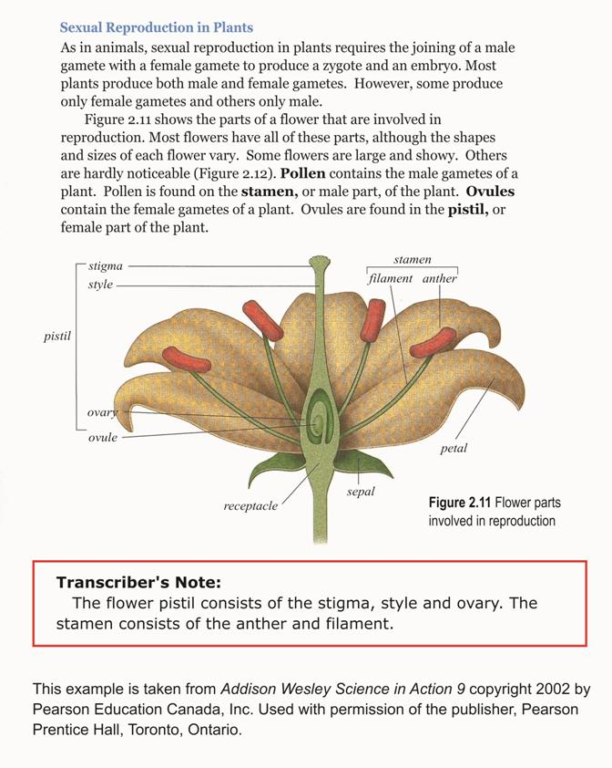

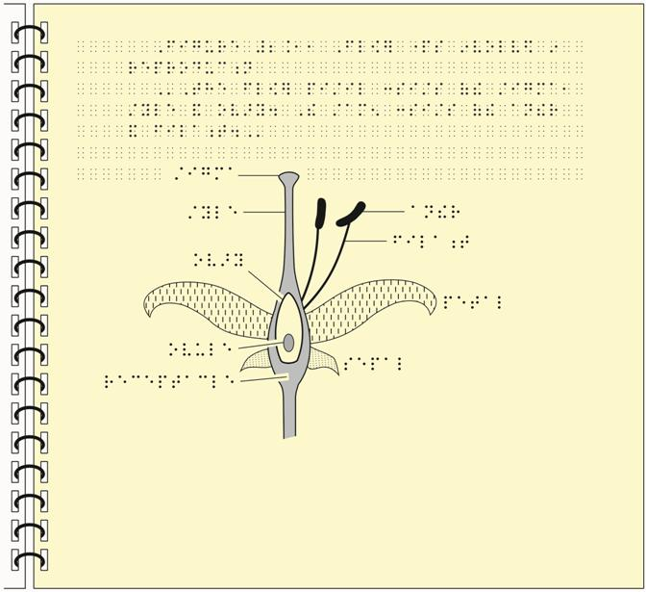

Mặt cắt ngang của da
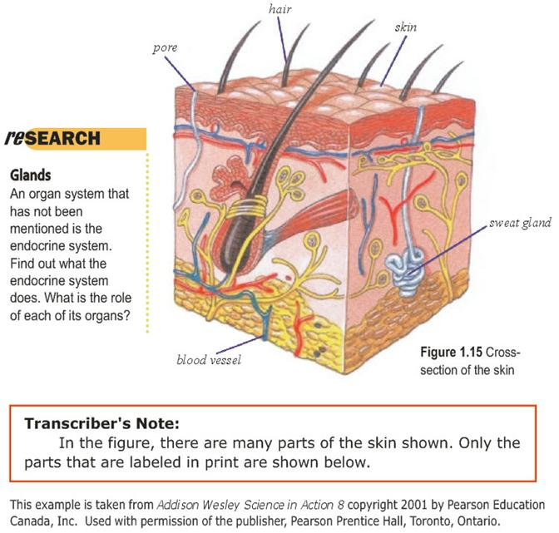

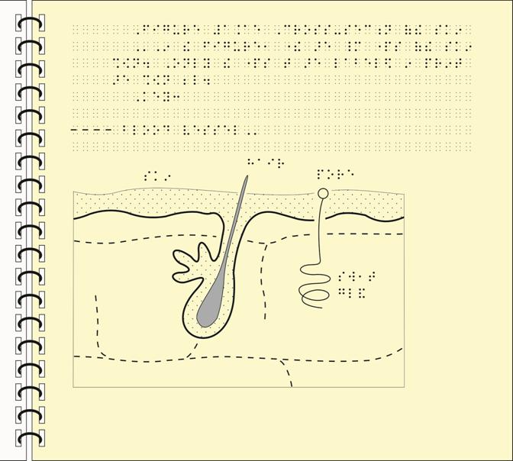

Úc: Lượng mưa trung bình năm
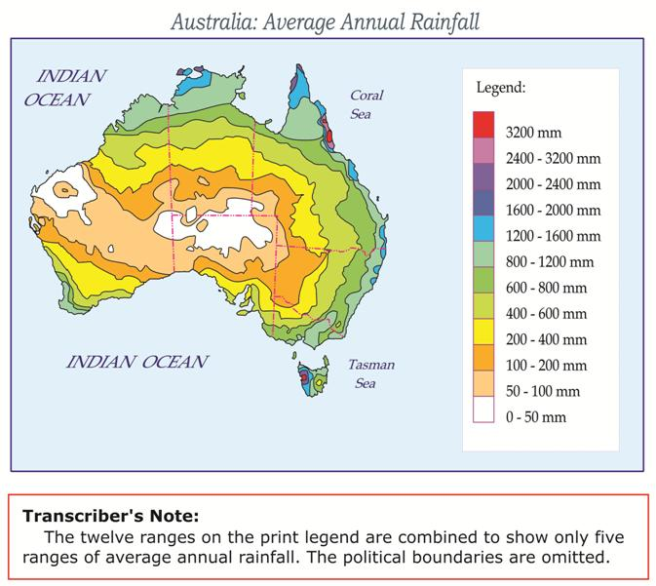

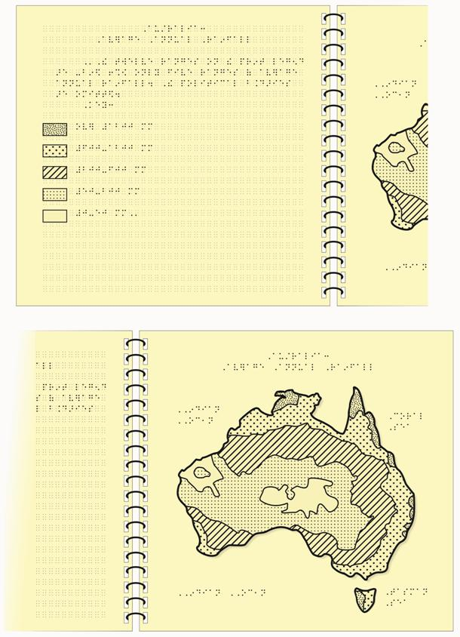

Hệ tuần hoàn
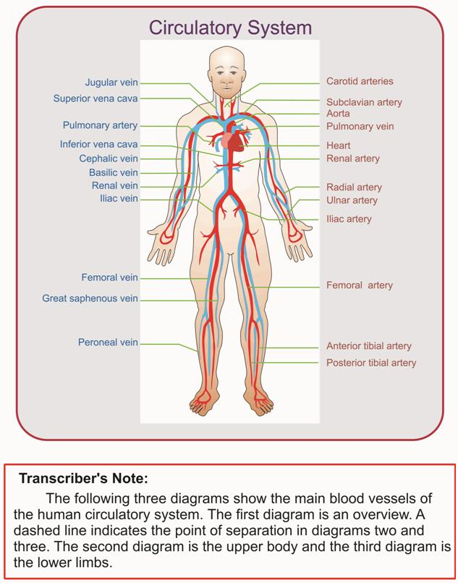

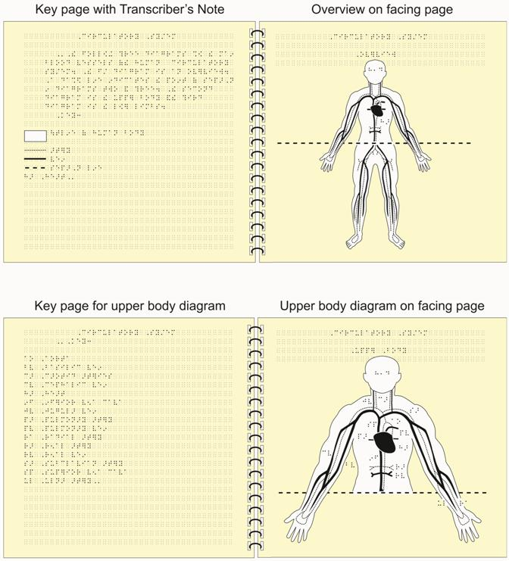

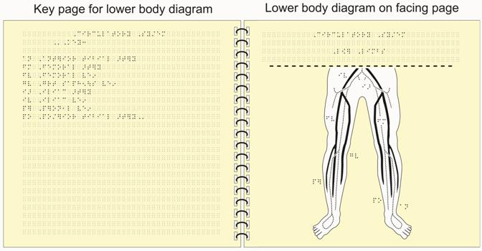

Sơ đồ Phòng Trường trung học Prince Andrew
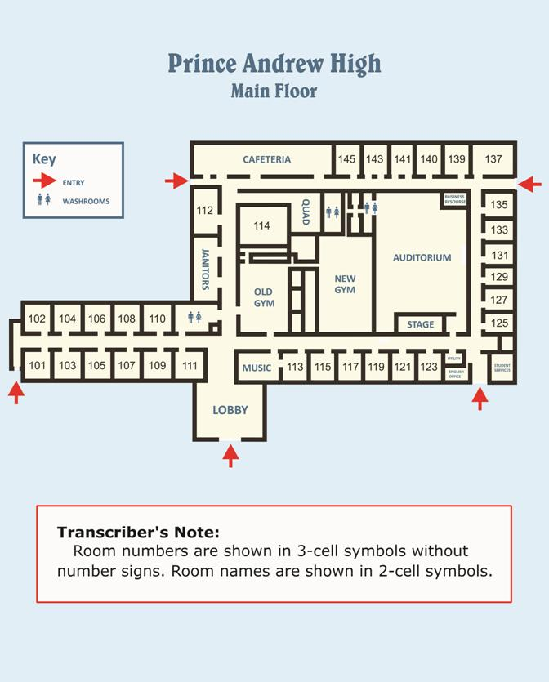

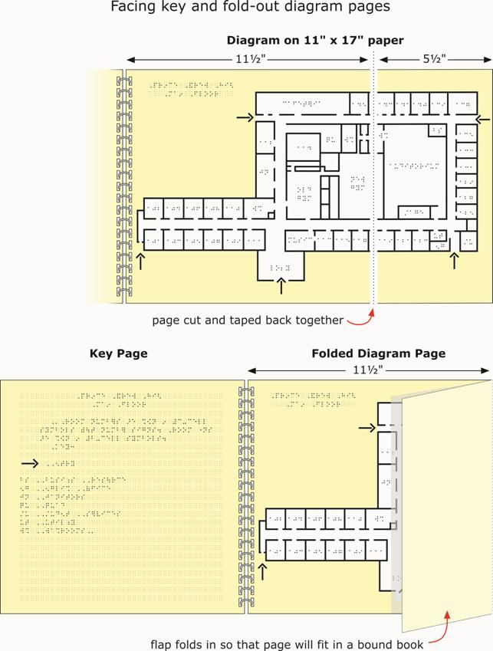

Tây Nam Á
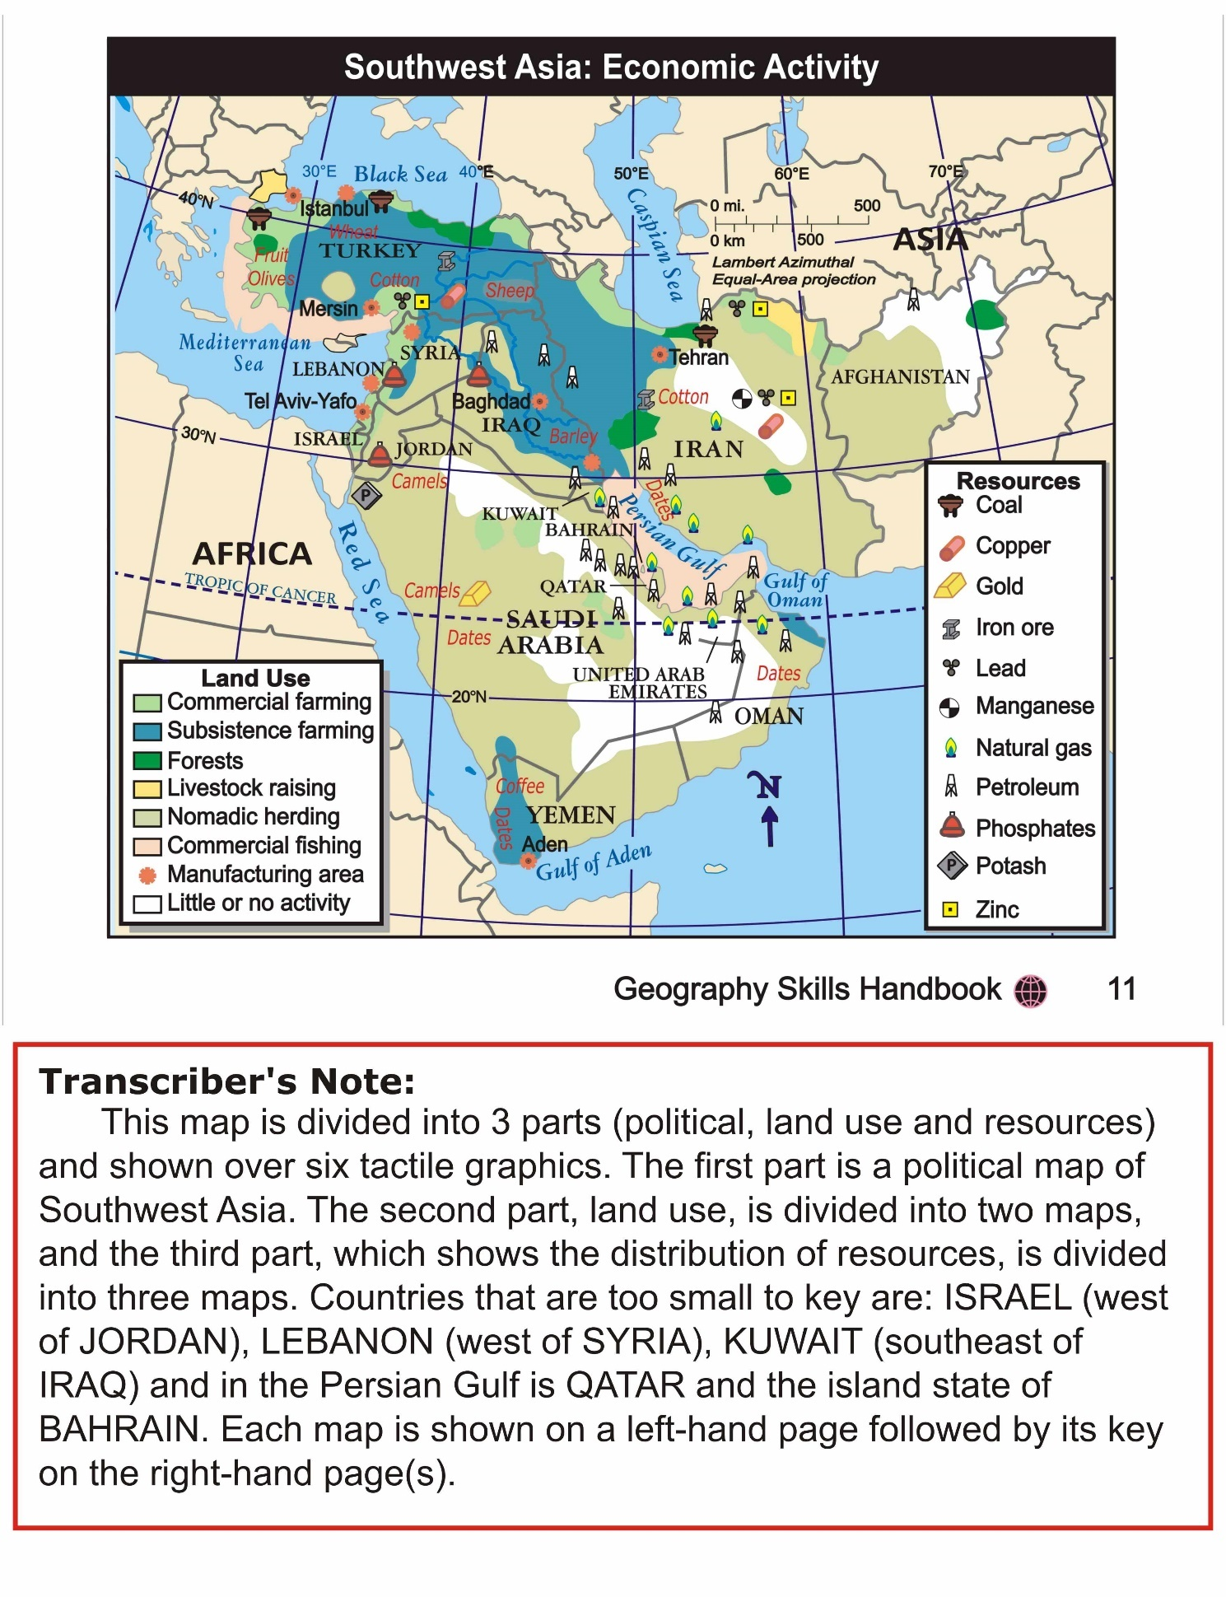

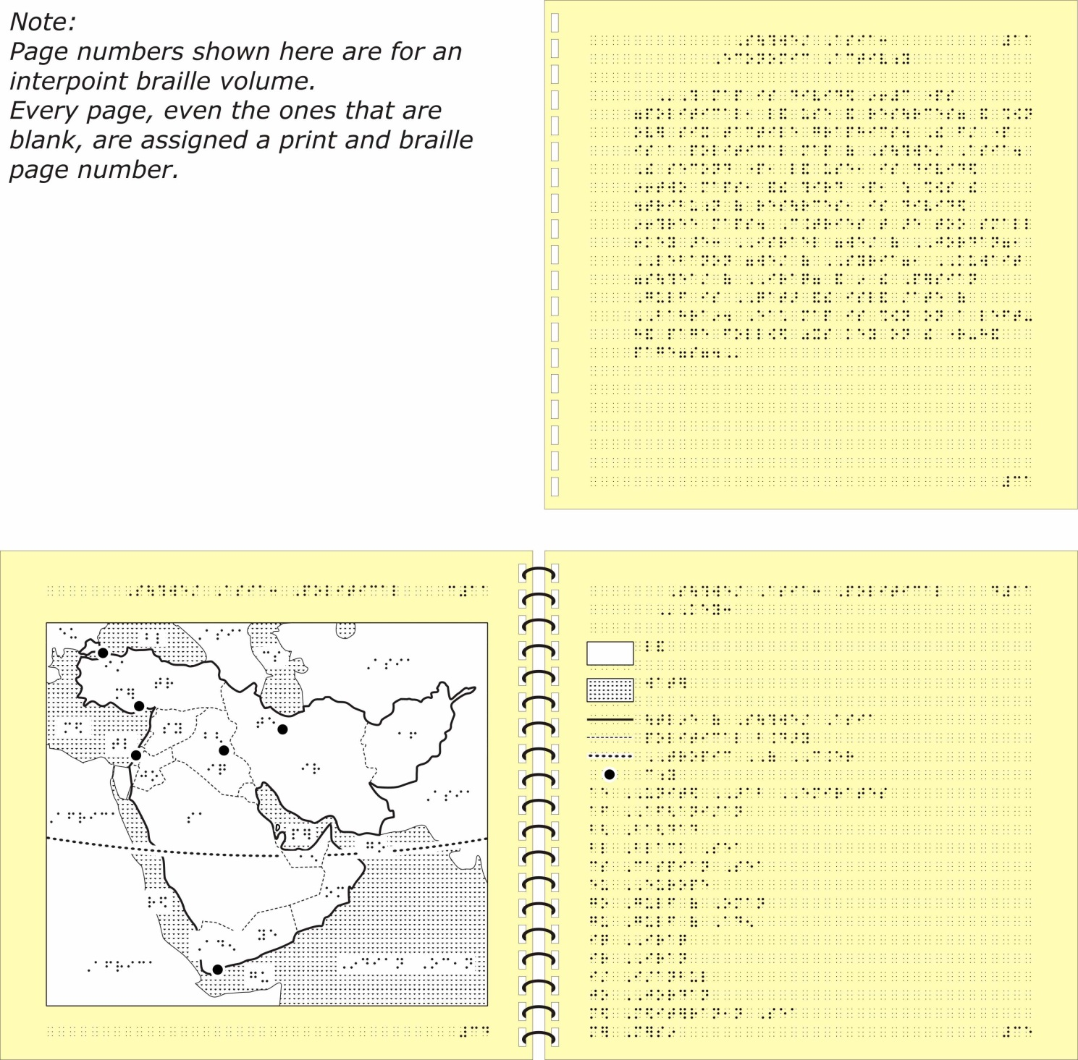

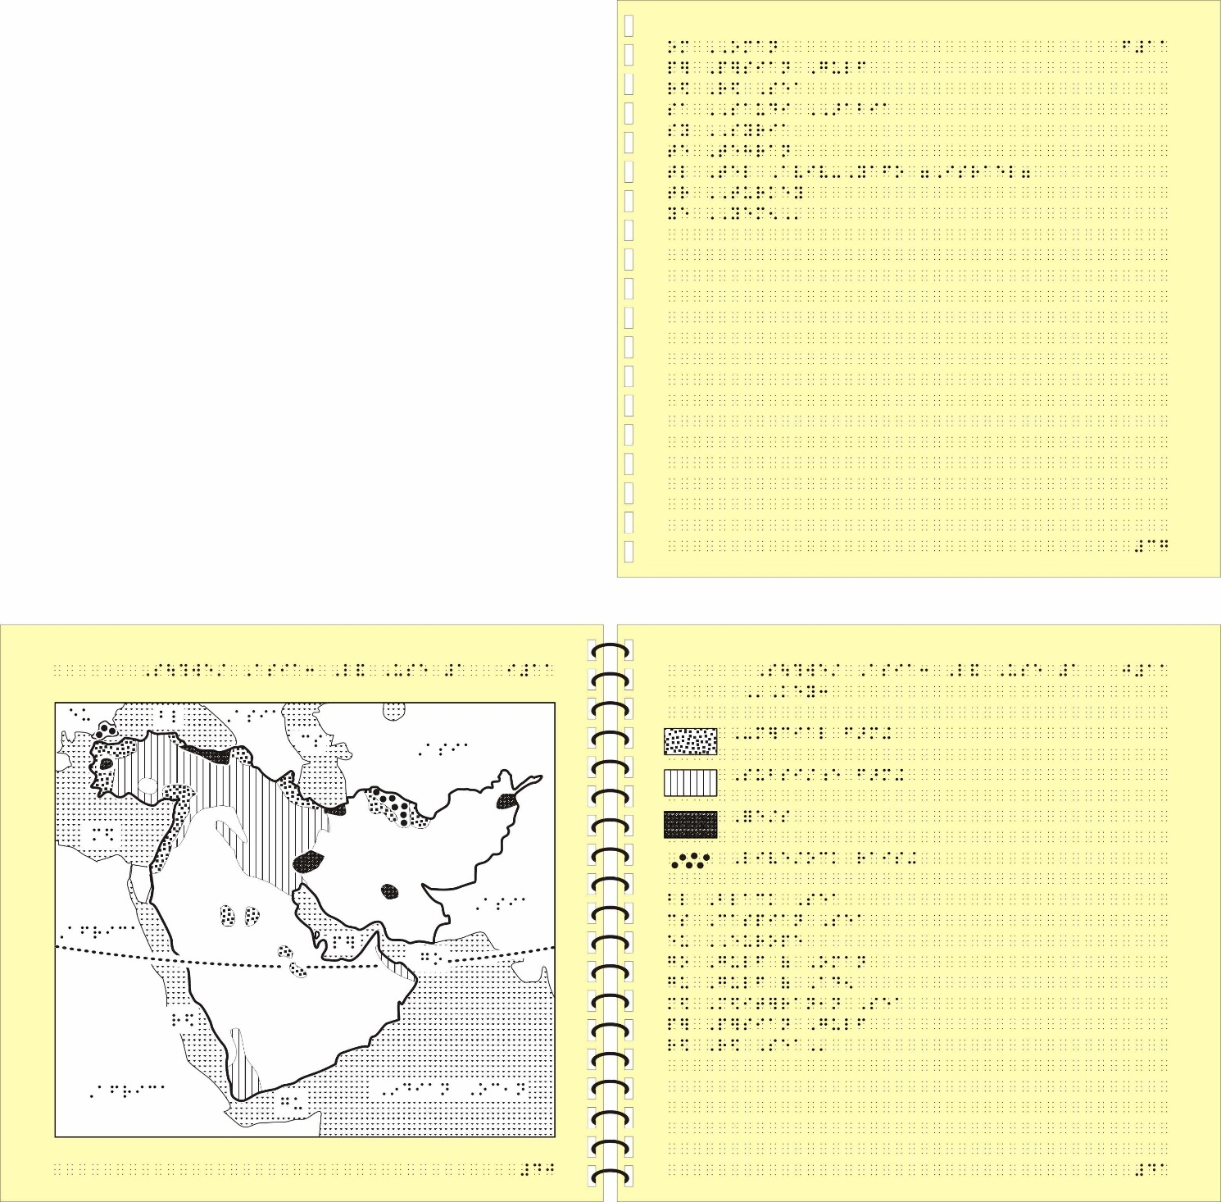

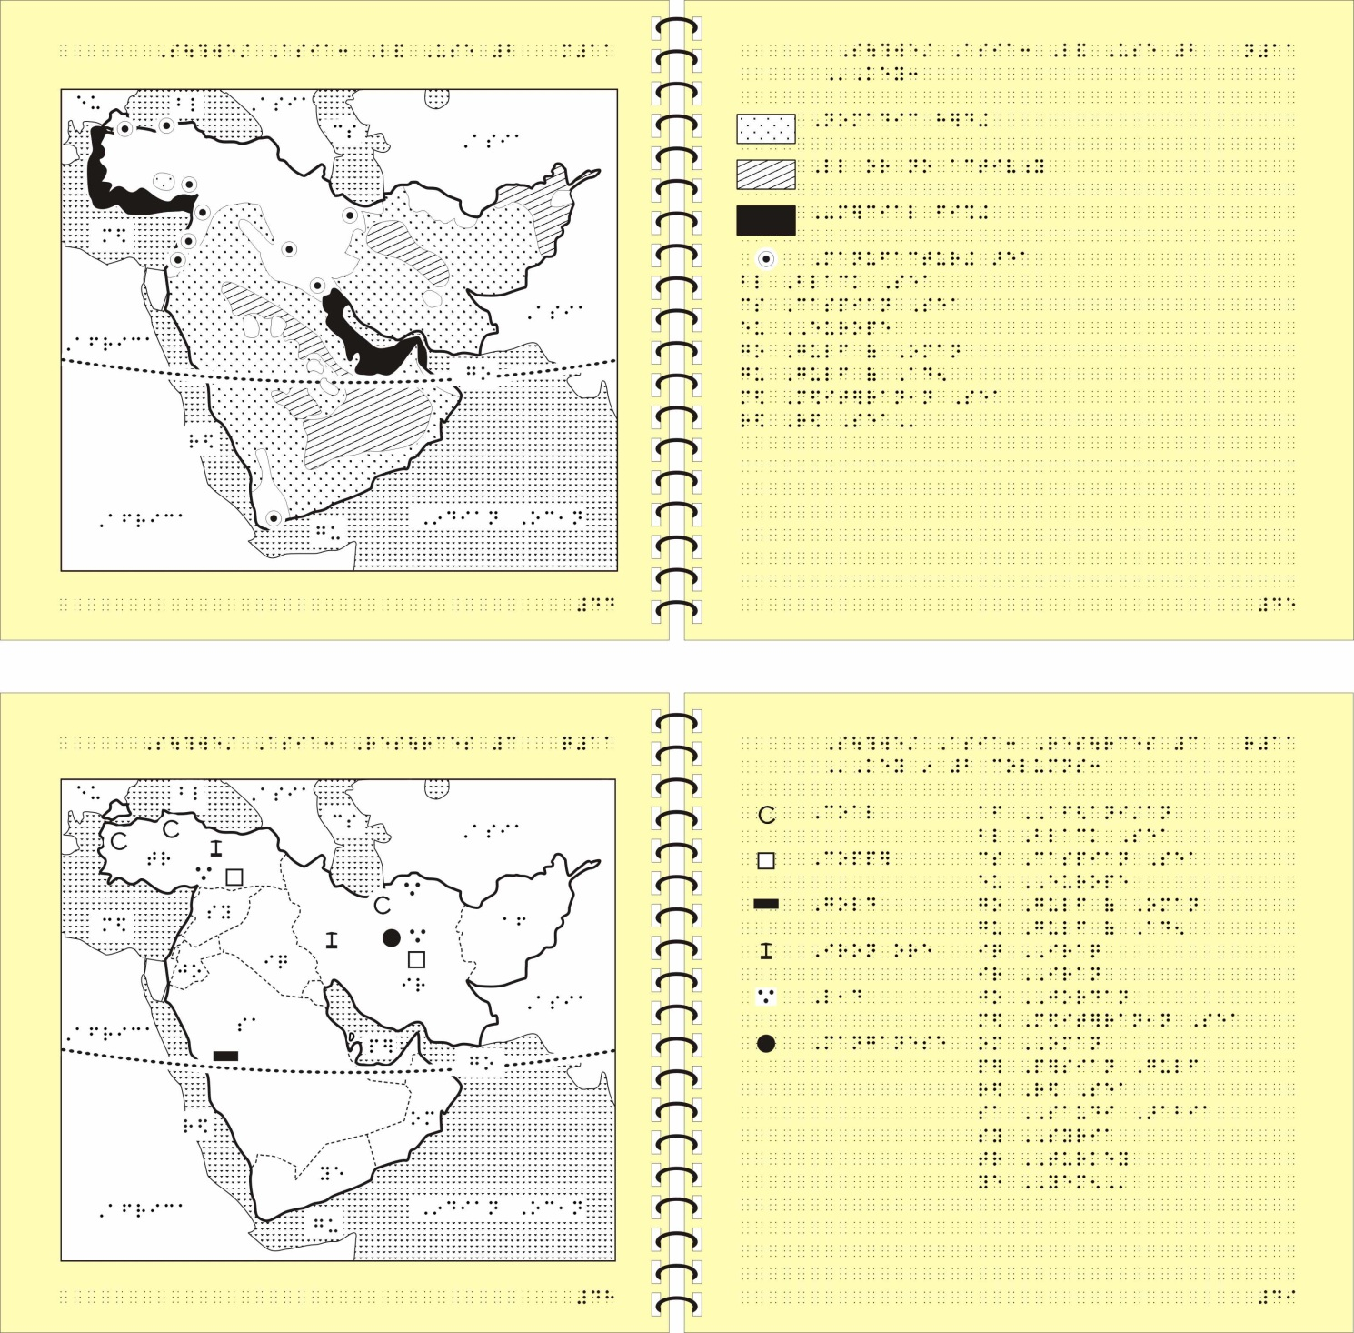

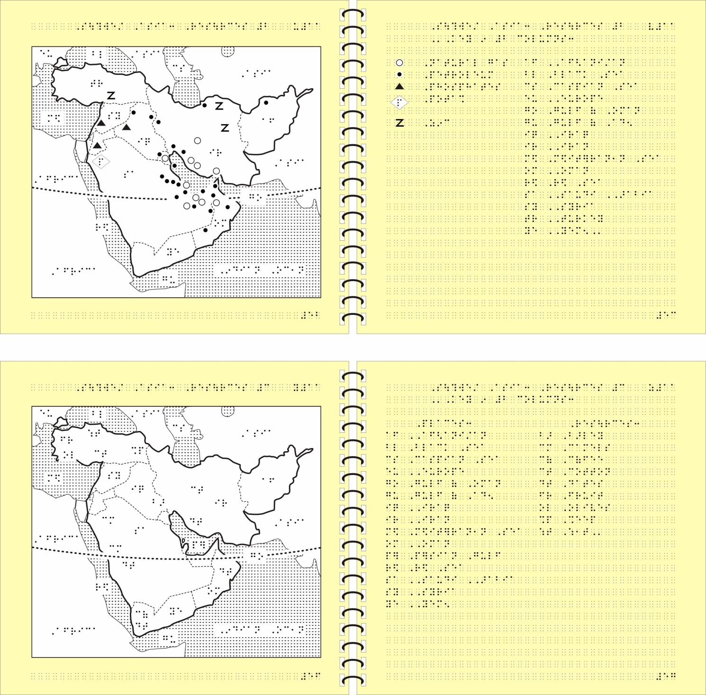

Nước Mỹ
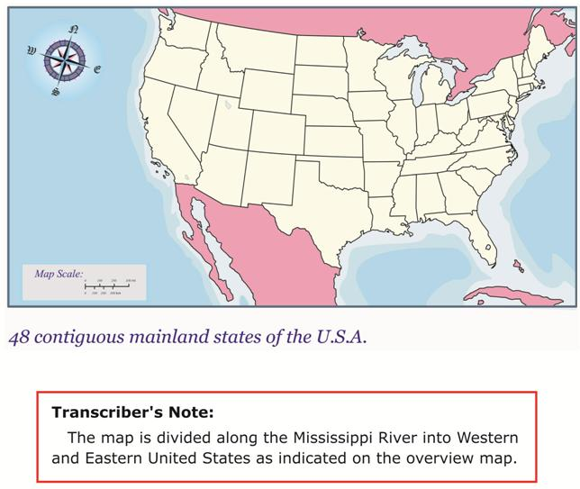

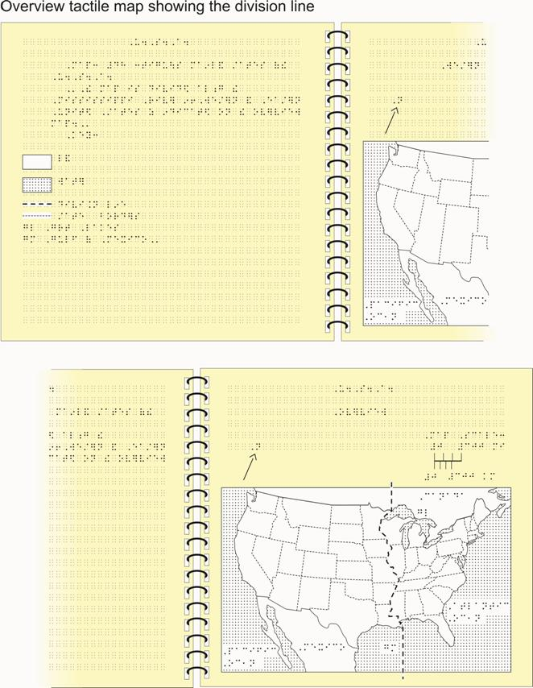

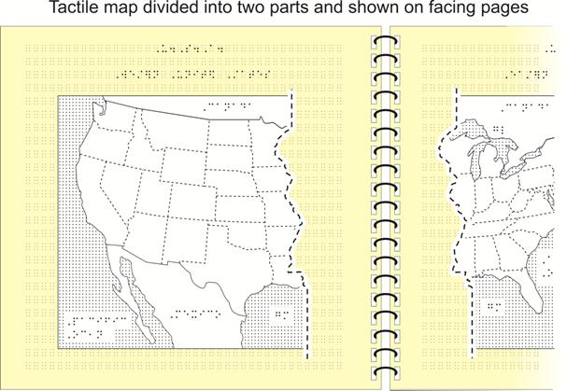

Giải toán bằng cách lập bảng
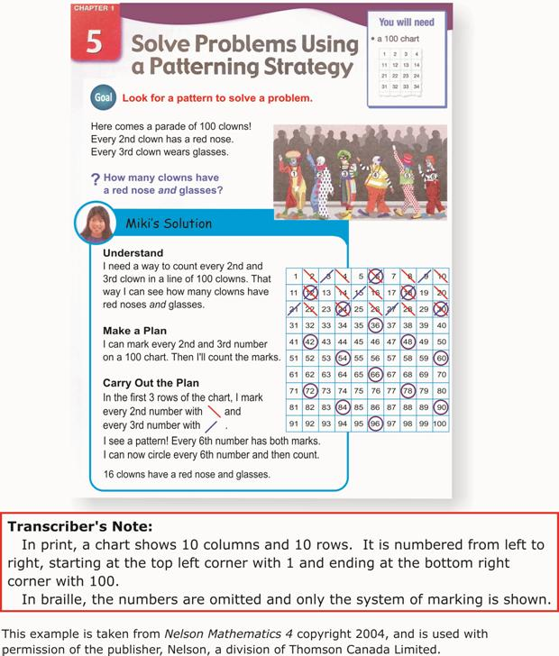

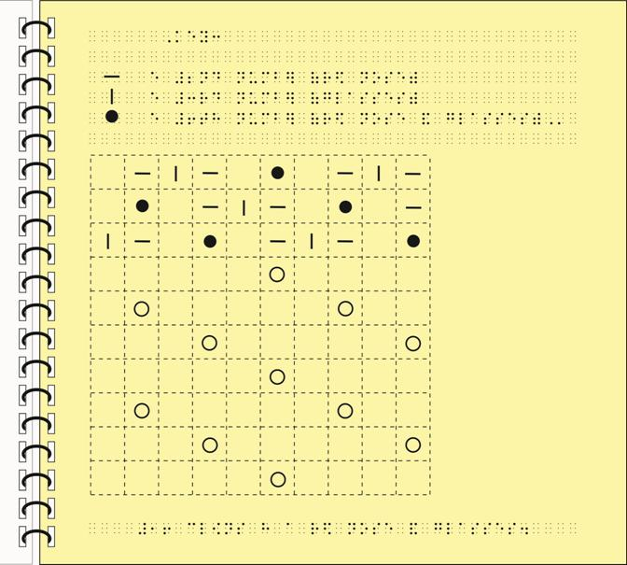

Các nguồn ô nhiễm
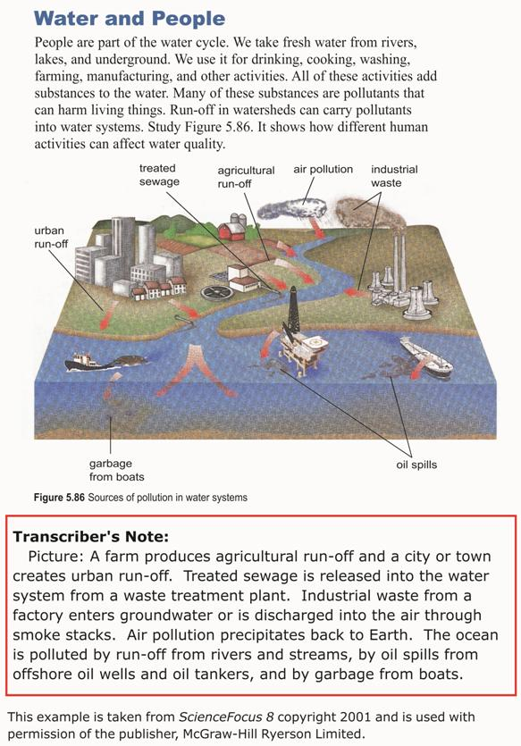

Mô tả tiền
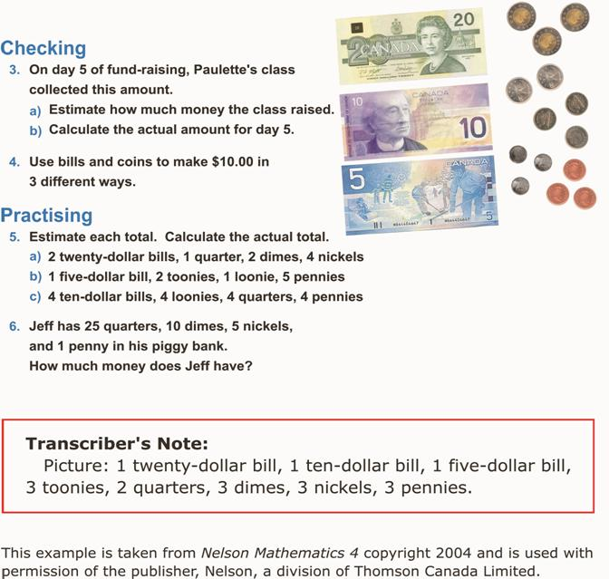

Trục số có dấu tròn rỗng và đặc
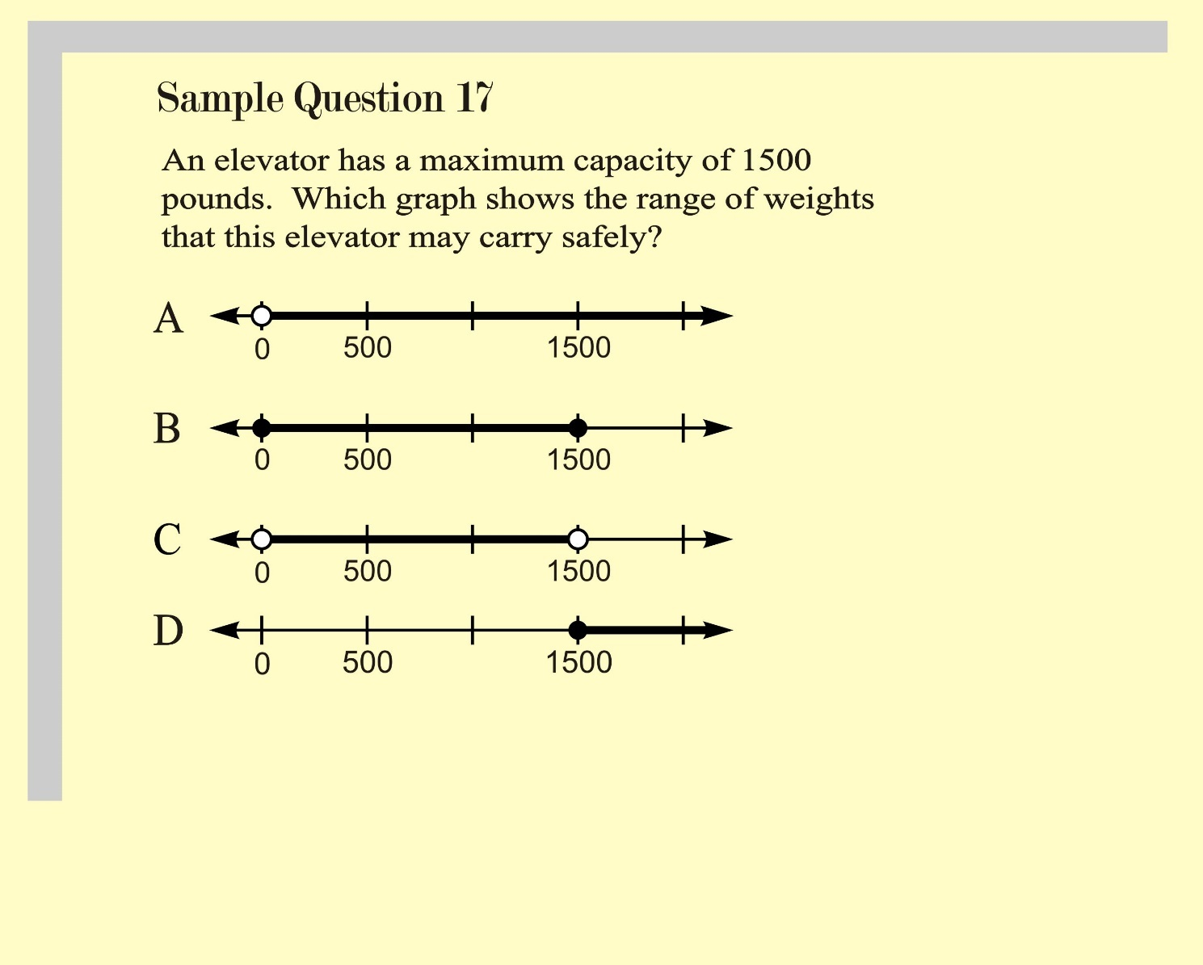

Trục số
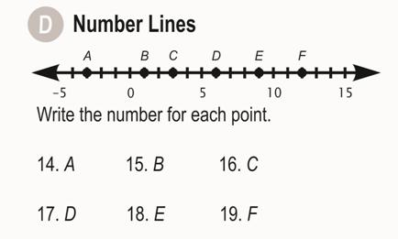

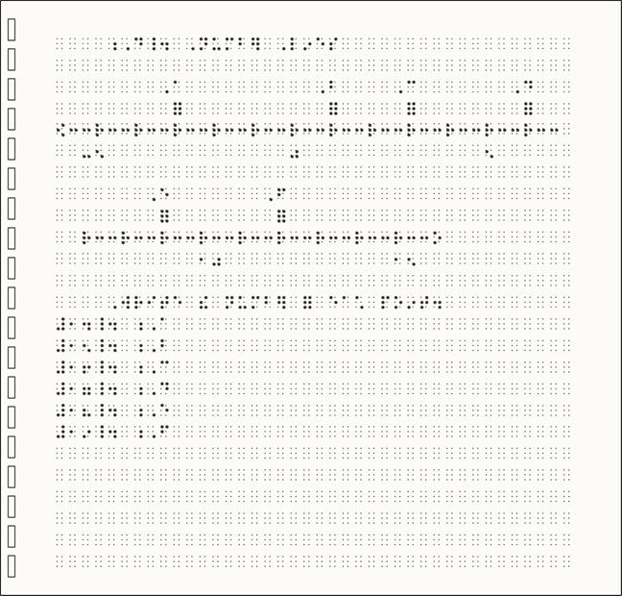

Biểu đồ đếm
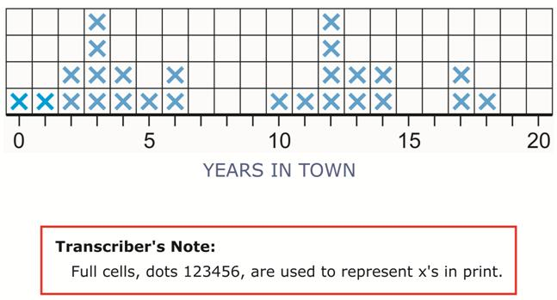

Họa đồ tuổi thọ trung bình
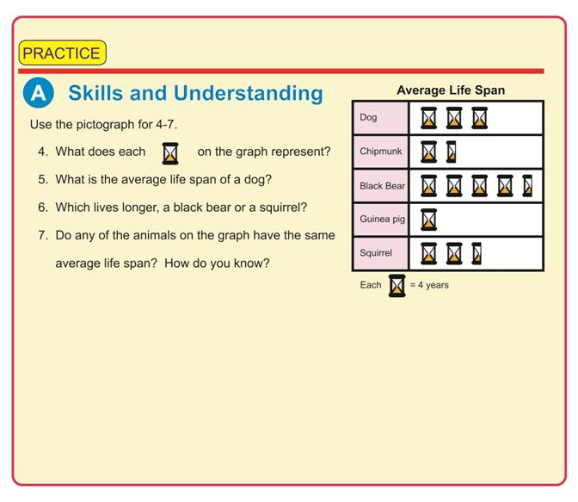

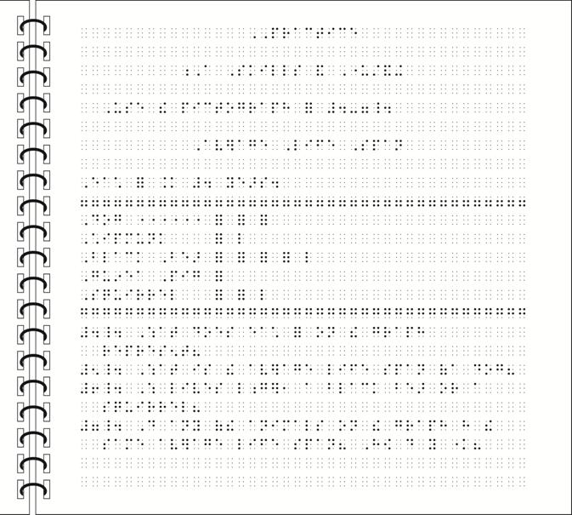

Đồng hồ kỹ thuật số
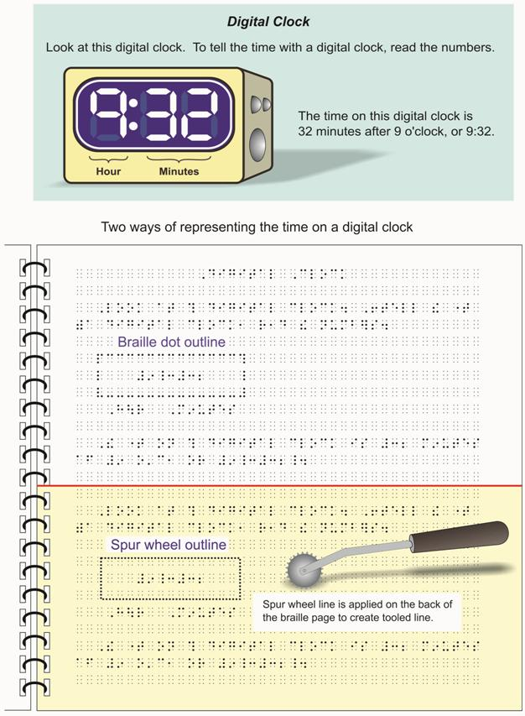

Biểu tượng đếm
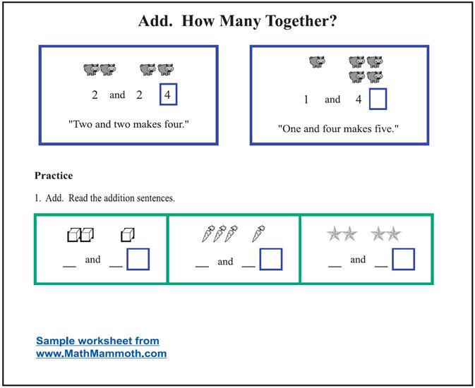

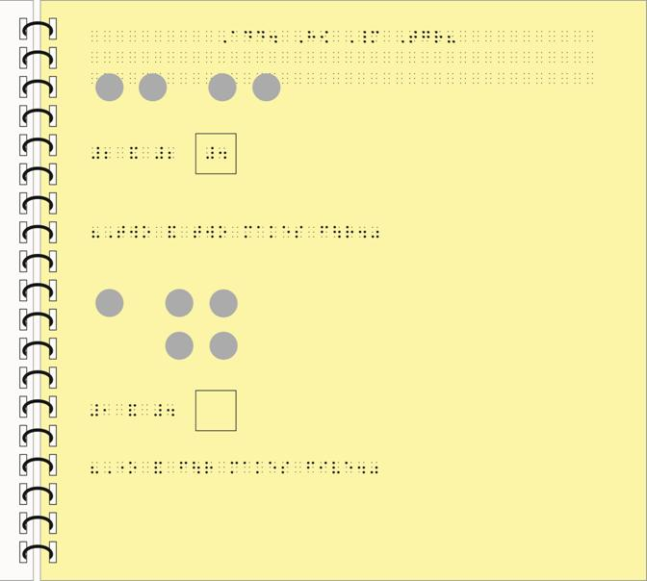

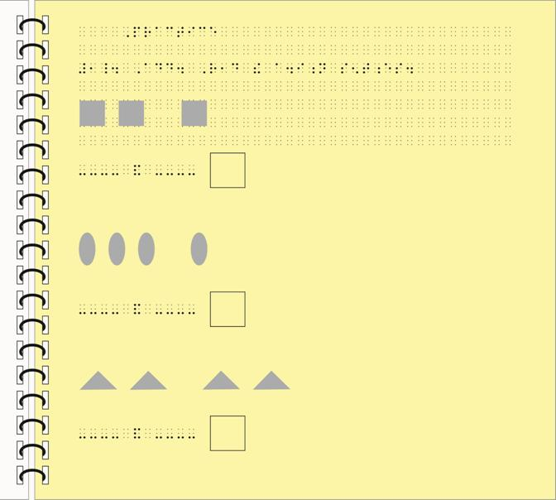

Khối hàng trăm
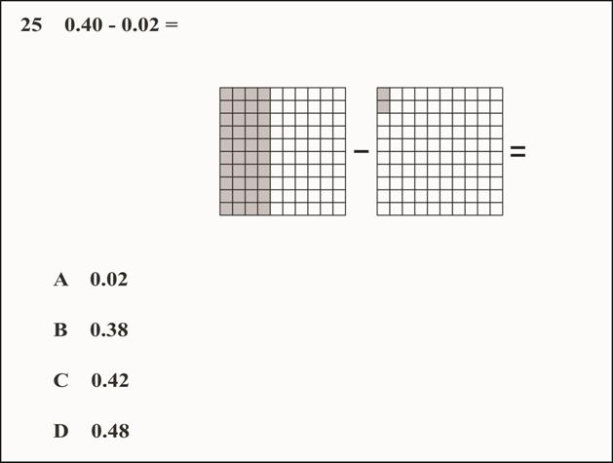

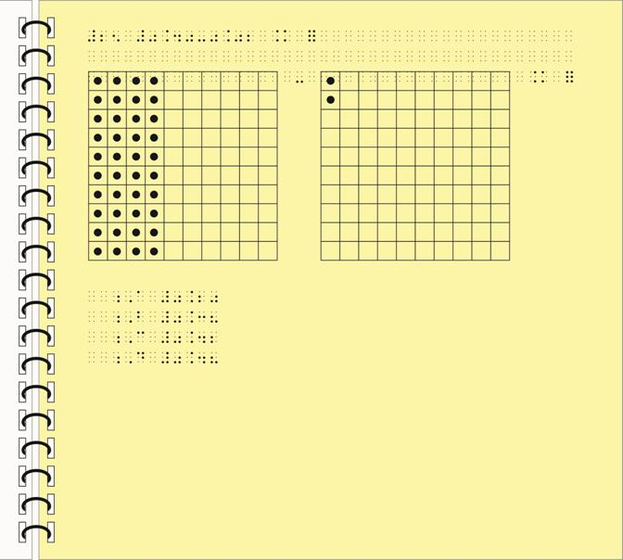

Nhiệt kế
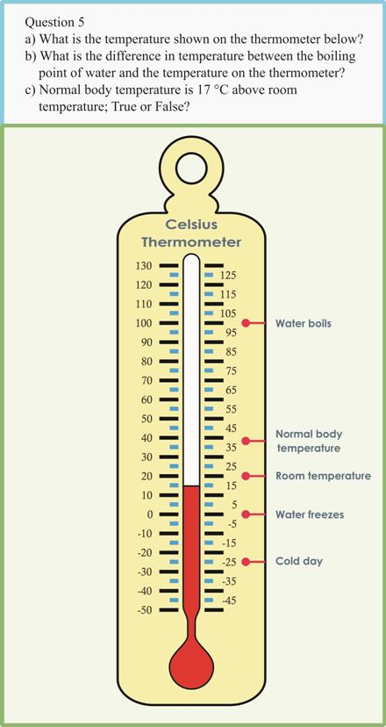

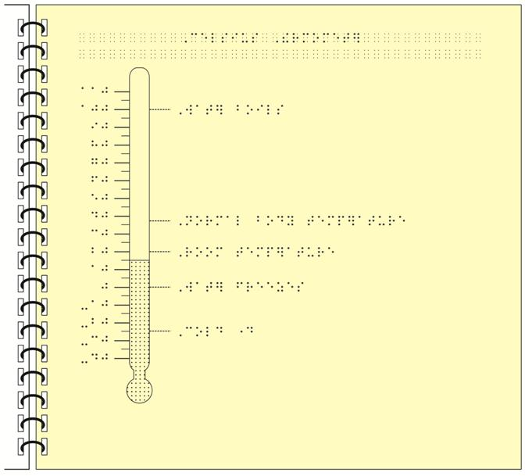

Góc trong bản đồ khảo sát
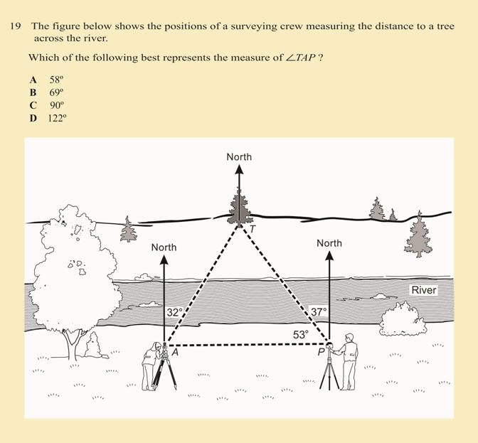

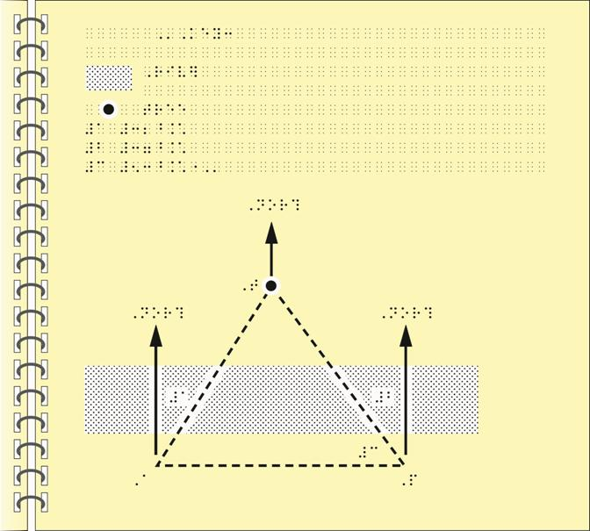

Mặt trải gấp giấy
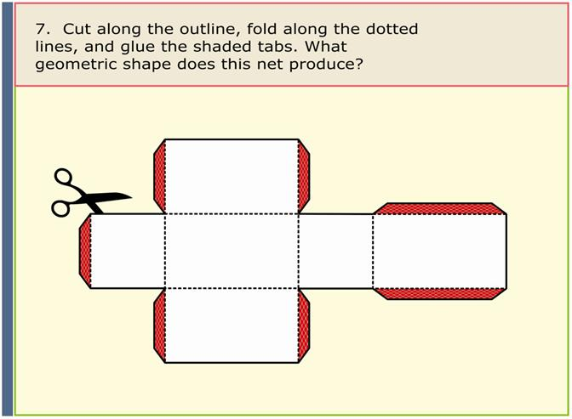

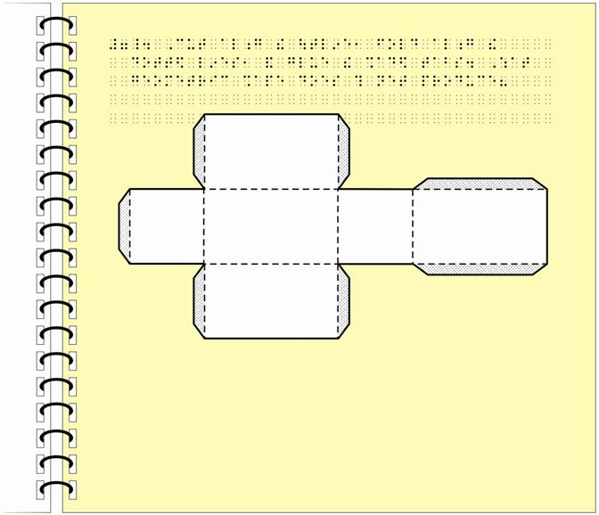

Họa tiết lặp: Đa giác
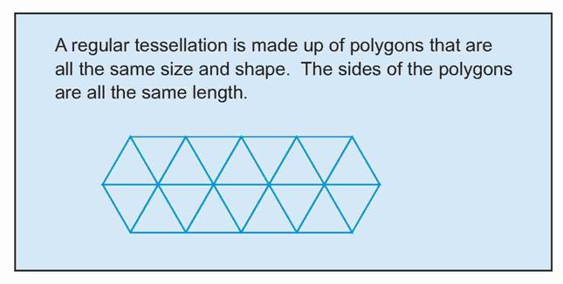

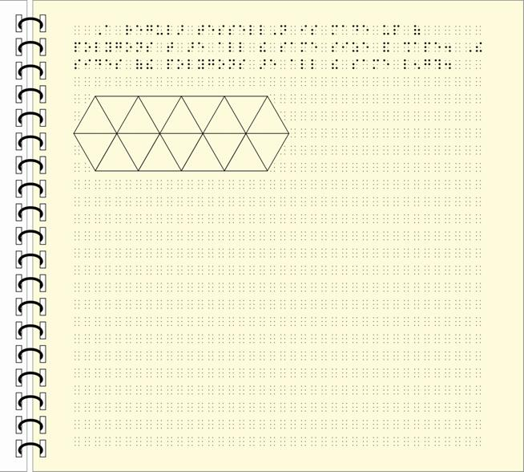

Biểu đồ Thân và Lá
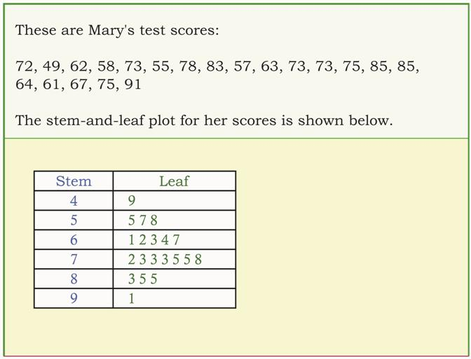

Chu trình Calvin
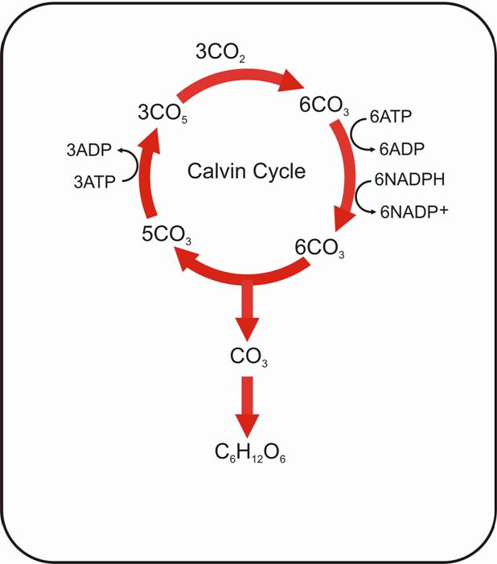

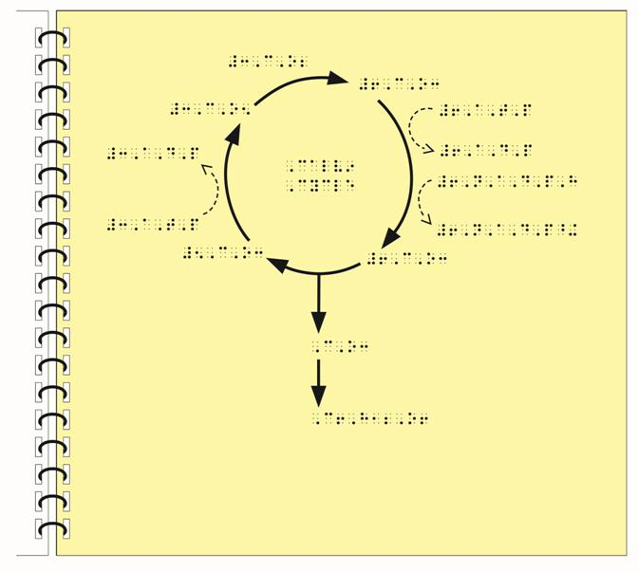

Giá trị tiền xu
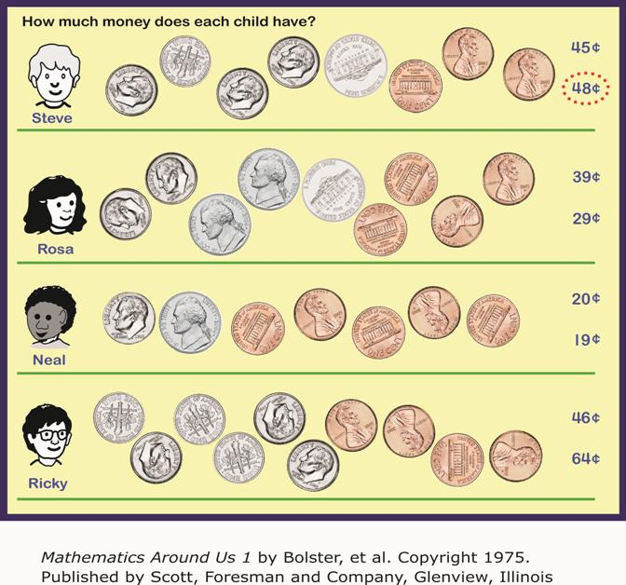

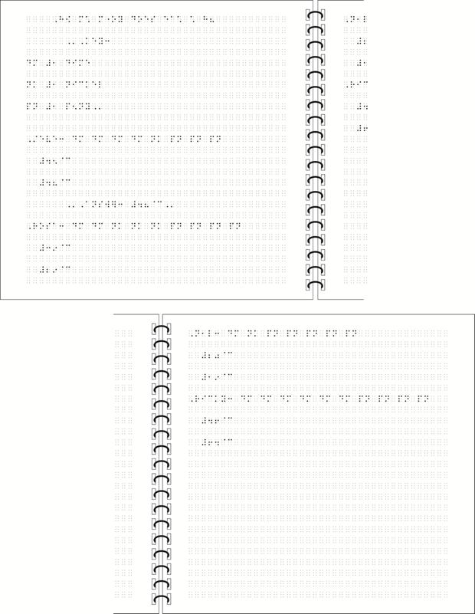

Tuyến đường xe buýt
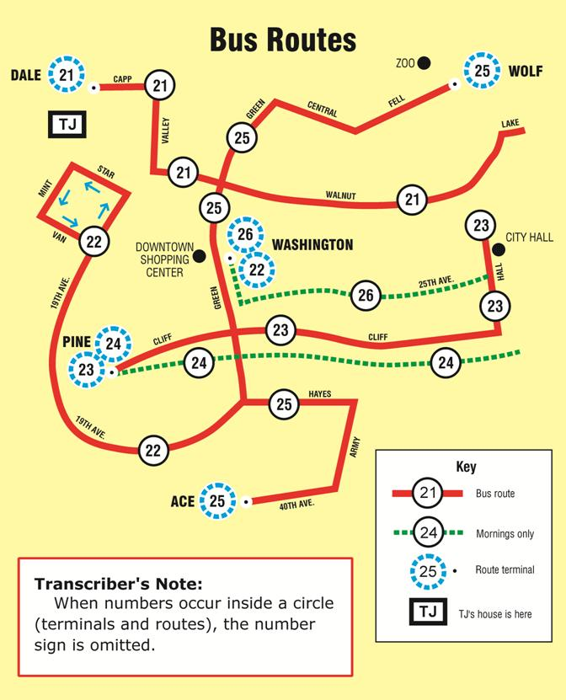

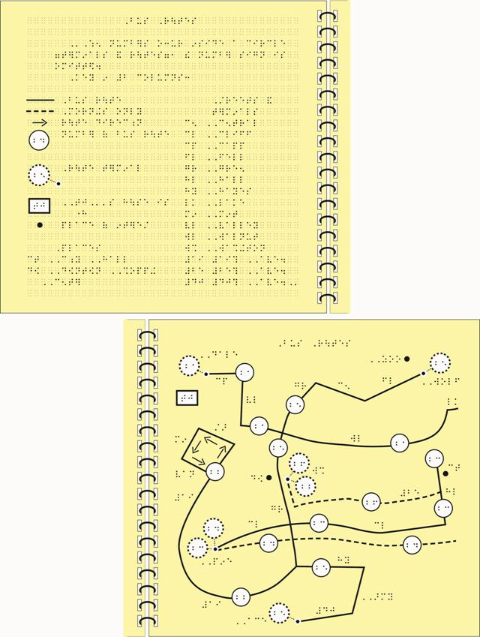

Biểu đồ hộp và râu (dọc)
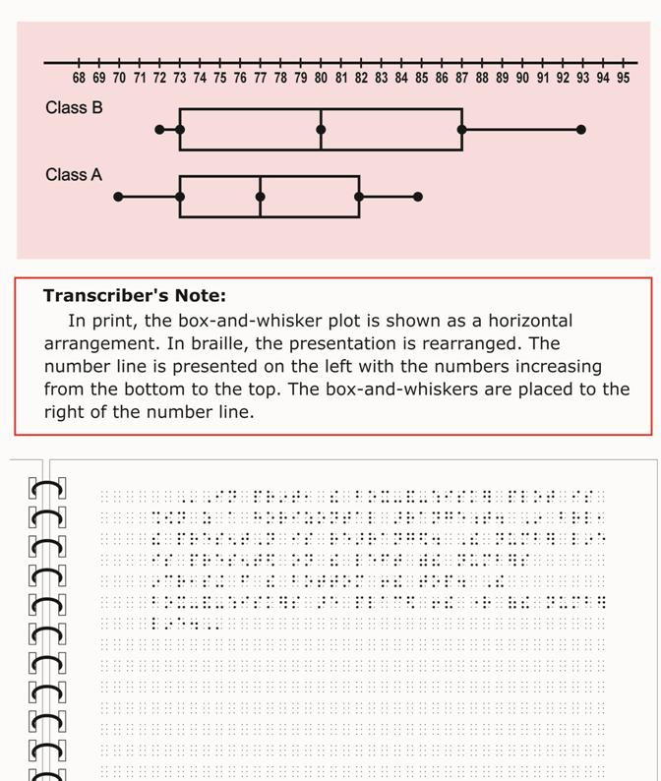

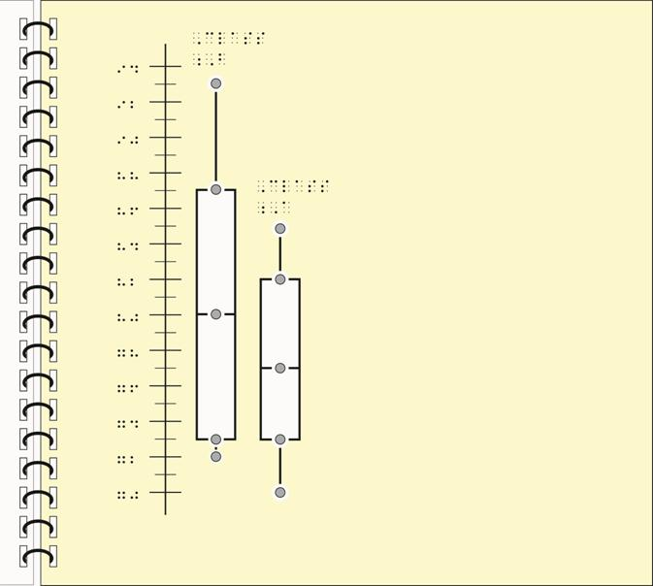

Biểu đồ hộp và râu (ngang)
